《天气学原理》知识体系
  - 南京大学大气科学学院 · 课程知识精编与考点速查
课程知识整理 · 2026-10-15

课程信息
项目 | 内容
课程名称 | 天气学原理（Synoptic Meteorology / Principles of Synoptic Meteorology）
使用教材 | 朱乾根、林锦瑞、寿绍文、唐东升《天气学原理和方法》（第四版），气象出版社
主要参考 | 《现代天气学原理》（伍荣生 等）；课件（南京大学大气科学学院）
涵盖范围 | 第一章 ~ 第八章（含附篇 A~E 考点速查）

使用说明
本书面向复习与速查，按「概念 → 公式 → 判据 → 数值 → 结论」五要素组织，全部内容取自课程课件与教材，可直接背诵。
- 全书正文按课件章节顺序排列，每章末尾的附篇位于文末，供考前密集复习。
- 未采用自动目录（Word 中可能出现域错误），请使用下方「知识地图」作为索引；在 Word 中可自行插入目录（引用 → 目录）。
阅读约定： - 红色加粗＝必记结论、核心定理、考试高频点； - 蓝色加粗＝关键术语与专有名词； - 绿色加粗＝判据、适用条件、经验规则； - 橙色加粗＝数值阈值与量级。 - 标注「（公式待核）」者，表示该式在课件 PDF 抽取时字形受损、符号形式存疑，请以教材原文为准。

知识地图
篇章 | 核心内容 | 关键公式 / 判据
第一章 绪论 | 天气学定义、天气系统尺度分类、学科发展六阶段、研究方法 | 尺度—生命史关联；系统分类量级
第二章 基础知识和基本方法 | 天气图分析、大气运动基本方程组、尺度分析与简化、气象常用坐标系、涡度方程 | $\frac{du}{dt}=−\frac{1}{ρ}\frac{∂p}{∂x}+fv+F_{x}$；$ζ=\frac{∂v}{∂x}−\frac{∂u}{∂y}$；涡度方程各项
第三章 大气环流 | 环流定义、控制因子（辐射 / 自转 / 摩擦与角动量 / 地表不均匀）、平均特征 | $M=Ωa^{2}\cos^{2}φ+uacosφ$；$\frac{∂u_{g}}{∂lnp}=\frac{R}{f}\frac{∂T}{∂y}$；活动中心与急流阈值
第四章 中纬度天气系统 | 锋面系统、温带气旋与反气旋、西风带高空环流系统 | 锋面坡度 $tanα$；气压倾向方程；Sutcliffe/Petterssen 发展方程；Rossby 长波 $c=U−β/k^{2}$；位势倾向方程
第五章 低纬天气系统 | 西太副高、南亚高压、热带气旋、热带辐合带、东风波、热带副热带涡旋 | 涡度方程简化式；引导气流与 β 漂移；副高脊线指数；TC 生成条件与 CISK
第六章 亚洲季风 | 季风定义与成员、爆发与建立、形成维持、冬季风与寒潮、夏季风与中国暴雨 | Ramage 季风指数；寒潮降温判据；暴雨 50/100/200 mm 阈值；急流落区判据
第七章 中尺度天气系统 | 中尺度系统（MCC、雨带、飑线）、大尺度环境条件、不稳定、中尺度分析 | $N^{2}=\frac{g}{θ}\frac{∂θ}{∂z}$；$Ri$；CAPE/CIN；MCC 判据
第八章 天气分析与预报 | 形势预报基本方法（趋势法、涡度观点、位涡思想、经验法）、要素预报 | 位涡守恒与 PV 反演；准地转 $ω$ 方程；PP / MOS
附篇 A~E | 名词解释速查、简答要点、重难点对比、公式判据速记、答题模板 | ——

第一章 绪论

§1.1 天气学的研究对象
天气学是研究天气系统和天气现象发生、发展及变化的基本规律，并利用这些规律来预测未来天气的一门学科。

1.1.1 系统与天气系统
系统：指在时间或空间上可以与其他系统区分开来的一个实体；不同系统之间有着明显不同的性质。
按边界上"流"的交换情况，系统分为三类：
- 孤立系统：没有任何"流"穿过其边界（既无物质交换，也无能量交换）；
- 封闭系统：除能量流外，没有其他流穿过其边界（无物质交换，但有能量交换）；
- 开放系统：有"流"穿过其边界（既有物质交换，也有能量交换）。
天气系统：指具有一定的温度、气压或风等气象要素空间结构特征的大气运动系统。如温带气旋、反气旋、锋面、热带气旋、高压、低涡、长波、短波等。天气系统是开放系统。

1.1.2 尺度与天气系统分类
尺度用来表征一个系统在空间上的大小，或在时间上持续的长短。不同的系统通常具有不同的时间和空间尺度。
- 气旋：空间尺度约数百公里到数千公里，时间尺度约数天到数周；
- 积云：水平范围仅数公里到数十公里，持续时间仅数小时到半天。
空间尺度越大，时间尺度越长（空间尺度与时间尺度之间存在关联）；不同尺度的天气系统具有不同的动力学特性（如气旋与积云的发生、发展机制不同）。
等级 | 水平尺度
大尺度系统 | $>400 km$
中尺度系统 | $4 km$–$400 km$
小尺度系统 | $40 m$–$4 km$
微尺度系统 | $<40 m$
每一个等级的大小差一个量级。
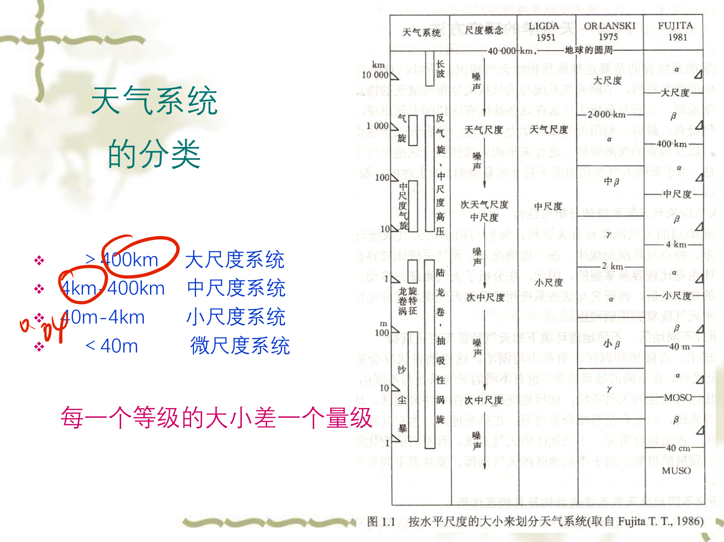
图 1-1 按水平尺度大小划分天气系统（Fujita, 1986）
由于不同尺度天气系统的影响范围、持续时间与发展强度显著不同，且其发生、发展的动力学和热力学机制也不同，因此构成了天气学的不同分支，如大尺度天气学、中小尺度天气学等。

§1.2 天气学发展简史与展望
可概括为六个阶段。

1.2.1 古代气象经验知识的积累时期
- 亚里斯多德（384BC–322BC）撰写古希腊文明中内容最全的气象学著作《气象通典》（Meteorologica）；
- 狄奥佛拉斯塔（287BC）著《Book of Signs》，第一本天气预报的书；
- 通过生产实践总结天气变化前兆，留传大量天气谚语与物象经验：农谚"础润而雨""日晕而雨""月晕而风""东北风雨太公"；物象如蚂蚁成群出行、蚂蟥跳动不安等。

1.2.2 大气科学在物理学基础上开始建立的时期（17–19 世纪）
- 1593 伽利略（意）发明空气温度表；1643 托里拆利（意）发明气压表；1643 前丹尼尔（德）发明水银温度计；1722 霍斯利（英）发明雨量计；1765 拉瓦锡（法）系统观测地面温、压、湿、风；布德兰（德）绘制第一张地面天气图；奥古斯特（德）发明干湿表。
- 这些标准气象观测仪器的相继发明，实现了站"点"数据获得，成就了气象可量化，奠定了现代气象科学发展的基础。

1.2.3 大气科学主要分支学科的形成时期——天气学
- 1821 年，天气图诞生：德国人布兰德斯（H. W. Brandes）利用 1783 年西欧与中欧稀少的同期多天气压和风资料，第一次绘制了供事后研究用的天气图。
- 1842 年电报发展，远程通讯对气象事业发展影响深远；
- 1869 年，等压线绘制，现代天气图诞生。
- 1887 年，Abercromby 总结 1860–1880 年天气图预报经验，提出了气旋的天气图模式（早期锋面气旋概念模型）。这一阶段主要用外推法预报天气。
- 大约在 1906 年以后，V. Bjerknes 会同其他科学家系统研究分析大气状态与运动的理论和方法，著成《动力气象学和水文学》《静力学与运动学》。
- 1920 年，Bergen 学派根据地面资料分析提出了气旋、锋面和气团学说，为天气学分析和动力预报树立了重要里程碑，标志着近代天气学的开端。利用气团与锋面的概念，并把它作为天气分析和预报的主要着眼点，是 Bergen 学派的标志性成果。
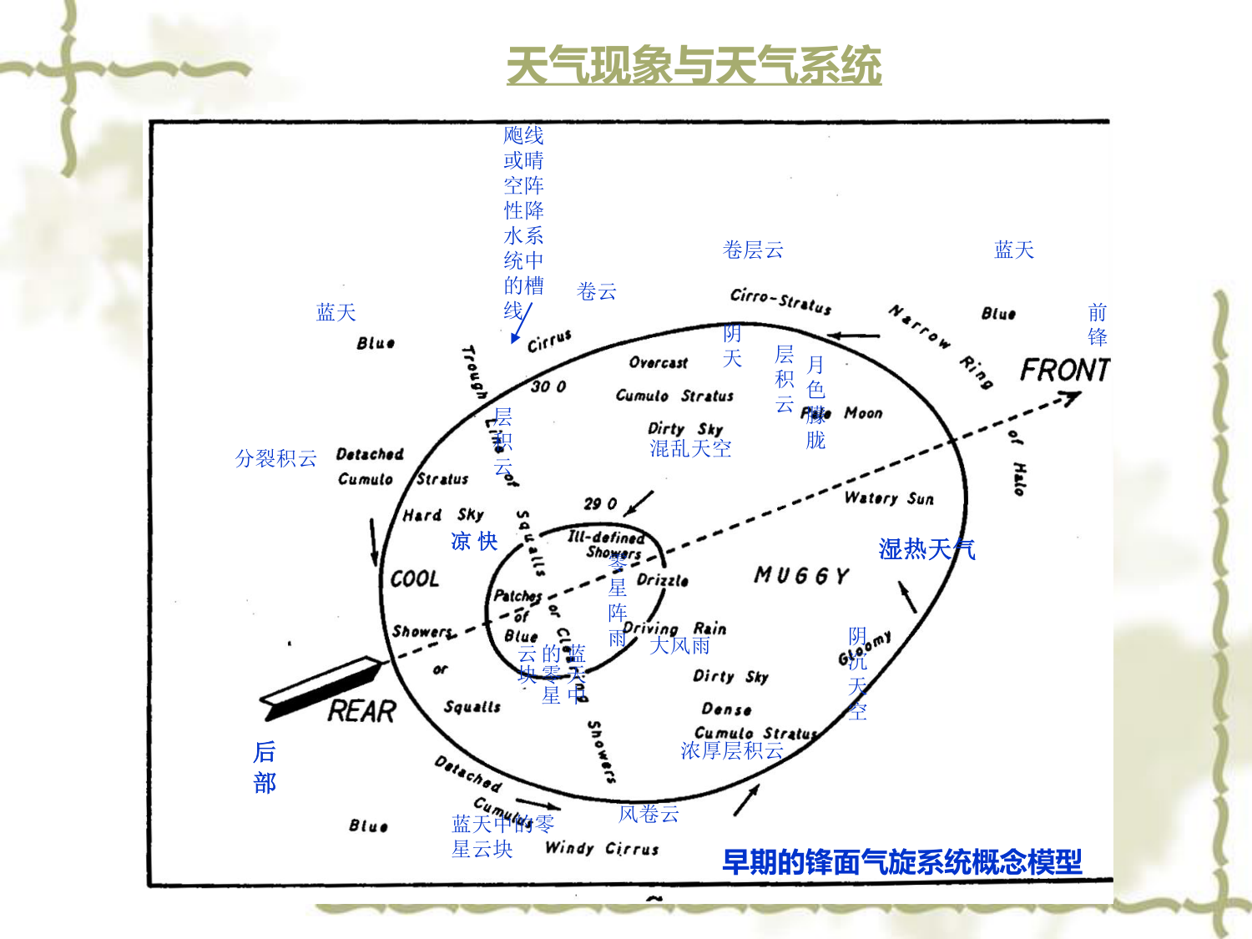
图 1-2 早期的锋面气旋系统概念模型（天气现象与天气系统）

1.2.4 高空天气图的引入与波动理论的建立阶段
- 以 Rossby 为首的芝加哥学派通过高空天气图分析，建立了长波的数学流体力学模型，开拓了大尺度大气动力学。
- 1939 年 Rossby 分析了大气中的半永久活动中心与高空波动的关系，指出气旋或反气旋是在高空波动的特定位置下发展起来的；由于旋转大气中的 β 作用，使大气波动具有特殊性质——这种波动的移动、静止与天气过程密切相关，后来称之为 Rossby 波，由此天气学与动力学紧密结合。
- 此后较长时期内，除用长波理论指导预报外，Sutcliffe 提出了相对辐散理论，用于预测地面气旋的发生与发展。
- Petterssen 利用高空涡度变化来诊断地面气旋发展（1956《Weather Analysis and Forecasting》）。其特点是把天气学与大气动力学密切结合，为近代天气学发展奠定基础。

1.2.5 开展数值天气预报的研究与应用阶段（四维定量）
- 20 世纪初：V. Bjerknes 提出把天气预报作为数学物理问题来考虑；
- 1922 年：Richardson 提出数值计算方法，进行制作天气预报的尝试；
- 1946 年：Neumann 提出用计算机积分大气运动偏微分方程组的设想；
- 1950 年 Charney 等作出第一张可用的 500hPa 形势预报图（探空站大量增加、电子计算机出现、长波理论与滤波理论问世）。在 Charney 领导下，用一层正压、准地转模式作了 24h 500hPa 等压面大气运动的计算机预报，揭开了近代动力数值天气预报和动力气候预报的序幕。
- 利用数值预报产品结合单站资料统计分析作单站预报，即模式输出统计方法（MOS）。

1.2.6 数值预报与卫星、雷达等先进探测技术综合应用阶段
- 1960 年美国首先发射第一颗气象卫星；1988-09-07 风云一号（FY-1A）发射，揭开中国从空间探测地球大气的一页；
- 1960 年第一次使用脉冲 Doppler 雷达，用于监测雷暴、降水等系统结构；
- 综合应用发现许多新事实：锋面与雨区并不与挪威学派十分一致；
- 天气预报由定性向定量、自动化、智能化发展；人工智能预测天气（2015–）；
- 混沌理论（Chaos Theory）→ 可预测性问题（Predictability problem）。
经历百余年发展，天气预报已从经验、半经验发展到科学、定量的预报，确立了数值模式在气象事业中的核心地位。

§1.3 天气学的研究方法与注意点
要学好天气学，不仅要学好基本理论，还要理论紧密联系实际；要注意系统与尺度的关系——不同尺度的天气系统有不同的天气现象，而它们之间又是相互作用的。研究方法可归纳为 4 点：
- 天气现象与天气系统的分析与综合：利用观测到的天气现象与资料，分析揭示天气系统与天气现象分布的联系、特点及其演变规律。一般天气系统及其移动规律较易确定，先分析系统的移动、发生、发展和演变规律，再研究与系统相联系的天气现象变化特征。
- 研究不同地区、不同地理环境下的天气特征与变化规律：陆地和海洋、高山与湖泊等下垫面状况会影响天气变化。极地有极地天气系统（极地低压等）；中纬度地面有气旋波与锋面、高空有槽脊；热带地区有台风、赤道辐合带等独特系统。
- 研究不同尺度天气系统的结构及其相互作用：不同尺度系统既各有独特规律又相互联系。例如热带气旋必须在一定的大尺度环境场中才能生成，生成后其移动又受大尺度系统（如副热带高压外围气流）的引导。
- 研究与掌握各种天气的预报方法：利用天气学基本原理提高预报准确率、研究并发展天气预报方法，是天气学的最终目的。
天气学是一门实践性很强的科学，是一种半经验、半理论的学科——常将严格的物理和数学方程作简化处理，学习方法与数学物理不同。学习要点：正确理解各方程、公式的物理意义；学会用学到的理论对天气系统进行图像化、物理化的分析；天气图是天气分析和预报的主要工具，要能正确分析天气图。

第二章 天气学基础知识和基本方法

§2.1 天气图分析方法
天气图是天气分析和预报的主要工具。天气图分析的基本着眼点：
- 等压面图：以某一等压面为"基准面"绘制该面上的等高线（等位势高度线）。常用层次为 850、700、500、200 hPa，其中 500 hPa 反映中层、最具代表性。
- 等高线（等位势高度线）：位势高度 $Φ=gz$ 相等的点的连线，用于表征高空流场。等高线密集处位势梯度大、风速大；等高线稀疏处风速小。
- 槽线：等压面图上等高线呈气旋性弯曲、曲率最大点的连线。槽线上相对涡度为正，槽前常有正涡度平流，槽后常有负涡度平流。
- 脊线：等高线呈反气旋性弯曲、曲率最大点的连线。脊线上相对涡度为负。
- 切变线：风场的不连续线，两侧风向呈气旋式切变。切变线附近具有正涡度和辐合特征，常伴有上升运动与降水。
- 流线：与风向处处相切的曲线，用于分析流场（如低纬或中小尺度流型）。
天气图分析的一般步骤：先分析气压（高度）场，标出高低压中心、槽脊线、切变线；再分析温度场；再分析风场并判断平流；最后结合卫星、雷达、探空等资料综合判断天气系统的位置、强度与移动。

§2.2 大气运动的基本方程组
研究天气必须先了解大气运动特性及相应的分析方法。支配大气运动状态和热力状态变化的基本定律有 4 条：动量守恒定律、质量守恒定律、能量守恒定律、气体状态方程。

2.2.1 基本方程组（局地直角坐标系）
运动方程（牛顿第二定律）：
$$\frac{du}{dt}=−\frac{1}{ρ}\frac{∂p}{∂x}+fv+F_{x}$$
$$\frac{dv}{dt}=−\frac{1}{ρ}\frac{∂p}{∂y}−fu+F_{y}$$
$$\frac{dw}{dt}=−\frac{1}{ρ}\frac{∂p}{∂z}−g+F_{z}$$
连续方程（大气质量守恒定律）：
$$\frac{∂ρ}{∂t}+∇⋅(ρ\vec{V})=0$$
热力学方程（热力学第一定律）：
$$c_{p}\frac{dT}{dt}−\frac{1}{ρ}\frac{dp}{dt}=\frac{dQ}{dt}$$
绝热形式（不考虑非绝热加热 $\frac{dQ}{dt}=0$）：
$$c_{p}\frac{dT}{dt}−α\frac{dp}{dt}=0$$
状态方程（理想气体）：
$$p=ρRT$$
符号：$u,v,w$ 为风速三分量，$ρ$ 密度，$p$ 气压，$T$ 温度，$f=2Ωsinφ$ 为科氏参数，$F_{x},F_{y},F_{z}$ 为摩擦（粘性）力分量，$α=1/ρ$ 比容，$c_{p}$ 定压比热，$R$ 气体常数。

2.2.2 尺度分析与基本方程组的简化
尺度分析法：依据表征某类运动系统各种场变量的特征值，来估计大气运动方程中各项量级大小的一种方法。根据尺度分析结果，结合物理上的考虑，略去量级较小的项，可简化方程。简化方法有：尺度分析法、小扰动法、小参数展开法。
表征运动的特征量：
- 动力学量：$L$（特征水平尺度）、$D$（特征垂直尺度）、$V$（特征水平速度）、$W$（特征垂直速度）；
- 热力学场变量：气压 $p$（特征尺度 $P$）、密度（特征尺度 $π$）、温度（特征尺度 $T$）、位温（特征尺度 $Θ$）；
- 水平变动尺度：$Δ_{h}P, Δ_{h}π, Δ_{h}T, Δ_{h}Θ$；垂直变动尺度：$Δ_{z}P, Δ_{z}π, Δ_{z}T, Δ_{z}Θ$。
时间尺度 $τ$：系统移动或扰动传播特征水平距离所需的时间，$τ=L/C$（$C$ 为特征传播速度）。对运动速度与传播速度不太快的系统，一般取 $C≈V$，于是 $τ=L/V$，此时时间尺度不是独立尺度，称为平流时间尺度。
表 2-1 大尺度系统各种基本尺度的数量级（表 2.1）
尺度符号 | 含义 | 数量级
$L$ | 特征水平尺度 | ${10}^{6} m$
$D$ | 特征垂直尺度 | ${10}^{4} m$
$t$ | 时间尺度 | ${10}^{5} s$
$V$ | 特征水平速度 | ${10}^{1} m s^{−1}$
$W$ | 特征垂直速度 | ${10}^{−2} m s^{−1}$
$P$ | 气压 | ${10}^{5} N m^{−2}$
$Δ_{h}P$ | 水平气压变动 | ${10}^{3} N m^{−2}$
$Δ_{z}P$ | 垂直气压变动 | ${10}^{5} N m^{−2}$
$T$ | 温度 | ${10}^{2} K$
$Δ_{h}T$ | 水平温度变动 | ${10}^{1} K$
$Δ_{h}Θ$ | 水平位温变动 | ${10}^{2} K$
$π$ | 密度 | ${10}^{0} kg m^{−3}$
$Δ_{h}π$ | 水平密度变动 | ${10}^{−2} kg m^{−3}$
$Δ_{z}π$ | 垂直密度变动 | ${10}^{0} kg m^{−3}$
零级简化（对运动方程 (2.1)–(2.3) 取零级近似）：
- 地转平衡：$\frac{1}{ρ}\frac{∂p}{∂x}=fv, \frac{1}{ρ}\frac{∂p}{∂y}=−fu$；
- 静力平衡：$\frac{∂p}{∂z}=−ρg$；
- 不含时间偏导数项 $\frac{∂}{∂t}$ → 定常状态；
- 不含含 $w$ 的项 → 水平运动；
- 连续方程零级简化：$\frac{∂u}{∂x}+\frac{∂v}{∂y}=0$（水平无辐散）；
- 热力学方程零级简化：$\frac{∂T}{∂t}=−u\frac{∂T}{∂x}−v\frac{∂T}{∂y}$，即大尺度运动中温度的局地变化主要是由温度平流引起的。
一级简化（取一级近似）：
- 保留时间偏导数项（非定常）；
- 仍不含含 $w$ 的项（水平运动）、仍满足静力平衡；
- 连续方程一级简化：$\frac{∂u}{∂x}+\frac{∂v}{∂y}+\frac{∂w}{∂z}=0$；
- 热力学方程一级简化：温度的局地变化还需考虑空气的垂直运动，即
$$\frac{∂T}{∂t}=−u\frac{∂T}{∂x}−v\frac{∂T}{∂y}+w\left(\frac{g}{c_{p}}−\frac{∂T}{∂z}\right)$$
其中 $g/c_{p}=γ_{d}$ 为干绝热减温率。
温度平流判据：当风向与水平温度梯度交角 $α<{90}^{∘}$ 时，暖空气向冷空气方向流动，为暖平流，局地气温升高 $∂T/∂t>0$；反之 $α>{90}^{∘}$ 时为冷平流，$∂T/∂t<0$。
热力学方程的另一种形式：引入定容比热 $c_{v}$（$c_{v}=c_{p}−R$），结合不可压连续方程可得
$$c_{v}\frac{dT}{dt}=0$$
即温度 $T$ 在绝热和不可压的条件下，在运动过程中保持守恒。
大尺度运动的重要性质（由尺度分析得出）：
- 准静力平衡：只有当运动的水平尺度非常小（$L<{10}^{2} m$）且运动非常强烈（$V>50 m s^{−1}$）时才不成立；一般大、中、小尺度都满足准静力平衡。
- 准定常状态：零级简化中时间偏导数项可略去；但若作预报则需保留（取一级简化）。
- 准水平运动：零级和一级简化中不出现含 $w$ 的项；但垂直运动对天气形成有重要作用，常需保留对流项。
- 准地转平衡：零级简化表现为地转平衡。
Rossby 数与 Ekman 数。 方程 (2.7)–(2.9) 两边除以 $f_{0}V$，可得
$$R_{0}=\frac{V}{f_{0}L}=\frac{\text{惯性力}}{\text{科氏力}}$$
- 大尺度（长波）：$R_{0}≪1$，科氏力大于惯性力，准地转；
- 中尺度（台风）：$R_{0}∼1$，两力相当，非地转；
- 小尺度（龙卷）：$R_{0}≫1$，科氏力小于惯性力，非地转。
考虑粘性力时引入 Ekman 数 $E=\frac{\text{粘性力}}{\text{科氏力}}$：$E≪1$ 科氏力远大于粘性力（可略去粘性力）；$E≫1$ 粘性力远大于科氏力；$E∼1$ 二者相当。

2.2.3 气象常用坐标系
气象中常用的坐标系有：直角坐标系（$z$ 坐标）、等压面坐标系（$p$ 坐标）、自然坐标系、等熵面坐标系、$σ$ 坐标系、地形坐标系等。
1. 等压面坐标系（$p$ 坐标）
$u,v$ 为等压面上的水平风分量，$ω=dp/dt$ 为 $p$ 坐标系中的垂直速度（$ω<0$ 为上升运动，$ω>0$ 为下沉运动），$Φ=gz$ 为位势高度。主要关系式：
- 地转风：$u_{g}=−\frac{1}{f}\frac{∂Φ}{∂y}, v_{g}=\frac{1}{f}\frac{∂Φ}{∂x}$；
- 静力平衡：$\frac{∂Φ}{∂p}=−\frac{RT}{p}$，即 $\frac{∂Φ}{∂lnp}=−RT$；
- 连续方程：$\frac{∂u}{∂x}+\frac{∂v}{∂y}+\frac{∂ω}{∂p}=0$。
2. 自然坐标系
在天气图上为方便定性判断流场性质，常用自然坐标系。三个坐标 $s,n,z$ 的方向分别用单位矢量 $\vec{s},\vec{n},\vec{k}$ 表示：在空间任一点上，$s$ 与该点水平运动方向一致，$n$ 是 $s$ 的法向量且指向水平气流的左侧，$k$ 铅直向上。
自然坐标系中水平运动方程：
$$\frac{dV}{dt}=−\left(\frac{1}{ρ}\frac{∂p}{∂s}+g\frac{∂z}{∂s}\right)$$
由零级简化的热力学方程可得温度平流的自然坐标形式：$\frac{∂T}{∂t}=−V\frac{∂T}{∂s}$。当 $\frac{∂T}{∂s}>0$ 时有暖平流，$\frac{∂T}{∂s}<0$ 时有冷平流。
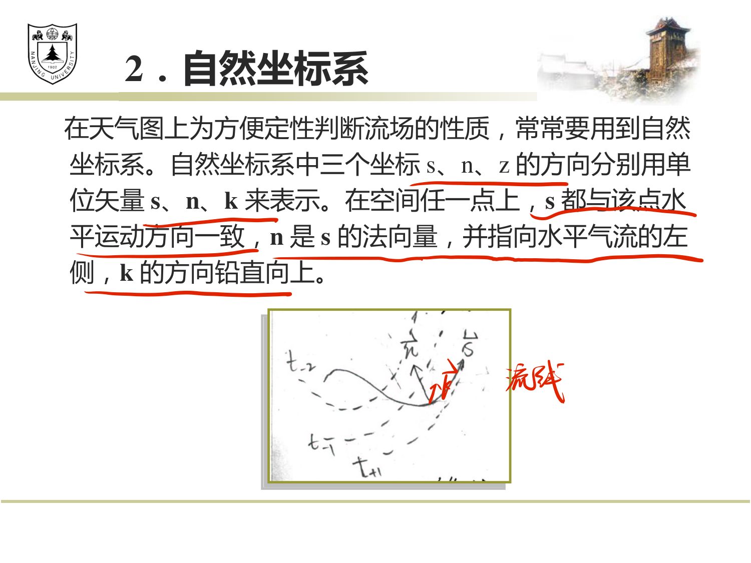
图 2-1 自然坐标系（$s$ 沿水平运动方向，$n$ 指向气流左侧）

2.2.4 涡度方程
1. $z$ 坐标中的涡度表达式
气象中的涡度指速度旋度的垂直分量；某点的涡度定义为单位面积上速度环流的极限：
$$ζ=\lim_{Δs→0}\frac{1}{Δs}∮\vec{V}⋅d\vec{s}$$
在 $z$ 坐标系中即为
$$ζ=\frac{∂v}{∂x}−\frac{∂u}{∂y}$$
地转涡度 $f=2Ωsinφ$；绝对涡度 $ζ_{a}=ζ+f$（$ζ$ 为相对涡度）。
符号判据：$∂v/∂x>0$ 或 $∂u/∂y<0$ 时为气旋式，$ζ>0$；反之为反气旋式，$ζ<0$。
天气图上定性判断涡度：
- 槽线上正涡度最大、脊线上负涡度最大；
- 槽前脊后有正涡度平流，槽后脊前有负涡度平流。
2. 自然坐标中的涡度表达式
$$ζ=\frac{V}{R}−\frac{∂V}{∂n}$$
$R$ 为曲率半径。两项分别为曲率项与切变项：
- 曲率项 $V/R$：由流线（或等高线）弯曲造成，风速愈大、曲率半径愈小，涡度愈大；气旋性弯曲 $R>0⇒ζ>0$，反气旋性弯曲 $R<0⇒ζ<0$；
- 切变项 $−∂V/∂n$：气旋式切变时 $ζ>0$，反气旋式切变时 $ζ<0$。
曲率项与切变项的重要性视情况而定：在槽、脊线附近曲率项为主（故槽线上正涡度最大、脊线上负涡度最大）；在锋区、急流附近切变项重要。
3. $p$ 坐标系下的铅直涡度方程
涡度方程描述大气涡旋运动与变化的规律，用于讨论相对涡度局地变化的原因：
$$\frac{∂ζ}{∂t}=−\vec{V}⋅∇_{p}ζ−ω\frac{∂ζ}{∂p}−vβ−(ζ+f)∇_{p}⋅\vec{V}+\text{倾斜项}+\text{摩擦项}$$
各项物理意义：
- 相对涡度平流 $−\vec{V}⋅∇_{p}ζ$：由相对涡度水平分布不均匀和大气水平运动引起。槽线上涡度最大、脊线上最小 → 槽前脊后有正涡度平流（局地涡度增大），槽后脊前有负涡度平流（局地涡度减小）。
- 相对涡度铅直输送 $−ω\frac{∂ζ}{∂p}$：由相对涡度铅直分布不均匀（$∂ζ/∂p≠0$）且有铅直运动（$ω≠0$）引起，气块携带相对涡度由一个高度到达另一个高度。
- 水平散度作用 $−(ζ+f)∇_{p}⋅\vec{V}$：北半球大尺度运动总有 $(ζ+f)>0$，当辐散（$∇_{p}⋅\vec{V}>0$）时局地相对涡度减小；辐合时增大。
- β 效应项 $−vβ$：由地球自转涡度铅直分量 $f$ 随纬度变化引起（$f$ 的平流对局地相对涡度的贡献）。北半球 $f$ 随纬度增加而增大，$β>0$；气块向北运动（$v>0$）使局地相对涡度减小，向南运动（$v<0$）使其增大。
- 倾斜项：由垂直速度在水平方向上分布不均匀，使涡度水平分量转化为铅直分量。
- 摩擦项：使涡度减弱；讨论自由大气中的大尺度运动时通常略去。
两个常用的简化涡度方程。 忽略倾斜项与摩擦项后：
$$\frac{∂ζ}{∂t}=−\left(u\frac{∂ζ}{∂x}+v\frac{∂ζ}{∂y}\right)−(ζ+f)\left(\frac{∂u}{∂x}+\frac{∂v}{∂y}\right)−vβ$$
以连续方程 $\left(\frac{∂u}{∂x}+\frac{∂v}{∂y}\right)=−\frac{∂ω}{∂p}$ 代入，又可写成
$$\frac{∂ζ}{∂t}=−\vec{V}⋅∇_{p}ζ−(ζ+f)∇_{p}⋅\vec{V}−vβ$$
在中高纬地区 $f$ 比 $ζ$ 大一个量级；若大气运动为水平无辐散且 $\frac{∂f}{∂x}=0$，则由上式可得
$$\frac{d(ζ+f)}{dt}=0$$
在水平无辐散的大气中，绝对涡度守恒。这是天气学中涡度诊断与预报（Petterssen 涡度诊断、槽脊移动）的核心关系之一。
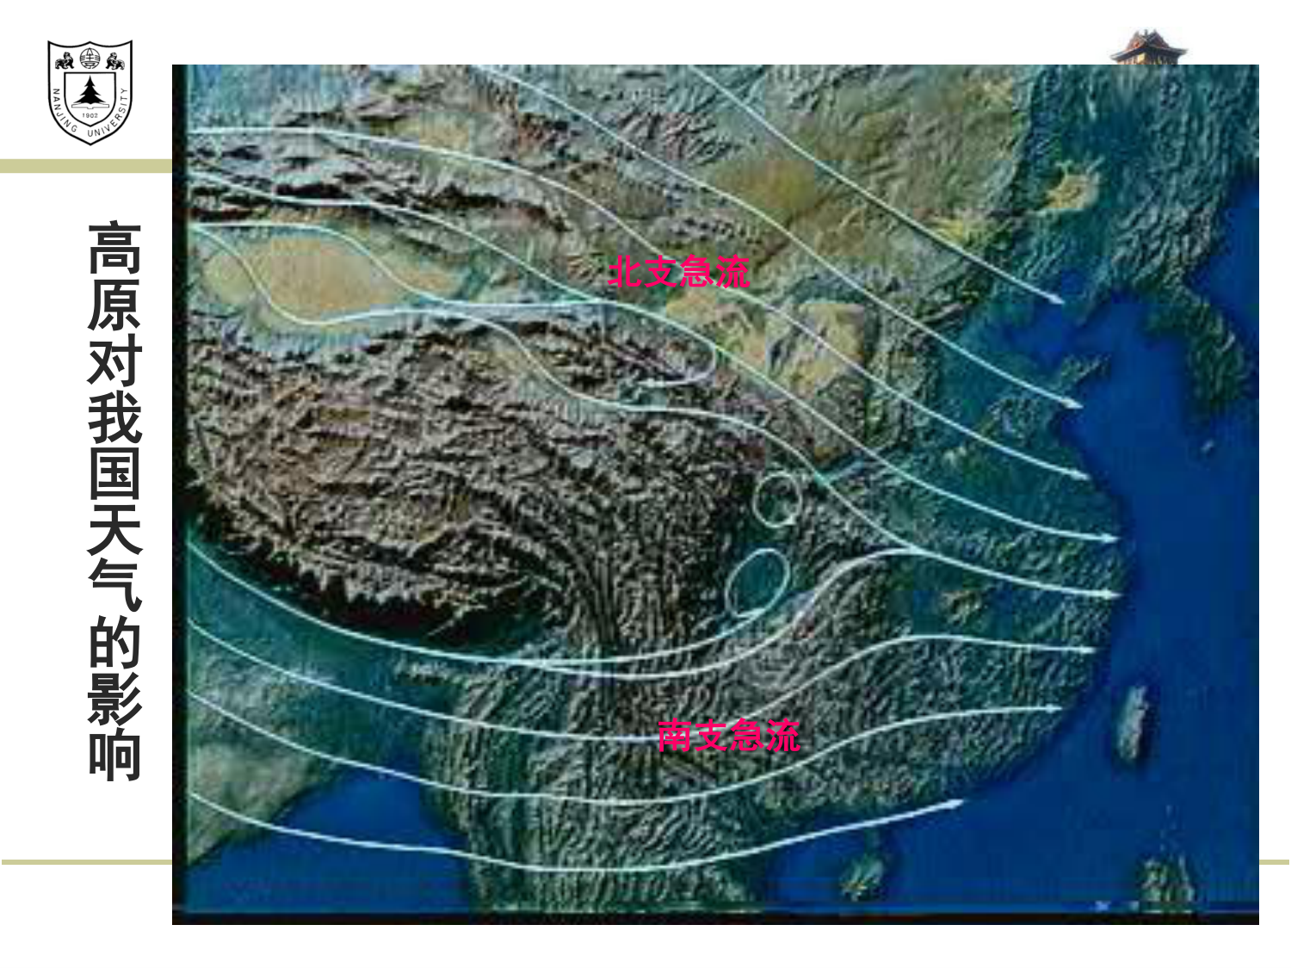
图 2-2 高原对我国天气的影响（南北支急流的绕流与分支）

第三章 大气环流

§3.1 大气环流的基本概念
环流：空气沿封闭的轨迹移动，或沿封闭轨迹循环运动的倾向。气流沿经圈方向运动称为经圈（向）环流，沿纬圈方向移动称为纬圈（向）环流。
大气环流：研究大范围大气运动（风、温度、湿度、降水等气象要素场）的时间平均结构以及其形成、维持及其变化规律。通常所说的大气环流是指全球范围、长时间平均的大气运动状态。
尺度范畴：
尺度分类 | 时间尺度 | 空间尺度 | 实例
气候尺度 | 年代 | 1000–40000 km | 全球变暖
大气环流尺度 | 季节、年 | 1000–40000 km | 季风
天气尺度 | 数天到数周 | 100–5000 km | 台风
大气环流反映了大气运动的基本状态，是各种不同尺度天气系统发生、发展和移动的背景条件；大气环流的异常，常常导致天气、气候的异常。

3.1.1 大气环流的发展简史
约三百多年历史，可分四个阶段：
- 1686–1856：Halley（1686）单圈环流假设；Hadley（1735, George Hadley）单圈环流假设，热带环流因此命名为 Hadley 环流；1835 年科里奥利提出地转偏向力。
- 1856–1887：三圈环流发展，Ferrel 提出三圈环流。
- 1888–1947：摩擦作用、大型涡旋在物理量输送和平衡过程中作用的理论。
- 1948–今天：诊断、模拟、数值试验、理论研究多方面发展。

3.1.2 大气环流的研究方法
- 诊断分析：根据资料，定量计算物理量并分析；
- 实验室模拟：根据动力学相似理论设计圆盘或圆环，调节转速、圆盘中心或圆环内外圈温差；
- 数值试验：利用数值模式，根据不同的初始条件和边界条件，通过数值计算模拟大气运动；
- 理论研究：采用求解相应运动方程组的解析式，探讨大气环流的成因、物理机制（目前只能对一些简化后的数学模式求解析式）。

§3.2 控制大气环流的基本因子
控制大气环流的基本因子有 4 类：太阳辐射、地球自转、地面摩擦（角动量）、地表不均匀（海陆、大地形）。

3.2.1 太阳辐射
- 大气运动需要的能量几乎都来源于太阳辐射的转化。地气系统既吸收太阳辐射，也向外放射辐射，而吸收与放射差额的纬度分布很不均匀。
- 沿纬圈平均，35°S–35°N 之间是辐射差额的正值区（净得能量区）；由 35°S 向南和由 35°N 向北是辐射差额的负值区（净失能量区）。因此自赤道向两极形成了净辐射梯度，并以 中纬度地区净辐射梯度最大。
- Hadley 环流理论：净辐射梯度的分布造成高、低纬度间大气热量收支不平衡，使大气出现有效位能改变，形成了向极的温度梯度。大气是低粘性、可压缩流体，低纬大气因净得热量不断增温并膨胀上升，极地大气因净失热量不断冷却并收缩下沉；为保持静力平衡，对流层高层必然出现向极地的气压梯度、低层出现向低纬的气压梯度，气压梯度力使赤道与极地间构成一个直接热力环流圈。
- 经圈环流使高低纬度间不同温度的空气得以交换，把低纬净收入的热量向高纬输送，以补偿高纬热量的净支出，从而维持纬度间的热量平衡。
- 太阳辐射对大气系统加热不均是大气产生大规模运动的根本原因；大气在高、低纬间的热量收支不平衡是产生和维持大气环流的直接原动力。
- 热力环流的物理解释（Bénard 实验）：当温差 $δT$ 较小时，热量从下层隔板扩散到上层流体（热传导）；当 $δT$ 达到一定程度，开始出现对流——Bénard 对流。温度的南北差异导致气压梯度力，最终驱动大气形成风。
- Hadley 环流正是由赤道和极地之间的温差所造成的斜压不稳定引起的。

3.2.2 地球自转
- 大气在自转的地球上运动，地球自转产生的地转偏向力迫使空气运动方向偏离气压梯度力方向。
- 北半球气流向右偏转，结果使直接热力环流圈中自极地低空流向赤道的气流偏转成东风，不能迳直到达赤道。
- 自赤道高空流向极地的气流，随纬度增高偏转程度增大，逐渐变成与纬圈相平行的西风；纬向西风带的出现阻挡着赤道上空向极地方向经向气流的继续向北，并在那里堆积，使地面气压升高。
- 在地转偏向力作用下，形成了几乎遍及全球（赤道地区除外）的纬向环流。
- 纬向风带的出现阻挡着经向气流的逾越，引起某些地区空气质量的辐合和一些地区空气质量的辐散，使一些地区的高压带和另一些地区的低压带得以形成和维持（如赤道低压带、副热带高压带）。
- 在热力和动力因子共同作用下，全球气压水平分布呈现出规则的纬向气压带，且高低气压带交互排列。
- 结论：地球自转使单圈环流修正为三圈环流，产生纬向气流和纬向高低压气压带。

3.2.3 地面摩擦与角动量
- 大气在自转地球上运动，与地表产生相对运动。相对运动产生摩擦作用，而摩擦作用使空气与转动地球之间产生了转动力矩（即角动量）。角动量在风带中的产生、损耗以及风带间的输送、平衡，对大气环流的形成和维持具有重要作用（山脉也有类似作用）。
- 地球上气流基本呈纬向流动：中高纬主要为西风带、低纬为广阔东风带。
- 西风带：地球通过摩擦给大气一个自东向西的转动力矩 → 西风带大气损耗西风角动量，地球获得西风角动量；
- 东风带：地球通过摩擦给大气一个自西向东的转动力矩 → 东风带大气获得地球给予的西风角动量，地球支出西风角动量。
- 长期观测证明，东、西风带的平均风速没有发生明显变化，地球自转速度也没有变化 → 大气中的角动量是守恒的，东、西风带由地球获得或损耗的西风角动量是相等的。故大气中必存在一种从东风带向西风带输送西风角动量的过程。
单位质量空气的绝对角动量。 纬度 φ 处单位质量空气的绝对角动量为
$$M=Ωa^{2}\cos^{2}φ+uacosφ$$
其中 $Ω$ 为地球自转角速度，$a$ 为地球半径，$u$ 为西风风速。$Ωa^{2}\cos^{2}φ$ 为 Ω 角动量，$uacosφ$ 为相对角动量（也叫西风角动量），一般相对角动量小于 Ω 角动量（$Ωa^{2}\cos^{2}φ≫uacosφ$）。
Ω 角动量向西风角动量的转变。 一个初始位于赤道、相对于地球静止的质点，其绝对角动量 $M=Ωa^{2}$；当它向极地运动到纬度 φ，为保持绝对角动量守恒 $Ωa^{2}\cos^{2}φ+uacosφ=Ωa^{2}$，必然获得纬向速度
$$u=Ωa\frac{\sin^{2}φ}{cosφ}$$
在 Hadley 环流中，当气块向极运动时，绝对角动量必然会减少。
角动量的输送。 分为两类：
- 垂直输送：主要通过平均经圈环流实现；
- 水平输送：由两种运动形式完成——平均经圈环流、纬向环流上的大型涡旋运动。
垂直输送：Ω 角动量随纬度有变化，纬度愈低、Ω 角动量愈大。
- Hadley 环流圈中，赤道上升气流向上携带的 Ω 角动量大于 30° 附近下沉气流向下携带的 Ω 角动量，因而有净余的 Ω 角动量向上输送；在绝对角动量守恒条件下，向上输送的净余 Ω 角动量自地面东风带输送到低纬高空西风带。
- 中高纬 Ferrel 环流圈中，靠极一侧上升气流携带较小 Ω 角动量，靠低纬一侧下沉气流携带较大 Ω 角动量，结果有净余 Ω 角动量向下输送，然后在低空向北运动中转化为西风角动量，补充地面西风带的损耗。
水平输送：在中高纬地区，角动量输送主要靠大型涡旋运动的输送；在低纬地区，Hadley 环流很强，其输送同涡旋输送同等重要。中低纬的东北—西南向槽向北输送角动量，高纬的西北—东南向槽向南输送角动量。
- 在北半球，水平输送量最大的地区在 30°–35°N 的对流层顶附近。为了完成角动量净向北输送，高空大型扰动的槽线必须从东北向西南倾斜，而且南部比北部斜度大。
- 向北输送的角动量到达中高纬地区后，主要通过铅直方向的湍流，顺着西风风速的铅直梯度由高层输送到低层，以补充地面西风带角动量的消耗，使地面西风带维持定常状态。
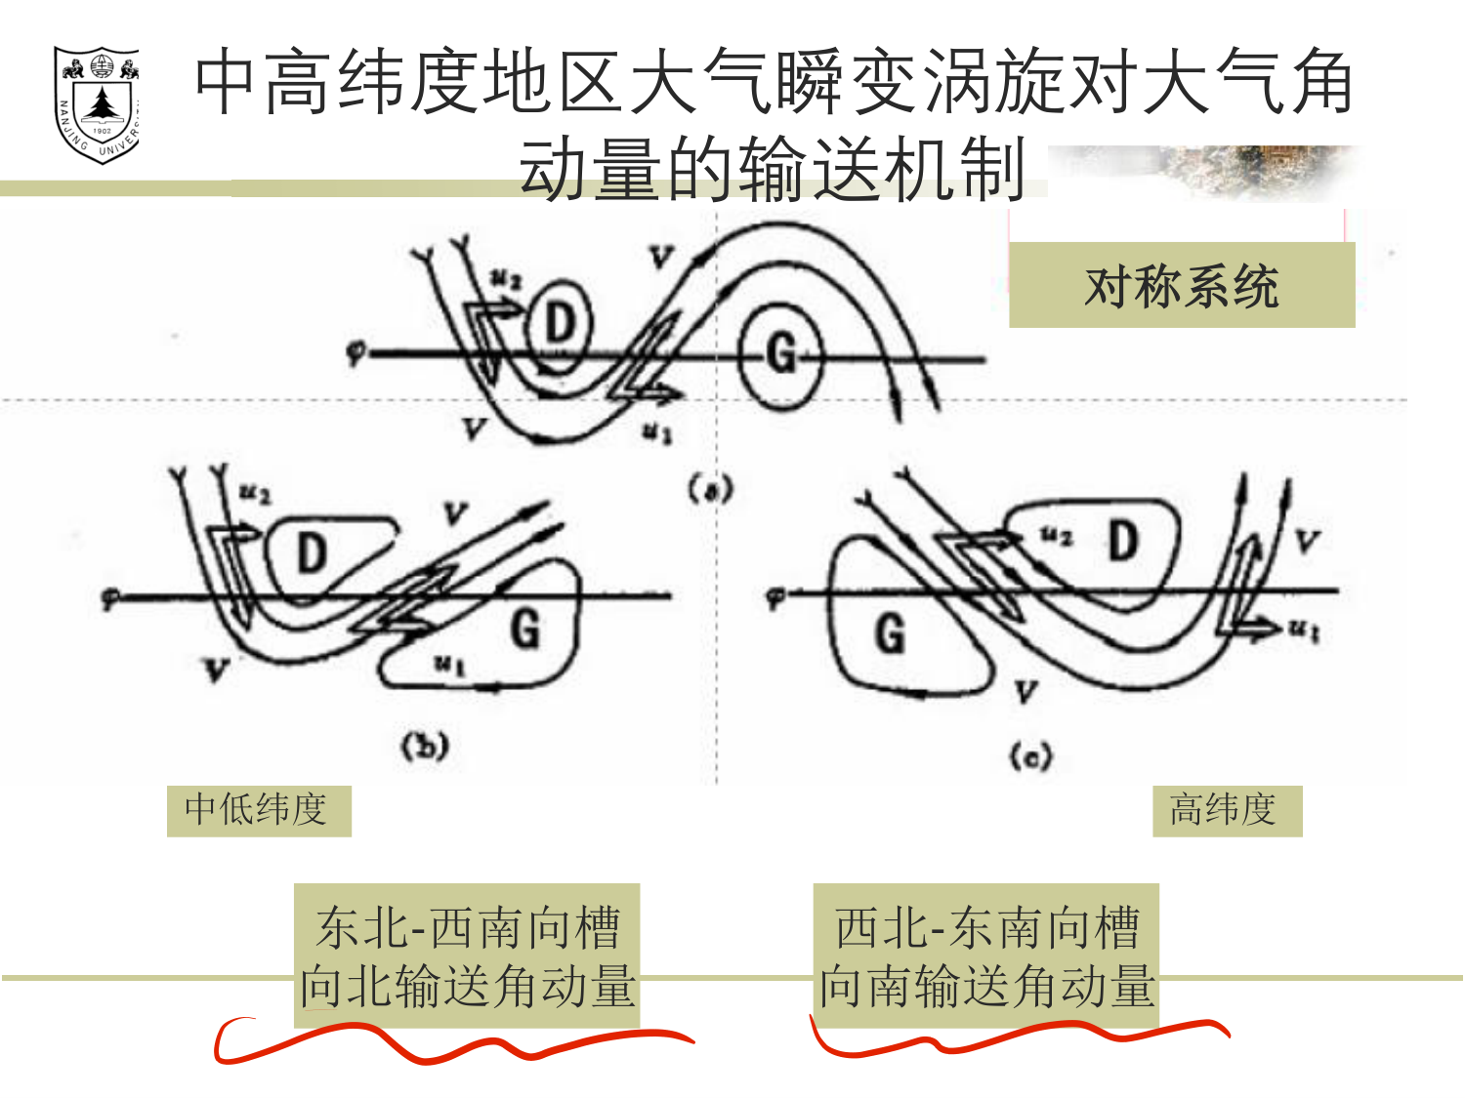
图 3-1 中高纬度大气瞬变涡旋对大气角动量的输送机制（对称系统 / 中低纬东北—西南向槽 / 高纬西北—东南向槽）

3.2.4 地表不均匀（海陆、大地形）
地球表面是性质不均匀的复杂下垫面（广阔海洋、大片陆地、高山峻岭、低地平原、沙漠、极地冷源等），对大气环流的影响分热力作用与动力作用。
热力作用（海陆热力差异）：
- 夏季，陆地上形成相对热源，海洋上成为相对冷源；冬季，陆地成为相对冷源，海洋却成为相对热源。
- 北半球陆地辽阔、海陆东西相间。冬季大陆是冷源，纬向西风气流流经大陆时温度逐渐降低，直到大陆东岸降到最低；气流东流入海后，因海洋是热源气温不断升高，直到海洋东缘温度升到最高。因此冬季大陆东岸成为温度槽、大陆西岸形成温度脊；夏季则相反（大陆东岸温度脊、西岸温度槽）。
- 根据热成风原理，冬季大陆东岸出现低压槽、西岸出现高压脊，夏季时相反，可见海陆东西相间分布对高空环流形势的建立和变化有明显影响。
- 冷热源分布影响海陆间气压分布，使完整的纬向气压带分裂成一个个闭合的高压和低压；冬夏海陆间热力差异引起的气压梯度驱动海陆间的大气流动，这种随季节转换的环流是季风形成的重要因素。
动力作用（大地形）：
- 地形起伏，尤其是大范围的高原和高大山脉对大气环流影响显著。大规模气流爬越高原和高山时，在高山迎风侧受阻，造成空气质量辐合、形成高压脊；在高山背风侧利于空气辐散、形成低压槽。
- 东亚沿岸和北美东岸冬半年经常存在的高空大槽，其形成同海陆温差有关，但也同西风气流爬越巨大青藏高原和落基山的动力减压有一定关系。
- 若地形过于高大或气流比较浅薄，则气流往往不能爬越，而在山地迎风面发生绕流或分支、在背风面发生气流汇合。
控制大气环流因子小结：太阳辐射在地表加热不均匀，使空气质点运动、形成经圈环流；地球自转使气流发生偏转，将单圈环流修正成三圈环流，产生纬向气流和高低压气压带；地面摩擦构成角动量输送的一环，对大气环流的形成和维持起重要作用；地表不均匀使纬向气流发生断裂，造成大气环流经度间的差异和季节差异，形成闭合高低压中心和高空槽脊，形成季风。

§3.3 实际大气环流的平均特征

3.3.1 平均海平面气压场（大气活动中心）
由于地面地形及海陆差异的作用，平均海平面气压场沿纬圈方向分布不均匀，呈现出一个个巨大的闭合高低压中心，称为大气活动中心。
- 永久性活动中心：长年存在的活动中心；
- 半永久性活动中心：季节性变化的活动中心。
季节 | 低压中心 | 高压中心
冬季 | 阿留申低压（对应高空东亚大槽）、冰岛低压（对应北美大槽） | 西伯利亚高压、北美高压（冷高压）；太平洋高压、大西洋高压（副热带高压）
夏季 | 亚洲低压、北美低压（冬季大陆两个冷高压变成热低压）；阿留申低压、冰岛低压仍存在但比冬季弱得多 | 副热带高压显著北移，海上两个副热带高压变得非常强大
随着冬、夏海平面气压场的改变，与气压系统相伴的风系也发生根本变化，这种大规模风系随季节的转换称为季风。中国东南沿海地区冬季盛行偏北风、夏季盛行偏南风。著名季风区有东非的索马里、西非的几内亚附近沿岸、澳洲北部和东南部沿岸、北美洲东南岸、南美洲巴西东岸等；亚洲季风最强盛、范围也最广。
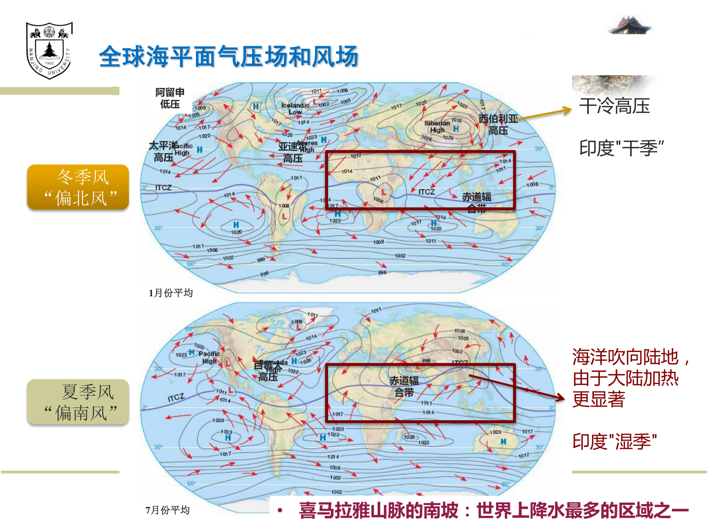
图 3-2 全球海平面气压场和风场（1 月、7 月平均）

3.3.2 对流层平均环流（500 hPa）
主要槽脊系统呈冬三、夏四（冬季三大槽、夏季四槽）。对流层中层（500 hPa）主要槽系为：东亚大槽、北美大槽、欧洲浅槽；随季节与位置变化，东亚大槽东移、北美大槽、欧洲西岸及乌拉尔山以东等区域槽脊分布也随之改变，对流层上层与平流层有相应的波型结构。

3.3.3 平均风场
- 纬向风速特征：对流层内，无论冬夏，低纬地区为深厚东风；中高纬为西风控制；西风的南北宽度随高度增大而增大，强弱随高度增强，200 hPa 达到最大，称为西风急流。
- 平均经向风速特征：无论冬夏，对流层低层是一个风速中心，冬夏风向相反；高层 150–200 hPa 有相反的风速中心。经向风速比纬向风速小得多，说明大气运动基本是纬向运动，但也存在南北向的交换。

3.3.4 高空大型环流系统
1）极涡：围绕极地地区的低压中心。极涡中心并不正好在南北极：冬季北半球存在两个极涡中心，一个较强位于格陵兰西部，另一个较弱在东西伯利亚的北冰洋沿岸；夏季北半球只有一个极涡中心，位于极区。极涡是一个冷性系统，其强弱代表极区冷空气的强弱。由于极区冷空气和南面暖空气不时移动，逐日天气图上极涡的形状和位置不断变化，一般分裂为几个中心；冷空气向南爆发时分裂的低涡可各自发展并向南推移，暖空气向北侵袭时极区可出现暖性高压脊。
2）副热带高压：持久存在于副热带地区（南北纬 25°–35° 范围内）的高气压，简称副高。在 500 hPa 用 588 线（588 位势什米）代表副高，副高主体位于副热带海洋上。副高的强度、位置有明显季节变化：从 1 月到 7 月，副高主体向北、向西移动且强度增强；从 7 月到 1 月，向南、向东移动且强度减弱。出现在西北太平洋（180° 以西）上的副热带高压称为西太平洋副高，其西部高压脊在夏季可伸入我国大陆。
3）行星锋区：在中、高纬度地区对流层中、上层的天气图上，等温线密集的带状区域。行星锋区宽为几百公里，呈波状环绕半球。北半球主要锋区：
- 极锋锋区：40–45°N 附近（极地气团与中纬度气团之间的过渡带），又称北支、温带锋区；
- 副热带锋区：高空锋区，500 hPa 上 30°N 附近（中纬与热带气团之间），又称南支锋区。
4）急流（Jet stream）：强而狭窄的气流带，是风场上的一个突出特征。在高低空及中高低纬均可出现，一般长几千 km、宽几百 km、厚几 km。风速判据：$低空≥12 m s^{−1}$、$高空≥30 m s^{−1}$。按出现的地理纬度和高度不同分类：高空西风急流、高空东风急流、低空急流。
急流类型 | 高度 | 纬度范围 | 平均风速
极锋（温带）急流 | 2.5–10.5 km | 冬 40–60°N，夏平均 70°N | 45–55 m/s
副热带西风急流 | 11–13 km | 冬 25–32°N，夏北移 10–15°N | 冬约 60 m/s，夏较弱
高空东风急流 | 14–16 km | 15°–20°N（100 hPa 副高脊以南） | 30–35 m/s
低空急流 | 1–3 km | 中低纬地区 | 12–30 m/s
- ① 高空西风急流（对流层上层或平流层中）：
  - 极锋（温带）急流：与中高纬行星锋区对应，位置不稳定（冬 40–60°N，夏平均 70°N，平均高 2.5–10.5 km，平均风速 45–55 m/s）；
  - 副热带西风急流：与中低纬行星锋区相联系，形成于副高北缘（冬 25–32°N，夏北移 10–15°N；平均高度 11–13 km；中心平均风速冬 60 m/s、夏较弱）。
  - 冬季副热带急流轴平均位置稳定少变，极锋急流活动地带位置逐日变化很大。
  - 水平风速切变：平均 $Δu/Δy≈5 m s^{−1}/(100 km)$；垂直风速切变：平均 $Δu/Δz≈5−10 m s^{−1}/km$。
- ② 高空东风急流：位于高层低纬热带对流层顶附近或平流层中，位于高空副高（尤指青藏高压）南缘，平均在 100 hPa 副高脊以南，15°–20°N 之间，高 14–16 km，平均风速 30–35 m/s；夏季在南亚—非洲北部上空最强，其余地区不太明显。
- ③ 低空急流：对流层低层（1–3 km）中低纬地区，风速 12–30 m/s，风向多是西南、偏南、东南、偏东。
由于行星锋区附近温度水平梯度最大，根据热成风原理，在行星锋区附近西风风速随高度增大也最快。
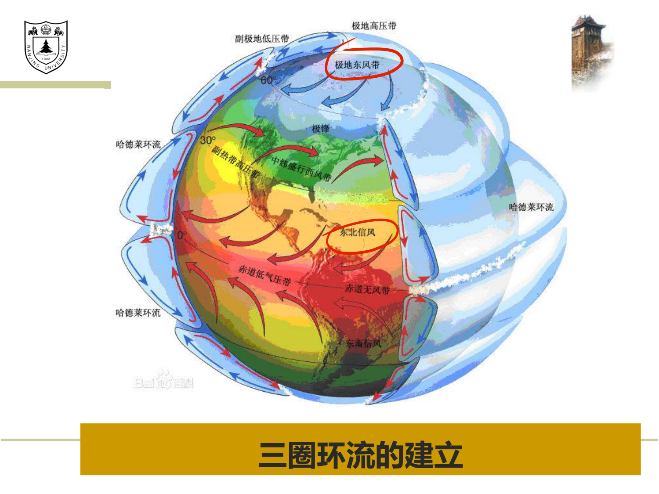
图 3-3 三圈环流的建立（Hadley 环流、Ferrel 环流与极地环流；纬向风带与气压带）
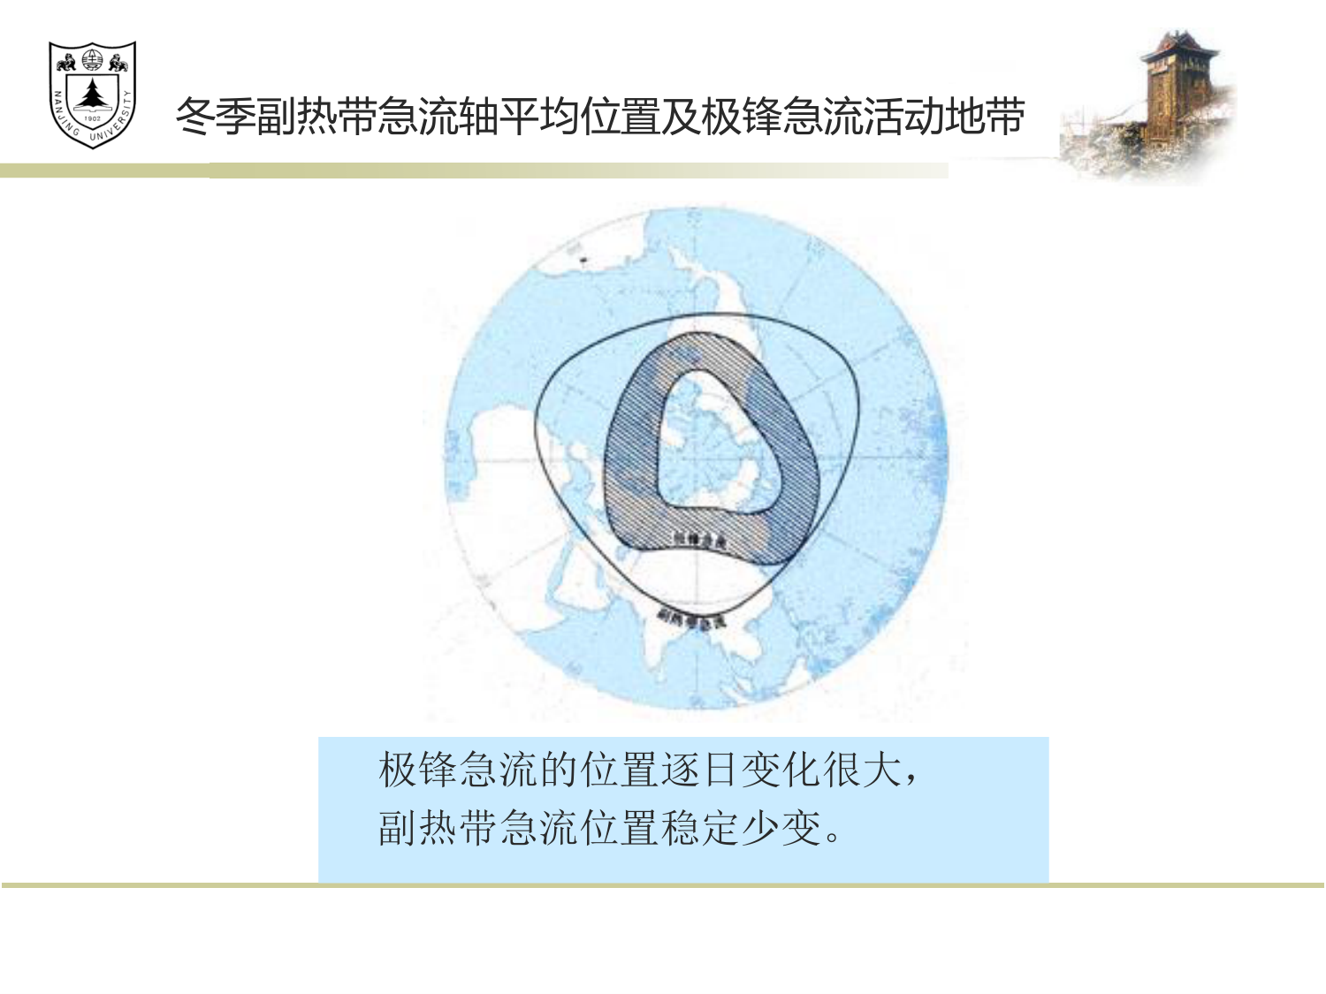
图 3-4 冬季副热带急流轴平均位置及极锋急流活动地带
复习主线：三圈环流（Hadley/Ferrel/极地环流）→ 四类控制因子（太阳辐射、地球自转、地面摩擦与角动量、地表不均匀）→ 角动量由东风带向西风带的输送与平衡 → 实际平均场（海平面气压场、500 hPa 槽脊「冬三夏四」、平均风场、高空大型环流系统：极涡、副高、行星锋区、急流）。

第四章 中纬度天气系统

4.1 锋面系统

4.1.1 锋面基本特征
气团（air mass）：在一定的范围内，大气的物理属性水平比较均匀的大块空气。同一气团中气象要素的垂直分布（稳定度）几乎相同，天气现象也大致一样；其水平尺度为 几百至几千 $km$，垂直尺度为 几至十几 $km$。
气团形成的条件：
- 大范围性质一致的下垫面；
- 适当稳定的大气环流条件（高压系统稳定、范围大；低压系统不稳定、范围小）。
气团变性：气团物理属性的变化。原因：气团离开源地移向另一地时，移动途中与所经下垫面不断交换水汽与热量，引起原有物理属性和天气特征改变。冷气团变性快，暖气团变性慢。
气团类别按源地三因素划分：
- 纬度：冰洋气团（A、AA）、极地气团（P）、热带气团（T）、赤道气团（E）；
- 海陆：海洋性气团（m）、大陆性气团（c）；
- 温度：冷气团、暖气团。
共分七类：冰洋大陆气团（cA、cAA）、冰洋海洋气团（mA、mAA）、极地大陆气团（cP）、极地海洋气团（mP）、热带大陆气团（cT）、热带海洋气团（mT）、赤道气团（E）。
影响我国的气团：极地大陆气团（干冷）、极地海洋气团（湿冷）、热带海洋气团（暖湿）、热带大陆气团（暖干）、印度洋赤道气团（暖湿）。
锋：冷、暖气团之间的狭窄过渡带称为锋面（也称锋区）；锋面与地面的交线称锋线；锋面与锋线统称为锋。
锋的空间尺度（重要数值）：
- 长度（沿锋面）：几百至几千 $km$；
- 宽度（跨锋面）：近地面 $几十 km$，高层 $200∼400 km$；
- 厚度：$1∼2 km$（例外：极锋从地面伸展到对流层顶）。
锋的分类（按着眼点不同）：
- 按气团源地：冰洋锋（冰洋/极地气团间）、极锋（极地/热带气团间）、热带锋（热带/赤道气团间）；
- 按伸展高度：地面锋（低层锋，$700 hPa$ 以下）、高空锋（$500 hPa$ 以上，不接地）、对流层锋（地面—对流层顶）；
- 按移动方向：冷锋、暖锋、准静止锋、锢囚锋。
冷锋：冷气团起主导作用，推动锋面向暖气团一侧移动；冷锋所经之处冷空气代替暖空气，气温下降。
暖锋：暖气团起主导作用，推动锋面向冷气团一侧移动；暖锋所经之处暖空气代替冷空气，气温升高。
准静止锋：冷暖气团势力相当，锋面移动缓慢或相对静止，判据为6 小时移动在 1 个纬距之内；锋面在某一地区来回摆动。
锢囚锋：由冷锋赶上暖锋、或两条冷锋迎面相遇叠并而成的锋；两条锋相遇时迫使暖空气被抬离地面、凌驾于上空，锋前锋后都是冷气团。
- 冷式锢囚锋：锋后冷气团比锋前冷气团更冷；
- 暖式锢囚锋：锋后冷气团比锋前冷气团暖；
- 中性锢囚锋：锋前后冷气团温差较小。
锋型 | 主导气团/成因 | 移动方向 | 关键判据/特征
冷锋 | 冷气团主导 | 指向暖气团一侧 | 所经处气温下降、冷空气代替暖空气
暖锋 | 暖气团主导 | 指向冷气团一侧 | 所经处气温升高、暖空气代替冷空气
准静止锋 | 冷暖气团势力相当 | 缓慢或静止 | 6 小时移动在 1 个纬距之内，来回摆动
锢囚锋 | 冷锋追上暖锋或两冷锋叠并 | 随冷气团推进 | 锋前后皆冷气团，暖空气被抬离地面
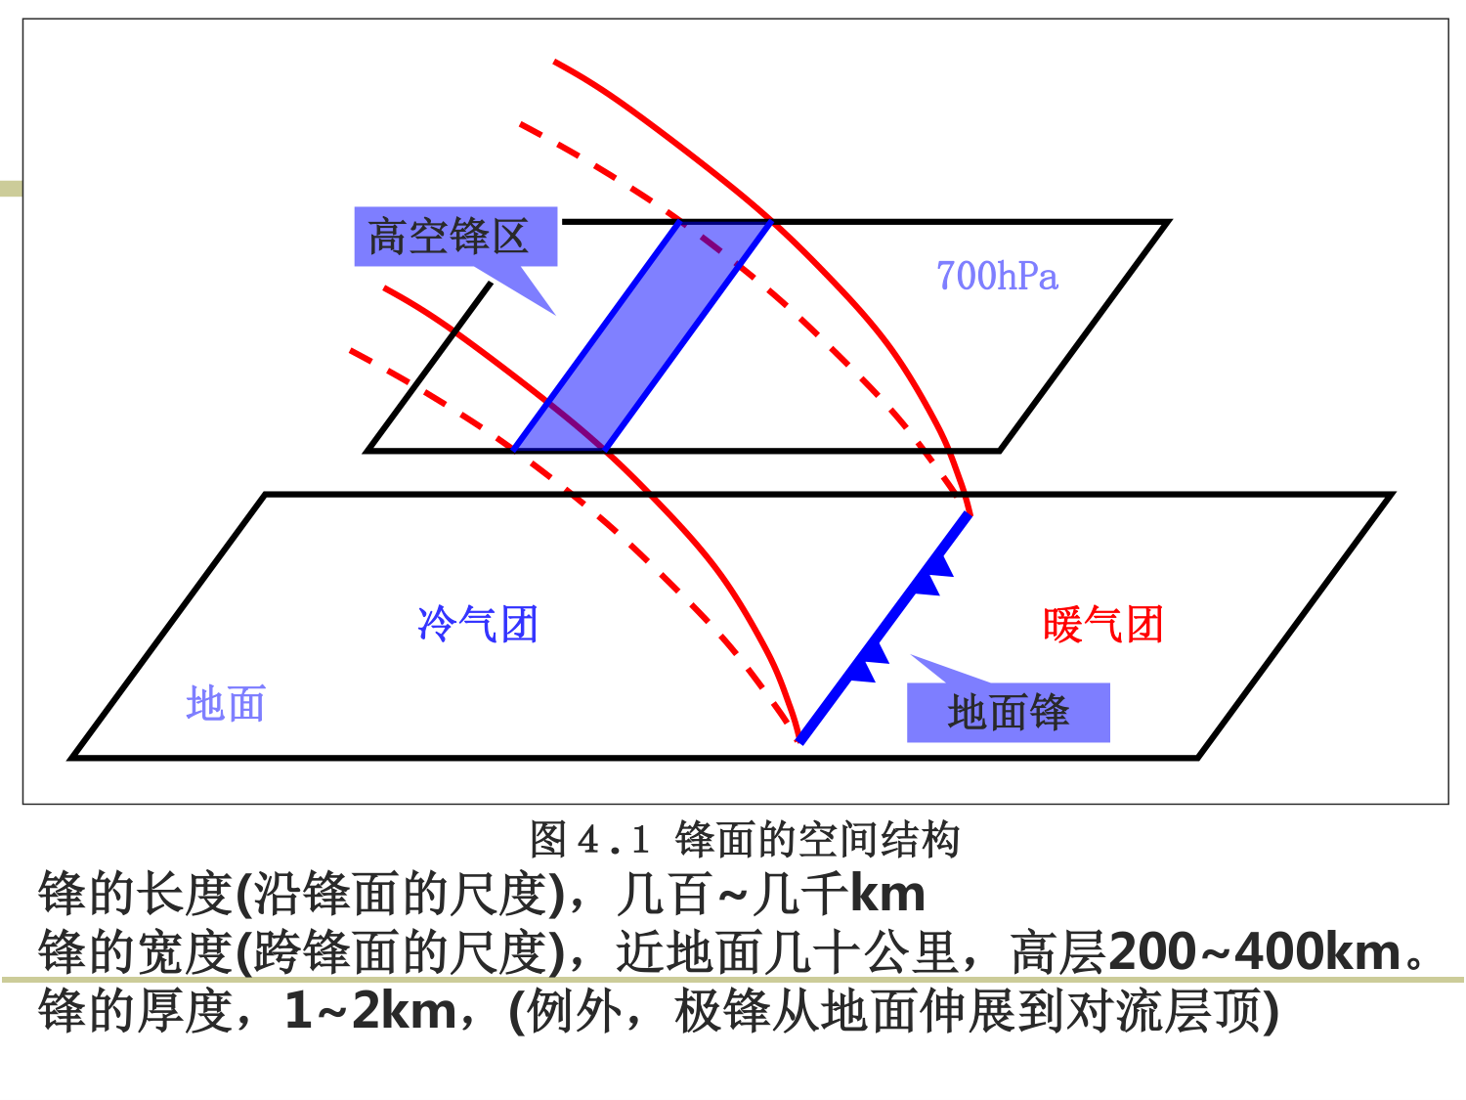
图 4-1 锋面的空间结构（高空锋区与地面锋）

4.1.2 锋面结构模型
不连续面：面两侧相距无限小的两点上，某物理量 $A$ 的数值不相等（不连续）——即物理量本身不连续，或物理量一阶导数不连续的面。
锋面结构模型有两类：①不连续面结构（极锋理论，把锋视为冷暖气团的交界面）；②过渡带锋面结构（引入高空急流、斜压不稳定观点，把锋视为"不连续面＋过渡带"，Sanders 1955；Shapiro 1984、1985；重力流结构 Shapiro and Keyser 1990）。
锋面近似为物质面：由于湍流、辐射、分子扩散等作用，锋面两侧密度水平分布实际是连续的；但在天气图比例尺下狭窄锋区表现为一条线，两侧呈密度不连续（密度零级不连续）。为便于理论处理，气象上常假设锋面是一个物质面。
锋面是不连续面（何者不连续）：
- 锋面是气象要素 $T$、$ρ$ 及沿锋面风速的零级不连续面；
- 气压是连续的；
- 垂直于锋线的地转风分量是连续的。
锋面向冷空气一侧倾斜（原因）：
- 冷、暖空气相遇，冷空气密度大、暖空气密度小，冷气团向暖气团下方楔入，力图抬升暖气团，使交界面趋于水平；
- 冷空气向暖空气下方伸进时，地转偏向力随之起作用，不断改变冷空气运动方向，使之逐渐与地面锋线平行，冷空气抬举作用减小；
- 当地转偏向力与气压梯度力达到平衡时，锋即呈倾斜状态。

Margules 锋面坡度公式
设 $x$ 轴由暖气团指向冷气团，$y$ 轴平行于地面锋线，$z$ 轴垂直向上，锋面坡度
$$tanα=\frac{dz}{dx}$$
推导：锋面两侧气压连续（$P_{c}=P_{w}$，下标 $c$ 为冷气团、$w$ 为暖气团），沿锋面取全微分并相减：
$$dP_{c}−dP_{w}=\left(\frac{∂P_{c}}{∂x}−\frac{∂P_{w}}{∂x}\right)dx+\left(\frac{∂P_{c}}{∂z}−\frac{∂P_{w}}{∂z}\right)dz=0$$
得
$$tanα=\frac{dz}{dx}=\frac{\frac{∂P_{c}}{∂x}−\frac{∂P_{w}}{∂x}}{g(ρ_{c}−ρ_{w})}$$
代入静力方程 $\frac{∂P}{∂z}=−ρg$ 与地转风关系 $\frac{∂P}{∂x}=ρfv$（$v$ 为沿锋线的地转风分量），并利用 $ρ=p/(RT)$：
$$tanα=\frac{f(ρ_{c}v_{c}−ρ_{w}v_{w})}{g(ρ_{c}−ρ_{w})}=\frac{f}{g}⋅\frac{v_{c}T_{w}−v_{w}T_{c}}{T_{w}−T_{c}}$$
界面取 $T^{*}=\frac{T_{c}+T_{w}}{2}$，实际计算中 $v^{*}$ 较小可略去，得（4.8）Margules 锋面坡度公式：
$$tanα≈\frac{f}{g}⋅\frac{T^{*}(v_{c}−v_{w})}{T_{w}−T_{c}}$$
符号含义：$α$ 为锋面倾角；$f$ 为科氏参数；$g$ 为重力加速度；$T_{c}$、$T_{w}$ 为冷、暖气团温度；$T^{*}$ 为两侧平均温度；$v_{c}$、$v_{w}$ 为冷、暖气团沿锋线的地转风分量；$ρ$ 为密度。
坡度公式的物理意义（四条推论）：
- 坡度与 $f$ 成正比：高纬锋面坡度大于低纬；冷锋南下时锋面坡度逐渐减小；赤道上 $f=0$，$tanα=0$，即无锋面。
- 坡度与锋两侧温度差成反比：温差越大坡度越小；若温差趋于无穷大则坡度趋于零（无锋面）。
- 坡度与两侧沿锋的地转风分量差成正比（风呈气旋性切变时 $v_{c}−v_{w}>0$）：风速切变越大，坡度越大。
- 坡度与平均温度 $T^{*}$ 成正比：$T^{*}$ 越高坡度越大，故冬季坡度小于夏季。
冷锋的坡度大于暖锋和静止锋。高纬锋面坡度大、低纬锋面坡度小。
计算示例：45°N 地面锋，锋后冷气团 NE 风 $5 m s^{−1}$、锋前暖气团 SW 风 $10 m s^{−1}$，冷空气 $−5 ^{∘}C$、暖空气 $0 ^{∘}C$，锋面呈东北—西南走向。取 $v_{c}−v_{w}=15 m s^{−1}$、$T^{*}=270.5 K$、$T_{w}−T_{c}=5 K$、$f≈1.03×{10}^{−4} s^{−1}$，则 $tanα≈8.5×{10}^{−3}≈1/120$，与冷锋量级 $∼1/100$ 一致。
（公式待核）符号方向取决于 $y$ 轴取向，此处按"气旋性切变 $v_{c}−v_{w}>0$"取值以得正坡度。

4.1.3 锋面天气
锋面是向冷空气倾斜的过渡带，其附近气象要素、云系和降水的分布都由此结构决定。

（1）温度场特征
- 锋区内水平温度梯度很大，通常为 $5∼10 ​^{∘}C/100 km$，而气团内为 $1∼2 ​^{∘}C/100 km$；地面图上表现为温差大的地区，等压面图上表现为等温线密集区；
- 锋区随高度增加向冷空气一侧倾斜，高空等温线走向与地面锋线走向近于平行；
- 锋区内垂直温度梯度很小（逆温、等温和微弱降温）。

（2）位温场特征
在垂直剖面上，等 $θ$ 线：锋层内最为密集；与锋区的上下界近于平行（定锋的依据）。位温定义（4.9）：
$$θ=T{\left(\frac{1000}{p}\right)}^{R/C_{p}}$$
取对数再对 $z$ 求偏导（4.10）：
$$\frac{1}{θ}\frac{∂θ}{∂z}=\frac{1}{T}\frac{∂T}{∂z}−\frac{R}{C_{p}}\frac{1}{p}\frac{∂p}{∂z}$$
由静力方程与状态方程化简得（4.11）：
$$\frac{∂θ}{∂z}=\frac{θ}{T}(γ_{d}−γ), γ_{d}=\frac{g}{C_{p}}$$
$γ_{d}$ 为干绝热递减率。对流层中一般 $0<γ<γ_{d}$，$θ$ 随高度增大；但锋区内 $γ≤0$ 或 $γ>0$ 且很小，$(γ_{d}−γ)$ 比气团内大很多，故锋区 $∂θ/∂z$ 远大于周围，等 $θ$ 线密集。
等 $θ$ 线平行于锋面：若假定锋面是物质面（两侧冷、暖空气只能沿锋面上下滑动），干绝热下 $θ$ 守恒，沿锋面滑动的空气位温不变，故锋面必是等 $θ$ 面；但锋面并非严格物质面、水汽凝结常发生，故只是近似平行；近地面处非绝热影响大，等 $θ$ 面与锋面有较大夹角。
假相当位温场 $θ_{se}$：考虑水汽凝结影响，可用 $θ_{se}$ 代替 $θ$ 分析——锋区 $θ_{se}$ 线密集、与锋区上下界平行、$θ_{se}$ 随高度迅速增大；锋区附近中低层冷锋前有舌状高值区、冷锋后有舌状低值区。

（3）气压场和风场
气压场：由坡度公式关系可得 $\frac{∂P_{c}}{∂x}>\frac{∂P_{w}}{∂x}$（因 $ρ_{c}>ρ_{w}$、$tanα>0$），故锋面两侧气压梯度不连续。
锋面位于气压槽中，等压线通过锋面时呈气旋式弯曲，其折角指向高压。
风场：
- 水平切变：地面锋位于气压槽中，锋线附近风场有气旋式切变；地面摩擦使风与等压线成一交角，在锋面附近形成辐合区；
- 垂直切变：锋区内水平温度梯度大、热成风大，故风速垂直切变大；地面冷锋后测站自低层至高空通过锋层时风向作逆时针旋转（对应冷平流），地面暖锋前测站通过锋层时风向作顺时针旋转（对应暖平流）。

（4）变压场
- 冷锋后有三小时正变压；暖锋前有三小时负变压；
- 不论冷暖锋，锋后的变压代数值一定大于锋前的变压代数值（实际还需含日变化值）；
- 锢囚锋前多为三小时负变压、锋后多为三小时正变压：暖式锢囚锋正变压常扩展到地面锋线之前，冷式锢囚锋负变压常扩展到地面锋线之后；
- 锋面移动越快、坡度越大、两侧温差越大，则暖锋前负变压与冷锋后正变压越大，反之越小；准静止锋移速小，附近气压变化小。
气压变化（气压倾向方程）：代入连续方程，并由边界条件（$z→∞$ 时运动消失）得气压倾向方程（$p_{0}$ 为地面气压）：
$$\frac{∂p_{0}}{∂t}=−g\int_{0}^{∞}{\left[\frac{∂(ρu)}{∂x}+\frac{∂(ρv)}{∂y}\right]}dz$$
分解为两项：
$$\frac{∂p_{0}}{∂t}=−g\int_{0}^{∞}{\left(u\frac{∂ρ}{∂x}+v\frac{∂ρ}{∂y}\right)}dz−g\int_{0}^{∞}{ρ}\left(\frac{∂u}{∂x}+\frac{∂v}{∂y}\right)dz$$
- 第一项密度平流项（气压变化的热力因子）：气柱为暖平流则地面减压，为冷平流则地面增压；故暖锋前暖平流→负变压明显，冷锋后冷平流→正变压明显；
- 第二项辐合辐散项（动力因子）。

（5）垂直运动
锋面附近存在大范围垂直运动，与大范围云雨区对应，由下列作用引起：
- 锋面抬升作用：水平方向上垂直于锋线的风速与锋面移动速度不相等时，空气沿锋面作上升或下沉运动；
- 摩擦辐合作用：地面锋线附近空气辐合产生上升运动；
- 空中槽的作用：锋面处于槽前时有上升运动、槽后时有下沉运动；
- 温度平流的作用：暖锋锋区附近暖平流→上升运动；冷锋锋区附近冷平流→下沉运动。
- 暖锋：冷暖空气两侧整层均为上升运动；
- 冷锋：冷空气一侧为下沉运动（低层微弱上升）；暖空气一侧有时整层上升，有时高层下沉、低层上升。

锋面天气（云和降水分布）
决定因素：垂直运动、水汽和层结稳定度。锋面云系与降水主要是暖气团沿锋面爬升时绝热冷却使水汽凝结的结果。暖气团水汽含量多、层结稳定→层状云和连续性降水；水汽含量大且层结不稳定→对流性云和阵性降水。
暖锋天气：暖锋向冷气团方向移动，暖空气一方面向冷空气方向移动、另一方面沿锋面向上滑升；主要云系和降水出现在锋前。
- 锋前连续性降水，雨区宽 $300∼400 km$；
- 云序（离锋线最远处到近处）：卷云、卷层云、高层云、雨层云等层状云，靠近地面锋线处云最低最厚，越远越薄越高；
- 夏季暖空气层结不稳定且湿度大时，暖锋上可生积云、积雨云并伴雷阵雨；暖空气干燥时只出现中、高云甚至无云；暖锋到来前 $12∼48 h$可先见高空卷云。
冷锋天气：按冷锋与高空槽配置、移动速度和锋上垂直运动特点，冷锋分为缓行冷锋（第一型）和急行冷锋（第二型）。
- 缓行冷锋（第一型）：地面锋线位于高空槽前部，坡度不大（约 $1/100$），移动较慢，暖空气沿冷空气向上滑升；云系和降水分布与暖锋大体相似，但云雨区出现在地面锋线后面，云系排列次序与暖锋相反；因坡度通常比暖锋大，云区和降水区比暖锋窄。
  - 锋后连续性降水，雨区宽 $150∼200 km$；不稳定时出现积雨云、阵性降水；
  - 锋线过后开始降水、风速突增、天气恶劣；高槽过后降水停止、转晴；中国冬半年常见；
  - 暖空气干燥时锋上可能无雨层云或高层云（如中国东北、西北高纬地区，锋上仅有卷层云但常有降雪）；暖空气对流性不稳定时锋线附近可出现浓积云、积雨云与雷阵雨（中国夏季常见）。
- 急行冷锋（第二型）：地面锋线一般位于高空槽线附近或槽后，坡度大（约 $1/70$），移动快，其低层锋面特别陡峭，有时向前突出成冷空气"鼻子"，使前方暖空气产生激烈上升运动；高空冷锋往往处于西风带低槽后，冷平流强，暖空气沿锋面下滑出现下沉气流。
  - 云系及降水区分布于地面锋线附近，云雨区较窄，一般约 几十至一百 $km$；
  - 主要形成浓积云和积雨云，积雨云前常有卷积云和高积云；降水一般呈阵性；
  - 锋线移近时冷空气冲击常形成强烈发展的积雨云，沿锋线排列成狭窄积雨云带，顶部可达 $10 km$以上、宽度仅$数十 km$；中国夏半年常见；
  - 若暖空气稳定，云系分布与暖锋相似（层状云），锋线过后云消雨散、仅风速突增；
  - 若暖空气干燥，可能只出现少量高云、中云而无降水，锋后常现大风和风沙，称干冷锋（中国北方春季多见）。
准静止锋天气：中国的准静止锋一般由冷锋演变而成，坡度很小（约 $1/250$）。
- 天气类似第一型冷锋，云区、雨区比暖锋更宽，降水强度比暖锋小但持续时间更长，往往连绵细雨不断；锋附近风力很小；
- 静止锋北侧连续性降水（连阴雨），雨区宽 $600 km$；不稳定时出现积雨云、阵性降水；北侧偏北/东北风，南侧偏南风；
- 冬半年坡度特别小时，暖空气需滑升到离地面锋线一定距离处才凝结成云雨，云雨区不紧靠地面锋线；春夏暖空气层结不稳定时，准静止锋上可出现积雨云和雷阵雨，若低空有切变线或低涡配合多有显著降水甚至暴雨（梅雨期江淮流域准静止锋常有此天气）；
- 准静止锋移动缓慢，当冷暖空气时强时弱时可在某地区来回摆动，受影响地区可出现长时间晴雨相间天气。
锢囚锋天气：常由两条锋面合并而成，其天气保留原两条锋的特点。
- 由两条层状云系合并者主要云系也为层状云，近乎对称分布于锢囚锋两侧，为暖式锢囚锋；
- 若原一条为层状云、另一条为积状云，合并后层状云与积状云相连，为冷式锢囚锋；
- 锢囚锋形成后锢囚点以上上升运动进一步发展，云层增厚、降水强度增强、降水区域扩大；锢囚点以下则有新云系产生；
- 随锢囚锋进一步发展，暖空气被抬得更高、所含水汽因降水逐渐减少，锢囚点以上云层逐渐变薄而消散；
- 在中国锢囚锋主要出现在东北和华北地区，以春季最多；
- 锢囚锋天气特点：保留原两条锋的一些特征；云层增厚、降水增强、雨区扩大，风力介于两条锋之间。
锋型 | 云系（由远及近） | 降水性质与位置 | 雨区宽度
暖锋 | 卷云→卷层云→高层云→雨层云 | 锋前连续性降水 | $300∼400 km$
缓行冷锋 | 与暖锋相似，次序相反 | 锋后连续性降水 | $150∼200 km$
急行冷锋 | 卷积云、高积云→浓积云、积雨云 | 锋线附近阵性降水 | 数十至一百 $km$
准静止锋 | 层状云为主，可现积雨云 | 北侧连阴雨 | $600 km$
锢囚锋 | 层状云（暖式）/层状＋积状（冷式） | 锢囚点附近降水增强 | 介于原两锋之间

锋区输送带
输送带：以天气系统为坐标系的相对气流，是系统内产生云和雨区的主要气流。一般分为两类：暖输送带（WCB）和冷输送带（CCB）。
- 暖输送带：位于冷锋前方边界层内的一支暖湿气流，运动方向主要与冷锋平行，但仍有少量分量跨越锋面；该跨越分量虽少但非地转，对锋面附近天气的产生很重要，可产生两类完全不同的锋面天气。
  - 向后倾斜滑升暖输送带：上升运动发生在冷锋附近和冷锋上方，锋后有较强下沉冷干空气；低层地面冷锋线附近坡度较陡，冷锋前方边界层中暖空气在锋线前缘附近剧烈上升，形成具有每秒数米上升速度的狭长带状区域，称线对流；地面冷锋线附近强烈抬升一般只限于低层 $2∼3 km$ 以内，再向上暖空气沿冷锋楔向上滑升。两种上升运动区产生两种降水型：线对流区形成窄的暴雨或大雨带；宽广的中、小雨区扩展到冷锋后相当范围。
  - 向前倾斜滑升暖输送带：主要上升运动发生在地面冷锋前方的暖区中，继而在暖锋上方倾斜上升。在冷锋上方，暖空气从对流层下部下沉、具有很低的湿球位温；该空气叠置于暖输送带上方时建立位势不稳定区，若有足够触发作用将有对流发生；输送带在暖锋区滑升时逐渐发生反气旋式（向右）偏转，在转向区形成向北凸的边界，即暖锋云雨区。
  - 叠加在暖输送带之上的干、低湿球位温空气前缘，有时形成很清楚的高空冷锋（或高空露点锋）；在高空冷锋前暖湿空气厚度突然增加，形成有组织的对流云带，尾随弱的暖锋降水之后出现大的对流性降水。
- 冷输送带：是形成锋面云系的次要气流，来源于气旋东北部的反气旋辐散流出气流，位于地面暖锋前和暖输送带之下，相对移动的气流向西运动，使原为冷干的空气因接收从暖输送带落下的降水迅速蒸发而变湿；继续向西接近气旋中心或暖锋地面锋线时，摩擦辐合上升增强，可能与暖输送带合并作反气旋式旋转上升。

4.1.4 锋生、锋消和锋的移动

1. 概念
- 锋生：锋的形成或增强；锋消：锋的消失或减弱。锋的生消导致锋面附近天气急剧变化。
- 从热力场入手：锋在热力场的主要特征是两侧温度有显著差异，故研究锋生、锋消可从水平温度梯度随时间的变化入手。
  - 等压面图上，某地带等温线密度随时间增大则该地带有锋生，反之锋消；水平运动、垂直运动和非绝热变化均可使等温线密度随时间变化。
- 也可从地面图要素与天气变化分析：某地带出现锋面特征和天气现象（或更清楚活跃）为锋生；特征模糊衰退为锋消（判据要素：气压槽、气旋性切变、变压、温差、云和降水等）。

2. 锋生函数
等压面图上等温线即为等位温线，可用位温水平梯度的时间变化讨论锋的生消。锋生函数定义（4.13）：
$$F_{h}=\frac{d}{dt}\left|∇_{h}θ\right|$$
全导数（4.14）：
$$\frac{d}{dt}=\frac{∂}{∂t}+u\frac{∂}{∂x}+v\frac{∂}{∂y}+w\frac{∂}{∂z}$$
物理含义：水平位温梯度随空气质点运动的变化率。
判据：$F_{h}>0$ 为锋生；$F_{h}<0$ 为锋消。
锋生机制的理论说明：由热力学方程（4.15）
$$\frac{dθ}{dt}=\dot{Q} ⇔ \frac{∂θ}{∂t}+u\frac{∂θ}{∂x}+v\frac{∂θ}{∂y}+w\frac{∂θ}{∂z}=Q$$
（$Q$ 为非绝热加热）。对 $x$、$y$ 分别求偏导得（4.16）、（4.17）：
$$\frac{d}{dt}\left(\frac{∂θ}{∂x}\right)=−\frac{∂u}{∂x}\frac{∂θ}{∂x}−\frac{∂v}{∂x}\frac{∂θ}{∂y}−\frac{∂w}{∂x}\frac{∂θ}{∂z}+\frac{∂Q}{∂x}$$
$$\frac{d}{dt}\left(\frac{∂θ}{∂y}\right)=−\frac{∂u}{∂y}\frac{∂θ}{∂x}−\frac{∂v}{∂y}\frac{∂θ}{∂y}−\frac{∂w}{∂y}\frac{∂θ}{∂z}+\frac{∂Q}{∂y}$$
组合得锋生函数展开式（4.18）及四项分解：
$$F_{h}=\frac{d}{dt}\left|∇_{h}θ\right|=T_{1}+T_{2}+T_{3}+T_{4}$$
其中形变场量定义（4.19）：$D=\frac{∂u}{∂x}+\frac{∂v}{∂y}$（水平散度），$E=\frac{∂u}{∂x}−\frac{∂v}{∂y}$（伸展形变），$F=\frac{∂v}{∂x}+\frac{∂u}{∂y}$（切变形变），$ζ=\frac{∂v}{∂x}−\frac{∂u}{∂y}$（垂直方向涡度）。
四项分解（朱乾根等，2007）：
$$T_{1}=−\vec{n}⋅∇_{h}Q$$
$$T_{2}=−\vec{n}⋅∇_{h}w \frac{∂θ}{∂z}$$
$$T_{3}=−\frac{1}{2}D\left|∇_{h}θ\right|$$
$$T_{4}=\frac{1}{2}E\left|∇_{h}θ\right|cos2β$$
- $T_{1}$：非绝热加热项；
- $T_{2}$：垂直运动项；
- $T_{3}$：水平辐合项；
- $T_{4}$：水平变形场（伸展形变）项，$β$ 为等位温线与 $x$ 轴夹角。
（公式待核）
$T_{1}∼T_{4}$ 的完整合并表达式与符号约定在 PPT 各页拆散严重，此处按（4.21）—（4.27）还原。

各因子作用分析
（1）非绝热加热：沿温度梯度方向的非绝热加热梯度与温度梯度方向一致时有锋生，反之锋消；暖气团一侧的非绝热加热大于冷气团一侧时有锋生。冷空气南下移到暖的下垫面上时，下垫面热量经湍流、对流、辐射和传导传给其上冷空气，冷空气前部变暖，有利于锋生；暖气团一侧发生凝结潜热释放有利于锋生，但冷气团一侧凝结潜热释放则锋消。
（2）垂直运动作用：
- 大气层结稳定时，温度梯度与垂直运动水平梯度一致时有锋消，相反时锋生；
- 大气层结不稳定时，温度梯度与垂直运动水平梯度一致时有锋生，相反时锋消。
（3）水平运动辐合：在已有水平温度梯度情况下，水平辐合时锋生、水平辐散时锋消（垂直于锋面的辐合产生锋生）。
（4）水平变形场的作用（伸展形变与切变形变）： 取典型线性变形场，设 $x$ 轴为变形场伸展轴、$y$ 轴为收缩轴：
$$T_{4}=−\frac{1}{2}E\left|∇_{h}θ\right|cos2β$$
据（4.27）：当等温线与伸展轴的交角小于 ${45}^{∘}$ 时等温线变密集、有锋生；大于 ${45}^{∘}$ 时等温线变稀疏、有锋消。鞍型场锋生机制：只要交角小于 ${90}^{∘}$，在流场作用下等温线将旋转到交角小于 ${45}^{∘}$，从而锋生。
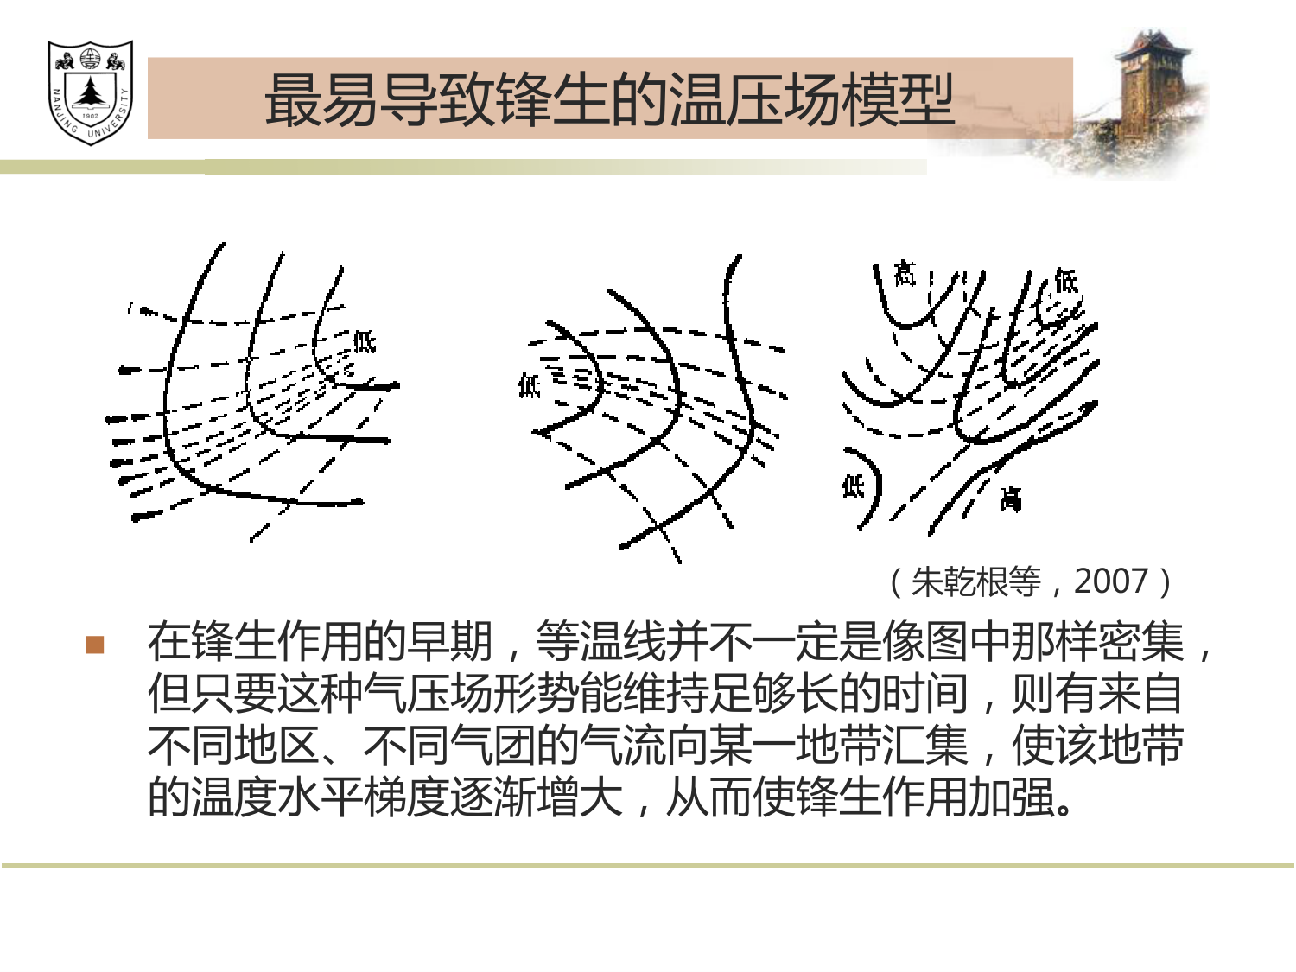
图 4-2 最易导致锋生的温压场模型

3. 影响锋生的因子
- 动力因子：大尺度强迫、辐合辐散、垂直运动、地形作用；
- 物理过程：摩擦耗散、湿物理过程（凝结加热）、感热加热。
例如：大尺度运动产生的水平变形和切变变形作用于锋区，产生非地转的水平辐合及暖空气上升、冷空气下沉运动；若暖空气中含水汽，暖湿空气沿锋面上升发生凝结潜热释放、降水进入干冷空气后发生蒸发冷却，这些非绝热过程有锋生作用；同时凝结加热与蒸发冷却又引起地面辐合辐散，再通过辐合辐散项产生锋生或锋消。

4. 锋生、锋消概况
锋生概况：我国有南北两个锋生带——南方锋生带（华南到长江流域）、北方锋生带（河西走廊到东北），与南北两支高空锋区对应，并随高空锋区季节变化而位移：自春到夏逐渐北移，自夏到冬逐渐南移。
- 南方锋生带：冬半年（$10​−​5$ 月）位于江南地区；春季锋生最频繁（南下冷空气势力比冬季弱，南方暖湿空气已开始加强，东移高空低槽增多，地面倒 V 形槽容易发展，有利锋生）；$六、七月$移到长江流域；盛夏移到华北（江南极少锋生）；九月以后又逐渐南移；
- 北方锋生带：冬季常位于高空脊前槽后，地面反气旋活动频繁，锋生不多；三月以后反气旋势力减弱、西方东移高空低槽频繁，蒙古和我国东北常有锋生；五月以后高空锋区北跃到中蒙边界一带锋生又减少，但东北地区因常有冷涡存在，涡后强烈冷平流常在东北及华北生成副冷锋；河西地区夏季锋生较多，冬半年路径偏东则春、冬两季锋生较少；
- 冷锋锋生：高空有冷性低槽发展，槽后较强冷平流使温度梯度加大；
- 暖锋锋生：$850 hPa$、$700 hPa$ 上有暖式切变，切变线南部较强偏南风与暖温度脊配合，在较强暖平流作用下温度梯度加大；
- 地形相关锋生：天山北坡、南岭北坡、昆明—贵阳—成都一线的坡地，都是常见的静止锋锋生区。
锋消概况：中国的锋消区主要在青藏高原以东 ${30}^{∘}​−​{40}^{∘}N$ 一带，该处常处于东亚大槽后部、又处高原东侧，下沉气流较强，有利于锋消。从季节看，夏半年锋消较多，绝大多数冷锋在中国大陆消失、极少继续东移入海（太平洋副热带高压脊常控制中国近海及东南大陆，受下沉气流影响有利锋消；夏季冷空气本身不强、南下又极易变性）。

5. 锋的移动
概况：
- 地区差异：锋的移速北方比南方快。平均移速：西北 $35​−​50 km h^{−1}$（可达 $100 km h^{−1}$）；华北 $30​−​40 km h^{−1}$（可达 $90​−​100 km h^{−1}$）；华东、中南 $20 km h^{−1}$；华南 $<20 km h^{−1}$；
- 季节差异：冬季最快，其次是春、夏、秋季。
影响锋移动的因子：
- 高空引导气流：移速与其上空引导气流（$700$、$500 hPa$）垂直于地面锋线的风速成正比；
- 地面气压场：低压槽越浅移速越大、越深移速越小；变压梯度越大移速越大、越小移速越小；
- 地面地转风：不考虑摩擦时，可用锋两侧地转风垂直于锋线的风速估计移速，即等压线与锋的交角越大、等压线越密，移速越快；
- 地面摩擦及地形：地面摩擦使移速减慢，上下层移速不同影响锋面坡度；地形（高原或山脉阻挡）使锋变慢、变形，如天山静止锋、云贵静止锋。

4.2 温带气旋与反气旋

4.2.1 概念、分类与源地
气旋：在同一高度上中心气压低于四周的、占有三度空间的大尺度涡旋。其气压场（低压）中心气压比周围低；其流场在北半球气流作逆时针旋转、南半球作顺时针旋转。
反气旋：在同一高度上中心气压高于四周的大尺度涡旋。北半球反气旋范围内气流作顺时针旋转、南半球相反，又称高压。
水平尺度（最外围一条闭合等值线的平均直径）：
- 气旋：平均 $1000 km$，大的 $2000​−​3000 km$，小的 $200​−​300 km$；
- 反气旋：$≫$ 气旋，几千至上万 $km$。
强度（用中心气压值表示）：
- 地面气旋中心气压平均：$970∼1010 hPa$，中心气压越低，气旋越强；
- 地面反气旋中心气压平均：$1020∼1030 hPa$，中心气压越高，反气旋越强；
- 对温带气旋、反气旋，冬季比夏季强；气旋在海上比陆地上强，反气旋则陆地比海上强。
强度变化：气旋——加深（$∂ζ/∂t>0$）、填塞（$∂ζ/∂t<0$）；反气旋——减弱、增强。
用相对涡度 $ζ$ 表示强度：气旋（$ζ>0$）$ζ$ 越大越强；反气旋（$ζ<0$）$|ζ|$ 越大越强。
项目 | 气旋 | 反气旋
中心气压 | 低于四周 | 高于四周
旋转（北半球） | 逆时针 | 顺时针
尺度 | 平均 $1000 km$ | 几千至上万 $km$
中心气压范围 | $970∼1010 hPa$ | $1020∼1030 hPa$
涡度 | $ζ>0$，越大越强 | $ζ<0$，$|ζ|$ 越大越强
分类：
- 气旋按热力结构：锋面气旋、无锋面气旋（热带气旋、局地性气旋/热低压）；按地理区域：温带气旋（中高纬）、热带气旋（热带海洋）。锋面气旋的温压场是不对称的、移动性大，是带来云和降水的主要天气系统；
- 反气旋按热力结构：冷性反气旋、暖性反气旋（副热带高压）；按地理区域：温带反气旋、副热带反气旋、极地反气旋。活动于中高纬大陆近地面层的反气旋多属冷性反气旋，称为冷高压。
温带气旋的源地：
- 北太平洋和北大西洋有两个气旋最大频率中心：阿留申低压和冰岛低压（气旋向这两个中心移动，冬季频率高于夏季）；
- 气旋源地分布与纬圈平行；
- 气旋源地位于巨大山地的背风坡一侧及其以东地区；
- 气旋源地位于海湾以及内陆湖泊；
- 气旋发生频率随纬度的分布：45°—50°N与 30°—35°N为两个高值带。

4.2.2 温带气旋发展理论

1. 气压倾向方程和涡度方程
气压倾向方程（地面气压局地变化由整层密度平流与辐合辐散决定）：
$$\frac{∂p_{0}}{∂t}=−g\int_{0}^{∞}{\left[\frac{∂(ρu)}{∂x}+\frac{∂(ρv)}{∂y}\right]}dz$$
涡度方程（4.39）：
$$\frac{∂ζ}{∂t}=−\vec{V}⋅∇(ζ+f)−(f+ζ)\left(\frac{∂u}{∂x}+\frac{∂v}{∂y}\right)$$
- 对温带气旋发展影响最大的因子是涡度平流和水平辐合辐散；
- 水平辐合辐散又通过连续方程与气柱的垂直伸缩联系：假设地面平坦（地面垂直速度为零），当对流层中层出现上升运动时，气柱拉伸产生正相对涡度；出现下沉运动时气柱收缩而产生负相对涡度。

2. Sutcliffe 发展理论与 Petterssen 发展方程
（1）Sutcliffe 发展理论：认为气旋的产生与低层的辐合辐散相联系。由等压面上准地转涡度方程（4.41）：
$$\frac{∂ζ_{g}}{∂t}=−{\vec{V}}_{g}⋅∇(ζ_{g}+f)+{\vec{V}}_{g}⋅∇\left(\frac{∂Φ}{∂p}\right)$$
（公式待核）
由地转风公式与热成风公式：
$$u_{g}=−\frac{1}{f}\frac{∂Φ}{∂y}, v_{g}=\frac{1}{f}\frac{∂Φ}{∂x}; u_{T}=u_{5}−u_{0}=−\frac{g}{f}\frac{∂h}{∂y}, v_{T}=v_{5}−v_{0}=\frac{g}{f}\frac{∂h}{∂x}$$
热成风涡度（4.42）：
$$ζ_{T}=ζ_{g5}−ζ_{g0}=\frac{∂v_{T}}{∂x}−\frac{∂u_{T}}{∂y}=\frac{g}{f_{0}}\left(\frac{∂^{2}h}{∂x^{2}}+\frac{∂^{2}h}{∂y^{2}}\right)=\frac{g}{f_{0}}∇^{2}h$$
其变率：
$$\frac{∂ζ_{T}}{∂t}=\frac{g}{f_{0}}∇^{2}\frac{∂h}{∂t}=f_{0}\frac{∂ζ_{5}}{∂t}−f_{0}\frac{∂ζ_{0}}{∂t}$$
（公式待核）
Sutcliffe 假定厚度 $h$ 的变化完全是平流引起（忽略非绝热和垂直运动作用）（4.43）：
$$\frac{∂h}{∂t}=−{\vec{V}}_{p}⋅∇h$$
对（4.43）求拉普拉斯算子并乘以 $g/f_{0}$，利用 $∇⋅\vec{V}=0$（平均层水平无辐散）得（4.44），最终得 1000 hPa 散度（Sutcliffe 发展方程）（4.47）：
$$D_{0}=\frac{1}{f_{0}}{\vec{V}}_{T}⋅∇\left(\frac{1}{f_{0}}∇^{2}Φ\right)−\frac{1}{f_{0}}{\vec{V}}_{T}⋅∇(ζ_{5})−\frac{1}{f_{0}}{\vec{V}}_{T}⋅∇f$$
（公式待核）
三项分别称：
- 热成风引导效应：地面气旋（反气旋）沿着热成风方向移动；
- 热成风涡度平流：槽前脊后地面辐合→气旋发展、反气旋减弱；槽后脊前地面辐散→气旋减弱、反气旋发展；即地面气旋在温度槽前脊后处发展；
- $β$ 效应：热成风向南时地面辐合，热成风向北时地面辐散。
结论："低层辐散辐合取决于热成风与低层相对涡度、热成风涡度以及地转涡度的关系"；"气旋的移动并非像气流携带的一个气泡的运动，而是气压型通过辐合辐散不断重建的过程"——低压的移动是通过低压前方气压降低、低压后方气压升高、原来低压中心被填塞造成的；而辐合辐散本身又在涡度和热力平流作用下不断改变。
（2）Petterssen 发展方程：由简化涡度方程（4.39），地面气旋发展 $∂ζ_{0}/∂t>0$，地面反气旋发展 $∂ζ_{0}/∂t<0$。取 $1000 hPa$ 和 $500 hPa$ 等压面，假定 $500 hPa$ 为无辐散层，则（4.48）：
$$\frac{∂ζ_{0}}{∂t}=−\frac{∂ζ_{5}}{∂t}+\frac{∂ζ_{T}}{∂t}$$
其中 $500 hPa$ 处（4.49）：
$$\frac{∂ζ_{5}}{∂t}=−{\vec{V}}_{5}⋅∇(ζ_{5}+f), \frac{∂ζ_{T}}{∂t}=\frac{g}{f_{0}}∇^{2}\frac{∂h}{∂t}$$
（公式待核）
由静力方程（4.50）：
$$h=H_{5}−H_{0}=\frac{R}{g}\int_{p_{0}}^{p_{5}}{T} dlnp, \frac{∂h}{∂t}=\frac{R}{g}\int_{p_{0}}^{p_{5}}{\frac{∂T}{∂t}} dlnp$$
由热力学第一定理（4.51）：
$$\frac{∂T}{∂t}=−\vec{V}⋅∇T+ωγ_{d}+\frac{1}{C_{p}}\frac{dQ}{dt}$$
（其中 $γ_{d}=\frac{g}{C_{p}}$ 为干绝热递减率；$ω=\frac{dp}{dt}$）。代入并整理，得 Petterssen 发展方程（4.53）：
$$\frac{∂ζ_{0}}{∂t}=−{\vec{V}}_{5}⋅∇(ζ_{5}+f)+\frac{R}{f_{0}}\int_{p_{0}}^{p_{5}}{∇^{2}}(−\vec{V}⋅∇T) ln\frac{p}{p_{0}} dp+\frac{R}{f_{0}}\int_{p_{0}}^{p_{5}}{ln}\frac{p}{p_{0}}∇^{2}\left(\frac{1}{C_{p}}\frac{dQ}{dt}\right)dp−\frac{R}{f_{0}}\int_{p_{0}}^{p_{5}}{ln}\frac{p}{p_{0}}∇^{2}(γ_{d}ω) dp$$
（公式待核）
等式右端四项分别为：500 hPa 绝对涡度平流项、温度平流项、非绝热加热项、垂直运动（绝热）项。该式各项系数与积分的精确写法在 PPT 中字形严重拆散。
各项因子作用：
- ① 500 hPa 绝对涡度平流项 $−{\vec{V}}_{5}⋅∇(ζ_{5}+f)$：槽线附近正涡度最大、脊线附近负涡度最大；槽前脊后（正涡度平流）→气旋发展、反气旋减弱；槽后脊前（负涡度平流）→气旋减弱、反气旋发展；地面气旋多在槽前脊后处发展；该项对初生、发展中的气旋作用最大（此时温度平流作用较小）。
- ② 温度平流项：在暖平流最强处气旋发展，在冷平流最强处反气旋发展；气旋前部 A 处暖平流最强（暖锋前正涡度增加），后部 B 处冷平流最强（冷锋后负涡度增加），气旋中心处温度平流很弱；温度平流的直接作用是引导气旋移动（沿 BA 方向），而不改变气旋强度。
- ③ 垂直运动项：
  - 大气稳定时（$γ_{d}−γ>0$）：上升运动 $ω<0$，对流层中低层上升运动最强处 $∇^{2}( )>0$，地面气旋式涡度减小（气旋减弱、反气旋增强）；下沉运动 $ω>0$ 最强处地面气旋式涡度增加（气旋发展、反气旋减弱）——稳定大气阻止地面气旋和反气旋的发展；对南北向山脉，西风在迎风坡上升产生反气旋涡度、在背风坡下沉产生气旋涡度（背风坡气旋发展）；
  - 大气不稳定时（$γ_{d}−γ<0$）：上升运动最强处气旋式发展、反气旋减弱；下沉运动最强处反气旋增强——即上升运动促进气旋发展、下沉运动促进反气旋发展。
- ④ 非绝热加热项：加热率最大区（$dQ/dt>0$）$∇^{2}( )<0$，地面相对涡度增大，有利地面气旋发展；冷却率最大区（$dQ/dt<0$）有利地面反气旋发展；非绝热过程主要有下垫面作用（辐射、传导、湍流等）、水汽凝结与蒸发等。例：冬季冷大陆的暖湖面容易生成气旋；冬季气旋入海后因洋面加热常迅速加深；而西伯利亚—蒙古一带因强烈辐射冷却成为最冷中心，易于生成冷性反气旋。

3. P 坐标中准地转 $ω$ 方程
简化的准地转涡度方程（4.40）：
$$\frac{∂ζ_{g}}{∂t}=−{\vec{V}}_{g}⋅∇(ζ_{g}+f)+f_{0}\frac{∂ω}{∂p}$$
代入 $ζ_{g}=\frac{1}{f_{0}}∇^{2}Φ$，对 $p$ 求偏导，利用静力方程与准地转热力学方程，得准地转 $ω$ 方程（4.59）：
$$\left(∇^{2}+\frac{f_{0}^{2}}{σ}\frac{∂^{2}}{∂p^{2}}\right)ω=\frac{f_{0}}{σ}\frac{∂}{∂p}\left[{\vec{V}}_{g}⋅∇\left(\frac{1}{f_{0}}∇^{2}Φ+f\right)\right]+\frac{1}{σ}∇^{2}\left[−{\vec{V}}_{g}⋅∇\left(−\frac{∂Φ}{∂p}\right)\right]$$
（公式待核）
$σ$ 为静力稳定度参数；右端含涡度平流随高度变化项与温度平流项，另有非绝热加热项。
产生垂直运动的主要因子：
- 涡度平流随高度变化：随高度增加时 $ω<0$（上升），随高度减小时 $ω>0$（下沉）。地面气旋中心附近涡度平流很小（$≈0$），其上高空槽前为正涡度平流（涡度平流随高度增加、有上升运动）、槽后有负涡度平流（涡度平流随高度减弱、有下沉运动）；
- 温度平流：暖平流区 $ω<0$（上升），冷平流区 $ω>0$（下沉）；
- 非绝热加热：$dQ/dt>0$ 时 $ω<0$（上升），$dQ/dt<0$ 时 $ω>0$（下沉）。

4. 气旋发展的位涡观点
位温 $θ$ 描述大气热力状态，涡度 $ζ$ 描述大气运动状态，而位涡（PV，Potential Vorticity）综合描述大气状态、分析大气热力结构对涡度变化的约束。准地转涡度方程（4.71）与绝热准地转热力学方程（4.72）：
$$\frac{∂ζ_{g}}{∂t}+{\vec{V}}_{g}⋅∇(ζ_{g}+f)=\frac{∂}{∂p}\left(\frac{1}{σ}\frac{∂Φ}{∂p}⋅f_{0}\right)⋯$$
（公式待核）
准地转位涡守恒方程（4.73）：
$$q=\frac{1}{f_{0}}∇^{2}Φ+f+\frac{f_{0}}{R}\frac{∂}{∂p}\left(\frac{R}{σp}\frac{∂Φ}{∂p}\right)=const$$
（公式待核）
在绝热无摩擦条件下位涡守恒。
Rossby—Ertel 位涡定理：在无摩擦、绝热的大气中，两等位温（熵）面之间气柱的绝对涡度虽可变化，但位涡守恒：
$$PV=\frac{ζ_{a}⋅∇θ}{ρ}, \frac{d}{dt}\left(\frac{ζ_{a}⋅∇θ}{ρ}\right)=0$$
位涡守恒的直观含义：气柱收缩时涡度减小、旋转减弱；气柱伸展时涡度增大、旋转加强。
PV 的两个重要特性：
- 守恒性：绝热无摩擦时 PV 在空气运动过程中守恒；
- 反演原则：给定 PV 分布和合适边界条件，并给出一定意义下的平衡条件（地转平衡、梯度风平衡、非线性平衡方程等），滤除重力波和声波后，可由 PV 反演出 $Φ$、$v$、$θ$、$w$ 等场。
位涡异常链：位涡异常 → 等熵面变化 → 垂直运动 → 地面位温异常 → 等熵面变化 → 环流变化。高层位涡发展引起低层位温变化，低层位温改变又引起高层位涡特性改变，不同层次的位涡、位温异常之间发生相互作用。
地面气旋发展的位涡观点：对流层顶附近的一个 PV 槽（位涡异常）移到地面锋上方，PV 槽对应的气旋性环流使槽前产生暖平流，在地面产生正位温异常区（位于高空异常区稍前方），该位温异常又诱生气旋性环流；因大气位涡极地侧大、赤道侧小、高空大、低空小，低层位温异常产生的向赤道侧冷平流及其下沉运动会加强高层位涡异常，高层位涡异常又使暖平流加大，于是高低层环流相互加强，产生气旋的自我发展过程。

4.2.3 温带气旋的结构与概念模型

1. 温带气旋概念模型
温带气旋的发展：动力因子（涡度平流）→气旋发展；热力因子（温度平流）→气旋移动。
锋面气旋发生发展的天气学模式包含三种过程：
（1）准静止锋上锋面波动过程（四个阶段，一般约 $5​−​6$ 天）：
- 初生（波动）阶段：地面为弱气压扰动，处于高空槽前脊后的辐散气流中；最大涡度平流在地面扰动上空，动力因子引起气旋发展。典型动力结构：槽的东侧、$500 hPa$ 脊后、地面气旋上空存在垂直上升运动并有正涡度平流；地面扰动附近存在水平辐合；东北—西南走向高空槽后有下沉运动区；高空槽后有一个气流最大中心（急流轴），最大涡度中心位于其左侧，槽内有强冷平流。
- 快速发展阶段：温度槽和高度槽发展、温度槽落后于高度槽，地面气旋位于高度槽前，温度平流零线穿过地面气旋中心稍稍偏后，气旋中心亦为暖平流，但气旋前部暖平流最强、后部为冷平流；热力因子主要使气旋向暖平流最大方向移动。上升运动和低层辐合主要发生在地面气旋东侧和东北侧，下沉运动和地面辐散在西侧及西南侧。随冷锋后冷平流和大尺度下沉运动加强，$500 hPa$ 涡度最大值中心向槽底移动，地面气旋上空仍有强涡度平流，气旋迅速发展。
- 成熟阶段：气旋性环流由地面扩展到对流层中层，高空槽加深到最大程度、槽内形成闭合等高线；气旋上空温度因上升运动逐渐降低（气旋中心偏后地区最明显，因同时有冷平流），温度槽更接近于高度槽，冷暖平流零线穿过地面气旋中心，最大涡度中心移到冷锋后部。正反馈过程：$500 hPa$ 流型改变导致地面气旋上方绝对涡度梯度增大，地面气旋发展加强厚度平流进而改变 $500 hPa$ 位势场和流场；$500 hPa$ 槽脊不断增幅，其走向由东北—西南向转变为西北—东南向。
- 衰亡阶段：气旋发展最强后开始锢囚；高低空低压中心轴线接近垂直，温度平流零线移到气旋中心前方，冷平流侵入气旋中心及其南部，高空温度场接近高度场、冷暖平流减小，气旋移动缓慢；到后期高空温压场已重合、对流层冷中心几乎与地面低压中心重合，气旋性环流向高层发展（从低层到高层为冷涡旋），锋面移到气旋之外，由于地面摩擦辐合使气旋填塞而消亡。
（2）冷锋进入倒槽、暖锋锋生过程（四个阶段）：
- 地面倒槽阶段：南面有较强暖空气活动，地面形成暖性倒槽；高空有明显低压槽存在，槽后有微弱冷平流，与槽配合地面有一弱冷锋（江淮、蒙古、黄河气旋可在此形势下生成）；
- 暖锋锋生阶段：冷锋开始侵入低槽时，暖低槽东面暖空气向北活动较强，气压、风、天气、云系和降水等逐步表现出明显暖锋特征，暖锋锋生；对应高空槽振幅加大、冷暖平流加强；
- 气旋形成阶段：地面冷锋进入暖倒槽和新生的暖锋相接，气压下降、地面低压中心出现，形成锋面气旋；高空图上形成明显的锋区；
- 锢囚消失阶段。
（3）锋面气旋的再生：在锢囚阶段或已衰亡的温带气旋内若有新的温度梯度出现，其对称的温压场结构受到破坏，使气旋发展的热力、动力因子再起作用，锋面气旋便重新发展起来。一般有四种类型：
- 锢囚点新生气旋：原有气旋进入锢囚阶段后强度不大、地面锢囚锋两边温差较小，有适当高空流型时新生气旋；锢囚点上空有一小槽、槽线稍落后于地面锢囚点，槽前等高线辐散，低槽中有温度脊配合、等温线与等高线位相基本相反，当高空槽附近冷、暖平流加强时地面减压；
- 两个锢囚气旋合并再生：后面开始锢囚还会发展、移速较快的气旋赶上前面开始锢囚减弱、移速较慢的气旋时，两个气旋合并可生成比原来两个更强的气旋；
- 副冷锋进入锢囚气旋后再生：气旋发展到锢囚阶段后，其后部气旋式环流又带来北方新鲜冷空气，与原来变性冷空气之间形成副冷锋，使原来较均匀的冷空气中重新出现温度对比，气旋再度加深；
- 气旋入海后再生：气旋入海后暖湿空气侵入，增大空气柱的层结不稳定，加上水汽凝结潜热释放的非绝热影响以及地面摩擦渐小，导致气旋再生。
阶段 | 结构特征 | 温压场 | 天气
初生（波动） | 地面弱气压扰动，高空槽前辐散 | 位于高空槽前脊后，正涡度平流最大 | 出现冷暖锋面及锋面降水
发展 | 冷暖锋发展，冷锋移速快于暖锋 | 温度槽落后于高度槽，气旋位于高度槽前 | 雨区扩大、中心气压不断降低
成熟（锢囚） | 冷锋追上暖锋，生成锢囚锋 | 温度槽接近于高度槽，涡度中心移至冷锋后 | 云雨范围与强度达最强
衰亡 | 成为正压涡旋，无锋面特性 | 温压场重合，冷暖平流减小 | 因摩擦逐渐消散

2. 温带气旋的经典模型
温带气旋形成于一条锋面上，其经典（挪威学派）模型含四个阶段：初生（波动）、发展、成熟（锢囚）、衰亡。
能量意义：在一定的气团温度对比（锋面）条件下，通过有效位能向动能的转换使气旋动能增加；而在完全锢囚的最后阶段，暖空气已被抬升上去、冷空气下沉并在低层扩展到气旋所占的整个区域，气团中心附近温度对比减弱、没有有效位能，故气旋不再发展。
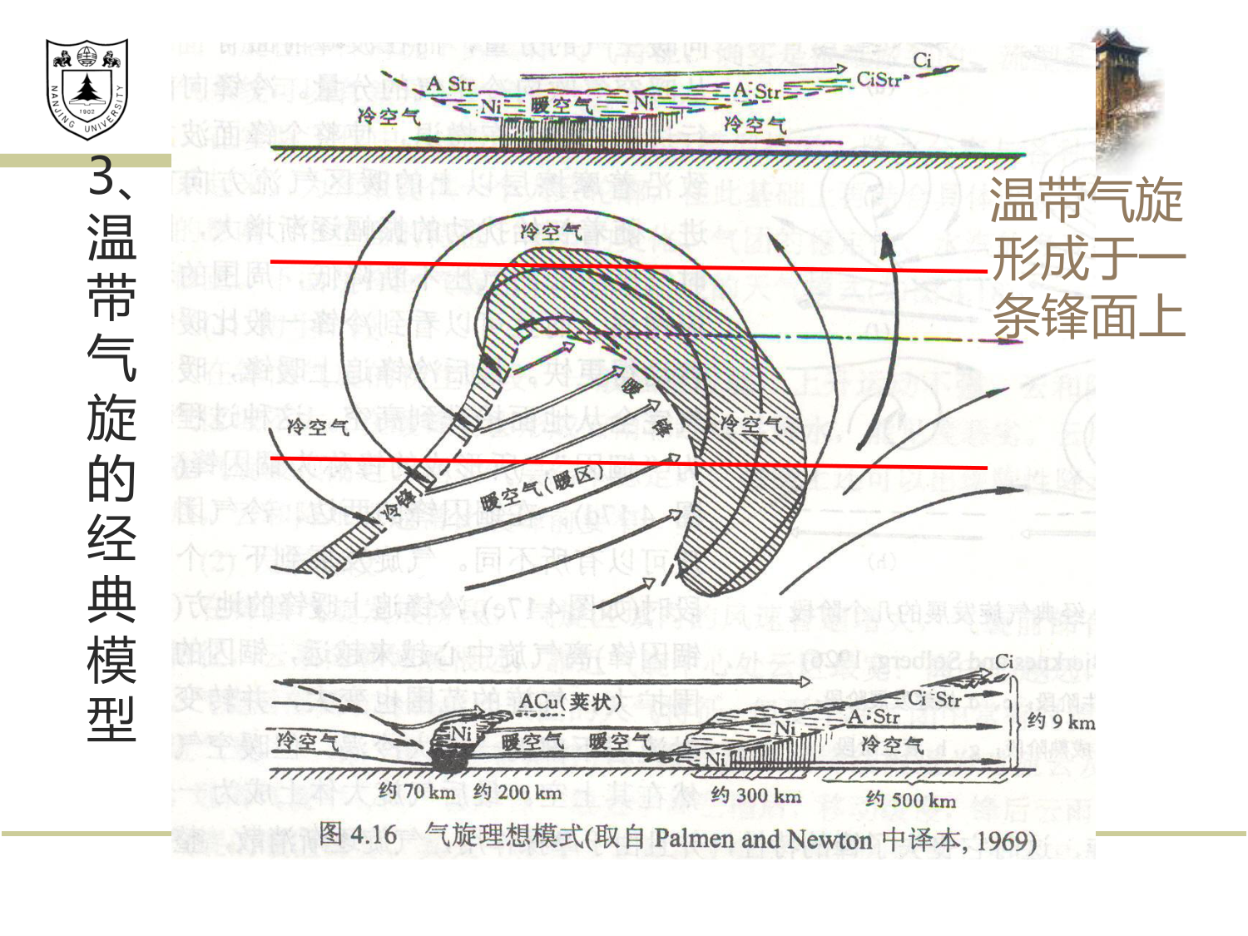
图 4-3 温带气旋的经典模型（气旋理想模式）
锋面气旋天气：气旋前部为暖锋天气、后部为冷锋天气；气旋区域内风速增大，地面风速很大、辐合上升气流加强，云和降水范围扩大、降水强度加剧；云和降水开始时不大，后期逐渐减弱消失。

3. 输送带模型与卫星云图结构
温带气旋中大尺度气流结构揭示的最重要现象是暖输送带和冷输送带。天气尺度的云雨区主要决定于两支起源于边界层、具有很高比湿值的主要气流。
成熟气旋的主要大尺度云系和空气路径：对流层下部气流主要由东向西（细实线），对流层上部气流一般由西向东（粗实线）；急流轴位置记为 J，最大上升和下沉区由 R 和 S 表示；有两个主要云系——暖输送带（A）和冷输送带（B）。
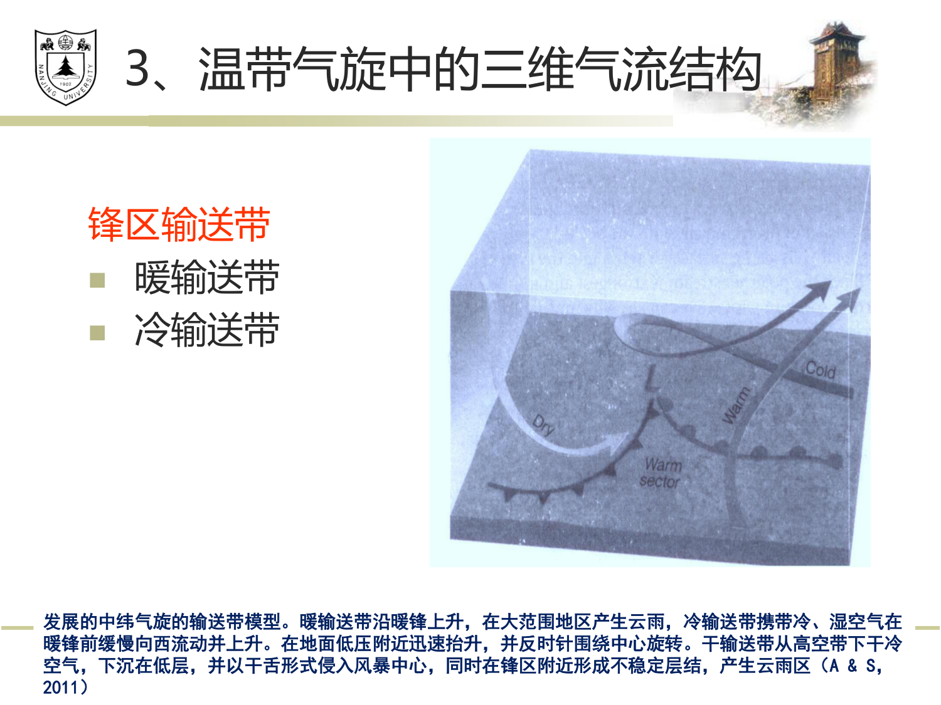
图 4-4 发展的中纬气旋的输送带模型
温带气旋的卫星云图结构（成熟气旋主要有冷锋/静止锋云系、暖锋云系、锢囚锋云系）：
- 冷锋：分为活跃冷锋与不活跃冷锋。$500 hPa$ 槽线以东的冷锋是活跃冷锋，为一条连续完整云带，云带边缘清楚（尤其靠近冷空气一侧边界最显著），由稳定性云和不稳定性云组成；$500 hPa$ 槽线后面的冷锋段为不活跃冷锋，常出现狭窄不完整且破碎或断裂的云带，主要由低层积状云和层状云组成（陆地上可无云或云量很少）。
- 准静止锋：当活跃冷锋移动甚缓或变成准静止锋时，从锋面云带南部边界伸出一条条积云线；活跃准静止锋表现为一条宽云带，一定条件下可发展出气旋波；不活跃准静止锋一般出现在较低纬度、云带走向大体东西向，锋区中云带断裂趋于消失、只有高云。
- 暖锋：活跃暖锋云带最宽，云图上常呈现一大片高空卷云覆盖区，由层状云组成，上面还有一层卷云。
- 锢囚锋：指从暖区顶端出发按螺旋形状旋向气旋中心的云带；急流轴南面锋面云带凸起部分是一片纹理光滑的云区，急流轴北面出现许多起伏的积状云。
成熟气旋整个云的形状非常类似一个逗点，称逗点云系：逗点云向赤道一侧的狭窄区域称"豆尾"，北端向西突出的部分称"头部"。气旋发展初始阶段云区往往与高空气流平行并成带状结构，称斜压云叶（与强的对流层水平温度梯度有关）；发展阶段云带向赤道一侧逐渐变窄成尾状、向极地一侧逐渐变宽，最后在地面气旋北部向西突出成逗点云系的头部。

4. 温带气旋中的三维气流结构
- 两支不同气流：一支是暖湿的上升支，遵循反气旋路径，在饱和点以上为云层所在；另一支为来自对流层上部或平流层下部的干冷下沉气流，也遵循反气旋路径，流向地面冷锋西侧。部分下沉气流在槽线附近分裂出来，以气旋性路径上升，并在对流层中上部与上升气流汇合，形成渐近线。渐近线由性质差别很大的干冷空气与暖湿空气汇合而成，在云带西部形成泾渭分明的边界线，云带西部边界与风速最大值或强风速带相对应。
- 干输送带：高空槽后干的输送带分成两支——一支下沉促成冷锋后高压发展、天气晴好，也使冷锋后降水边缘非常清楚；另一支随高空西风气流流动，导致暖锋前上层云系向下风方向拉一个长尾巴。
- 暖输送带：在暖区由南向北沿冷锋上滑形成冷锋降水，沿暖锋上滑形成暖锋降水。
- 冷输送带：在暖锋前部、暖输送带下方，由东向西有另一支冷湿的输送带（来自东部海上）；在暖锋前上升运动导致冷输送带高度抬高并转向基本气流方向，导致逗点云系形成。
- 暖空气、冷空气和干空气三个不同性质的空气有四个输送分支。

4.2.4 东亚气旋与热低压
东亚气旋分类：
- 北方气旋（${45}^{∘}​−​{50}^{∘}N$）：东北类 I（产生于俄罗斯附近）、东北类 II（蒙古气旋，多生成我国东北低压）、黄河类 I（河套附近）、黄河类 II（黄河下游）；
- 南方气旋（${30}^{∘}​−​{35}^{∘}N$）：淮河类（江淮气旋）、长江类 I（偏北江淮气旋）、长江类 II（偏南江淮气旋）、东海气旋。
类别 | 纬度带 | 主要成员
北方气旋 | ${45}^{∘}​−​{50}^{∘}N$ | 东北类 I、东北类 II（蒙古气旋）、黄河类 I、黄河类 II
南方气旋 | ${30}^{∘}​−​{35}^{∘}N$ | 淮河类、长江类 I、长江类 II、东海类
热低压：
热低压是由于大气受热不均匀、在受热最多处近地面大气中形成的水平温度分布均匀、移动性不大的低压或低压槽。
- 尺度较小：水平尺度小的 $200​−​300 km$、大的 $500​−​600 km$；垂直尺度 $3​−​4 km$；
- 四季都可出现：夏季最多，春秋次之，冬季最少。
热低压的形成：
- 地面受热不均形成的热低压：地表受太阳强烈照射时，因地表热力性质差异引起增温不均匀；由发展方程，非绝热加热最大的地区有利于低压形成。该热低压强度有明显日变化，午后最强，傍晚到清晨减弱；
- 暖平流形成的热低压：高空有强烈暖平流时，按发展方程，暖平流最大地区有利于地面气旋性涡度生成、促使低压形成。
分布：在沙漠或盆地（太阳辐射增温）如四川低压、塔里木低压、柴达木低压；在平原或较平坦地区（暖平流和太阳辐射共同作用）范围更大，多形成于我国西南地区、河套地区、华北平原或黄河与淮河的中下游地区。
移动与演变：热低压形成后一般很少移动（尤其地面受热不均形成的多在原地消失）；由暖平流形成的可随高空南支西风槽一起移动；当有冷锋进入热低压时，有的填塞消失，有的可发展成锋面气旋。
热低压的天气（因出现地点、时间及水汽条件不同而不同）：
- 出现在中国西北沙漠地区的热低压，水汽少、空气干燥，一般晴热天气；
- 水汽条件较好并有冷锋或高空槽影响时可产生云雨，夏季可出现积云或雷雨；
- 发展较强的热低压也可出现大风和沙暴（云贵高原有时因热低压发展出现偏南大风；河西走廊和柴达木盆地的热低压也常有大风）；
- 西南倒槽型热低压与黄淮倒槽型热低压可引起江苏沿海到浙江北部沿海及邻近海面六级以上偏南大风，和长江以北到黄河流域或更北地区低层强烈增暖减湿的"干热风"天气。

4.3 西风带高空环流系统

4.3.1 西风带环流的基本特征
中高纬度的平均经向环流（费雷尔环流）很弱，平均水平环流在对流层盛行西风，称为西风带。西风带弯弯曲曲围绕极涡沿纬圈运行，平均而言冬季有三个槽脊、夏季变为四个槽脊，这种波状流型称为西风带波动；每日高空天气图上西风带波动比平均图复杂得多，常表现为振幅、波长不等，有时甚至出现闭合涡旋。
- 纬向环流（平直西风环流）：波状流型大致和纬圈相平行；
- 经向环流：具有较大的南北向气流，甚至出现大型闭合暖高压和冷低压。
经向环流和纬向环流在空间分布和时间演变中经常交替出现；西风带环流变化的主要特征就是二者的维持及相互转换。
经向环流与纬向环流相互转换的原因：
- 设先为平直西风环流，气流南北交换弱，因南北太阳辐射强度差异，西风带中温度梯度加大（锋区增强）、有效位能增大；
- 受扰动作用，扰动因获有效位能发展成大型扰动（大槽大脊），甚至出现闭合系统，纬向环流变为经向环流，南北交换增强，南北向水平温度梯度减小，有效位能转为动能；
- 摩擦耗散动能，大型扰动逐渐减弱乃至消失，环流又恢复纬向。
环流指数与指数循环：Rossby 提出把 ${35}^{∘}​−​{55}^{∘}$之间的平均地转西风定义为西风指数。实际工作中把两个纬度带间的平均位势高度差作为西风指数 $I$（$λ$ 为沿纬圈每隔 10 个经度取的位势高度值）：
I=1nλ​H35(λ)−H55(λ)
（公式待核）
- 高指数表示西风强大、与纬向环流对应；低指数表示西风弱、常与经向环流对应；
- 西风环流的中期变化主要表现为高低指数交替、循环的变化过程，称为指数循环。
有时西风环流破坏后南北风分量明显加大（已属经向环流），但因整个区域内全风速很大、西风指数并不减小，故又定义经向度指数表征南北交换程度，以 10 个经度为间隔取纬圈南北风绝对值（或位势高度差）沿纬圈平均：
$$M=\frac{1}{n}\sum_{i=1}^{n}{\left|ΔH_{i}\right|}$$

4.3.2 西风带槽脊的移动
西风带槽脊可看成叠加在中纬度西风气流上的波动，按波长分三类：
类别 | 波长 | 全纬圈波数 | 振幅 | 平均移速 | 生命史
超长波 | $>10000 km$ | 1~3 | — | 呈准静止 | $>10$ 天
长波 | $3000∼10000 km$（50~120 经距） | 3~7 | 10~20 纬距 | $<10$ 经距/日（可准静止甚至西退） | 约 $4​−​5$ 天
短波 | 波长、振幅均较小 | — | 小 | $10​−​20$ 经度/日 | $<4​−​5$ 天
- 中高纬度长波的水平尺度可大到与地球半径相比拟，故亦称行星波（或罗斯贝波），从对流层中下层到平流层低层均可见到，是行星锋区中的一种扰动；
- 超长波由地形和海陆分布的强迫振动引起，属中长期天气过程；长波变化常导致一般天气系统及天气过程发生明显变化；短波多数仅出现在对流层中下部，往往迭加在长波之上；
- 每日天气图上长波和短波同时存在、相互迭加，还可互相转化；一般长波与短波不易分辨。
辨认长波的方法：
- 在欧亚范围的 $500$ 或 $300 hPa$ 图上（短波主要出现在低层，到高层变得很不明显，长波系统突出起来）；
- 在时间平均（$3​−​5$ 天）天气图上（可消去移动快、振幅小、维持时间短的短波）；
- 在空间平均（网格距 ${2.5}^{∘}$ 或 $5^{∘}$ 纬距）图上，取网格点及其邻近 4 点的高度平均值，把短波平滑掉而突出长波。

1. 长波的传播
设大气运动是水平正压无辐散的，在南北均匀的平直西风上波动呈正弦形式。将准地转涡度方程写在无辐散层上（4.77）：
$$\frac{∂ζ}{∂t}=−\vec{V}⋅∇(ζ+f)$$
线性化后（4.78）：
$$\left(\frac{∂}{∂t}+U\frac{∂}{∂x}\right)\frac{∂v}{∂x}+βv=0$$
其波动解：
$$v=Ae^{ik(x−ct)}$$
Rossby 长波公式（4.79）：
$$c=U−\frac{β}{k^{2}}=U−\frac{βL^{2}}{4π^{2}}$$
（$c$ 为相速，$k=\frac{2π}{L}$ 为波数，$L$ 为波长。）

  - 西风强时（$U$ 大）长波移动较快，反之较慢；

  - 波长短时（$k$ 大）长波移动较快，反之较慢；

  - 波长和西风强度相同时，较高纬度（$β$ 较小）波动移速快，较低纬度（$β$ 较大）波动移速慢。
静止波波长（4.80）：$U$ 为正、$\frac{β}{k^{2}}$ 为负，在某合适波数处两者恰好抵消使 $c$ 为零，这种波动是静止的：
$$L_{s}=2π\sqrt{\frac{U}{β}}$$
由此（4.81）：
$$c=\frac{β}{4π^{2}}\left(L_{s}^{2}−L^{2}\right)$$
三种情况：

  - $L<L_{s}$ 时 $c>0$，前进波；

  - $L=L_{s}$ 时 $c=0$，静止波；

  - $L>L_{s}$ 时 $c<0$，后退波。
对于超长波，一般是后退波或静止波；对于短波，一般近似以 $U$ 的速度移动；长波介于两者之间。天气学上经常利用长波公式（4.79）推断对流层中层的槽脊移动和调整。
"不连续后退"过程：按长波公式，当 $L>L_{s}$ 时长波槽（脊）将西退；但实际大气中原有波槽（脊）本身连续自东向西后退的过程极少见，通常是"不连续后退"——不是原有波槽后退，而是其上游有不稳定短波槽强烈发展并东移，在原有槽的西面发展到最大强度后呈准静止状态，而原有槽显著减弱收缩，最后并到上游发展的波槽中去。这种过程很少是局地性的：一个槽的后退使其东侧波长过大，使其东侧槽也可能以同样方式后退，一再向下游重复，直到增添一个新槽使波数增多为止。
长波调整：
- 广义的长波调整包括长波的位置变化（前进或后退）与长波波数的变化（小扰动不稳定发展成新长波使波数增多，长波衰减成为短波使波数减小，有时波数无变化但长波已经过一次更替）；
- 一般仅把长波波数的变化及长波的更替称为长波调整。
不同纬度带、紧邻槽脊的相互影响：
- 西风带内（尤其亚洲上空）常有南北两支锋区及相应西风，其上各有波系活动；因高纬西风往往较大而 $β$ 又比低纬小，故高纬波系移速常比低纬快；在适当情况下高低纬两支波系同位相叠加合并，使波振幅加大、强度增强，出现经向度更大的流型（春夏之交我国东部沿海低槽突然加深为长波常与此有关）；
- 上游脊（槽）线的转向会引起紧接着下游槽（脊）强度变化：上游脊由南北向转为东北—西南向时下游槽往往显著加强；上游槽线由南北向转为西北—东南走向时（一般低空都有气旋强烈发展），下游脊轴向也会转为西北—东南向并有所发展；上游脊线由南北向转为西北—东南向时下游槽减弱、环流变平；上游槽由南北向转为东北—西南向时下游脊将减弱、环流变平。

2. 群速和上下游效应
上下游效应：大范围上、下游长波系统变化之间的联系。
- 上游效应：上游某地区长波系统发生显著变化后，接着以相当快的速度（通常比系统本身移速以及平均西风风速都快）影响到下游地区长波系统发生变化。对我国而言，西风带中的上游以乌拉尔山地区、欧洲北大西洋和北美东岸三个关键地区最为重要；
- 下游效应：下游某地区长波发生显著变化后也会影响到上游环流系统随之变化（北太平洋是我国西风带的下游）。
在长波调整过程中上游效应非常重要。
群速：实际大气中的波动是由不同振幅、不同频率、不同波长的简单波叠加而成的群波，群波的移动速度称为群速度 $c_{g}$。由（4.79）乘 $k$ 得（4.82）：
$$ω=Uk−\frac{β}{k}$$
群速（4.83）：
$$c_{g}=\frac{∂ω}{∂k}=U+\frac{β}{k^{2}}=U+\frac{βL^{2}}{4π^{2}}$$
- 群速是波动能量传播的速度，群速总是正值（即从西向东传播）；$c_{g}≠c$，能量出现频散现象；
- $c_{g}−c$ 总是正值（4.84），能量传播速度比波传播速度大，能量可超前于槽脊本身传播到槽脊下游，从而下游有新槽脊产生：
$$c_{g}−c=\frac{2β}{k^{2}}=\frac{2UL^{2}}{L_{s}^{2}}$$

4.3.3 西风带槽脊的垂直结构与温度平流
- 高空等压面图上，与等高线波状流型相对应，等温线也呈波状；一般等温线位相稍落后于等高线，有时两者重合，少数情况等温线超前等高线；
- 长波具有冷槽暖脊的热力结构特点，这种结构的槽脊其强度在对流层中随高度增加；
- 短波情况类似，但有时温度场较弱，甚至出现冷脊暖槽的热力结构，故其强度随高度减弱；
- 高空长波槽脊与低层天气系统配置符合热成风原理：低层气压场与上下两层间平均温度场叠加可得高空波状气压场；反之高空气压场减平均温度场可得低层气压场；
- 等温线位相落后于等高线，显示槽前暖平流、槽后冷平流，故槽前有上升运动、槽后有下沉运动；
- 长波冷槽暖脊，按静力学原理槽脊位置随高度向西倾斜，即后倾槽；这是斜压波将南北温度梯度储存的位能转换为波动动能的必要条件（即槽脊发展的必要条件）；当槽脊轴线随高度变为垂直或向东倾斜时，冷暖平流和能量转换变微弱，槽脊开始减弱。

4.3.4 西风带槽脊的发展

1. 位势倾向方程
高空槽脊的发展与等压面位势高度变化紧密相关，可通过位势倾向方程讨论。热力学方程（4.87）：
$$\frac{∂}{∂t}\left(\frac{∂Φ}{∂p}\right)=−{\vec{V}}_{g}⋅∇\frac{∂Φ}{∂p}−σω+\frac{R}{C_{p}}\frac{dQ}{dt}$$
其中 $σ=−\frac{α}{θ}\frac{∂θ}{∂p}$ 为稳定度参数，稳定大气中 $\frac{∂θ}{∂p}<0$，故 $σ>0$。
准地转涡度方程以地转风涡度 $ζ_{g}=\frac{1}{f_{0}}∇^{2}Φ$ 代入（4.86）：
$$\frac{∂}{∂t}\left(\frac{1}{f_{0}}∇^{2}Φ\right)+f_{0}\frac{∂}{∂p}\left(\frac{1}{σ}\frac{∂}{∂p}\frac{∂Φ}{∂t}\right)+{\vec{V}}_{g}⋅∇\left(\frac{1}{f_{0}}∇^{2}Φ+f\right)=0$$
（公式待核）
消去 $ω$ 得位势倾向方程（4.88）：
$$\left(\frac{1}{f_{0}}∇^{2}+f_{0}\frac{∂}{∂p}\frac{1}{σ}\frac{∂}{∂p}\right)\frac{∂Φ}{∂t}=−{\vec{V}}_{g}⋅∇\left(\frac{1}{f_{0}}∇^{2}Φ+f\right)−\frac{f_{0}}{σ}\frac{∂}{∂p}\left(−{\vec{V}}_{g}⋅∇\frac{∂Φ}{∂p}\right)−\frac{f_{0}}{σ}\frac{∂}{∂p}\left(\frac{R}{C_{p}}\frac{dQ}{dt}\right)$$
（公式待核）
不考虑非绝热加热项时（4.89）：
$$\left(∇^{2}+\frac{f_{0}^{2}}{σ}\frac{∂^{2}}{∂p^{2}}\right)\frac{∂Φ}{∂t}=−f_{0}{\vec{V}}_{g}⋅∇\left(\frac{1}{f_{0}}∇^{2}Φ+f\right)−f_{0}\frac{∂}{∂p}\left(−{\vec{V}}_{g}⋅∇\frac{∂Φ}{∂p}\right)$$
（公式待核）
（4.88）、（4.89）即位势倾向方程，全部系数与符号约定（公式待核）。写成便于分析的形式：
$$\frac{∂Φ}{∂t}∝−\frac{1}{f_{0}}{\vec{V}}_{g}⋅∇(ζ_{g}+f)−\frac{f_{0}}{σ}\frac{∂}{∂p}\left(−{\vec{V}}_{g}⋅∇\frac{∂Φ}{∂p}\right)$$
（1）地转风的绝对涡度平流项：可分为地转风相对涡度平流 $−{\vec{V}}_{g}⋅∇ζ_{g}$ 与地转涡度平流 $−{\vec{V}}_{g}⋅∇f$。
- 等高线均匀分布的槽中 $ζ_{g}>0$，脊中 $ζ_{g}<0$；
- 对短波（波长 $<3000 km$），相对涡度平流项较大，绝对涡度平流强弱主要决定性地转风相对涡度平流；
- 正涡度平流→等压面高度降低；负涡度平流→等压面高度升高；槽线、脊线上 $∇ζ_{g}=0$，涡度平流为零，等压面高度不变；
- 相对涡度平流使短波槽脊东移，对槽脊的发展不起作用；
- 对长波（波长 $>5000 km$），$∇f>∇ζ_{g}$，地转涡度平流更重要，$−{\vec{V}}_{g}⋅∇f=−v_{g}\frac{df}{dy}$；正地转涡度平流→高度降低，负地转涡度平流→高度升高；地转涡度平流使长波槽脊西移；
- 小结：地转风绝对涡度平流对槽脊发展不起作用，使短波槽脊东移、使长波槽脊西行。
（2）厚度平流（温度平流）随高度的变化：由静力方程 $\frac{∂Φ}{∂p}=−\frac{RT}{p}$ 得
$$\frac{∂Φ}{∂t}∝−f_{0}\frac{∂}{∂p}\left(\frac{1}{σ}{\vec{V}}_{g}⋅∇T⋅\frac{R}{p}\right)$$
（公式待核）
- 暖平流区：当暖平流随高度减弱（低层暖平流强、高层弱）时等压面高度升高、脊发展；
- 冷平流区：当冷平流随高度减弱（低层冷平流强、高层弱）时等压面高度降低、槽发展；
- 实际大气中温度平流一般随高度减弱；对对流层中上层等压面，其下层若有暖平流则等压面升高、若有冷平流则降低；
- 结论：对流层温度平流是槽脊系统发展的重要因素。

2. 波槽发展的简单动力模式（西风带槽脊发展公式）
- 由位势倾向方程知涡度平流主要产生槽脊移动，温度平流（厚度平流）对高空槽脊发展才是本质重要的；为便于定性分析，引入能抓住 $500 hPa$ 槽脊发展本质的两参数简单动力模式；
- 设等温线方向不随高度变化，由热成风原理（4.91）：
$$\vec{V}(p)={\vec{V}}_{g}(p)+{\vec{V}}_{T} B(p), {\vec{V}}_{m}={\vec{V}}_{g}(p)$$
（公式待核）
代入准地转涡度方程再对 $p$ 求平均，得平均层涡度方程（4.93），最终得西风带槽脊发展公式（4.94）：
$$\frac{∂ζ_{m}}{∂t}=−{\vec{V}}_{m}⋅∇ζ_{m}−\frac{B(p)}{σ_{s}}{\vec{V}}_{T}⋅∇ζ_{T}+βv_{m}−\frac{f_{0}g}{RT_{s}}\left(−{\vec{V}}_{s}⋅∇h\right)$$
（公式待核）
四项分别为：平均层上的相对涡度平流、热成风涡度平流、地转涡度平流、地形作用。系数与符号（公式待核）。
- 平均层大约在 $600 hPa$ 左右（$500 hPa$ 以下）；实际天气分析常近似用 $500 hPa$ 图代替平均层。
各项因子分析：
- （1）平均层涡度平流：自然坐标中 $ζ_{m}=\frac{V_{m}}{r}−\frac{∂V_{m}}{∂s}$（$r$ 为流线曲率半径，气旋式弯曲为正；$n$ 为法线方向指向流线右侧/高压一侧为正）。$n$ 沿气流方向减小区将产生正变涡，增大区产生负变涡——当有正涡度平流进入低槽，槽将发展；当有负涡度平流进入高脊，脊将发展。用地转风公式 $V_{m}=\frac{1}{f}\frac{∂Φ}{∂n}$（$Φ$ 为 $500 hPa$ 位势高度）：
$$\frac{∂ζ_{m}}{∂t}=\frac{1}{f}\left[\frac{1}{r}\frac{∂}{∂s}\left(\frac{∂Φ}{∂n}\right)+\frac{∂}{∂n}\left(\frac{1}{r}\frac{∂Φ}{∂s}\right)−\frac{∂^{2}}{∂s^{2}}\left(\frac{∂Φ}{∂n}\right)\right]$$
- 曲率项：槽前脊后等高线气旋性曲率沿气流方向减小处有正变涡、气旋性环流增强；脊前槽后曲率沿气流方向增大处有负变涡、反气旋环流增强；
- 散聚项：等高线呈气旋性弯曲（$r>0$）时沿气流方向散开处有正变涡、会聚处有负变涡——疏散槽或疏散脊将会发展，会聚槽或会聚脊将会减弱；
- 疏密项（挤度项）：表示切变涡度沿气流方向变化的作用，一般较小，只在高空急流两侧附近较重要；
- 对呈南北向的对称槽脊，涡度平流一般仅使槽脊移动；对不对称槽脊，涡度平流对强度变化作用比较明显。
- （2）热成风涡度平流：取自然坐标 $s^{′}$ 沿热成风方向、$n^{′}$ 指向其右侧（暖一侧），$r^{′}$ 为热成风曲率半径；热成风流线与等厚度线一致，$V_{T}=\frac{g}{f}\frac{∂h}{∂n^{′}}$（$h$ 为 $1000 hPa$ 与 $500 hPa$ 层厚度）。判据：当有正热成风涡度平流进入低槽时槽将加强；当有负热成风涡度平流进入高脊时脊将增强；温度槽附近热成风涡度最大，温度脊附近最小。当温度槽落后于高度槽时，温度槽槽前的正热成风涡度平流正好在高度槽中，故此高度槽将加强；温度脊落后于高度脊时此高度脊将加强。热成风涡度平流项系数 $B(p)^{2}$ 在平均层上约为 $0.2∼0.4$（Carlson, 1991）；$500 hPa$ 等压面系统的发生发展和移动应以涡度平流为主，但热成风涡度平流项仍很重要，它反映大气斜压性的作用。
- （3）地转参数随纬度的变化（$β$ 效应）：数值上 $\frac{∂ζ_{m}}{∂t}=βv_{m}$——气流南下时涡度随时间增加，气流北上时涡度随时间减小；该项对短波槽影响不大，对长波槽的作用比较明显。
- （4）地形影响：
$$\frac{∂ζ_{m}}{∂t}=\frac{f_{0}g}{RT_{s}}\left(−{\vec{V}}_{s}⋅∇h\right)$$
（公式待核）
在迎风坡 ${\vec{V}}_{s}⋅∇h>0$，在背风坡 ${\vec{V}}_{s}⋅∇h<0$。判据：高空低压槽移向山脉上坡时将减弱、离开山脉下坡时将加强；高空高压脊移向山脉上坡时将加强、离开山脉下坡时将减弱。地形（青藏高原、天山与阿尔泰山）：${40}^{∘}N$ 以北的高空槽从亚洲西部移近高原西缘时强度减弱，移到贝加尔湖以后又会加强；青藏高原还会对西方移来的深厚大槽起切断作用——北端槽沿高原北缘迅速东移、强度减弱，南端槽受阻于高原西部（或趋于消失、或继续东移）。因此长波槽极少能直接自西方进入东亚，东亚大陆上的大槽大都是由一些小槽发展而成的；在东亚大陆考虑高空长波槽时应更多注意波槽的强度变化和小槽的生成与发展。

4.3.5 切断低压与阻塞高压
西风带大气长波不稳定发展，或两个不同纬带内的槽脊在移动过程中相互叠加时，槽脊强度可显著加强。二长波脊中往往可形成闭合的暖高压，称阻塞高压；同时在阻塞高压一侧或两侧可形成孤立的闭合冷低压，称切断低压。二者往往同时出现。这种形势阻挡着上游波动向下游传播、破坏正常的西风带环流，使地面气旋和反气旋的移动受到阻挡，故称阻塞形势。阻塞形势是一种稳定的形势，可维持相当长时间，对其控制下地区以及上、下游大范围地区的环流、天气过程和天气都有很大影响。

1. 切断低压
切断低压：出现于对流层中上层的冷性闭合低压系统，在高空等压面图上表现为与北方冷空气主体割裂的一堆孤立冷空气，一般在 $300​−​500 hPa$等压面图上表现最为明显。
- 出现形式大致两种：一是闭合低压单独出现（一侧或两侧有明显高压脊或高压）；二是与阻塞高压同时出现（切断低压位于阻塞高压南侧）。随切断低压出现，对应地面图初始阶段往往是一个冷性高压，随切断低压发展，地面逐渐出现低压环流或锋面气旋。
形成：是西风带长波不稳定发展的结果。
- 低压形成前，温度槽落后于高度槽且温度槽振幅大于高度槽振幅；槽内及槽前有冷平流、槽后有暖平流，槽前等高线散开呈气旋性弯曲、其后脊区等高线散开呈反气旋性弯曲，故导致低槽内气旋环流发展、气压下降，槽后反气旋环流发展、气压上升；
- 涡度平流、冷暖平流（或热成风涡度平流）使低压槽进一步加深、槽内出现闭合低压，高脊也增强并向东发展；
- 此时槽后暖平流仍较强并在低槽北部向东扩展，与低槽东北侧的暖空气逐渐连接，最后使槽内冷空气与北方冷空气主体完全脱离而成为一个孤立冷性涡旋，即切断低压。切断低压内部为冷的极地气团，四周为中纬度气团或热带气团；其北面暖空气和北方冷空气主体之间可重新形成明显锋区和强西风带。
- 切断低压形成后一般可维持 $2​−​3$ 天或更长时间。消失过程常见两种：一是逐渐填塞并缓慢移动、以后逐渐消失；二是北方有新的冷空气南下，促使冷空气堆迅速下沉扩散，切断低压不能继续维持而消失。
- 一年四季都可出现，以春、秋季出现最多；北美和西欧出现频率最大，亚洲东部及中亚地区也常产生。在中国东北地区 $5$、$6$ 月份也常有切断低压发展，称东北冷涡：多数从贝加尔湖地区的低涡移入，或伴随鄂霍次克海阻塞高压形成、在其西南侧形成（可维持较长时间，最长可达半月以上），也有低槽东移至东北地区发展而形成（一般仅两天左右）。夏季东北冷涡出现时，其西部的冷平流常使中国东北、华北地区发生连续数天的雷雨天气；一般切断低压的云雨天气多出现在其西南部或南部。

2. 阻塞高压
一般特征：

  - 在地面图和 $500 hPa$ 等压面图上必须同时出现闭合等值线，而且高空图上阻塞高压将西风急流分为南北两支；

  - 阻塞高压中心位于 ${30}^{∘}N$ 以北；

  - 阻塞高压持续时间至少 $5$ 天。
阻塞高压是高空深厚的暖高压系统，其西侧盛行偏南气流、东侧盛行偏北气流；高压自下而上伸展到很高的高空，超过高而冷的对流层顶；高压轴线在低层自下而上向西北方向倾斜，到高层轴线基本上垂直。
天气：在阻塞高压直接控制下天气一般晴朗少云；东西两侧因盛行经向环流而天气表现不同——东部常有冷平流和下沉运动，天气以冷晴为主；西部为暖平流和上升运动，天气较暖而多云雨。
建立过程：建立之前环流要从纬向转为经向，通常先在上游有槽发展、接着槽加深，下游高压也相继发展，然后阻塞高压从脊中切断出来。$500 hPa$ 温压场上有两种类型：
- 第一型：波动不稳定发展过程：开始阶段在阻塞高压生成区的上游约 $40$ 个经度处有一个高空槽强烈发展、并伴有强烈冷空气向南爆发，低槽加深、槽前暖平流、高压脊发展；第二阶段在该高空槽下游、高压脊西部有强烈暖平流，高空高压脊亦同时发展，高压脊下游又有一个低槽正在发展；第三阶段环流经向度继续发展，冷空气强烈向南爆发处已建立稳定低槽并有切断低压在其下游，高压脊已发展成阻塞高压；
- 第二型：迭加过程：开始阶段在未来阻塞高压生成区上下游约 ${40}^{∘}​−​{70}^{∘}N$范围内基本属纬向环流，已有一个长波脊存在并很少移动，其上游有一个低槽（1）沿长波脊边缘向东北移去，低槽发展东移过程中伴随一次暖平流区向东北扩充；第二阶段低槽（2）发展达到顶点、暖平流也发展到最强，低槽（2）前面的移动性脊开始并入长波脊使其又一次发展，上游又出现低槽（3）与暖舌；第三阶段低槽（3）槽前暖平流区开始并入长波脊；第四阶段长波脊加强成为阻塞高压。
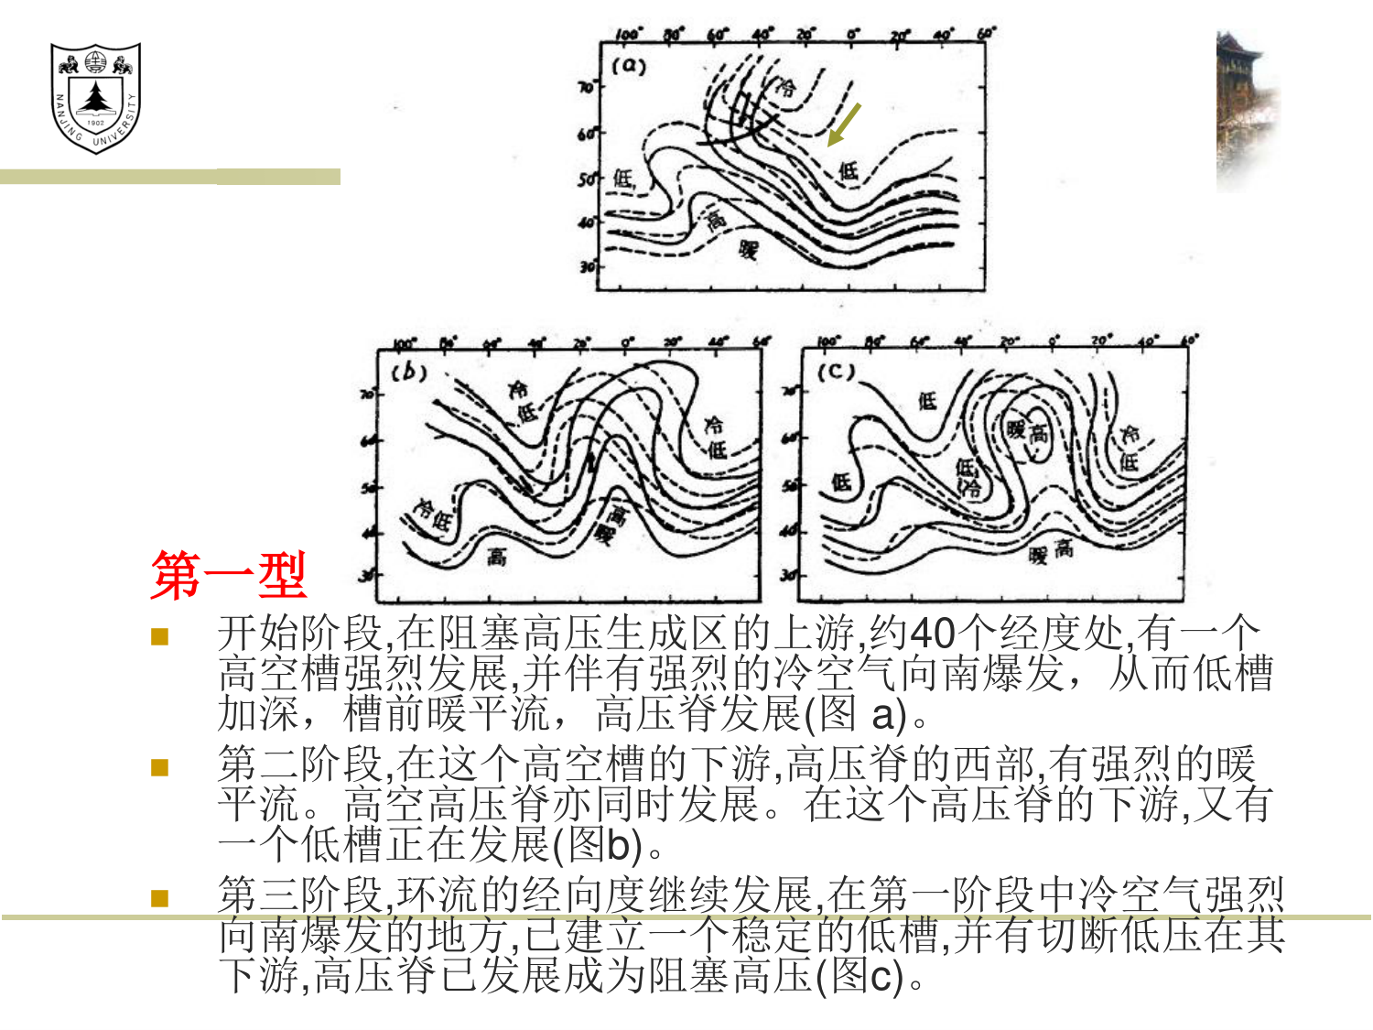
图 4-5 阻塞高压建立过程（第一型）
重建和西退：
- 重建：阻塞高压在某地维持相当长时期趋于消失后，又有一个新的阻塞高压在原先位置附近重新形成；
- 西退：阻塞高压趋于消失时在其西面地区又新生成一个阻塞高压，表现为阻塞高压向西后退的现象。
重建和西退使西风带环流形势得以维持较长时间。重建过程：槽（2）前的冷平流进入阻高使阻高减弱、阻高两侧的槽发生南北分离、上游槽（3）发展东移使阻高由于正涡度平流和冷平流崩溃、槽（2）后高压脊与原高压脊叠加以及槽（3）前暖平流使阻高重新建立。
崩溃：主要是由于阻高上游槽或由该槽分裂出来的小槽一个接一个向阻高侵袭而引起的。其温压场结构有两种：一是温度槽振幅大于高度槽振幅而两者位相基本一致；另一种是温度槽位相超前于高度槽而两者振幅相同。崩溃过程：阻高西部环流不再保持稳定、上游槽开始东移（槽前有冷平流），阻高西部的槽一个个东移，在上游槽一次次侵袭下阻高中心消失。
对比项 | 阻塞高压 | 切断低压
性质 | 高空深厚暖高压 | 对流层中上层冷性闭合低压
最显著层次 | $500 hPa$（并须有地面闭合线） | $300​−​500 hPa$
中心位置 | ${30}^{∘}N$ 以北 | 常位于阻塞高压南侧
持续时间 | 至少 $5$ 天 | $2​−​3$ 天 或更长
环流作用 | 将西风急流分为南北两支 | 与北方冷空气主体割裂
天气 | 中心晴朗少云，西部暖而多云雨、东部冷晴 | 云雨多在其西南部或南部

4.3.6 西南涡与江淮切变线

1. 西南涡
西南涡（西南低涡）：一般指形成于四川西部地区、$700$（或 $850$）$hPa$上的具有气旋性环流的闭合小低压，其直径一般在 $300​−​400 km$左右。
形成（主要有三种作用）：
- 西南的地形作用：四川盆地位于西风带的背风坡，有利于降压而形成动力性涡旋；由于高原的阻挡，西风气流从高原南北两侧绕过，从南侧绕过的西风气流受高原侧向边界摩擦作用而产生气旋性涡度形成低涡；
- $500 hPa$ 面上有高原槽东移：如果 $500 hPa$ 面上没有低槽就不会有低涡发生，这表明 $500 hPa$ 低槽前正涡度平流造成的低层减压是西南涡形成的一个重要因素；
- $700 hPa$ 图上高原东南侧的西南气流加强，并在四川盆地形成明显的辐合气流：当华北高压脊或高压中心东移时，在其后部的偏东南气流与副热带高压西北边缘的西南气流之间若在四川构成一辐合线则易有西南涡形成；江淮切变线的西端也易形成西南涡。
三种作用中地形作用天天存在，然而西南涡并非天天出现；地形作用仅能造成一些动力小涡旋，只有在一定的环流形势配合下才能产生具有天气意义的低涡。因此日常工作中主要应着眼于 $500$ 和 $700 hPa$ 图上是否都已具备有利于产生西南涡的环流型。卫星云图分析表明，与西南涡对应的云团常可追溯到黑河地区和雅鲁藏布江河谷等高原上空，说明西南涡的形成与高原高空系统的移出有关。大多数西南涡是冷性的，也有少数是暖性的，或初生时是暖性、以后变为冷性。
移动：一部分西南涡移出；另一部分不大移动，出现后维持 $12​−​24$ 小时就原地消失。移动路径三条：
- 向东南移动，经贵州、湖南、江西、福建出海，有时还会影响广西、广东；
- 沿长江东移入海；
- 向东北方向移动，经陕西、华北地区出海，有时甚至可以进入东北地区。
移向判据：当东亚沿海大槽显著发展、太平洋高压位置偏南时低涡多向东南移动；若东部无大槽、太平洋高压较强则多向东北移动；太平洋高压强度较弱或正常则低涡多向正东移动；东移过程中遇较强寒潮南下会被排挤到华南沿海一带；若西南涡原处云南东南部，当 $500 hPa$ 中南半岛高压减弱或退出半岛、孟加拉湾低压环流范围扩大，并因华东华中高压西伸使云南北部盛行东风时，可自东向西而行。西南涡的移向与相应 $500 hPa$ 气流方向基本一致，但略偏南些，移速为 $500 hPa$ 上风速的 $50\%​∼​70\%$。位于切变线上的西南涡常沿切变线东移（其长轴方向与切变线一致，低压接近长轴方向移动）。
发展：在源地发展不大，只有在东移过程中才能发展。
- 如冷空气从低涡的西部或西北部入侵，低涡则东移发展；如冷空气从东或东北部侵入，会使气旋式环流减弱并使低涡填塞；
- $500 hPa$ 上青藏高原低槽发展东移有利于西南涡的东移和发展：当 $500 hPa$ 上西北槽较强且南伸至较低纬度，西南涡处在槽前或槽线延长线上，构成北槽南涡形势时有利于低涡东移和发展；相反当西北槽位置偏北或在减弱中、或低涡位于槽后，则不利于西南涡发展。
天气：
- 在源地时可以产生一些阴雨天气；
- 低涡移出时无论是否发展或有无地面锋面配合，绝大部分都有降水，雨区主要分布在低涡的中心区和低涡移向的右前方（因低涡右侧常是副热带高压边缘的低空急流所在、有充分水汽供应，又因风速大、南侧曲率涡度大，低涡移动时右前侧有较强的正局地涡度变化、产生较强的负变压，其变压风促使气流辐合上升）；
- 低涡左前方降水较小，后部则基本上无雨；
- 低涡天气有日变化，一般夜间或清晨比白天坏些（可能因夜间或清晨云层顶部辐射冷却造成不稳定、使对流加强）；
- 西南涡发展东移时雨区不断扩大和东移、降水强度逐渐增强，一般到了两湖盆地降水量便大大增加，往往形成暴雨；同时西南涡的东移和发展往往引起地面锋面气旋的发生发展，大风、低云、恶劣能见度等也随之出现。
西南低涡的结构：据其与 $500 hPa$ 锋区的相对位置可分为暖涡和冷涡；涡区一半为热源，主要来自感热，夏季主要来自潜热，春季感热和潜热贡献相当；低层为辐合流场、高层为辐散，整层为上升气流，最大上升速度在 $500 hPa$。西南涡的性质和结构介于热带气旋和温带气旋之间，出生时是一种动力性暖低压；当发展成熟特别是西南季风进入而产生暴雨时类似于热带气旋，当遇到冷空气入侵时产生锋面气旋。当扰动有效位能向扰动动能转化时才能生成较强的西南低涡并发展东移，否则只能形成切变线或弱的西南低涡、并很快在原地减弱消失。与高原低涡生成机理不同：低涡生成前或生成时的扰动动能辐合远大于后者，夏季西南涡的生成发展以潜热的作用为主，高原低涡则以感热为主。
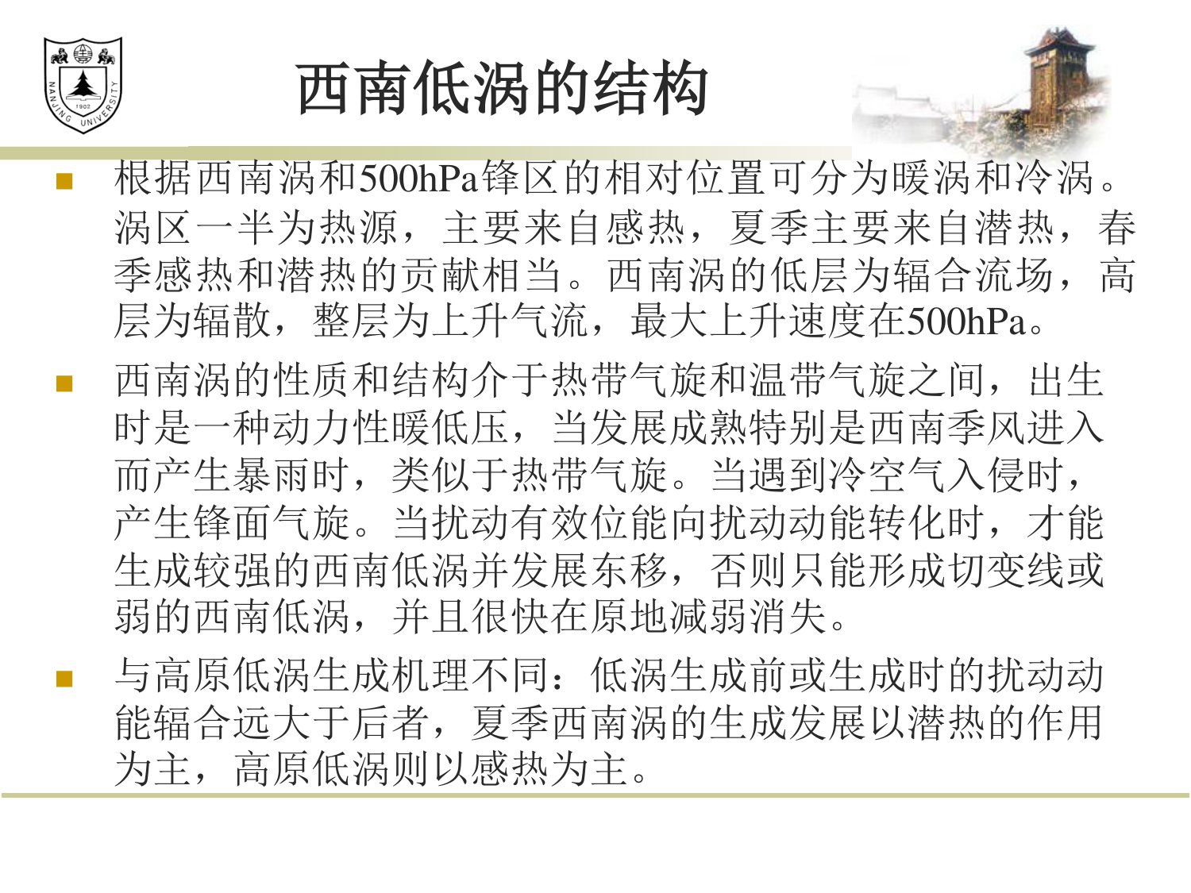
图 4-6 西南低涡的结构

2. 切变线和江淮切变线
切变线：把出现在低空（$850$ 和 $700 hPa$上）风场上具有气旋式切变的不连续线称为切变线。切变线附近气压场较弱，有时分析不出等高线来，但风场表现明显；我国南方的切变线多为东西向（气压场上即低空东西向的横槽），北方切变线多为南北向。
切变线在我国各地区、各个季节都可出现，会引起不同强度的降水过程，尤其在夏季是我国主要的降水天气系统之一。
- 春季：副热带高压脊线一般位于 ${20}^{∘}N$ 以南，切变线一般活动在华南地区，称华南切变线；
- $6$ 月到 $7$ 月初：副高脊位置移到 ${22}^{∘}​−​{25}^{∘}N$，切变线多位于江淮流域，称江淮切变线；
- $7$ 月中旬到 $8$ 月：副高脊线北移到 ${30}^{∘}​−​{35}^{∘}N$，切变线常出现在华北地区，称华北切变线；此外夏季在西北和青藏高原地区也有切变线活动（所在高度一般在 $400 hPa$ 左右），造成较强降水。
江淮切变线的形成：当江淮流域高空 $500 hPa$ 上西风气流较平直、西太平洋副高呈东西向时，从西经河西一带东移的西风槽比较平淡、多不发展；这时 $700 hPa$ 槽线在移动过程中南端受到副热带高压的阻挡、槽线停滞或移动缓慢，而北端则继续东移，遂使槽线顺转成为东西向的切变线。江淮切变线的南侧为副热带高压脊、北侧为西风带小高压；常与地面静止锋或缓行冷锋相配合，但有时只有切变线而无锋面。切变线形成后一般可维持 $3​−​5$ 天，长的可达 $10$ 天以上。从流场形势看江淮切变线可分为冷锋式切变线、暖锋式切变线和准静止锋式切变线三种：一般江淮切变线是准静止锋式、移动缓慢；但当切变线上有西南涡活动时，低涡前方的切变线成为暖锋式、低涡后方的切变线成为冷锋式。
江淮切变线的天气：
- 大多数江淮切变线过程都能带来暴雨，一个切变线过程有时可带来连续 $5​−​7$ 个暴雨日；
- 降水多位于地面锋线的北部、$700 hPa$ 切变线以南的地区（$700 hPa$ 切变线以南的偏南气流一方面可将南方水汽不断输送过来，另一方面沿锋面向上滑升、使水汽冷却凝结成雨）；
- 冬半年锋面坡度较小、水汽供应也较少、大气较稳定，多连续性降水、雨区较宽而雨量较小；夏半年则由于锋面坡度陡、水汽供应多、大气又不稳定，切变线上常出现雷阵雨，降水区窄而降水量大；
- 切变线上降水分布并不均匀，只有在辐合较大、水汽供应较充分的地区才有较大的暴雨；而切变线上辐合不同的原因主要是西南涡沿切变线东移造成，因此江淮切变线上产生的暴雨与西南涡分不开。
江淮切变线的移动规律（一般比较缓慢）：
- 当高空槽加深、地面气旋发展时，处于槽后的切变线南移；
- 冷锋式切变线南移、暖锋式切变线北移，所以当有低涡沿切变线东移时，涡前切变线北抬、涡后切变线南压，东移过去一个低涡切变线就南北摆动一次；
- 如西太平洋副热带高压脊势力加强而北上，则整个切变线也北抬；反之如高脊势力减弱而向东南撤退，则整个切变线也南移。
本章复习线索：锋面（定义与分类、Margules 锋面坡度公式、热力场·气压场·风场·变压场·垂直运动、锋面天气、锋生锋消与锋的移动）→ 温带气旋与反气旋（气压倾向方程、涡度方程、Sutcliffe 与 Petterssen 发展方程、准地转 $ω$ 方程、位涡思想、挪威模型与输送带、热低压）→ 西风带环流（Rossby 长波公式、群速与上下游效应、位势倾向方程、西风带槽脊发展公式、切断低压与阻塞高压、西南涡与江淮切变线）。

第五章 低纬天气系统
中国天气不但受中高纬度天气系统影响，也受低纬度天气系统影响。低纬地区主要天气系统包括：西太平洋副热带高压与南亚高压、热带气旋、热带辐合带与热带云团、东风波、热带副热带涡旋。

5.1 西太平洋副热带高压与南亚高压

5.1.1 低纬大气运动与中高纬的差异
低纬与中高纬在能量来源和系统类型上存在本质差异：
项目 | 中高纬地区 | 低纬地区
主要天气系统 | 长波、锋面、锋面气旋 | 副高、热带辐合带、热带气旋、东风波、热带云团
水平温度梯度 | 大（斜压性强） | 很小，近正压状态
有效位能 | 储量多 | 储存很少
主要能量来源 | 与水平温度梯度有关的有效位能释放 | 潜热释放
非绝热加热地位 | 潜热释放、辐射加热为次要 | 潜热释放为主要能量来源
- 低纬地区水平温度梯度小，大气近正压状态，储存的有效位能很少；
- 但低纬水汽充沛，潜热释放是低纬天气系统发生发展的主要能量来源。

5.1.2 副热带高压的定义与成因
副热带高压（简称副高）是位于副热带地区（南、北半球 ${20}^{∘}$–${35}^{∘}$）的反气旋暖高压系统。
副高的成因分为动力作用与热力作用两部分，以动力作用为主、热力作用为辅：
- 动力作用（主要原因）：赤道地区大气受热多于高纬，形成上升运动，到高空后流向高纬；受地转偏向力作用，向高纬流动的气流产生向东分量，纬度越高向东分量越大、向极分量越小，因而在副热带对流层高层空气偏转聚集产生辐合下沉气流，引起对流层中低层气压升高，形成高压。
- 热力作用（次要原因）：高层热带地区的温湿空气在向极地运动过程中，由于辐射冷却作用，空气密度变大，产生下沉运动。
- 费雷尔环流的下沉支也位于副热带地区，与哈德莱环流（Hadley 环流）共同作用下形成副热带高压。
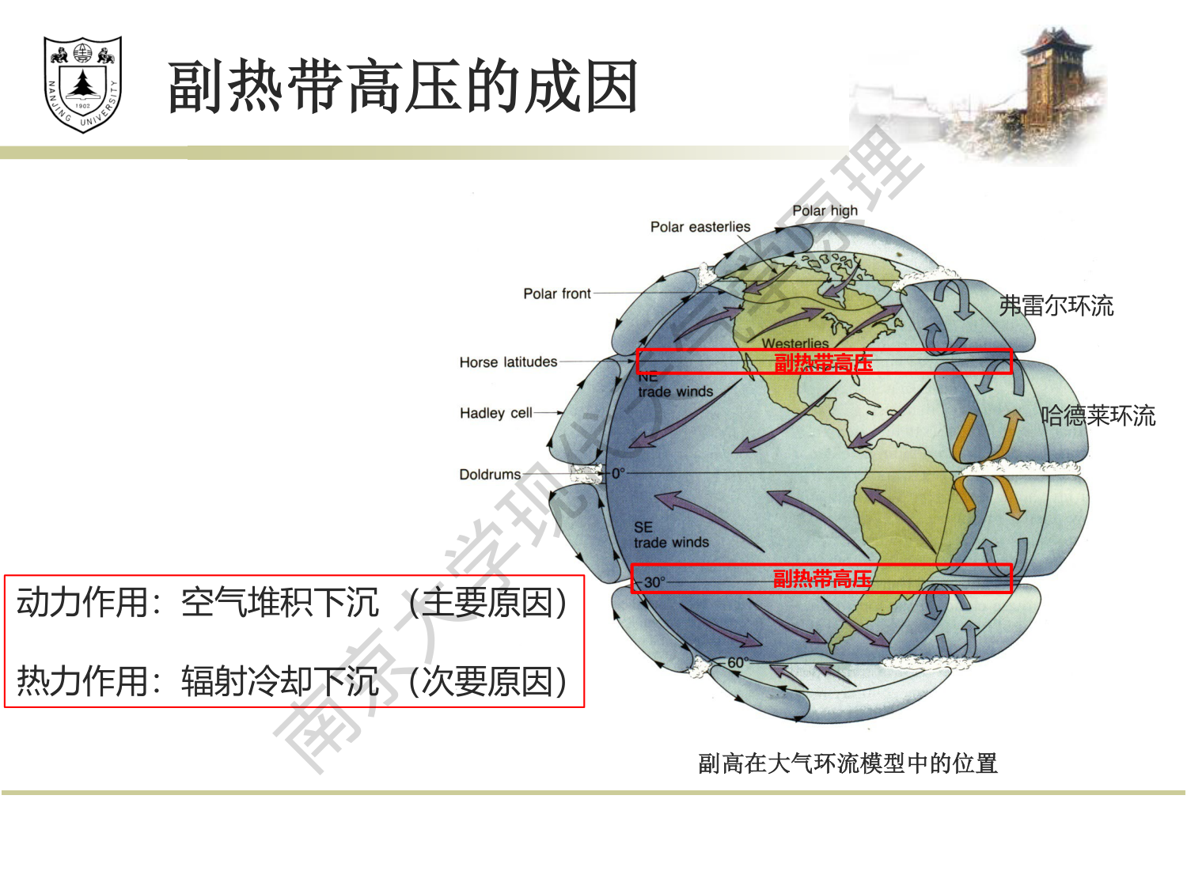
图 5-1 副高在大气环流模型中的位置（哈德莱环流与费雷尔环流）
副高的分布与季节：
- 主要分布有北太平洋副高、北大西洋副高、南半球副高；
- 6–8 月偏北偏强；12–2 月偏南偏弱。
副高控制区（脊线附近及中心）盛行大规模下沉气流，天气晴好；副高长期控制某一地区时，往往造成该地区干旱（半干旱）。

5.1.3 西太平洋副高的结构
西太平洋副高在对流层低层表现较明显，在 200 hPa 强度较弱。以 $850 hPa$、$500 hPa$、$200 hPa$ 三个层次看高压中心分布：
- $850 hPa$：西太平洋上两个单体，脊伸向大陆；
- $500 hPa$：西太平洋上两个中心西移，青藏高原和华东另有高压单体；
- $200 hPa$：高压主体在高原和大陆上空，西太平洋上单体很弱。
- 高压区基本上为暖区，但暖中心和高压中心并不完全重合。
温度场：对流层内高压与高温区配合，但高压中心与暖中心并不重合；北半球暖中心位于高压中心的西北方，相距 $5\text{–}6$ 纬距；南半球随高度增加暖中心向南倾斜，两者更不重合；在对流层顶和平流层低层高压区与冷区相配合。
风场：副高脊区风速较小，外缘风速较大，南北两侧高空形成东、西风急流。
- 北半球副高北侧：西风急流，中心在 $200 hPa$；
- 副高南侧：东风急流，中心在 $130 hPa$ 左右。
涡度场：北半球高压区内基本上为负涡度，强度和范围随高度增加而增大；低层因地面摩擦分布凌乱、多小中心；到 $700 hPa$ 附近地面作用减小，涡度中心与高压中心重合；往上涡度中心出现在高压中心的向极一侧。
散度场：比较复杂。高压低层辐散为主，主要在南部，西北侧有辐合；上层南部辐合，北部辐散。
副高垂直环流：北半球脊线北侧对流层中上层上升，脊区及其南侧下沉，沿脊线南北两侧构成垂直环流圈。
湿度场：副热带高压带中比较干，南北两侧有湿区带。
- 北半球最干区位于脊线南侧约 5 纬距，中心在 $400 hPa$；
- 南半球随高度增加脊线北移，低层最干区位于脊线北侧，$700 hPa$ 以上最干区位于脊线南侧；
- 脊区为干燥区，只在南北两缘有湿区带。

5.1.4 副高的表征指数与位置强度变动
直接影响我国的并不是北太平洋副高主体，而是它伸向我国大陆的脊；副高变动实际上是指伸向我国大陆的脊的强度和位置变动。其表示量有副高脊线、副高西伸脊点、副高面积指数。
指数 | 英文 | 定义 | 表征
脊线指数 RI | Ridge Index | ${120}^{∘}E$ 经度线与副高脊线交点所在纬度；或 $110\text{–}{150}^{∘}E$ 经度范围内副高脊线所在纬度的平均值 | 南北移动（南退北进）
西伸指数 WI | Western Extension Index | $500 hPa$ 图上 588 位势十米线最西端所在经度 | 西伸脊点的东西变动
面积指数 AI | Area Index | $110\text{–}{180}^{∘}E$、$10\text{–}{60}^{∘}N$ 范围内 588 位势十米线所包含的范围（或网格数） | 副高强度
副高脊线是副高内东西风的分界线，即 $u=0$ 的纬度。
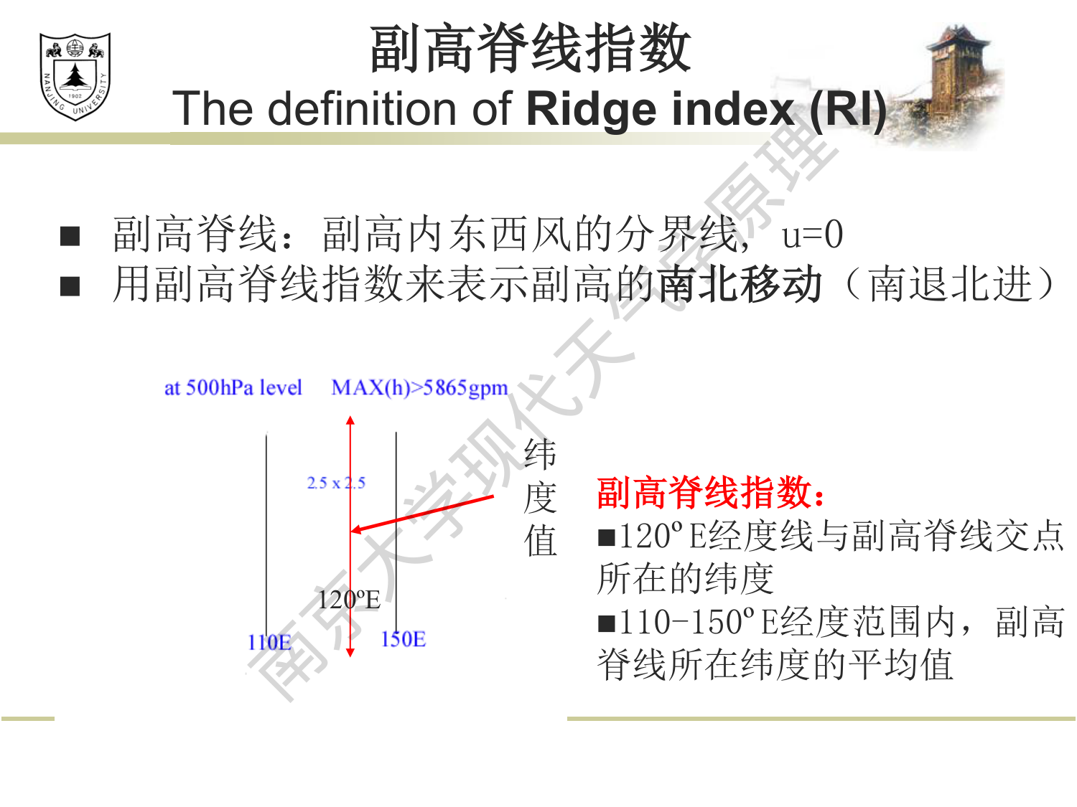
图 5-2 副高脊线指数（RI）的定义示意图
季节性变动：西太平洋副高的位置、强度随季节而变化，$5\text{–}8$ 月北移增强，$8\text{–}10$ 月南撤减弱，8 月初达最北。冬到夏北进增强，夏到冬南撤减弱；北进南撤并非匀速，表现为三种形式：
- 稳定少变（冬季，${15}^{∘}N$）；
- 缓慢移动（3、4 月）；
- 跳跃：5、6 月第一次北跳过 ${20}^{∘}N$，稳定在 $20\text{–}{25}^{∘}N$ 约一个月左右，7 月中旬再次北跳至 ${25}^{∘}N$ 以北，9 月后南撤。
副高一年内两次北跳，对应我国三大雨带。
中期活动：$10\text{–}20$ 天（约 15 天）。指在半个月左右时间里副高总的偏强（或偏弱）之后的稳定，或西进东退之后的稳定趋势。
短期活动：$6\text{–}7$ 天的摆动，主要是东西进退；一次东退到另一次东退之间间隔一周左右。
年际变化与旱涝：副高的季节性变动存在显著年际变化——有时北跳早、有时北跳迟，稳定在某位置的持续时间长短不同。副高在 ${20}^{∘}N$–${25}^{∘}N$ 维持时对应江淮雨季，其维持天数显著影响旱涝：
- 1954 年：约 60 天（6 月–8 月中旬）；
- 1991 年：约 53 天（5 月下旬–7 月中旬）；
- 1998 年：约 40 天（6.12–7.3 与 7.20–7.31 两段）；
- 1978 年：约 3 天；
- 2022 年：约 79 天（持续偏强、偏大、西伸；6 月 13 日–8 月 30 日，持续区域性高温）。

5.1.5 影响西太副高变动的因子
内因：副高本身结构的影响
南北移动：
- 当副高趋近于南宽北扁（$b_{1}≤b_{2}$），或当副高南缘东风风速大于北缘西风风速，或西风减弱、东风增强时，副高北进；反之南退。
- 若副高长轴较长、纬度较高，移动较快；反之移动较慢。
东西移动：
- 当东风大于等于西风时，副高向西移行；
- 当东风小于西风时，很扁的副高单体东移，较宽的副高西移，宽扁适当的副高将静止；
- 原先静止的副高若形状不变，当西风增大或东风减小时副高东移，反之西移；若东、西风速不变，当高压变扁时副高东移，反之西移；
- 副高横轴较长者移动快，纵轴较长者移动慢。
外因：副高周围环流系统的影响
- 西风带短波槽脊：影响程度取决于槽脊强度。
- 西风带气流比较平直时，小槽小脊对副高变动影响很小，尤其当副高比较强大时；
- 当西风带槽脊东移入海发展为中等振幅波动时，可引起西太副高的进退：槽移近时副高东撤南退，脊移近时副高西伸北进；
- 副高也影响西风带槽的活动：当西风槽不很强而副高很强或处于增强西伸北进时，可使西风槽北缩沿副高北侧向东北方向移去，或由南北向槽转为东北–西南向槽。
- 长波调整：副热带高压主体位置与长波脊位置大体一致，故副高位置的显著变化与副热带长波调整有联系。
- 夏季北半球副热带流型表现为 $6\text{–}7$ 个波，平均波长 $50\text{–}60$ 个经度；若某时段波长与平均波长不同，则波动将调整到与平均波长相一致；
- 某一地区槽或脊的发生发展会影响其上、下游地区槽脊的发生发展，随副热带长波调整，副高相应进退；
- 亚洲地区最常见：当 ${80}^{∘}E$ 巴尔喀什湖附近有低槽发展南伸时，其下游半个平均波长即 ${110}^{∘}E$ 附近将有高压脊形成，西太副高北进西伸，在我国东部建立副高单体；反之当 ${80}^{∘}E$ 附近有高压脊发展时，则在 ${110}^{∘}E$ 附近将有低压槽生成，副高东撤南退；
- 这种调整往往在 $3\text{–}5$ 天内完成，长波调整后一般可维持 10 天左右，副高由此表现一次中期变动。
- 热带气旋：
- 副高南侧热带气旋活动频繁，当热带气旋在副高南侧自东向西移动时，副高将西伸北进；
- 当热带气旋移到副高的西南方时，副高东退；
- 副高较弱时，强热带气旋甚至可将副高截断，穿越副高北上。

5.1.6 西太平洋副高与中国天气
- 副高中心及脊线附近：盛行下沉气流，天气晴好；
- 副高西到北部：暖湿气流输送带，大范围雨带，常伴有暴雨；
- 副高南部：东风带扰动和台风活动，也容易产生降水；
- 副高区内通常有大规模下沉气流，因而在副高 588 线所包围地区内天气一般晴好，副高长期控制某一地区往往造成该地区干旱；
- 副高北缘存在副热带锋区和强西风，其西部的偏南气流可从海上带来充沛水汽；当西风带有低槽或低涡移经锋区上空时，常产生大范围雨带并常伴有暴雨。雨带位置通常在副高脊线之北约 6–10 个纬度，其走向大致与脊线平行。
副高脊线位置与我国雨季带对应关系：
副高脊线位置 | 雨季
${20}^{∘}N$ 以南 | 华南雨季
${20}^{∘}N$–${25}^{∘}N$ | 江淮梅雨
${25}^{∘}N$–${30}^{∘}N$ | 黄淮雨季
${30}^{∘}N$ 以北 | 华北雨季
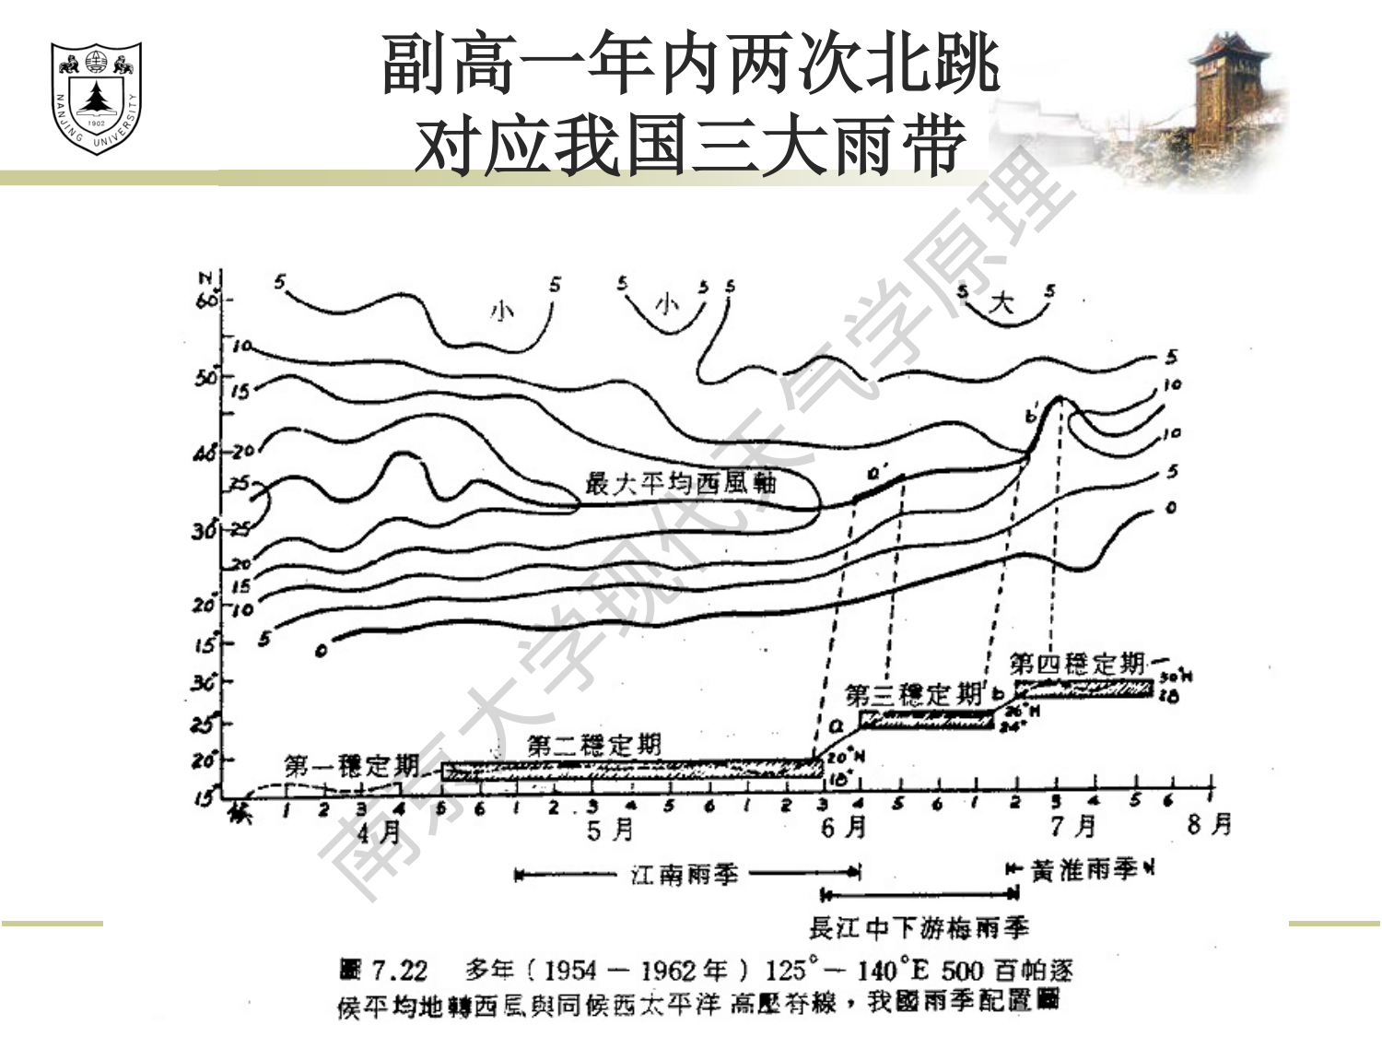
图 5-3 副高一年内两次北跳对应我国雨带配置
副高强度的季节变化：西北太平洋副高夏季强、冬季弱。

5.1.7 南亚高压
南亚高压是夏季出现在青藏高原及邻近地区上空的对流层高层（$100 hPa$ 附近）的大型高压系统，又称为青藏高压或亚洲季风高压，是夏季 100 hPa 高度上除极涡以外最强大、最稳定的系统。
季节变化：
- 夏半年（5–9 月）位于南亚对流层上部的反气旋环流系统，也称“青藏高压”或“亚非季风高压”；
- 5 月高压中心位于中南半岛北部，6、9 月主要活动于青藏高原和伊朗高原上空；
- 7–8 月高压范围最大，从非洲西岸（${20}^{∘}W$ 附近）起，经南亚到达西太平洋（${160}^{∘}E$ 附近），几乎占地球圆周的 1/2；
- 10 月以后高压向东南退缩至太平洋上空，远离亚洲大陆，不再称南亚高压。
形成机制（热力作用为主）：南亚高压的形成与青藏高原独特的地形和所处地理位置有关。青藏高原是地球上最高大的高原地形，又处在副热带地区，通过辐射、感热和潜热作用形成一个高耸的冷热源。夏季青藏高原上空及四周同高度相比是热源，湿度也较大，$600 hPa$ 上是一个热低压，水汽辐合上升、对流旺盛；强烈对流释放凝结潜热，使高原上空对流层 $100 hPa$ 高层成为质量源和暖高压，空气从这里流向四周，水平辐散导致反气旋性环流（南亚高压）形成。
环流型：
- 西部型（$70\text{–}{90}^{∘}E$）；
- 东部型（$90\text{–}{130}^{∘}E$）；
- 带状型（东西部型的过渡形式，维持时间较短）；
- 东、西部型较多见。
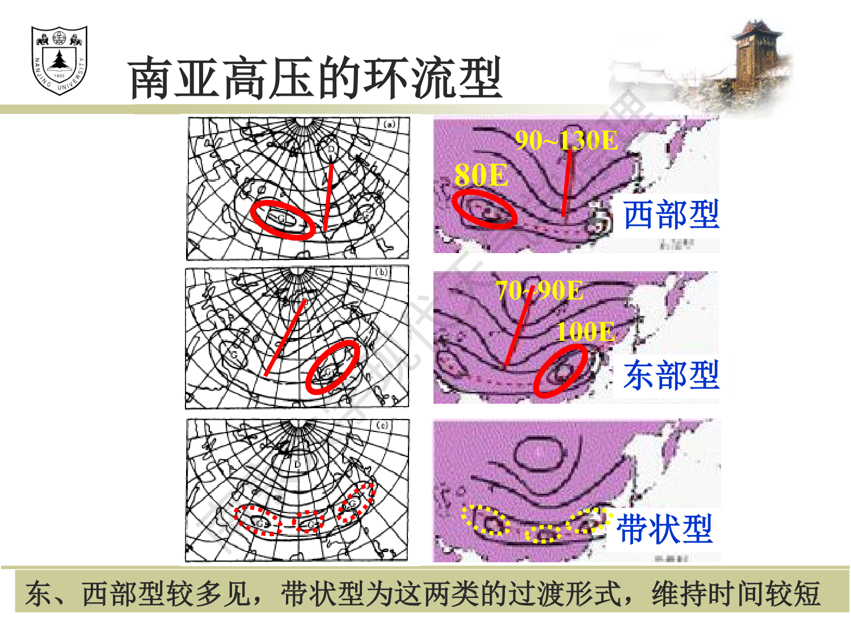
图 5-4 南亚高压东部型、西部型与带状型环流型
东西振荡：东部型和西部型一般半个月左右转换一次。
- 西部型：雨带在长江流域（东亚大槽槽前上升，江淮地区降水增加）；
- 东部型：长江流域少雨，西北、东北一带多雨（东部垂直下沉，副高西进控制，东部降水和潜热减少）。
东西振荡原因：
- 西风带长波调整：西风带有一个低槽出现在高原上空时，南亚高压从西部型转为东部型；
- 热带系统影响：南亚高压常从东风风速加大的地区移向东风风速减弱的地区；热带地区对流层低层（$700 hPa$）赤道缓冲带北上与西太平洋副热带高压合并时，南亚高压往往由东部型转为西部型；
- 加热场影响：南亚高压的形成与高原加热作用密切相关，热力作用是南亚高压形成的主要过程，东西振荡是为了响应加热的分布。
对中国天气的影响：
- 从地表到 $100 hPa$ 一般为上升运动，其控制的地区多对流性天气；
- 脊线位置经历 4 次北跳（括号内为西太平洋副高的对应状态）：
时间 | 南亚高压脊线 | 西太副高
5 月 16 日前后 | 跳过 ${20}^{∘}N$ | $15\text{–}{18}^{∘}N$
6 月 5–10 日 | ${25}^{∘}N$ | 第一次北跳过 ${20}^{∘}N$
6、7 月之交 | $28\text{–}{31}^{∘}N$ | 稳定于 $20\text{–}{24}^{∘}N$
7 月 10–15 日 | ${33}^{∘}N$ 以北 | 第二次北跳过 ${25}^{∘}N$
- $100 hPa$ 南亚高压脊线比 $500 hPa$ 西太平洋副高脊线早 10 天左右北跳，位置偏北 4–7 纬距，因此对中国雨带预报更具指示性。

5.1.8 西太平洋副高与南亚高压的异同对比
两者的地理位置都在副热带、都为高压，比较如下：
相同点：均为暖高压系统；位于副热带；有季节变化，主要夏季最强；存在准双周振荡；与中国雨带关系密切。
项目 | 西太平洋副高 | 南亚高压
系统尺度 | 天气尺度（长波系统） | 行星尺度（超长波系统）
成因 | 动力作用为主（Hadley 环流下沉） | 热力作用为主（高原加热）
垂直运动 | 盛行下沉运动 | 整层为上升运动
最强层次 | 对流层中低层（$500 hPa$ 及以下） | 对流层高层（$100 hPa$）
控制区天气 | 晴好少雨、干旱；脊线以北多气旋与锋面降水，脊线以南多台风和东风带降水与大风 | 多强对流坏天气
低层/高层性质 | 下层为暖高压，上层为大洋低槽 | 下层为热低压，上层为暖高压

5.2 热带气旋

5.2.1 定义与强度分级
热带气旋是形成在热带或副热带洋面上，具有有组织的对流和确定的气旋性地面风环流的非锋面性天气尺度系统。
热带气旋的地域名称：东北太平洋与北大西洋地区称飓风（hurricane）；西北太平洋地区称台风（typhoon）；南半球称热带气旋（tropical cyclone）；北印度洋地区称气旋风暴（cyclonic storm）。
强度分级对照（中国气象局标准与美国国家飓风中心标准）：
中国气象局等级 | 近中心最大风速 (m/s) | 美国国家飓风中心等级 | 风速 (mile/h) | 风速 (m/s)
热带低压 | $<17.2$ | 热带低压（Tropical Depression） | $<34$ | $<17.2$
热带风暴 | $17.2\text{–}24.4$ | 热带风暴（Tropical Storm） | $34\text{–}47$ | $17.2\text{–}24.4$
强热带风暴 | $24.5\text{–}32.6$ | 热带风暴（Tropical Storm） | $48\text{–}63$ | $24.5\text{–}32.6$
台风 | $32.7\text{–}41.4$ | 一级飓风（Hurricane 1） | $64\text{–}82$ | $32.7\text{–}42.1$
强台风 | $41.5\text{–}50.9$ | 二级飓风（Hurricane 2） | $83\text{–}95$ | $42.2\text{–}48.8$
（强台风/超强台风） | — | 三级飓风（Hurricane 3） | $96\text{–}113$ | $48.9\text{–}58.1$
超强台风 | $≥51.0$ | 四级飓风（Hurricane 4） | $114\text{–}135$ | $58.2\text{–}69.4$
（超强台风） | $≥51.0$ | 五级飓风（Hurricane 5） | $>135$ | $>69.4$
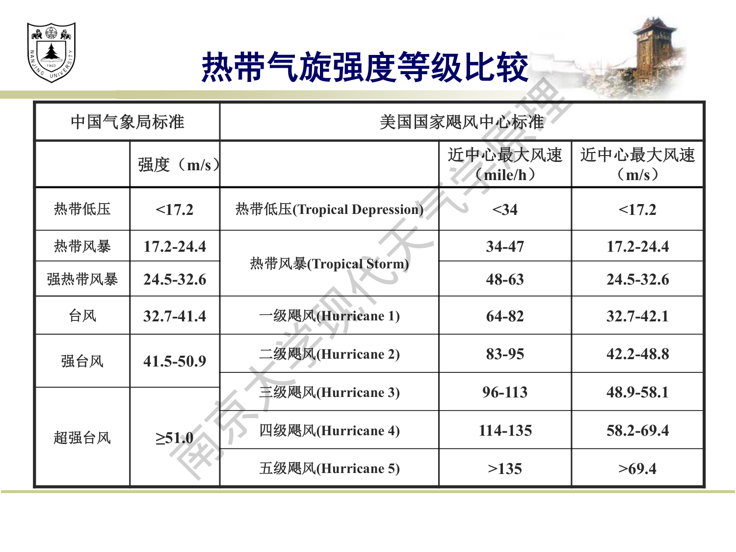
图 5-5 热带气旋强度等级比较（中国气象局与美国国家飓风中心）

5.2.2 时空分布与群集性
地域分布：
- 极少在赤道附近生成和跨赤道活动；
- $87\%$ 在南北纬 ${20}^{∘}$ 以内生成；
- $2/3$ 形成于北半球；
- 东南太平洋和南大西洋几乎没有热带气旋；
- 西北太平洋和北大西洋上有较多热带气旋，且可移动到高纬度地区；
- 西北太平洋是热带气旋最多和最强的地区。
季节性：活跃期为夏秋季节。
- 北半球：集中在 6–11 月，尤其 7–10 月；
- 南半球：集中在 11 月至次年 4 月，尤其 1–3 月；
- 北印度洋：集中在 5 月和 10–11 月；
- 西北太平洋全年都可观测到热带气旋活动，但仍存在明显的台风季节峰值。
季节性与地区性主要受海温控制，冷、暖海温与热带气旋分布的对照如下：
海温条件 | 典型区域 | 热带气旋
全年 SST$>{26.5}^{∘}C$ | 西北太平洋 | 发生最频繁（最多最强）
全年 SST$<{26.5}^{∘}C$ | 东南太平洋 | 没有热带气旋发生
混合层（海面至 60 m）$>{26}^{∘}C$ | 广阔暖洋面 | 可形成
高海温轴线与热带气旋发生频数最大轴线几乎重合，与夏季热带辐合带的平均位置相接近。
时间群集性：
- 热带气旋有在一个时段成群生成的趋势，有时在 15–25 天时段内全球范围可观测 10–20 个热带气旋，这一阶段称为热带气旋活动盛期；
- 两个盛期之间有一个时间尺度相当、活动明显减少的衰期；
- 这种盛期与衰期交替出现的现象称为热带气旋活动的群集性，其周期约为 30–50 天；
- 原因：与赤道地区西风的强度、活动范围存在明显的 40–50 天准周期振荡（Madden-Julian Oscillation，MJO）有关。在西北太平洋，当赤道西风活动强度增强、向东爆发越过 ${130}^{∘}\text{–}{140}^{∘}E$ 以东时，热带辐合带（ITCZ）变得活跃，热带气旋易于连续发生，出现盛期；反之当赤道西风活动范围西缩、强度减弱，低纬大部分地区受东风控制时，热带气旋活动显著减弱。

5.2.3 生成的必要条件
热带气旋生成需要热力条件与动力条件同时满足：
类别 | 条件 | 判据 / 说明
热力 | 广阔深厚的暖洋面 | 海表温度高于 ${26.5}^{∘}C$；混合层深度超过 60 m
热力 | 湿润的中对流层 | 抑制干空气夹卷引起的蒸发冷却下沉
热力 | 条件不稳定的大气 | 提供对流发展潜势
动力 | 存在天气尺度扰动 | 初始扰动背景场：热带辐合带 80%–85%、东风波 10%、赤道 Rossby 波、混合 Rossby 重力波
动力 | 足够大的科氏参数 $f$ | 一般生成在距赤道 5 个纬距以外
动力 | 弱的高低层风切变 | 使潜热集中在有限区域，利于形成暖心
暖洋面：热带气旋只能在海面温度大于 ${26.5}^{∘}C$ 的区域发生。西北太平洋全年都是高海温，所以热带气旋发生最频繁；东南太平洋由于全年海温低于 ${26.5}^{∘}C$，没有热带气旋发生。不仅与海面温度有关，还与海面以下的水温垂直结构有关——一般从海面至 60 m 深处的水温要超过 ${26}^{∘}C$ 才可能形成热带气旋；且能量供给必须大量而持续，需要较广阔的海域提供充足水汽来源。
湿润中层：干空气夹卷进入对流云，潮湿的云内空气与干空气混合产生蒸发冷却和下沉，下沉气流加速向下，夹卷更多干空气、产生更多蒸发冷却，从而抑制发展。
科氏参数 $f$ 的作用：由简化的涡度方程，对给定的辐合值，涡度随时间的变化正比于绝对涡度的大小。在赤道上 $f=0$，近赤道附近 $f≈0$，而扰动初期 $ζ≈0$，这时虽有一定辐合流场，仍 $dζ/dt≈0$，即扰动涡度不会增加；离开赤道一定纬度的地区 $f≠0$，辐合能引起涡度的增加。简化涡度方程为：
$$\frac{∂ζ}{∂t}=−(u\frac{∂ζ}{∂x}+v\frac{∂ζ}{∂y})−vβ−(ζ+f)(\frac{∂u}{∂x}+\frac{∂v}{∂y})$$
弱垂直风切变：对流层风垂直切变要小。切变大时，高层的对流凝结潜热被强风平流出扰动区，不能形成暖心；切变小时，对流凝结潜热集中在有限区域，有利于形成暖心。

5.2.4 生成机制：CISK 与热机学说
热带气旋在热带洋面上从弱的低压扰动发展成强大的气旋性涡旋，必然要通过某种途径持续不断地获得能量。热带气旋生成是复杂多尺度（小尺度积云、中尺度组织性对流、大尺度背景场）相互作用的结果，是最具挑战性的难题之一。
热机学说（Riehl, 1954）：把热带气旋看成一部热机。
- 热带洋面上的热带扰动 → 水汽凝结释放潜热 → 潜热加热高层空气，空气外流（高空辐散） → 气柱质量减少、地面气压下降 → 低层辐合气流 → 下沉气流 → 水平旋转运动加强，气旋性涡旋发展。
第二类条件不稳定（CISK，Charney and Eliassen, 1964）：
- 初始扰动是天气尺度的；
- 摩擦辐合导致低层气旋涡度中心上空的潜热释放，并向动能转化，是热带气旋发生发展的能量来源；
- 潜热释放的大小正比于 Ekman 抽吸；
- 大气必须是条件不稳定的，有很大 CAPE。
由积云对流和大尺度扰动两者相互作用所产生的不稳定，称为第二类条件性不稳定（Conditional Instability of Second Kind，CISK），与产生小尺度积云对流的条件不稳定相区别。其正反馈链为：边界层 Ekman 抽吸、水汽辐合 → 上升运动 → 积云对流凝结加热 → 大气层增暖、高层辐散 → 地面气压降低 → 径向入流增大 → 切向风速增加 → 气旋发展。
CISK 概念的基本点：
- 地面摩擦是低压发展能量的启动机制；
- 发展过程是积云单体和大尺度运动的相互作用过程——积云单体供给热能以驱动低压发展，而低压的低层水汽辐合供给积云单体充足水汽，二者相互支持，使大尺度运动增幅；
- 地面摩擦的双重作用：一方面在潮湿的边界层内摩擦辐合为系统提供水汽和潜热能，初始阶段切向速度还很小，摩擦辐合提供启动动力；另一方面摩擦消耗动能，当系统发展、风速加强后这一作用变大；
- 高空辐散在 CISK 中由行星边界层摩擦辐合导致上升运动气柱增暖而产生，但天气实践表明高空辐散也常由其他环境因子造成，对热带气旋进一步发展起重要作用。
CISK 机制的不足：① 对低层原先存在的低压扰动如何发生没有给出解释；② 扰动的流入气流只有一小部分是边界层辐合驱动的，大部分辐合发生在边界层以上，用 Ekman 辐合不能解释；③ 难以说明大量的能量来源，过高估计了凝结加热所导致的温度增加；④ 不能解释许多不发展的天气系统也有大量辐合和降水的现象。

5.2.5 成熟热带气旋的结构
水平结构：眼区（eye）、眼壁（eyewall）、螺旋状云雨带（rainband）。
- 热带气旋平均直径约 1000 km，个别超过 2000 km，微型的小于 100 km（如台风 Tip 直径 2100 km，台风 Tracy 直径 100 km）；
- 眼直径平均 $30\text{–}40 km$，最大可达 200 km，小的只有 10 km；
- 眼区水平风速小，有下沉或弱的上升运动，无云或少云，风平浪静，眼区一般随热带气旋的加强而缩小。
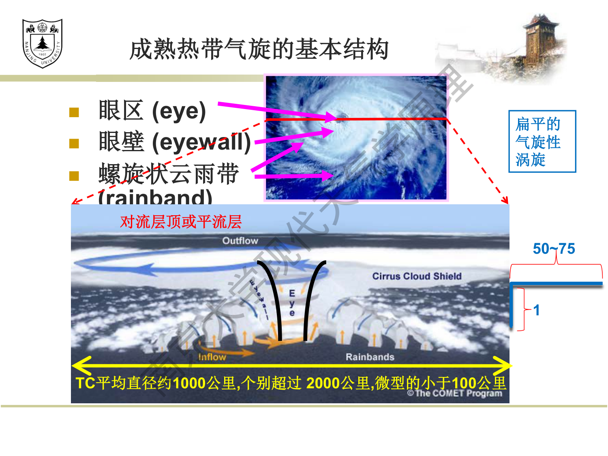
图 5-6 成熟热带气旋的基本结构（眼区/眼壁/螺旋状云雨带）
流场垂直分层：
- 流入层（约 3 km 以下）：向中心的气旋性辐合流入气流，1 km 以下的行星边界层中辐合最强；
- 中层（螺旋式上升层，约 3–8 km）：径向气流很小，主要是气旋性切向气流，垂直气流很强，低层辐合的暖湿气流通过这一层输向高层；
- 流出层（约 8 km 以上至对流层顶）：最大辐散气流出现在 12 km 左右，流出的空气和四周环境空气混合下沉到低层。
流场水平分区：
- 眼区（内圈）：中心附近，风弱，有下沉或弱的上升运动，干暖、无云或少云，风平浪静；
- 最大风速区（中圈）：围绕眼区有一环状最大风速区，平均宽度 $10\text{–}50 km$，一般与眼壁云墙相一致，最强烈的对流和狂风暴雨发生在这里；
- 外区（外圈）：从最大风速区外缘到热带气旋边缘，风速向外减弱。
气压场：表现为极低的中心气压和极大的水平气压梯度。
- 成熟的热带气旋中心最低气压一般在 $960 hPa$ 以下；
- 在地面天气图上，表现为一个准圆形对称、梯度极大的闭合低压系统，水平气压梯度可达 $5\text{–}10 hPa/10 km$。
温度场（暖心结构）：热带气旋中心附近具有明显的暖心结构。由飓风“希尔达”对平均热带大气的温度距平垂直分布可知：
- 大的正距平在高层分布较广，低层只集中在中心附近较小的范围内；
- 眼壁附近温度水平梯度很大；
- 低层离中心约 100 km 处有距平的最小值；
- 暖核在 $200\text{–}300 hPa$ 最宽最暖，距平最大值超过 16 度。
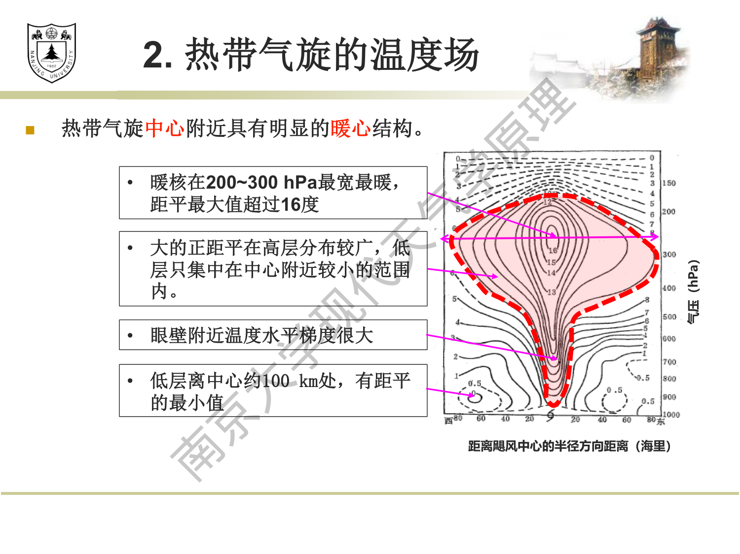
图 5-7 飓风“希尔达”对平均热带大气的温度距平垂直分布（暖心结构）
流场（总结）：
- 低层有强烈的气旋性切向风和强烈的径向流入；高层有强烈的流出，近中心是气旋性流出，外围是反气旋性流出；
- 距中心 $200\text{–}300 km$ 范围内（眼区除外）有整层上升运动；
- 距中心 300 km 以外，上升气流和下沉气流交替出现。

5.2.6 热带气旋的天气
热带气旋可造成三种主要灾害天气：
- 特大暴雨（$200 mm/day$ 以上）；
- 大风（$32\text{–}100 m s^{−1}$）；
- 风暴潮（潮位高出海平面 $5\text{–}6$ 米）。
降水（四类）：
- 云墙区降水；
- 眼区外围螺旋云雨带降水；
- 热带气旋与其他天气系统相互作用产生的降水（前方）；
- 与热带气旋相联系的热带云团的降水（后方）。
大风：
- 热带气旋的风速有很大的阵性，其瞬时极大风速和极小风速之差可达 $30 m s^{−1}$ 以上；强热带气旋的平均最大风速常达 $60\text{–}70 m s^{−1}$，有的最大风速可达 $100 m s^{−1}$ 以上；
- 风速分布并不均匀，右边半圆称为“危险半圆”，左边半圆称为“可航半圆”：
  - 右方往往和副热带高压相邻，水平气压梯度最大，风速较左半圆大，浪也特别高；
  - 右半圆的风向与热带气旋移动路径接近一致，风较左侧大，船易被吹入中心更危险区域；
  - 影响：热带气旋路径右侧的海水较左侧偏冷。
风暴潮：
- 可造成海上巨大波浪，波浪的大小与风速及大风持续时间成正比；一般风力达 8 级的热带低压，浪高可达 4 米；风力 12 级的台风，浪高可达 15 米；
- 1737 年 10 月孟加拉湾强烈气旋掀起 $10\text{–}13$ 米暴潮，30 多万人丧生；1991 年 4 月强热带气旋袭击孟加拉吉大港市，6 米高的暴潮夺走 13 万 8 千人的性命；
- 当台风开始移向海湾、特别是正对着海岸方向移动时，向岸风把大量海水带到岸上，产生猛烈的风暴潮，浪高可达 10 米。

5.2.7 热带气旋的移动
引导气流原理：在 $f$ 平面上，正压无辐散涡度方程为
$$\frac{∂ζ}{∂t}=−\vec{V}⋅∇ζ$$
这表明热带气旋将沿引导气流移动（涡度平流为零时系统随基本气流移动）。考虑 $β$ 效应，正压无辐散涡度方程为
$$\frac{∂ζ}{∂t}=−\vec{V}⋅∇ζ−vβ, β=\frac{∂f}{∂y}$$
其中 $β$ 效应项 $−vβ$：当 $v<0$ 时 $−vβ>0$，当 $v>0$ 时 $−vβ<0$，从而产生向西北方向的 β 漂移。热带气旋的实际移动可以近似看作是引导气流矢量与 β 漂移矢量的合成。
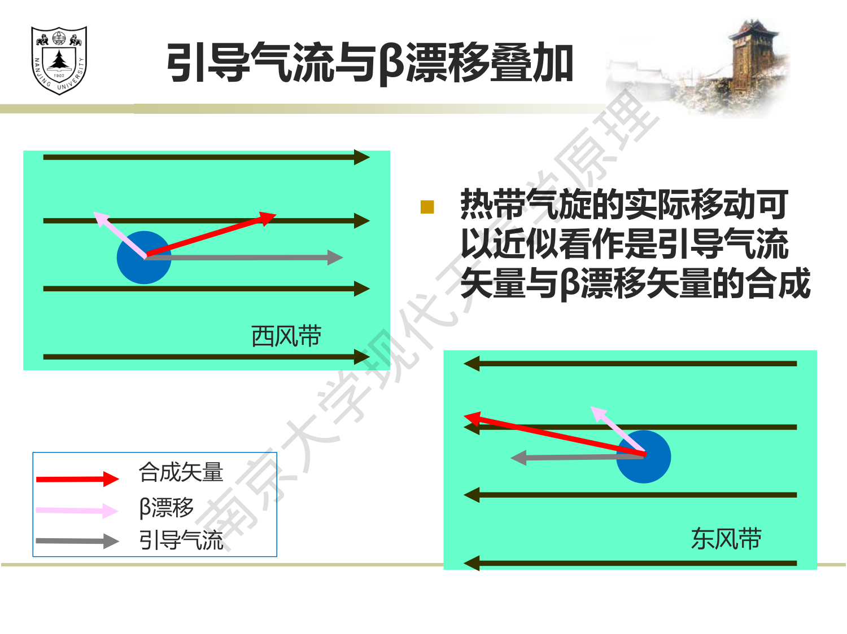
图 5-8 引导气流与 β 漂移叠加（西风带与东风带中的合成矢量）
影响热带气旋移动的环流系统：
- 副热带高压：行星尺度系统，对热带气旋移动、特别是转向前移动路径起主要作用。当副高强大、稳定、呈东西向带状分布时——位于副高南侧的热带气旋往西运动；位于副高西侧时将向北运动；位于副高北侧时将向东移动；
- 西风带长波：直接影响主要发生在热带气旋转向以后——转向后它处于副高的北侧、西风带长波槽前，在槽前西南气流引导下向东北移动。西风带长波还通过影响副高的位置、强度、形状影响热带气旋的移动，尤其当长波发生调整时，往往引起副高突变，进而引起热带气旋路径突变而出现异常路径；
- 双热带气旋：在一定的距离内同时出现两个热带气旋称为双热带气旋。通常双热带气旋将围绕它们之间连线的“质量中心点”相互作逆时针旋转，距离越近旋转角速度越大，这称为“藤原效应”：
  - 间距大于 1300 km 的双热带气旋几乎没有什么相互旋转作用；
  - 间距小于 1300 km 时，才有明显的互旋，且距离越小、互旋角速度越大；
  - 双热带气旋相互作用分为三类：相互影响型（围绕共同中心作气旋式互旋）、单向影响型（弱的绕强的作气旋式旋转）、吞并型（强的吸收弱的）。
西北太平洋主要路径与季节变化：
- 主要路径：西行、西北行、西转向、中转向、东转向；
- 冬春季节（11 月–5 月）：主要在 ${130}^{∘}E$ 以东的海上转向北上，或在 ${16}^{∘}N$ 以南西行进入南海中南部或登陆越南南方，只有少数热带气旋登陆广东地区；
- 初夏和晚秋（6 月和 10 月）：主要在 ${125}^{∘}E$ 以东的海上转向北上，西行路径比较偏北（$15\text{–}{20}^{∘}N$ 之间），可登陆广东、台湾、福建和浙江一带；
- 盛夏季节（7 月–9 月）：西行路径更北，转向路径更加偏西，从广西到辽宁都有热带气旋登陆的可能；
- 其他路径：北上、东北行、异常路径（如 2001 年台风“百合”）。

5.3 热带辐合带与热带云团

5.3.1 定义与两种类型
热带辐合带（ITCZ，InterTropical Convergence Zone），又称赤道辐合带：在热带对流层低层，是南北两半球副热带高压带之间气压最低、气流汇合的地带，在气压场上表现为一个低压槽，故又称“赤道槽”。它几乎环绕整个地球赤道，是一个持久的、行星尺度的大型天气系统。
热带辐合带有两种类型：
类型 | 别名 | 形成 | 辐合带内的风
信风带 | 信风槽 | 南半球的东南信风与北半球的东北信风交汇成一条渐近线形成的气流汇合区 | 偏东风
无风带 | 季风槽 | 本半球的偏东信风与来自另一半球的偏西气流的汇合 | 地面基本静风（东、西风的过渡带）
北半球夏季，季风槽多活动于阿拉伯海到西太平洋的季风区内，故又称季风辐合带或季风槽。
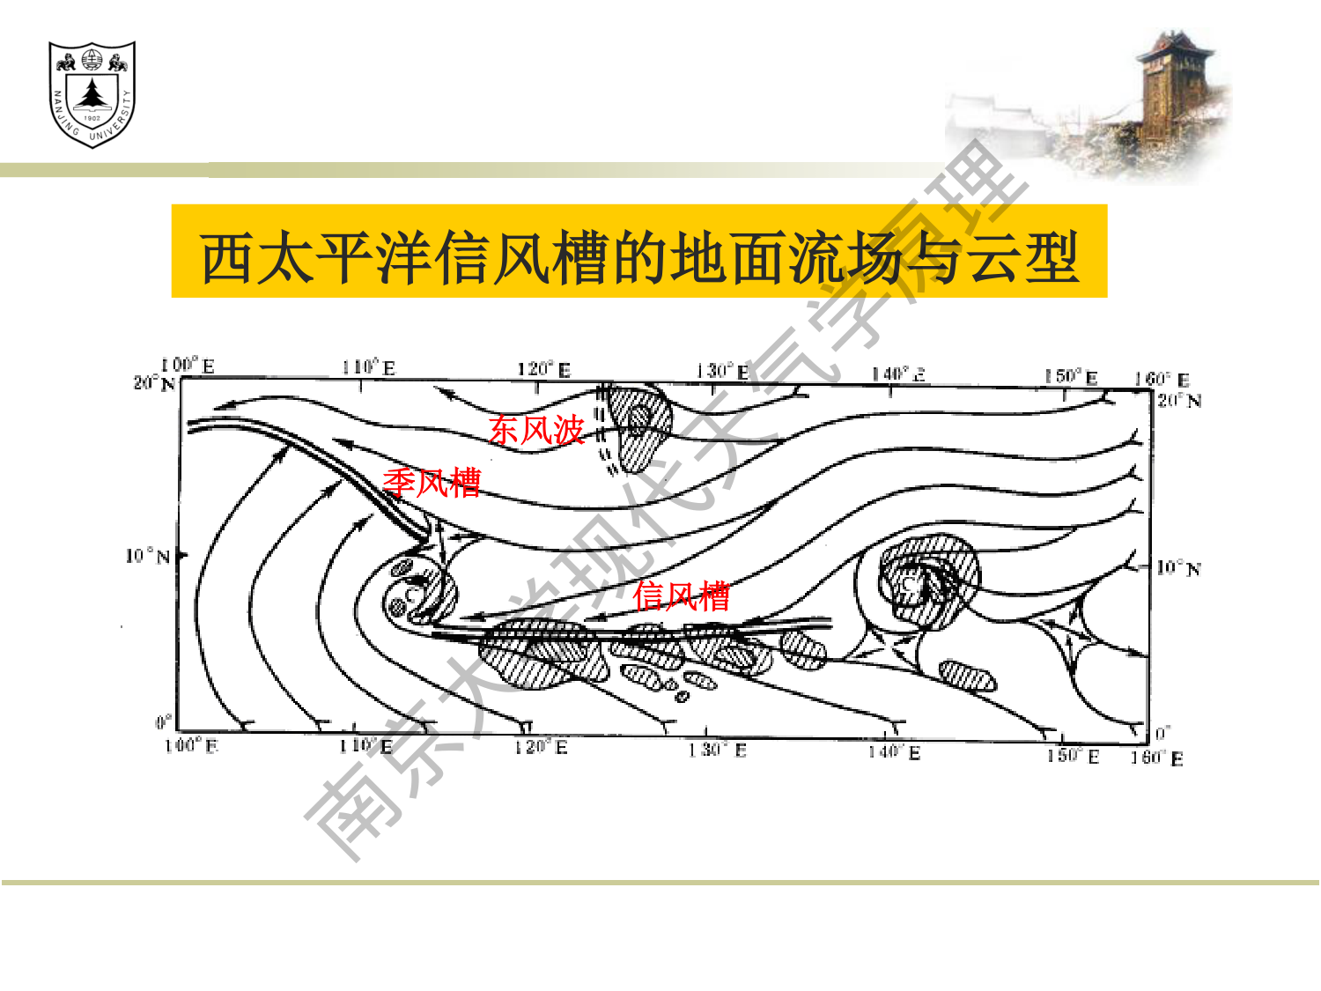
图 5-9 西太平洋信风槽与季风槽的地面流场与云型

5.3.2 位置与季节变化、季节内变动
位置及季节变化：
- 位置随太阳高度角的变化发生季节性南北移动，且有所滞后；
- 北半球夏季，由于副热带高压北移和西南季风增强，热带辐合带位置偏北；冬季则相反，位置偏南；
- 热带辐合带分别在 3 月初和 9 月初到达它的最南和最北位置；
- 南北移动并非关于赤道对称（$5^{∘}S\text{–}{15}^{∘}N$），说明除太阳高度角之外，地形和海陆分布等也影响其季节变动。
区域差异：
- 印度洋和西太平洋：北半球冬春季节位于 $5^{∘}S$ 附近，夏季可达 ${20}^{∘}N$，是全球辐合带位置最为偏北的地区；
- 中、东太平洋和大西洋：$5^{∘}\text{–}{10}^{∘}N$，移动幅度很小，几乎不跨越赤道；
- 南大西洋几乎没有热带辐合带。
季节内变动：指在季节以内的时间尺度上，它在季节平均位置附近的南北摆动、走向变化以及强度变化，包括增强、减弱、断裂、消失、重建等过程。分为两个阶段：
- 活跃阶段：南半球东南气流加强；西太平洋地区出现大范围西风和南风；辐合带北移，水平切变和气旋性涡度增加；热带气旋易生成；
- 不活跃阶段：西太平洋地区低层盛行北半球副热带高压南侧的东北信风；南半球东南信风较弱；赤道西风较弱、范围小；辐合带弱、位置偏南。
与中国天气：盛夏季节热带辐合带可北进到我国华南地区，对华南和南海一带天气影响很大，直接造成该地区的强烈对流天气；当它活跃在南海时，常有热带低压或南海热带气旋发生发展。

5.3.3 形成机制
- 海温的作用：热带辐合带位置与赤道地区海温最大轴线几乎一致；数值模拟结果也表明，热带辐合带总是移向海温较高区域。高海温轴线与热带气旋发生频数最大轴线几乎重合，与夏季热带辐合带的平均位置相接近；
- CISK 机制：与热带气旋发生发展一样，当低层辐合带南侧的西南风大，形成辐合和气旋性涡旋时，在边界层摩擦辐合的作用下出现上升运动，凝结潜热释放，加强了低层的辐合，可使对流云系进一步发展，如此反复作用而形成辐合带；
- 边界层临界纬度机制：实际发生的扰动的角频率若与科氏参数相同，则在该纬度处将产生很大的上升运动，有助于形成辐合带。

5.3.4 热带云团
热带云团是指在热带地区卫星云图上经常出现的直径达 4 个纬距以上的白色密闭云区。天气图上有时没有与云团相对应的天气系统，但云团移动所经之地会出现大风和暴雨，而且热带天气系统大多数是在云团基础上发展起来的。
热带云团的分类（三种类型）：
- 一般云团：云区水平宽 $2\text{–}12$ 个纬距。一个云团由许多积雨云组成，其顶部常常光亮，并由此放射出卷云砧。一般云团常见于赤道辐合带中，对我国华东和华南地区有较大影响，是发生热带气旋和东风波的源地；
- 爆米花状云团：云区宽度小于 1 个纬距，面积小于 $10 000 km^{2}$，由若干个积雨云胞组成。这种云团出现在南美大陆的热带地区，有明显的日变化，午后发展、夜晚消失；
- 季风云团：6–9 月间出现在东南亚及邻近海上。冬季云团位于 $5^{∘}\text{–}{10}^{∘}N$；自 6 月中开始随季风的推进爆发性地向北发展，在 ${10}^{∘}\text{–}{20}^{∘}N$、${70}^{∘}\text{–}{100}^{∘}E$ 地带常常为 1–2 个季风云团所覆盖。这是世界上规模最大的云团，南北宽度由几个纬距到 10 个纬距，东西长度可达 $20\text{–}40$ 个经度。
云团的结构：
- 云团由许多中、小对流云系组成，其中小对流云系的数量要大大超过中对流云系；
- 中对流云系（活跃的深对流云胞或称积雨云胞）：尺度 $10\text{–}100 km$ 的为大型积雨云塔，生命期为数小时到 1 天左右；
- 小对流云系（孤立的深对流云系或称积雨云性热塔）：直径为 $4\text{–}10 km$，生命期为 30 分钟到数小时；
- 中对流云系的垂直结构一般分为三层：流入层、对流运动层、流出层；流入、流出层的厚度一般是 1 km 左右，其余为对流区（12 km 左右）。
上升气流统计：
- 云区内的上升气流区占中对流云系的 10%，占整个云团的 1%；
- 上升气流的平均速度 $10 m s^{−1}$，而向下气流的速度约为 $0.1 m s^{−1}$；
- 上升气流区的温度比环境温度高 $1\text{–}{10}^{∘}C$，下沉气流区温度一般比环境温度低 1 度左右；
- 云团中降水面积很大，不过强烈的降水集中在中对流云系的上升气流区。
涡度、散度与垂直运动：
- 云团内中低空有较大的气旋性涡度，$250 hPa$ 以上为反气旋性涡度；
- $400 hPa$ 以下为辐合，其上为辐散；
- $150 hPa$ 以下以上升运动为主，上升在 $400\text{–}300 hPa$ 之间达到最大。

5.4 东风波

5.4.1 定义与一般特征
在副热带高压南侧对流层中、下层的东风气流里，常存在一个倒 V 形低压槽区或气旋性曲率最大区，呈波状形式自东向西移动，这就是热带波动。因为这种波动常出现并活动在东风气流里，因此泛称为东风波。这种波动的最大振幅，有时在对流层低层，有时在中层。
一般特征：
- 大部分热带地区有东风波的活动；
- 波长平均约 3000 km，周期约 3–6 天，移动速度 $5\text{–}12 m s^{−1}$；
- 较强的东风波在卫星云图上具有较强的涡旋状云系，地面有明显的负变压中心和天气，发展迅速，有时甚至可发展成台风；较弱的东风波只表现为一团小范围的云系西移；
- 不同地区东风波的结构有所不同，能量来源也不一样。

5.4.2 两种基本模式与天气分布差异
东风波按其垂直风廓线分为两种基本模式：
模式 | 东风风速垂直变化 | 低层辐合/辐散 | 坏天气位置
模式一 | 随高度增加而减小 | 槽前辐散（干区）、槽后有低层辐合（湿区） | 槽后
模式二 | 随高度增加而增大 | 中层槽后辐散、槽前辐合；高层槽后辐合、槽前辐散 | 槽前
模式一（东风风速随高度增加而减小）——槽后天气：
- 尺度上：波动垂直伸展高度一般在 $6\text{–}7 km$（$300 hPa$ 以下），最大强度出现在 $700\text{–}500 hPa$ 之间，波槽随高度略向东倾斜；
- 波槽呈南北向，槽前东北风，槽后东南风；
- 若东风风速随高度增加而减小，则在低层风速大于波速，槽前有辐散（少云、干区），槽后有低层辐合（多云、湿区）；
- 波向西移，坏天气产生于槽的后部。
模式二（东风风速随高度增加而增大）——槽前天气：
- 盛夏季节在我国华南地区，低层为西南季风，上层为东风带；
- 在对流层中上层，东风风速随高度增强，在中层风速小于波速，槽后空气质点相对从波槽向脊运动，所以槽后辐散；同理槽前辐合；
- 在高层，风速大于波速，槽后辐合、槽前辐散；
- 槽脊随高度西倾，槽前气流上升、对流发展，易于产生坏天气；槽后下沉运动，天气晴好。
从西太平洋到南海地区，对流层下层经常处在西南季风和偏东信风的交汇处，故这两种不同类型的东风波在我国都有出现。

5.4.3 形成、移动与对我国天气的影响
形成：东风波的成因目前还不太清楚。西风槽伸入低纬地区而形成东风波的典型情况为：当西风槽向热带低纬地区伸展后，其北段东移较快，而南段东移较慢；与此同时东部副高脊向北移动，槽断裂成南北两段，其南段成为东风波向西移动。
移动：
- 东风波在海上形成后，自东向西移，移向与波槽垂直，移速一般为 $20\text{–}25 km/h$；
- 当东风波发展加强时，移速一般会减慢；若西移过程中与西风槽接近，两者都会减速；东风波移至大陆后，都会减弱消失；
- 东风波有时会发展成热带低压，有时发展成台风（南海低层若有热低压存在，东风波移到热低压上空时，可促使热低压发展成台风）。
对我国天气的影响：
- 在夏季和初秋季节，当西太平洋副热带高压位置偏北（$30\text{–}{35}^{∘}N$）呈东西向带状分布时，副高南侧东风带（$20\text{–}{25}^{∘}N$）常有东风波进入我国沿海，影响广东、福建、浙江甚至江苏、山东等省份；
- 单纯的东风波只带来阵雨、雷暴等对流性天气，降水量不大；只有与其他系统相互作用时才造成较大降水，如与低层低涡叠加，在适当条件下可发展成台风。

5.5 热带副热带涡旋

5.5.1 气旋性涡旋
1. 低层气旋性涡旋：这种涡旋源于季风槽，槽的南侧为西风、北侧为东风，当槽两侧的风场加强时有时能形成涡旋。涡旋产生的地区主要有北太平洋、中国南海、孟加拉湾、北大西洋东部等，它在适当的条件下可发展为热带气旋。
2. 洋中槽内的高空低涡：洋中槽内一般没有闭合的气旋性涡旋，但当洋中槽异常活跃时，洋中槽在南亚高压的南侧向西伸展到我国南海上空，并在槽内形成一连串冷性涡旋沿槽线自东向西移动。这种低涡向下延伸时，能在低层诱生出新的扰动，条件适宜时能引起热带气旋的发生。
3. 洋中槽：
- 又称热带对流层上部槽（TUTT，Tropical Upper Troposphere Trough）或大洋中部高空槽（MOT，Mid Ocean Trough）；
- 行星尺度系统，是对流层上部热带大洋中部夏半球出现的准定常低槽，在 200 hPa 最强，全年存在，夏季 7–9 月发展最强大且持久；
- 在北半球，槽线多呈东北–西南向，在南半球则呈东南–西北向；
- 云系分布特点：槽后云量少，沿槽线云量最少，槽前云量多且多为对流云；
- 槽内常有一连串气旋性热带高空冷涡沿槽线西移；
- 是低层热带扰动发展加强的有利环境条件；
- 结构：高层为气旋性闭合涡旋，低层没有闭合环流而表现为波状结构，系统向下略往东北倾斜。

5.5.2 反气旋性涡旋（赤道反气旋）
当南半球的气流越过赤道以后，发生反气旋性弯曲，在适当条件下，可形成具有高压性质的闭合环流，称为赤道反气旋。赤道反气旋中心盛行下沉气流，天气晴好。
影响我国的赤道反气旋特点（活跃在南海和西太平洋地区）：
- 主要出现在夏季；
- 生命期约 3 天左右；
- 水平半径约 1000 km；
- 大多数出现在对流层的中低层。
结构：
- 对流层低层直径 2000 km，气流向外流出，反气旋环流随高度减弱，到 $400 hPa$ 闭合环流已不存在；$300 hPa$ 及以上整层为平直东风气流；
- 温度场：暖区在 $400 hPa$ 最强；$400 hPa$ 以下中心附近为暖区，$400 hPa$ 以上随着反气旋环流的消失转为冷区；
- 涡度：中心附近低层为大范围的负涡度区，负涡度在 $700 hPa$ 最强，$700 hPa$ 以上反气旋涡度逐渐减弱；
- 散度：$850 hPa$ 到 $300 hPa$ 中心为辐散区，最大辐散位于 $600\text{–}500 hPa$ 之间；$300 hPa$ 以上是辐合区，最大辐合在 $200 hPa$ 附近；
- 垂直运动：中心附近从 $850\text{–}200 hPa$ 都是下沉区，下沉运动在 $500 hPa$ 最强；反气旋中心的南北两侧为上升运动，最强的上升运动出现在北侧。
形成：
- 当南半球的气流加强时越过赤道转成西南风，然后受北半球气流或气压场影响又折回南半球，形成尺度较大的反气旋环流（此时北半球常有热带辐合带活动）；
- 副热带高压南伸，和缓冲带连通，在赤道附近被切断形成反气旋；
- 南半球东南信风越过赤道后，由于科氏参数随纬度增加，其轨迹发生折向，在摩擦力影响下在 $5^{∘}N$ 附近形成尺度小于 1000 公里的反气旋环流，这种反气旋环流的强弱和越过赤道气流的强弱有关。
六阶段生命史：
- 推进阶段：来自南半球的大尺度气流越过赤道向北推进，赤道辐合带向北移动；在赤道辐合带云带上风切变和气旋性涡度最大区常有热带气旋生成；
- 转向阶段：当南半球的空气进入北半球 1–3 天后，由于反气旋性相对涡度增加，使空气折向东行，随而折向南；此阶段赤道辐合带的云带变化不大；
- 切断阶段：约一天后，闭合的反气旋性环流形成，赤道辐合带云带断裂，在反气旋性中心区出现晴空区，此时反气旋全部为南半球的空气所包围；
- 混合阶段：随着云带分裂，北半球的空气进入反气旋南部，南、北半球的空气围绕反气旋四周相互混合；
- 爆发阶段：约一天后，大量的北半球信风气流进入赤道反气旋南部，反气旋开始向西北方向移动；由于北半球信风和南半球气流的强烈辐合作用，云带加强，变成一条爆发性云带，产生暴雨；
- 相互作用阶段：爆发性云带消失后，在反气旋中心的南部仍保留相当强的南和东南气流，阻挡冷锋向东南推进；赤道反气旋和南移的冷锋相互作用，有时能引起冷锋上产生气旋波。
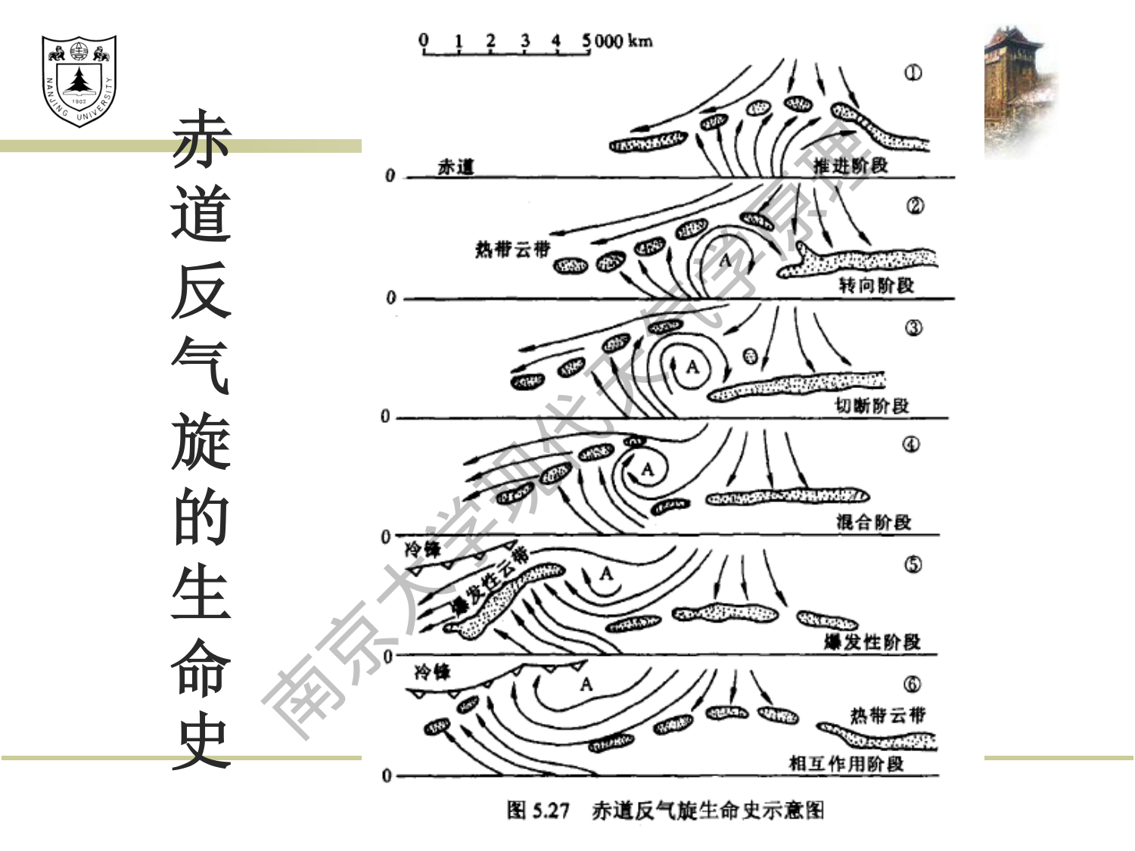
图 5-10 赤道反气旋的生命史（推进→转向→切断→混合→爆发→相互作用）
复习提示：本章重点为副高的成因（动力为主）、三大表征指数与两次北跳、南亚高压与西太副高的异同；热带气旋的生成条件（暖洋面 $>{26.5}^{∘}C$、足够大的 $f$、弱垂直风切变）、CISK 机制与其不足、暖心结构与引导气流加 β 漂移的移动原理；以及热带辐合带两种类型、东风波两种模式与赤道反气旋六阶段生命史。

第六章 亚洲季风

6.1 亚洲季风系统概述

6.1.1 季风的定义
季风（monsoon）一词源于阿拉伯语"mausim"，意为季节（season）。南亚是著名的季风区，季风的各种特征在此表现最明显。
早期定义：近地面层冬夏盛行风向接近相反、且气候特征明显不同的现象。
Ramage（1971）四判据定义：
- 1 月与 7 月盛行风向相差 ${120}^{∘}$；
- 1 月与 7 月盛行风向的平均频率 $I$ 超过 $40\%$，其中
$$I=\frac{F_{1}+F_{7}}{2}$$
$F_{1}$、$F_{7}$ 分别为 1 月、7 月盛行风向频率——$I>60\%$ 的地区为明显季风区，$I<40\%$ 的地区为非季风区； 3. 至少在 1 月和 7 月中有一个月的平均合成风超过 $3 m s^{−1}$； 4. 在 $5^{∘}×5^{∘}$ 经纬度矩形内，1 月和 7 月每个月气旋与反气旋的交替出现频率每两年少于一次。
季风特点（3 条）
- 盛行风向随季节变化差异很大、甚至接近相反：冬季盛行东北气流（华北—东北为西北气流），夏季盛行西南气流（中国东部—日本还盛行东南气流）。
- 冬夏季风各有不同源地，气团性质根本不同：冬季风寒冷干燥，夏季风炎热湿润。
- 给天气现象造成明显的季节性差异：雨季与旱季、冬季与夏季的明显对比。
"高空季风"
- 北半球冬季：南亚高压位于马来西亚东部，南亚大陆高空盛行偏西气流。
- 北半球夏季：青藏高原为高空反气旋盘踞，南亚高空气流由冬季偏西气流转变为夏季的东北气流。
- 高空季风与低空季风相互协调，组成大气环流系统的重要部分——季风环流系统；季风则是组成季风环流系统的几支气流。
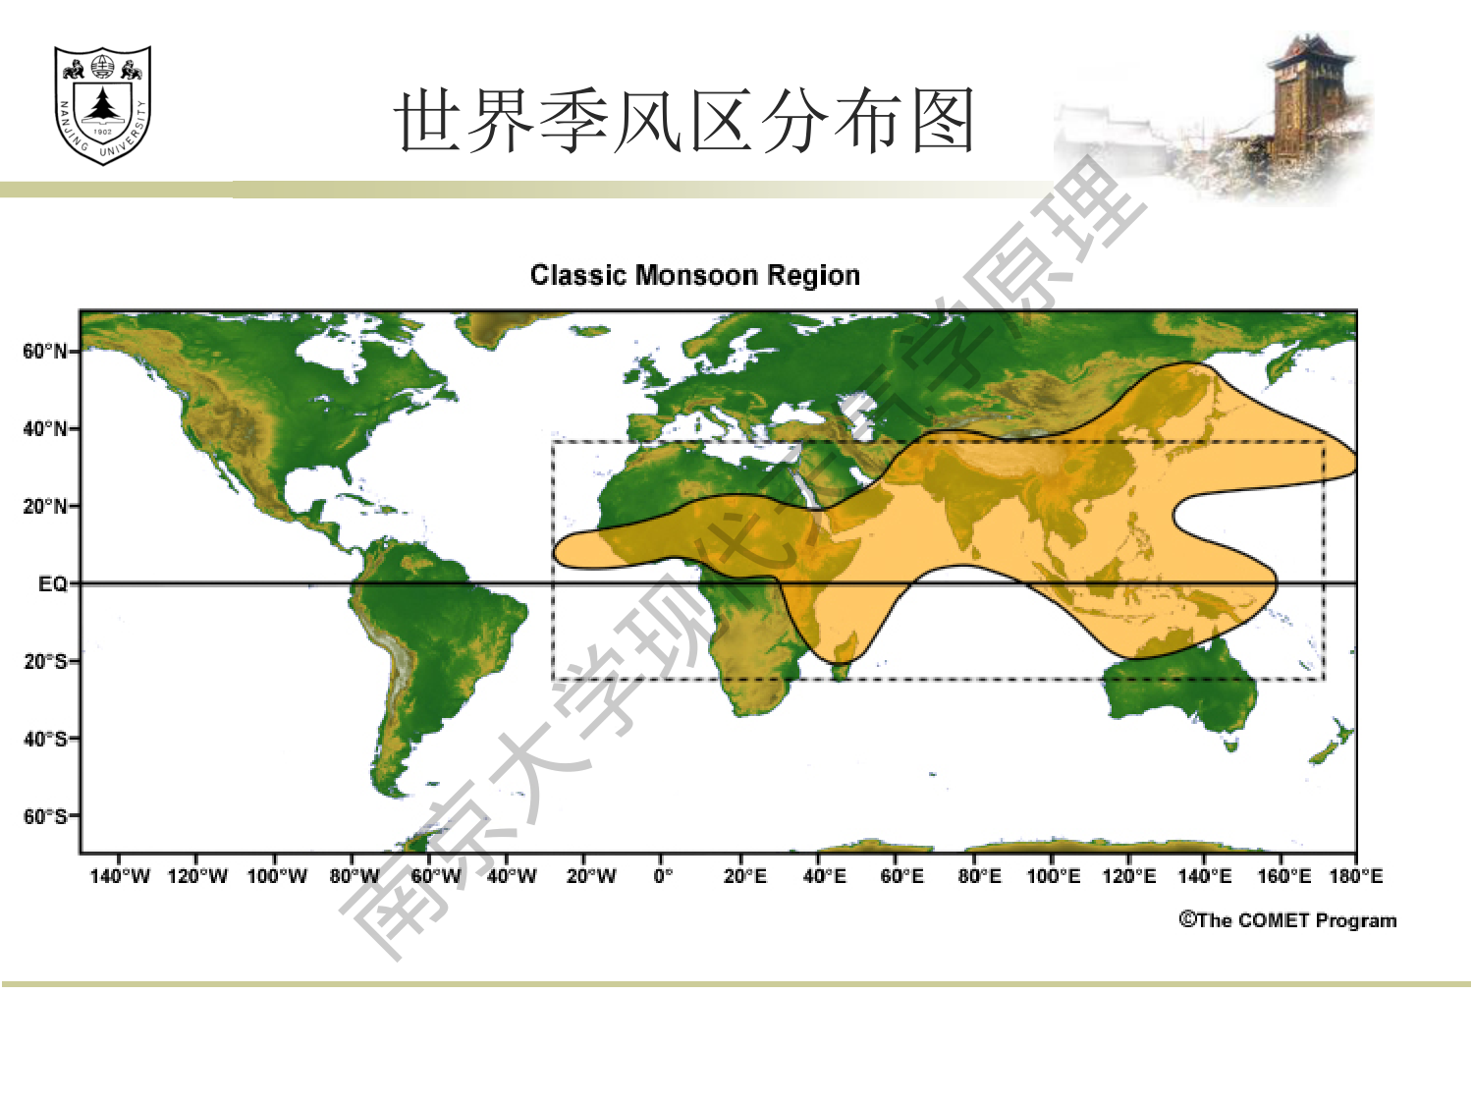
图 6-1 世界季风区分布图（亚、非、澳洲热带和副热带为连成一片的全世界最大季风区，东亚海上、南亚、东非、西非属明显季风区）

6.1.2 季风的主要成员
亚洲夏季季风环流系统成员（实线—低层，虚线—高层）
- 南亚季风环流系统：马斯克林高压、东非越赤道低空急流（索马里急流）、副热带西南低空急流、印度北部季风槽；对流层上层青藏高压以及自北向南的越赤道气流；印度北部降水和云覆盖。
- 东亚季风环流系统：澳大利亚高压、南海季风槽、南海低空急流、西太平洋高压、副热带西南低空急流；对流层上层青藏高压以及自北向南的越赤道气流；南海地区和江淮流域的降水和云覆盖。
亚洲夏季低层季风气流
- 东亚季风区低层三支气流：
  - 澳大利亚冷性反气旋中辐散出的东南季风；
  - 越过赤道后转向而成的南海—西太平洋热带西南季风；
  - 西太平洋副热带高压脊西侧向北转向而成的东亚大陆—日本副热带西南季风。
- 南亚季风区两支：马斯克林冷性反气旋辐散出的东南季风；越过赤道后转向而成的印度热带西南季风。
亚洲冬季季风环流系统成员：西伯利亚高压、印度尼西亚季风槽、对流层低层季风涌升、太平洋高压以及副热带西风急流、马来西亚南部和印度尼西亚的降水和云覆盖。低层两支气流：从亚洲冷性反气旋内辐散出的东亚冬季风（${30}^{∘}N$ 以北为西北风，以南为东北季风）；印尼—北澳夏季西北季风。
表 6-1 亚洲冬季季风和夏季季风成员对照
夏季季风 | 冬季季风
马斯克林高压、澳大利亚高压和西太平洋高压 | 西伯利亚高压
印度北部和南海季风槽 | 印度尼西亚季风槽
东非越赤道低空急流、南海低空急流、副热带西南低空急流 | 对流层低层季风涌升
印度北部、南海地区和江淮流域的降水和云覆盖 | 马来西亚南部和印度尼西亚的降水和云覆盖
对流层上层的青藏高压 | 太平洋高压
热带东风急流 | 副热带西风急流
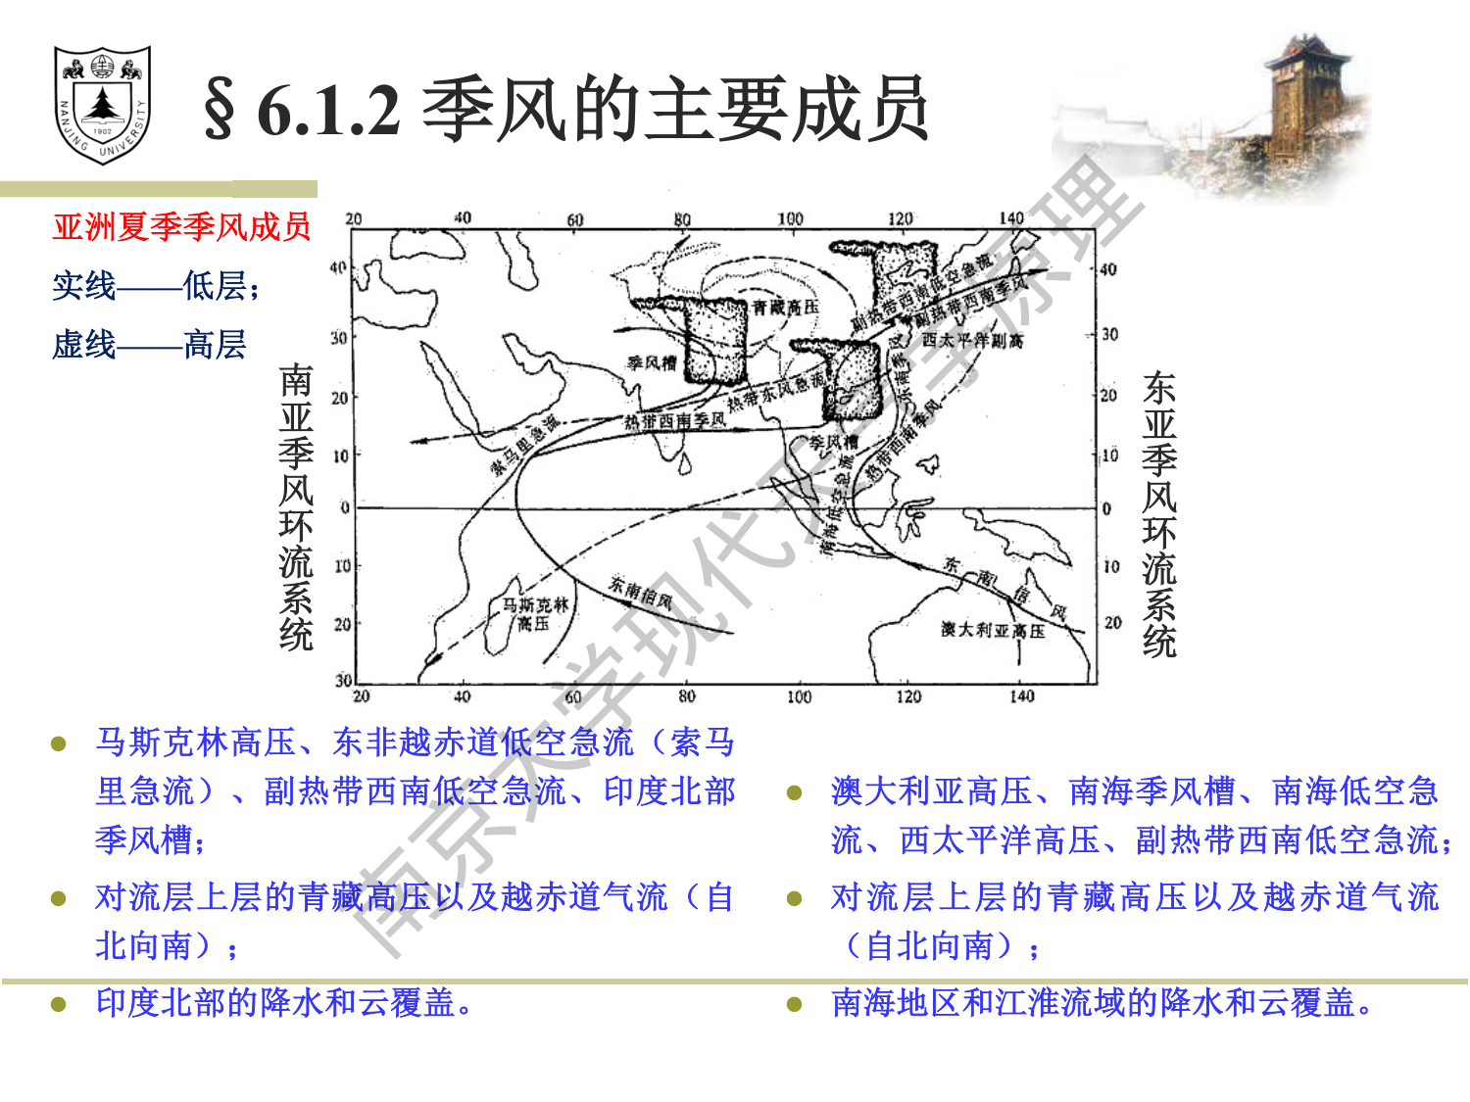
图 6-2 亚洲夏季季风环流系统成员图（实线为低层气流、虚线为高层气流）
南亚季风与东亚季风的差异
夏季亚洲存在既相互独立又相互联系的两支季风子系统：南亚季风（印度季风）与东亚季风。
- （1）来源、成员及影响地区不同：
  - 南亚季风源于南半球马斯克林高压，在东非沿岸越赤道后形成索马里急流，以西南季风形式影响印度、中南半岛和我国西南，对印度季风槽形成和季风降水影响很大。
  - 东亚季风起源于澳大利亚高压，越赤道后在南海、西太地区成为西南气流，受西太副高影响形成 ITCZ；副高南侧的东南气流向北成为西南气流，与北方冷空气活动配合，在长江流域形成梅雨锋（副热带季风辐合带）。
- （2）大气热源分布：两个系统各有一个热源中心在北半球、一个冷源中心在南半球。孟加拉湾热源+青藏高原热源与马斯克林冷源维持印度季风槽的上升支和南半球下沉支，组成印度季风系统的季风经圈环流；南海和东亚大陆热源与澳大利亚冷源维持南海和西太平洋 ITCZ 的上升支和澳大利亚下沉支，组成东亚季风系统的季风经圈环流。
- 南亚季风与东亚季风是两支相互独立的季风子系统，其分界线大约在 ${100}^{∘}E$ 附近。
- 命名：与越赤道气流有关的季风气流称热带季风，与副热带高压有关的称副热带季风。东亚夏季风可再划分为两个相互独立的子系统：南海—西太平洋热带夏季风、中国大陆东部—日本副热带夏季风。
- 东亚夏季风不是单纯的热带季风，而具有热带季风和副热带季风双重特性。
相互联系：共存于一个大季风环流区内、相互作用——印度南部西南季风加强东伸可加强南海、西太平洋的西南气流；南海热带低压或台风西移可引起孟加拉湾低压发展，最终影响印度季风。
季风扰动系统
（1）越赤道气流与低空急流
- 索马里低空急流：源于南半球马斯克林高压；长约 $800\text{–}900 km$、宽 $300 km$、厚 $1 km$；7 月平均最大风速 $>15 m s^{−1}$，逐日最大风速可达 $25\text{–}50 m s^{−1}$。急流一年四季都存在，但冬季只在南半球出现；2 月开始北移、4 月越过赤道、6 月折向东直至印度西海岸、6—8 月稳定达最强、10 月初撤回南半球并减弱。
- 澳大利亚低空越赤道气流：来源于澳大利亚冷高压；在 ${100}^{∘}\text{–}{120}^{∘}E$ 附近越过赤道，在南海北部一带与低空急流连接，最大风速可达 $30 m s^{−1}$ 以上；对东亚降水和暴雨起重要作用。
（2）季风槽和季风低压
- 季风槽：是北半球夏季赤道槽的一部分。地面图上槽从西非延伸至中南半岛，向上伸展可达 $500 hPa$、随高度向南倾斜；因受地形作用滞留少动，槽的位置大致与相对雨量最小区和雷暴频率最大区一致。
- 季风低压：每年 6—9 月夏季风期间在孟加拉湾北部生成；向西移动，生命期 3—5 天，平均每月生成 2 个；是一种强热带扰动，水平范围约 $1500 km$、垂直范围约 $8 km$、涡旋中心气压约 980 hPa、水平风速 $>20 m s^{−1}$。
（3）对流层中层气旋
- 主要出现在阿拉伯海北部，有时在孟加拉湾地区；气旋最强环流在 $700\text{–}300 hPa$，地面和 200 hPa 通常看不到闭合环流，可产生大量降水。
- 主要特征：涡度最大值在 $700\text{–}500 hPa$，最大水平风速在 $600 hPa$，最大上升运动在扰动的西南方（对应最大降水量）；生成纬度在 ${20}^{∘}N$；500 hPa 以下为冷心、500—300 hPa 为暖心；准静止，地面表现为西南气流中的一个弱槽；中层以下大气很不稳定，有利深对流发展。

6.2 亚洲季风的爆发和建立
本课件正文中 §6.2 仅有目录条目（§6.2.1 亚洲季风的爆发和建立、§6.2.2 低频振荡与季风活动），对应 slides 缺失，以下内容为据季风常识与课件参考文献补充，具体数值与判据待核。

6.2.1 爆发与建立的时间进程
- 亚洲夏季风的建立自低纬向高纬、自南向北推进：先南海—西太平洋爆发，再印度季风爆发，最后推进到东亚副热带地区。
- 南海夏季风：一般在 5 月中旬前后（约第 28 候，5 月 16—20 日）爆发，标志东亚夏季风建立、华南前汛期降水源进入盛期。（待核）
- 印度（南亚）夏季风：一般在 6 月上旬（约 6 月 8—10 日）于印度半岛南端爆发，随后向西北推进，6 月下旬—7 月初覆盖整个南亚次大陆，印度季风槽建立、印度进入雨季。（待核）
- 东亚副热带夏季风（梅雨）：副高再次西伸北上，雨带北跳到江淮流域，梅雨期建立（平均副高脊线 $20\text{–}{25}^{∘}N$ 附近）。
- 常用判据（待核）：南海区域平均 $850 hPa$ 风向由东北转西南、假相当位温 $θ_{se}≥340 K$、区域平均西南风速超阈值、南海夏季风指数由负转正等。

6.2.2 低频振荡与季风活动
- 季风活动具有明显的季节内振荡（ISO）特征：主要周期为 30—60 天（MJO），还包括 10—20 天（准双周）振荡。
- Madden & Julian（1972）最早发现 40—50 天振荡；Krishnamurti 等（1985）报道 30—50 天振荡；Murakami 等（1986）指出 30—60 天向东传播的特征；Lu & Ding（1989）指出 200 hPa 上的中期振荡。
- 季风的爆发、活跃期与中断（break）与 ISO 的位相密切相关；ISO 北传可调制东亚夏季风的活跃与中断及雨带位置。（待核，课件正文缺失）

6.3 亚洲季风的形成与维持

6.3.1 季风的形成机制
形成季风有三个因素：① 海陆热力差异和行星风带的季节变化；② 大地形的作用；③ 南北半球气流的相互作用。
1. 海陆热力差异和行星风带的季节变化
- 海陆热力差异：冬季大陆为冷源、海洋为热源，风从大陆吹向海洋；夏季大陆为热源、海洋为冷源，风从海洋吹向大陆。海陆热机造成的风向变化反映了季风的本质。
- 亚洲冬夏季风环流系统：夏季风期间上升运动和降水出现在陆地、下沉运动出现在海洋；冬季风期间上升运动和降水出现在海洋、下沉运动出现在陆地。
- 行星风带季节变化：在表面均匀的地球上行星风带基本是纬向的，地表太阳辐射地理分布的季节变化引起行星风系的季节变化。在两支行星风带交替的区域，行星环流发生季节转移，盛行风向往往近于反向，称行星季风，现象以低纬地区（${30}^{∘}N$—${30}^{∘}S$）最为显著。
- 东半球低纬地区（从东非经南亚到东亚以至西太平洋）海陆热机和行星风带季节变化的作用一致，造成了最显著的季风气候区。
2. 大地形的作用（青藏高原：热力作用、动力作用）
- 冬季青藏高原是冷源，高原低层形成冷高压（反气旋式环流），其东南侧盛行北—东北风，与东亚冬季风一致。
- 夏季青藏高原是热源，高原低层形成热低压（气旋式环流），与西太平洋副高相配合，不仅使其东侧的西南季风增厚，而且使夏季西南季风深入到华北以至东北。
- 动力作用：大地形对气流的阻挡、绕流与分支作用（课件仅标"动力作用"，细节待核）。
3. 南北半球气流的相互作用
- 南北半球侧向交换过程是两半球环流相互作用的主要形式之一；跨赤道的空气输送在季风区最明显，其中北印度洋是赤道气流中最重要的通道。
- 北半球夏季，亚洲南部两支季风环流（索马里急流、澳大利亚低空越赤道急流）都起源于南半球高压系统。
小结
- 海陆本身的热力状况及其差异、行星风带的季节变化是形成季风的基础。
- 大地形的动力和热力作用、两半球间气流的相互作用以及大气内部过程，起加强季风特色的作用。
- 正因如此，南亚和东南亚是显著季风区。

6.3.2 季风数值模拟研究的现状
- 采用气候模式进行数值模拟，是研究季风成因及其演变机理的常用方法之一。
- 主要研究途径：敏感性试验；季风活动、夏季降水的模拟。
- 相关季风指数：郭其蕴（1983）东亚夏季风强度指数、施能等（1996）东亚冬夏季风百年强度指数、Li & Zeng（2005）新的季风指数（其定义式课件正文未给出，待核）。

6.4 冬季季风与寒潮

6.4.1 概述
- 亚洲冬季风起源于西伯利亚（冷）高压；当高压离开源地向南爆发时，其东侧和南侧产生很强的北风或东北风，即冬季常见的冷空气活动。
- 寒潮天气过程是指一种与强大冷高压相伴随的大规模强冷空气活动过程；其主要特点是剧烈降温和大风，有时还伴有雨、雪、雨凇和霜冻。
- 东亚冬季风在北方爆发及侵入中国时习惯称"寒潮"，进一步向南海推进时称"冷涌"（cold wave / cold current / cold surge）。
1. 冷空气强度的划分与寒潮判据
- 中央气象台规定（旧）：当冷空气侵入后，气温在 24 小时内剧降 $10 ^{∘}C$ 以上，最低气温降至 $5 ^{∘}C$ 以下，并伴有 5 级以上偏北大风时；
- 补充规定：一次冷空气活动使长江流域以及以北地区 48 小时内降温 $10 ^{∘}C$ 以上，长江中下游地区最低气温达 $4 ^{∘}C$ 或以下，陆上有三个大行政区出现 5—7 级大风、沿海有三个海区出现 7 级以上大风者，称为一次寒潮或强寒潮天气过程。未达以上标准者，称强冷空气或一般冷空气。
用判据式表示：
$$ΔT_{24h}≥10 ^{∘}C, T_{min}<5 ^{∘}C, \text{偏北大风}≥5 \text{级}$$
$$ΔT_{48h}≥10 ^{∘}C (\text{长江流域及以北}), T_{min}≤4 ^{∘}C (\text{长江中下游})$$
另据思考题资料：北方（24 h 降温 $10 ^{∘}C$ 以上）或（48 h 降温 $12 ^{∘}C$ 以上）且 $T_{min}≤4 ^{∘}C$；南方（24 h 降温 $8 ^{∘}C$ 以上）或（48 h 降温 $10 ^{∘}C$ 以上）且 $T_{min}≤5 ^{∘}C$；另有 72 h 降温 $≥12 ^{∘}C$ 之说。此表述与课件 24 h / 48 h 判据不一致，待核。
表 6-2 冷空气强度分级与寒潮判据
强度等级 | 判据（降温幅度） | 最低气温 | 大风
寒潮（旧规定） | 24 h $≥10 ^{∘}C$ | $<5 ^{∘}C$ | 偏北风 $≥5$ 级
寒潮/强寒潮（补充） | 48 h $≥10 ^{∘}C$（长江以北） | 长江中下游 $≤4 ^{∘}C$ | 陆 3 区 5—7 级、海 3 区 7 级以上
强冷空气 | 未达寒潮标准 | — | —
一般冷空气 | 未达寒潮标准 | — | —
（思考题/教材另有 24 h $≥8 ^{∘}C$、48 h $≥10 ^{∘}C$、72 h $≥12 ^{∘}C$ 等南北分区判据，待核。）
- 冷空气强度划分为四类：全国性寒潮、区域性寒潮、强冷空气、一般冷空气。
- 分区判别方法：全国范围内取 30 个站分为 5 个区，一个区内有 3/5 的站有冷空气活动，则定为该区有冷空气活动；当一次冷空气影响 2—5 个区、达相同等级，且其中包括华北和长江 2 个区，称全国类。
- 发生频次与时间：全国性寒潮 3—4 次/年，北方类（只影响长江以北）2 次/年，南方类（只影响长江以南）2 次/年；全国性寒潮最早 9 月下旬开始、结束最晚次年 5 月；活动最频繁为春季 3—4 月和秋季 10—11 月；一次过程约 3—4 天，长的可达 8—9 天。
2. 冷高压
- 冷高压前沿一般都有冷锋存在；若冷空气很强、达到寒潮程度，则寒潮前沿的冷锋也称寒潮冷锋。（该小节课件正文论述很少，待核）
3. 冷空气的源地和路径
冷空气的源地是指冷空气开始形成和积聚的地区。影响我国的冷空气有三个源地：
- (I) 新地岛以西的北冰洋洋面：来自此地的冷空气最多（约 40%），达寒潮强度的次数也最多。
- (II) 新地岛以东的北冰洋洋面：次数较少（18%），但强度一般较强，达寒潮强度的次数也较多。
- (III) 冰岛以南的大西洋洋面：次数也较多（约 33%），但因气温较高，达到寒潮强度的比例少。
- 冷空气关键区（95%）：$(70\text{–}{90}^{∘}E, 43\text{–}{65}^{∘}N)$，即约 95% 的冷空气都要经过该关键区。
- 三条路径：(1) 中路（西北路）；(2) 东路；(3) 西路。频数最多区域的东南部有较多冷空气活动。
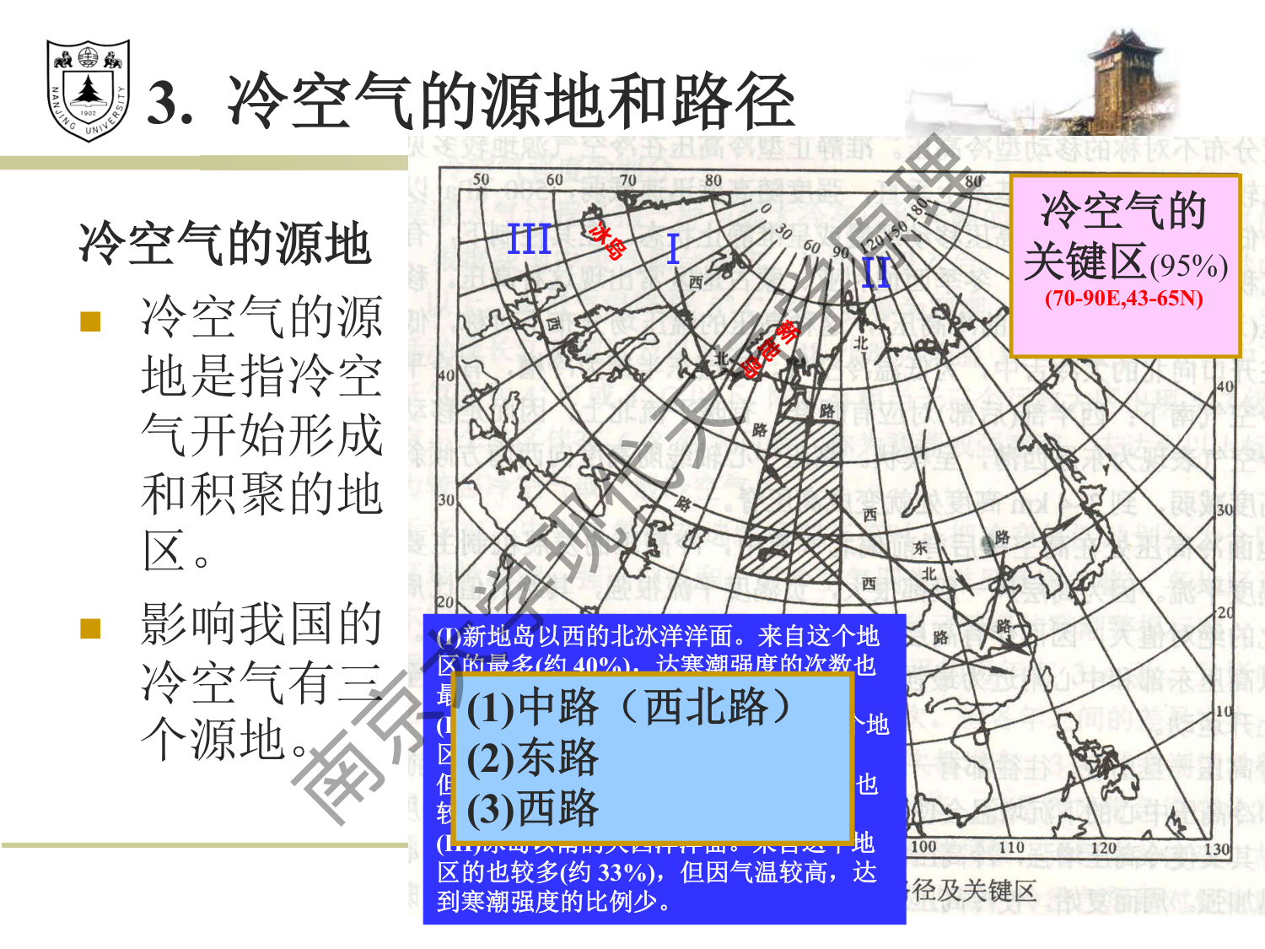
图 6-3 影响我国的冷空气源地与路径示意图（标 I/II/III 三源地、冷空气关键区 $(70\text{–}{90}^{∘}E,43\text{–}{65}^{∘}N)$、中路(西北路)/东路/西路三路径）
4. 冷空气活动与天气
- 强冷空气或寒潮天气：大风和剧烈降温，有时伴风沙、雨、雪、雨凇和霜冻；春秋两季江南地区还可能有雷暴产生。
- 寒潮大风的风向：东北、内蒙古多为西北大风；华北、黄淮多为偏北大风；长江以南多为东北大风。由于寒潮冷锋移速愈往南愈慢，有时在南岭以北趋于准静止状态，所以南方大风持续时间往往比北方长。
- 回流低云：冷高压中心出海后，沿海地区有时出现回流低云，特别在我国黄海、渤海和东海，有时在南海；成因是冷高压出海后，前面吹来的暖湿气流在冷高压经过的地面上升而形成。
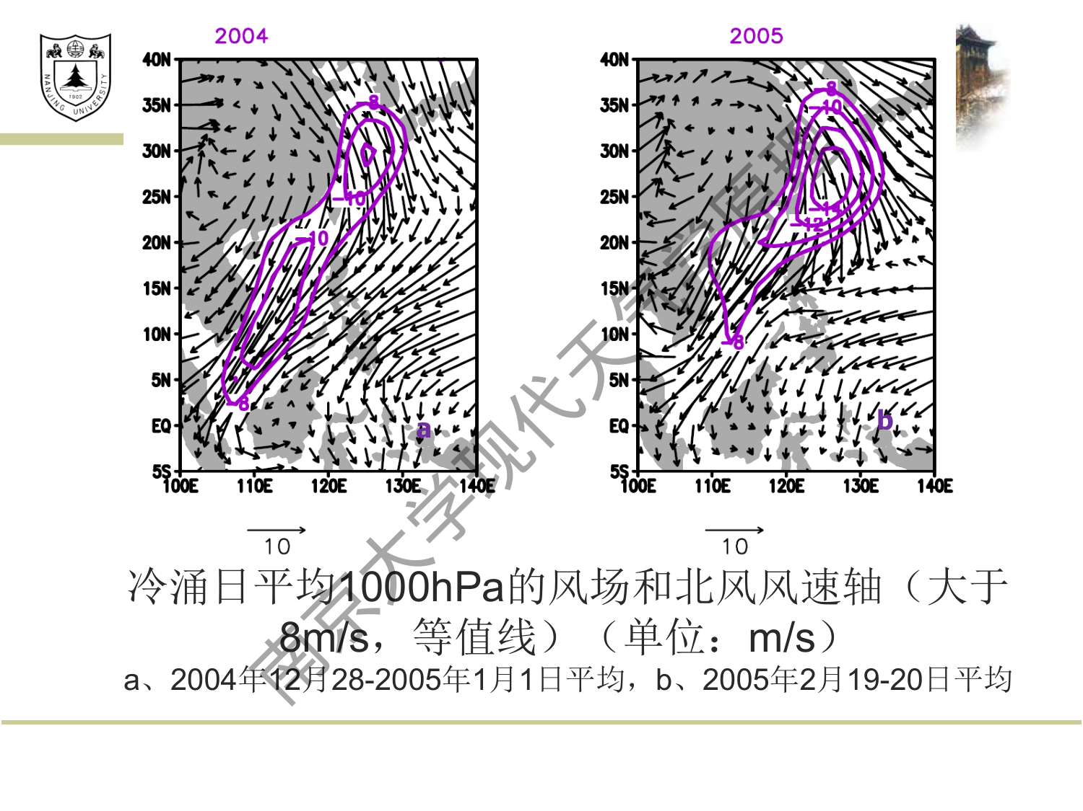
图 6-4 冷涌日平均 1000 hPa 风场和北风风速轴（大于 $8 m s^{−1}$ 等值线，单位 m/s）：a、2004 年 12 月 28 日—2005 年 1 月 1 日平均；b、2005 年 2 月 19—20 日平均

6.4.2 冷空气南下过程中的结构
课件明确标注本小节"（略）"，正文未展开；思考题资料亦未涉及。以下为常识性补充，待核：冷空气南下时，冷高压前沿的冷锋（寒潮冷锋）附近出现等温线密集带、地面加压（正变压）与偏北大风区；高空为槽后西北气流引导，冷平流加强下沉；极地冷空气南下只有采取气旋式路径，才能保持其厚度和强度。冷涌（cold surge）表现为沿南海—南海北部的偏北风风速轴自北向南传播。

6.4.3 寒潮天气形势
寒潮天气形势是指 500 hPa 环流形势，可归纳为三类：① 小槽发展型（经向型）；② 槽脊东移型（纬向型）；③ 横槽型（横槽转竖型、阻高崩溃型）。
I. 小槽发展型（经向型）
由不稳定短波槽发展引起强冷空气爆发而成，过程分三阶段：
- 第一阶段：高空乌拉尔山地区有高压脊或阻高发展；亚洲中纬度环流平直，东亚大槽平浅，西风带偏北。
- 第二阶段：乌拉尔山东北部出现不稳定小冷槽，沿高压脊前西北气流向东南移动并不断发展，到西伯利亚西部发展成一个较深厚的冷性低槽；此时地面新地岛一带出现高压，高压前部有一明显低压及完整冷暖锋系统；冷槽向东南移动时高压随之发展移动，高压强度可迅速增强到 1050 hPa 以上。
- 第三阶段：冷槽继续东移加深，移到东亚大槽平均位置时寒潮全面入侵我国；槽后冷高压在西伯利亚和蒙古地区发展到极盛，中心强度经常在 1060 hPa 以上。
基本特征：
- 冷空气源地在欧亚大陆的西北部，取西北路径侵入我国；
- 500 hPa 图上乌拉尔山地区有长波脊建立；
- 寒潮爆发由不稳定小槽发展引发，与 500 hPa 上小槽发展并代替东亚大槽的过程相伴随，从小槽出现到发展成东亚大槽一般需 5—7 天；
- 极地冷空气南下过程中，只有采取气旋式路径，才能保持其厚度和强度。
II. 槽脊东移型（纬向型/西来槽型）
- 高空环流：西风带环流较平直，并有自西移来的具有相当振幅的高空槽；该槽在到达蒙古西部山区以前一般不会发展，移过蒙古西部山区以后往往获得发展，移向折向东南，引导冷空气南下。
- 演变序列：西欧有低槽发展，槽前暖平流导致乌山地区脊发展 → 乌山脊下游西伯利亚冷槽发展，槽内冷空气南下已影响我国西部 → 乌山脊减弱东移，其下游低槽移到亚洲东岸，寒潮爆发。
基本特征：
- 冷空气源地偏南、路径偏西，因路径很长容易变性，温度较其他型偏高，寒潮强度和势力相对较弱；
- 冷空气由位于我国以西的低槽东移发展引发，西来槽到达蒙古西部山区前一般不会发展；
- 中亚有高压脊发展，比小槽发展型乌山地区高压脊位置偏南，且很少能形成阻塞形势。
III. 横槽型（横槽转竖型、阻高崩溃型）
- 横槽型（横槽转竖或横槽南压）寒潮常常是阻塞型形势崩溃引起的强冷空气爆发。演变：乌拉尔地区有高压脊向北及东北伸展，东亚呈倒 $Ω$ 流型；乌山脊与鄂海脊打通，形成东北—西南向脊；乌山地区形成阻高、东部出现横槽；高空槽由东西向转为南北向，槽内冷空气大举南下，阻塞高压崩溃。
基本特征：
- 冷空气源地偏东，多在中西伯利亚以东的内陆或北冰洋上；
- 一般取西北路径南下；但当横槽偏西时，冷空气主力经河西走廊从西路东移；当横槽偏东时，冷空气则从北路南侵；
- 源地冷空气气温较低、路径短，故势力较强；
- 乌拉尔山地区有阻塞高压、其东有横槽；阻高和横槽切断正常西风环流，使亚洲高纬地区成为北高南低的气压场形势；
- 前期稳定、爆发突然：阻高和横槽酝酿期天气形势稳定（3—6 天，或 11 天），横槽前平直西风中有小波动东传；阻高崩溃时横槽转竖，冷空气大举爆发。
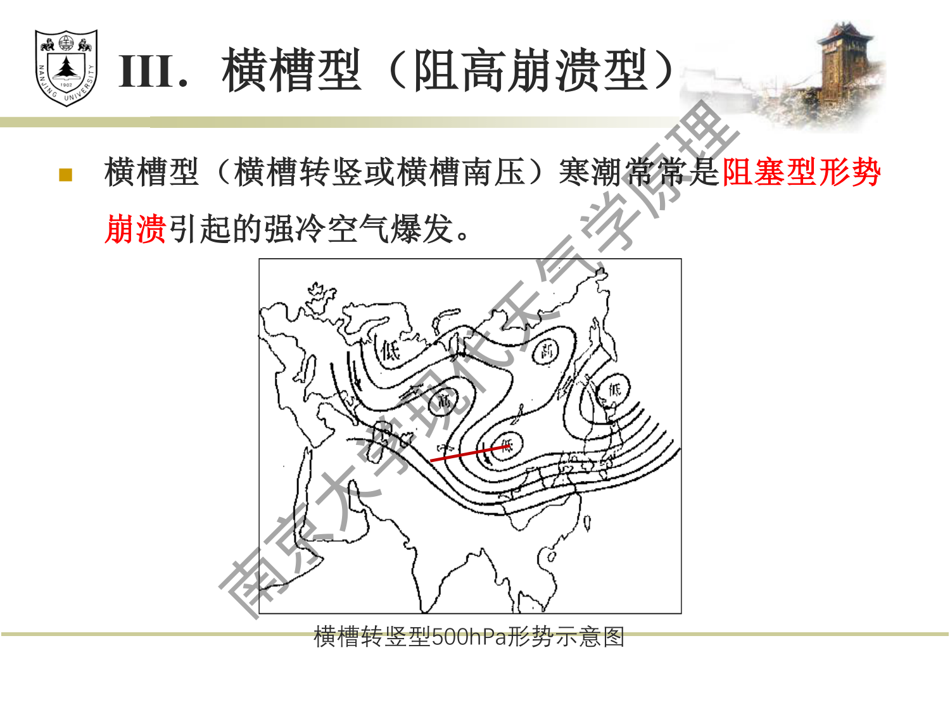
图 6-5 横槽转竖型 500 hPa 形势示意图（乌拉尔山阻塞高压、东部横槽）
寒潮个例（2013 年 11 月 25—29 日）
- 强冷空气自北向南影响我国：中东部大部先后降温 4—8 ℃、部分地区 9—12 ℃；黄淮及以北大风 4—6 级，内蒙古、华北北部、山东半岛 6 级以上，各海域 7—8 级、阵风 9—10 级西北风。
- 25 日 20 时：500 hPa 冷涡位于贝加尔湖以东，乌拉尔山附近高压脊发展，冷中心强度 $−47 ^{∘}C$。
- 26 日 08 时：高空 500 hPa 为东亚倒 $Ω$ 型，冷涡位于我国东北，横槽发展，$−45 ^{∘}C$ 冷中心位于横槽北部；横槽东移南下，寒潮爆发。地面冷高压主体位于蒙古高原，强度由 25 日 08 时的 1038 hPa 增强为 1052 hPa，冷空气前锋位于河套附近。
- 27 日 08 时：横槽南下、槽后暖平流引起正变高，预示横槽即将转竖；地面冷高压增强至 1065 hPa，冷锋已移至长江以南。
- 28 日 08 时：泰梅尔半岛槽发展东移，前方高压脊崩溃前移，横槽转竖，东亚大槽建立，冷空气大举南下；地面冷高压中心强度 1052 hPa，冷锋入海。
- 29 日 08 时：东亚大槽稳定位于东亚沿岸；蒙古高压中心减弱为 1047 hPa；长江以南出现 1033 hPa 冷高压。
- 总结：此次冷空气活动由横槽转竖引导南下；源地新地岛以东，取超极地路径到达寒潮关键区，在贝加尔湖一带累积加强，冷高压中心一直位于蒙古高原，冷空气扩散/分裂南下，从关键区取西北路径入侵我国。
各类寒潮过程的比较
- 相同点：实质是强冷空气向南侵袭我国、东亚大槽重建的过程。寒潮爆发分两阶段：
  - 酝酿阶段：冷空气的积聚（南北空气交换少，能量积聚，为南爆作准备）；
  - 爆发阶段：大量冷空气南下，伴有大范围强偏北风，高空有较强长波槽脊配合，即我国东部存在大槽、西部存在大脊，我国正好位于槽后脊前。
- 寒潮开始时大槽大脊并不存在，而是由小槽小脊东移逐渐发展而成；强冷空气或寒潮南下往往是一次高空槽发展加深成东亚大槽的过程。
- 寒潮形成必要条件：
  - 冷源条件：有冷空气的酝酿和积聚过程。一般 700 hPa 有 $−36 ^{∘}C$ 冷中心、500 hPa 有 $−40 ^{∘}C$ 冷中心；
  - 环流条件：有引导冷空气入侵我国的合适流场。
  - 高空图上表现为冷中心或冷舌，地面图上表现为冷高压、寒潮冷锋活动；引起的天气为大范围热量南北交换、温度剧降、气压急升、偏北大风。
- 三种类型寒潮都与北半球长波调整、东亚大槽破坏重建联系在一起。
- 不同点：冷空气源地不同；路径不同（西北路、西路、北路、东北路）；强度和影响范围不同；冷高压南下形式不同（完整冷高压东移/分裂南下/补充南下/扩散南下）；促使爆发的流场不同。
表 6-3 寒潮三类天气形势对比
类型 | 关键系统 | 源地/路径 | 强度与特点
小槽发展型（经向型） | 乌拉尔山长波脊/阻高 + 不稳定小槽 | 欧亚大陆西北部、西北路径 | 小槽 5—7 天发展成东亚大槽；高压中心 $≥1060$ hPa
槽脊东移型（纬向型） | 平直西风带 + 西来高空槽、中亚高压脊 | 源地偏南、路径偏西 | 路径长易变性，强度相对较弱
横槽型（阻高崩溃型） | 乌拉尔山阻高 + 东亚横槽（倒 $Ω$ 型） | 源地偏东，取西北路径（偏西→西路、偏东→北路） | 势力较强；前期稳定、爆发突然
表 6-4 冷空气三条路径对比
路径 | 源地/关键区 | 移动路径 | 影响区域 | 天气特点
中路（西北路） | 新地岛以西，经关键区 $(70\text{–}{90}^{∘}E,43\text{–}{65}^{∘}N)$ | 自西北向东南侵入 | 全国大部、长江以北为主 | 剧烈降温、偏北大风，常达寒潮
东路 | 新地岛以东，经蒙古东部、东北南下 | 自北向南、折向西南 | 东北、华北东部、长江中下游及沿海 | 东北大风、回流低云
西路 | 冰岛以南（关键区西部） | 经新疆、河西走廊东移 | 西北、华北、长江流域 | 强度较弱、易变性
（三路径的具体移动与影响区域系综合课件与常规认识整理，待核。）

6.5 夏季季风与中国的暴雨

6.5.1 概述
大型降水过程：范围广大、降水区可达天气尺度大小的降水过程，包括连续性或阵性的大范围雨雪及夏季暴雨等。我国东部雨带及其南北位移，与西太副高脊线、100 hPa 青藏高压、副热带西风急流、东亚季风的季节变化有关。
1. 我国的几个主要雨带
- 江南春雨期：3 月下旬—5 月上旬，江南地区（${25}^{∘}\text{–}{29}^{∘}N$），雨量较小。
- 华南前汛期：5 月中旬—6 月上旬（约 25 天），华南雨量迅速增大。
- 江淮梅雨：6 月中旬—7 月上旬（约 20 天），长江中下游连阴雨。
- 华北和东北雨季：7 月中旬—8 月下旬（约 40 天），雨带停滞在华北和东北；同时华南又出现一个大雨带（华南后汛期降水）。
- 淮河秋雨期：9 月中旬—10 月上旬，淮河流域，雨量较小。
暴雨定义（中国气象局/中央气象台）：按日雨量（08—08 时）划分，暴雨下限 50 mm、大暴雨下限 100 mm、特大暴雨下限 200 mm。
$$R_{24h}≥50 mm (\text{暴雨}); ≥100 mm (\text{大暴雨}); ≥200 mm (\text{特大暴雨})$$
暴雨是各种尺度天气系统相互作用的产物；特大暴雨或持续性暴雨都出现在行星尺度、天气尺度和中小尺度系统相互作用的情况下，暴雨落区与中小尺度天气系统密不可分。
2. 形成暴雨的条件
四个条件：I 充沛的水汽供应；II 强烈的上升运动；III 持久的作用时间；IV 有利的地形。
I 充沛的水汽供应
- 大气中水汽含量越高越有利于形成暴雨；要产生暴雨以上降水量必须有源源不断的水汽供应。
- 水汽供应取决于：① 大气中水汽含量高（$T−T_{d}<5 ^{∘}C$）；② 有水汽的输送和累积。通常要求在外围（面积至少比暴雨区大 10 倍）有大范围水汽辐合并集中到较小范围的暴雨区内。
- 陶诗言指出：持续性暴雨发生时，经常存在一支天气尺度的低空急流，它将暴雨区外围的水汽迅速向暴雨区集中，供应暴雨所需的"燃料"。
- 水汽来源两类气团：
  - 来自太平洋的热带海洋气团：低层很潮湿、对流不稳定，与太平洋高压联系在一起、比较稳定；
  - 来自印度洋的赤道气团：比热带海洋气团更潮湿，对流性不稳定层厚，以西南气流形式侵袭我国。
II 强烈的上升运动
- 低层水汽必须上升到空中才能凝结成云致雨。大尺度天气系统垂直速度很小（仅几厘米/秒），在水汽充沛条件下造成的降水只有 1—2 mm/小时或 24—48 mm/天，最多达中—大雨，达不到暴雨。
- 天气系统在暴雨形成中的作用是制约造成暴雨的中尺度系统的活动和造成水汽的集中。与降水有关的上升运动分类：
  - 锋面抬升引起的大范围斜压性上升运动；
  - 低层辐合—高层辐散引起的动力性上升运动（锋面、气旋、低涡、切变线、高空槽等西风带低值系统；热带气旋、ITCZ、东风波等热带系统；低空急流、气流汇合带等流场系统；热带云团）；
  - 中尺度系统引起的强烈上升运动：飑线、重力波、中尺度对流辐合体（MCC）、中尺度辐合线等，能在 $100\text{–}200 km$ 以下范围引起强烈上升，数值比大尺度大一个量级，是局地大暴雨和烈性风暴的主要原因；
  - 小尺度局地对流引起的上升运动（日射增温引起局地热雷雨，一般不到 50 mm）；
  - 地形引起的上升运动。
III 持久的作用时间：① 降雨天气系统移动缓慢甚至停滞不动；② 多次重复出现降雨天气系统（如西风槽、气旋波）。
IV 有利的地形
- 地形强迫抬升：暖湿气流遇山脉丘陵被强迫抬升，最大雨量往往出现在 500—1000 m 的迎风坡上；面向暖湿气流来向的喇叭口形山谷既有迎风坡抬升又有地形辐合上升，往往出现特大暴雨。
- 结论：迎风坡多雨，背风坡少雨。
对我国暴雨有主要作用的大尺度环流系统
类别 | 主要天气系统
西风带·高压 | 乌山阻高、贝湖阻高、雅库茨克—鄂霍茨克阻高、里海阻高、日本海高压
西风带·低槽 | 乌山大槽、贝湖低槽、太平洋中部槽
副热带·高压 | 西太副高、对流层上层南亚高压
副热带·低槽 | 南支槽或孟加拉湾槽
热带 | 南亚和西太平洋赤道辐合带、西太平洋台风（或热低压）、孟加拉湾风暴或低压
- 我国的特大暴雨和连续暴雨除由单纯热带天气系统引起外，多发生在夏季副高北部的副热带锋区上。稳定的大形势背景即两类稳定的长波流型：稳定纬向型和稳定经向型（行星尺度）→ 短波槽、低涡、气旋等天气尺度系统（一次次短期暴雨）→ 中、小尺度系统（一次次短时暴雨）。

6.5.2 夏季暴雨的环流型
- 1. 经向型：副高呈块状，位置偏北而稳定；其西侧长波槽稳定，槽前维持明显的经向偏南气流；低空有南北向或东北—西南向切变线。
- 2. 纬向型：东亚上空南支锋区比较平直，副高脊呈东西向；平直西风带中不断有小槽东移；低空有东西向切变线，地面为静止锋。
- 图例：实线—500 hPa 槽线；断双线—ITCZ；空箭矢—冷空气；阴影—暴雨区。
- 结论：持续性大暴雨发生前或发生中，行星尺度长波系统一般会经历一次明显调整，以后表现出异常的稳定性；持续性大暴雨即出现在长波系统稳定的时期。
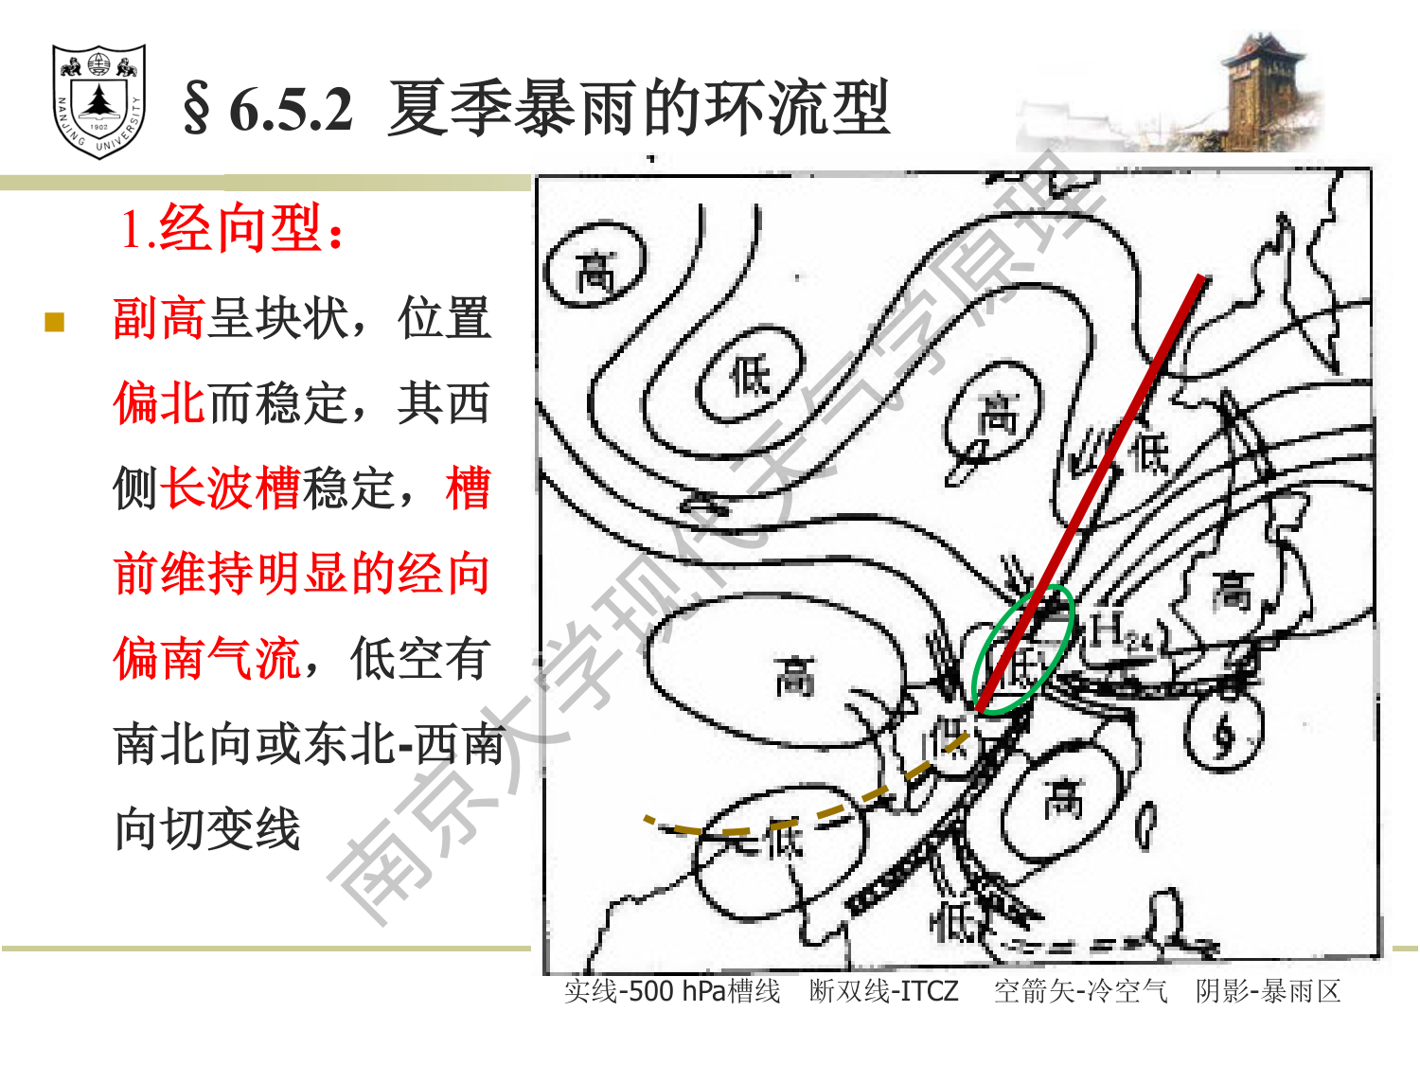
图 6-6 夏季暴雨经向型环流形势图（副高块状偏北稳定、500 hPa 槽线、ITCZ、冷空气与暴雨区）
东亚夏季风环流系统的季节演变（副高两次北跳）
- 副高 3—4 月缓慢北移，华南进入前汛期；5 月底 6 月初第一次北跳后稳定在 $20\text{–}{25}^{∘}N$，雨带移到长江中下游、梅雨开始；7 月中旬第二次北跳到 ${25}^{∘}N$ 以北，华北雨季开始。副高北跳与我国三大雨带相对应。

6.5.3 各类夏季暴雨的天气形势
我国夏季暴雨分三类：华南前汛期暴雨、江淮梅雨期暴雨、北方盛夏暴雨。

1. 华南前汛期
- 华南指武夷山—南岭以南的广西、广东、福建、台湾和海南五省，属热带季风气候区，是我国年平均温度最高、雨期长（4—10 月）、雨量最充沛的区域。有两个雨季：
  - 华南前汛期（4—6 月）：降水发生在副高北侧西风带中，是西风带环流系统与热带季风环流系统相互作用的降水；
  - 后汛期（台风汛期）：7 月后，由台风、ITCZ 等热带系统造成的降水。
- 前汛期暴雨特点：年平均雨量最大，暴雨次数最多（年均 19 次暴雨），雨季最长，多为区域性或连续性大暴雨以及特大暴雨。
I. 背景环流特征
- 西太平洋副高首次北跳（${20}^{∘}N$ 附近），但尚未进入我国；东亚夏季风在南海爆发，东亚冷空气活动减弱但不时到达南海北部，印度西南季风还未爆发；
- 高层南亚高压进入中南半岛、尚未跃上青藏高原，使华南高空维持辐散的西北气流，为前汛期暴雨提供有利高空辐散条件；
- 中高纬环流：副热带高空西风急流北跳稳定在 ${30}^{∘}N$ 以北，副高脊稳定在 ${18}^{∘}N$ 附近或其以南，华南上空为平直西风带，孟加拉湾低槽建立，南海偏南季风建立，北方不断有冷空气南下，与活跃的东亚季风气流交绥于华南地区。
三种中高纬环流型
- 两脊一槽型：乌拉尔山以东的西伯利亚西部和亚洲东岸中高纬为高压脊、贝湖地区为低槽；沿乌山以东高压脊前不断有冷空气自北冰洋南下，使贝湖切断低压一次次替换，长波槽替换过程中原长波槽蜕变为短波槽引导冷空气南下；西太副高脊位于 15°N 以南；南支槽与副高稳定维持，把大量暖湿空气输送到华南上空，与北方南下冷空气交绥。（贝湖槽 + 乌山以东/亚洲东部脊 + 南支槽 + 副高稳定，经向度大）
- 两槽一脊型：中亚地区为脊，乌拉尔山以东的西伯利亚和亚洲东岸为低槽；亚洲东岸槽底可南伸到 25°N 以南，槽后冷空气可直驱南下，从东路侵入华南；副高脊线稳定在 15—20°N，华南沿海西南季风活跃、西南低空急流活动频繁。
- 多波型：中高纬环流呈多波状、振幅较小；欧亚大陆高纬地区至少有 2 个以上低压中心，移动性低槽活动频繁，南支波动也较频繁；北方冷槽带来的冷空气和南支波动带来的暖湿空气在 115°E 附近的华南地区相遇造成暴雨。
II. 天气系统
华南前汛期暴雨过程主要受三种降水系统影响：
- 地面斜压区（华南冷锋和静止锋）、天气尺度辐合区（季风槽、锋面低压槽）和暖湿区；
- 低空急流、低涡、切变线和边界层辐合线——可作为暴雨的启动机制和水汽供应机制；
- 中高层天气系统，如南支槽、中纬西风槽、副热带高压脊、副热带急流和高空辐散气流。
明显的前汛期暴雨需要这些天气系统有某种垂直迭加和水平配置。

2. 江淮梅雨
- 定义：6 月中下旬到 7 月上半月的初夏，在江淮流域至日本南部狭长区域内频繁出现连阴雨降水过程，称为"梅雨"。时值江南梅子成熟故称"梅雨"；因温度高、湿度大、东西易受潮发霉也称"霉雨"。梅雨期是东亚大气环流由春到夏的转变时期，典型梅雨是东亚大气环流发生急剧变化（六月突变）的结果。
I. 梅雨的气候特征
- 长江中下游多阴雨、雨量充沛、相对湿度大、日照短，降水一般为连续性，常间有阵雨或雷雨，有时可达暴雨程度。
- 梅雨结束后主要雨带北跃到黄河流域，长江流域雨量显著减少，进入盛夏。
- 正常（典型）梅雨：平均 6 月中—7 月中旬，持续 20—30 天，200—400 mm。各年差异很大：早梅雨（5 月）、迟梅雨（6 月下旬以后开始）、特长梅雨（1954、1998、1991）、"短梅"和"空梅"（旱）。
II. 梅雨期主要环流特征
- 西太平洋副高再次西伸北上、控制华南地区，东亚环流完成从春到夏的调整，雨带同时北跳，华南前汛期结束，梅雨期开始（平均副高脊线在 20—25°N 附近）。
- 除副高北跳外还表现为：印度夏季风爆发；副热带西风急流从印度北部突然跳到高原北部；100 hPa 反气旋轴线北跳到 30°N。
- 地面：静止锋特别稳定；梅雨锋南北两侧冷暖空气性质差异主要表现在湿度上，而温度差异较小；降雨区在南北方向很窄但降水强度很强；梅雨锋是夏季季风气流与极地气团或变性极地大陆气团之间的辐合线。
- 低空：850 hPa 或 700 hPa 江淮切变线，其南为低空西南急流，切变线上常有西南低涡东移；雨带位于低空急流和 700 hPa 切变线之间；地面有静止锋，并有静止锋波动产生江淮气旋。
- 500 hPa：高纬—阻塞形势（三阻型、双阻型、单阻型）；中纬—较平直的西风气流、浅槽东移；副热带—带状副高，脊线在日本南部～华南。
- 200 hPa：南亚高压稳定于长江流域上空，高压北侧和南侧分别有西风急流和东风急流；高层是辐散层、中层是无辐散层、低层是东北风或西北风与西南风形成的辐合上升区。
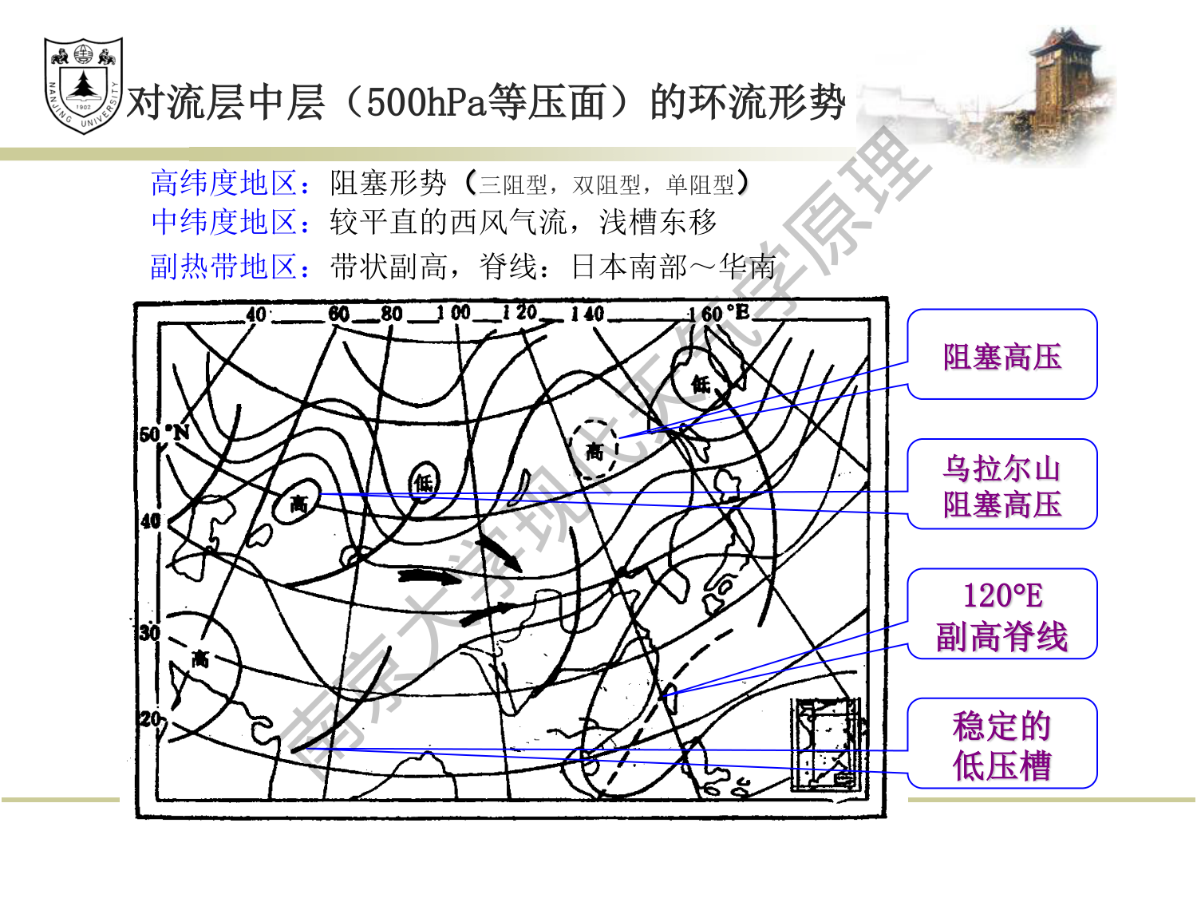
图 6-7 梅雨期 500 hPa 对流层中层环流形势图（乌拉尔山阻塞高压、120°E 副高脊线、稳定低压槽）
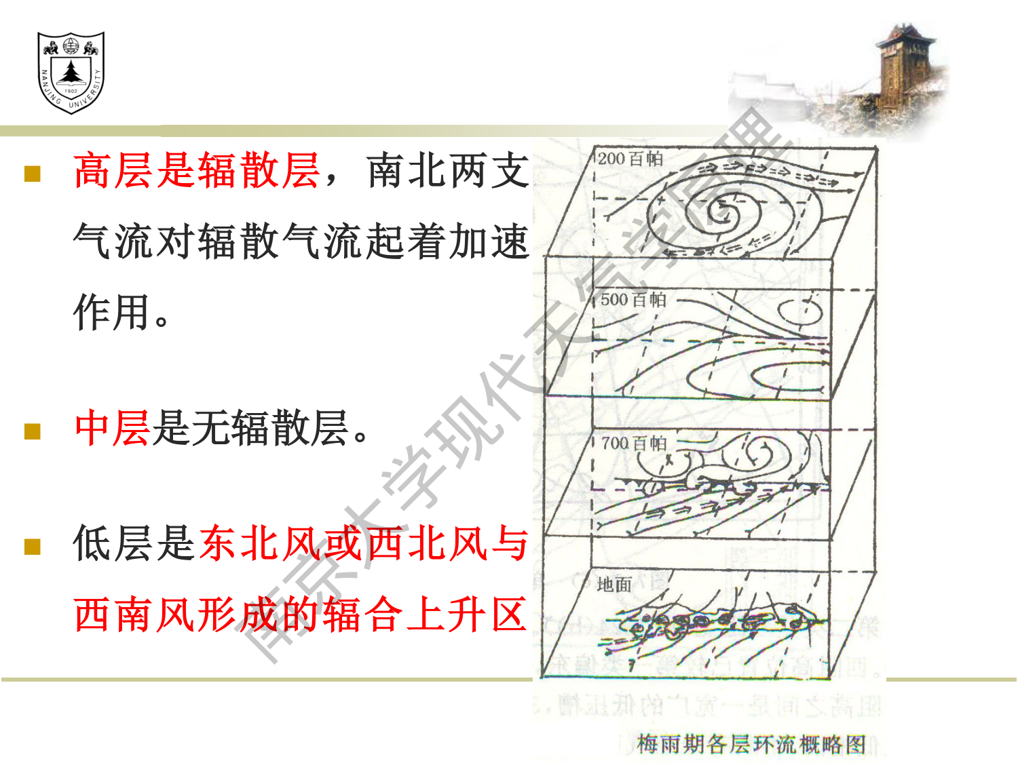
图 6-8 梅雨期高低空配置示意图（200 hPa 高层辐散层—500 hPa 中层无辐散层—700 hPa/地面低层辐合上升区）
III. 梅雨期对流层中层（500 hPa）主要环流特征
- 西太平洋副高呈带状分布，脊线稳定在 22°N 附近，印度东部或孟加拉湾一带有稳定低槽；长江流域盛行西南风，并与来自北方的偏西气流构成气流汇合区。
- 高纬欧亚大陆呈阻塞形势，有三类：
  - 三阻型：50—70°N 常有三个稳定高压，自东向西分别位于亚洲东部雅库茨克一带、贝加尔湖以及欧洲东部一带；阻高南部中纬地带为平直西风带并有锋区配合，短波槽生成东移但不发展；西太副高脊一般在 22°N 附近摆动，东北低压加深时可暂时退到 15°N 附近；冷空气两支（巴湖冷槽分裂经新疆、河西走廊南下；贝湖南下）。
  - 双阻型：50—70°N 常有东西两个稳定阻塞高压，西阻位于乌拉尔山附近、东阻在雅库茨克附近，两阻之间为宽广低压槽；35—45°N 为平直西风带；西太副高脊在 22—23°N，东北低压加深时可暂回 20°N 以南；贝湖西侧大低压槽中不断有冷空气南下。双阻型在梅雨期和后期易出现，一般称为"标准型"。
  - 单阻型：阻高位于贝湖的（西）北方；我国东北低压槽南段可伸到江淮地区；冷空气从贝湖东北低压西侧南下到达长江流域；副高脊偏北，多数在 25°N 附近摆动。
梅雨主要天气系统
- 江淮切变线：江淮地区 850—700 hPa 风场上具有正涡度和辐合特征的气旋性风向切变。分型：冷式切变线（N—NW 与 SW）、暖式切变线（SW 与 SE—E）、静止锋型切变线（NE 与 SW 或 E 与 W）。
- 西南涡：产生在我国西南地区低层的一种中间尺度（300—500 km）的低涡，具有下冷上暖的热力结构。
- 西南低空急流：把 850 或 700 hPa 上风速 $≥12 m s^{−1}$ 的西南风极大风速带称为西南低空急流。
$$\text{西南低空急流判据：} \left|V_{850/700}(SW)\right|≥12 m s^{−1}$$
（低空急流轴/急流核风速 $≥16 m s^{−1}$ 之说，待核。）
- 梅雨锋和气旋波：锋两侧温度梯度小、但湿度梯度大。
表 6-5 梅雨期大暴雨天气系统（700 hPa 与地面）（据课件统计，样本 50 次）
700 hPa 系统 | 切变 | 切变低涡 | 低涡 | 低槽 | 台风 | 其它 | 合计
次数 | 18 | 7 | 13 | 10 | 2 | 0 | 50
百分率(%) | 36 | 14 | 26 | 20 | 4 | 0 | 100

地面系统 | 静止锋或波动 | 气旋 | 冷锋 | 台风 | 其它 | 合计
次数 | 26 | 14 | 4 | 2 | 4 | 50
百分率(%) | 52 | 28 | 8 | 4 | 8 | 100
- 引起梅雨期暴雨的天气尺度系统有 700 hPa 切变线、西南涡和地面梅雨锋、江淮气旋，以及台风、低槽等其它系统。
梅雨个例分析（2011 年江苏梅雨）
- 2011 年江苏梅长 37 天（较常年偏长 13 天），出现 11 个暴雨日，分两阶段。
- 典型梅雨期：日本海有低槽、槽底位于 35°N，中高纬以平直西风环流为主；120°E 副热带高压平均脊线在 25°N，5880 gpm 线西脊点在 25°N、112°E；暴雨时 120°E 副高脊线在 21°—28°N摆动；暴雨主要发生在 5840 gpm 线附近和 5840—5860 gpm 线之间。120°E 的 −8 ℃ 线在 40°N 附近。
- 非典型梅雨期：副高主体偏东，贝加尔湖东北方有稳定阻塞高压，蒙古与我国交界处有深厚低涡，槽线从蒙古经河套伸向华南，江苏处于槽前稳定西南气流；5880 gpm 线西脊点在 28°N、122°E，西延的 120°E 副高脊线在 28°—30°N（已不符合典型梅雨期副高脊线在 21°—27°N 之间摆动的条件），副高偏北偏东。
- 200 hPa：典型梅雨期南亚高压呈带状、中心在 28°N，江淮流域和华南受高压控制为辐散气流，35°—40°N 之间有高空急流；非典型梅雨期贝湖东南方为低压环流、槽底南伸至华中，南亚高压中心 28°N 偏西，高空急流在 40°N 附近。
- 结论：典型梅雨期暴雨 500 hPa 以纬向型为主，低层有切变线，强降雨发生在 5840—5860 gpm 线附近和低空切变线南侧，高层有明显辐散场；非典型梅雨期暴雨高空具有经向环流特征，东北冷涡活跃。

3. 华北雨季
- 7 月上中旬，副高第二次北跳 28°—30°N（最北位置 35°N），江淮梅雨结束，华北雨季开始。
- 雨季历时短、暴雨频数少（7 月中下—8 月中，平均 1—2 场），暴雨强度大、时间集中（7 月下到 8 月上占 60%），年际变化大，多为过程性暴雨，且与地形密切相关（山脉迎风坡占 60.4%，平原 34.2%）。
主要环流特征
- 7—8 月西太平洋副热带高压再次北跳并到达最北位置，月平均副高脊线在 28°—30°N，逐日天气图上甚至可达 35°N 以北；ITCZ 也达到 20°N 纬度。
- 盛夏江淮流域处于伏旱，华南进入台风汛期，35°N 以北北方地区进入盛夏雨期。
- 引起北方盛夏暴雨的天气系统大致三种：西南涡（或黄河气旋）、暖切变和高空冷涡；一定环流条件下台风可直达华北（如河南驻马店"75.8"大暴雨）。
- 华北雨季降水或暴雨的三种基本环流：① 中高纬度地区长波槽影响下的华北暴雨形势；② 马鞍形西风环流形势；③ 北方高压坝环流形势。
三种基本环流形势
- 中高纬度长波槽环流形势：当东部长波槽位于 100°—110°E（黄河和长江流域中上游）加深时，副高断裂成东西两块；若海上有台风活动，东边高压西侧边缘有水汽向华北输送，长波槽前上升气流、槽后较强冷空气形成锋面抬升，对华北暴雨十分有利。
- 马鞍形（四个高压中心搭成）环流形势：当下游有阻塞形势维持、贝湖一带有长波脊发展时，日本海高压、青藏高压、贝湖高压三高并存；从东北至河套为深厚低槽或切变线；南方西南气流或低空急流不断把暖湿空气向华北输送；西南涡向东北移动进入长波槽、在华北停滞；日本海副高南侧东南气流将太平洋水汽向雨区输送。
- 北方高压坝环流形势：东亚从我国北方到日本形成一条高压坝；当海上高压南侧有台风活动并登陆时，沿海副高势力仍强，台风深入内陆受阻停滞、或切断冷涡稳定少动造成暴雨；华北的很多大暴雨都与台风活动有关。
引起北方盛夏暴雨的天气系统
- 暖切变型：低层暖切变与槽或锋面连接形成"人"字形，切变南方容易引起暴雨。
- 黄河气旋型：低压槽位于华北，地面暖切变推至黄淮、与低压槽连接成"人"字形，切变南侧产生大范围降水。
- 东北低压或冷涡型：贝湖以西低压槽受阻塞高压影响，在东北形成切断低压，稳定少动；冷涡东南方有雷阵雨或暴雨（其南侧还有暖湿气流输送）。

4. 持续性大暴雨的环流特征
特征之一（经向型）
- 高空在暴雨区周围为几个稳定的高压所包围：贝加尔湖高压、日本海高压、青藏高压和华南高压；日本海高压和青藏高压中间是南北向的低压带，低涡沿南北向切变线北上；
- 冷空气由从乌拉尔大槽分裂东移的短波槽携带，沿青藏高压脊前流入低槽区；另一股冷空气在贝加尔湖脊前沿极地路径南下；
- 低空偏东风急流与偏南风急流共同输送水汽；华南副高有利南海水汽向北输送，同时在日本海高压与华南高压之间形成横切变线。
特征之二（纬向型，梅雨的典型形势）
- 乌拉尔和雅库茨克附近各有一强高压脊或阻塞高压，西伯利亚是一宽广的低压槽，从槽中分裂冷空气进入北疆、以后向东南输送，经河西走廊或柴达木盆地到长江流域；
- 西北槽是携带冷空气南下的主要天气系统；由于副高西伸且位置稳定，这类西北槽在东移过程中蜕变成东西向切变线并稳定在长江流域，这是梅雨的典型形势；
- 乌拉尔阻塞高压的作用在于使系统稳定、使冷空气不断从西北向东南输送；副高相对稳定、其西侧西南气流不断向暴雨区输送暖湿空气；雅库茨克或鄂霍茨克海阻塞高压使东亚西风带位置偏南。

5. 中低纬环流系统的相互作用同暴雨的关系
- 热带环流对中纬度暴雨的作用：① 热带系统能带来较强上升气流，尤其当系统发展或注入新能量（如冷空气入侵增加斜压性）时上升运动明显加强；② 是直接或间接输送水汽的系统；③ 热带系统在低层带来大量潮湿空气，北上时携带大量位势不稳定空气，可产生强对流并释放大量潜热，使降水进一步增强。
- 相互作用的形式：
  - 赤道辐合带北上与中纬度西风槽南下冷空气相交绥；
  - 台风与中纬度西风槽相结合（东西叠加）；
  - 南支槽和孟加拉湾风暴或南海台风相互作用；
  - 远台风形势（南北叠加：北槽南涡）；
  - 高空槽与东风波或台风倒槽叠加（高低空叠加）；
  - 孟加拉湾风暴东北侧的偏南气流向北边中纬度西风槽输送暖湿空气。
表 6-6 夏季暴雨类型与环流/落区判据对照
暴雨类型 | 主要环流系统 | 落区判据 | 强度特征
华南前汛期暴雨 | 副高首次北跳（18°N）、孟加拉湾低槽、南海季风、南支槽、低空急流/低涡/切变线 | 副高北侧西风带、冷空气与季风气流交绥处 | 年均 19 次、区域性或连续性大暴雨
江淮梅雨期暴雨 | 带状副高（脊线 22°N）、850/700 hPa 江淮切变线、西南涡、南亚高压、高低空急流 | 雨带位于低空急流与 700 hPa 切变线之间 | 连阴雨，可达特大暴雨
北方盛夏暴雨 | 副高最北（28°—30°N）、长波槽/马鞍形/高压坝、西南涡、黄河气旋、冷涡、台风 | 长波槽前、迎风坡（占 60.4%） | 强度大、时间集中、过程性
台风暴雨 | 副高南侧东南气流、台风倒槽/东风波叠加 | 台风路径与倒槽、高低空叠加区 | 局地特大暴雨
落区判据（综合教材补充，待核）
- 低空急流轴左前方约 200 km处、850 hPa 切变线附近、$θ_{se}$ 高值舌（暖湿舌）前沿及高 $θ_{se}$ 与冷空气交绥的锋区是暴雨易发区；
- 副高脊线位置决定雨带南北位置（脊线北侧约 6—10 个纬度、雨带走向与脊线平行）；
- 高低空急流耦合处（高空急流入口区右侧/辐散区与低空急流左前方叠置）利于强上升。
本章思考题：南亚季风和东亚季风有何差异？寒潮形成的基本条件有哪些？简述各类寒潮的天气形势特征。500 hPa 上乌拉尔山阻塞高压（或高压脊）的发展、移动和崩溃与寒潮爆发的关系如何？梅雨的出现与阻塞形势有什么关系？与产生大范围暴雨有关的大尺度环流系统主要有哪些？叙述持续性大暴雨产生的两种典型天气形势。中、低纬系统的相互作用同暴雨的产生有何关系？

第七章 中尺度天气系统

7.1 概述

7.1.1 什么是中尺度天气系统
中尺度天气系统是介于大尺度（天气尺度）和小尺度之间的天气系统：
- 水平空间尺度：${10}^{0}∼{10}^{3} km$ 量级（原文 100–${10}^{3} km$）；
- 时间尺度：${10}^{3}∼{10}^{5} s$ 量级。
按水平尺度与生命期分为三类：
等级 | 水平尺度 | 生命期 | 代表系统
中α尺度 | ${10}^{2}∼{10}^{3} km$ | 1–5 天 | 中尺度对流复合体（MCC）
中β尺度 | ${10}^{1}∼{10}^{2} km$ | 3 小时–1 天 | 飑线
中γ尺度 | ${10}^{0}∼{10}^{1} km$ | 约 1 小时 | 雷暴单体

7.1.2 中尺度天气系统的主要特征
- 水平尺度小、生命期短：水平尺度 ${10}^{0}∼{10}^{3} km$，垂直尺度约 $10 km$；生命期大多为几小时至 1 天以内，如中尺度对流系统、海陆风环流等。
- 气象要素梯度大、天气强烈：这是中尺度系统区别于大尺度系统的显著特征之一。
  - 飑线处水平气压梯度可达 $1∼3 hPa km^{−1}$，水平温度梯度达 $5 ​^{∘}C/10 km$；飑线过境气压涌升 $1 hPa/(1∼2 min)$，温度骤降 $1 ​^{∘}C min^{−1}$。
  - 大尺度系统的要素梯度小得多，随时间变化也缓慢。
  - 伴随天气突发、急剧：大风、暴雨、冰雹，甚至龙卷、下击暴流等强烈致灾天气。
- 非地转平衡：大尺度运动准地转（或梯度风平衡）；中尺度系统中加速度与地转偏向力、气压梯度力同量级，运动是非地转的，可见风向与等压线近乎垂直。
- 非静力平衡：大尺度及较大的中尺度系统准静力平衡；强风暴类对流性中尺度系统运动非静力，浮力可使气块产生较强垂直加速度，导致猛烈天气。

7.2 中尺度系统
中尺度系统的形成机制分两类：
- 非均匀下垫面强迫作用：山地背风波、背风槽、中尺度低压等；
- 大气内部过程产生：高空急流锋、飑线、MCC、中尺度雨带等。

7.2.1 中尺度对流复合体（MCC）
中尺度对流复合体（MCC）是一种有组织的中α尺度对流天气系统。其定义与物理特性判据如下：
要素 | 判据
尺度 A | 红外云顶温度低于 $−32 ​^{∘}C$ 的云罩面积必须大于 $100000 km^{2}$（$1×{10}^{5} km^{2}$）
尺度 B | 内部低于 $−52 ​^{∘}C$ 的冷云区面积不小于 $50000 km^{2}$（$5×{10}^{4} km^{2}$）
开始 | A 和 B 的尺度条件首先满足
持续期 | 符合 A、B 尺度定义的时段不小于 6 小时
最大范围 | 邻近冷云罩（红外温度低于 $−32 ​^{∘}C$）达到最大尺度
形状 | 最大范围时的偏心率（短轴/长轴）大于 0.7
结束 | A、B 的定义不再满足
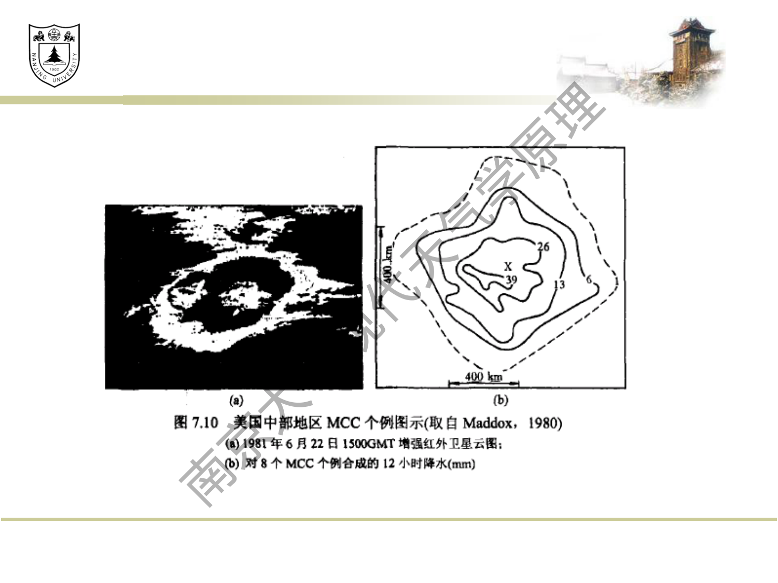
图 7-1 美国中部地区 MCC 个例（左：增强红外卫星云图；右：8 个 MCC 个例合成的 12 小时降水，引自 Maddox 1980）
MCC 判据可概括为"面积＋温度阈值＋持续时间＋形状"四要素。

7.2.2 中尺度雨带
中尺度雨带是狭长的带状降雨区，长度约 $100∼200 km$；多数情况下由雷暴单体和小尺度系统组成，天气表现为暴雨或强对流。
- 基本特征：
  - 常几条并存、相互平行，间距大致相同，约 $100 km$；每条宽约 $10∼50 km$；有时只有一条。
  - 一条雨带由更小的对流单体组成，各处于不同发展阶段：北面单体成熟或衰老，南面单体新生或年轻。
  - 移动方向明显偏向平均风方向的右侧，移速可大于平均层风速。
  - 多出现在大气层结为位势不稳定的地区。
  - 通过测站时地面要素剧变：气压骤升、气温下降、湿度上升、风向风速突变。
- 出现区域：锋面气旋区、梅雨区、热带气旋中。

7.2.3 飑线
飑即强阵风。飑线是由许多雷暴单体排列而成的强对流云带，长约 $150∼300 km$，生命期一般 $4∼18$ 小时；沿飑线可出现大风、强雷暴、强降水、冰雹等强对流天气。
飑线的特征：
- 冷空气丘（雷暴高压）：呈浅圆顶形，位于飑线后方下沉气流低层；气压上升约 $2∼5 hPa$；按伯努利方程估计可引起 $18∼28 m s^{−1}$ 风速。下降气流前缘附近（飑线两侧）水平温度梯度通常 $5 ​^{∘}C/50 km$，强时可达 $1 ​^{∘}C km^{−1}$，故飑线过境温度急降。
- 气压跳跃线：位于雷暴高压前缘，水平气压梯度约 $1 hPa km^{−1}$，气压倾向 $1 hPa min^{−1}$，导致飑线过境气压剧增。
- 飑锋：飑线后方强下沉出流的前缘，两侧风向急变、风速剧增；下沉空气来自对流层中层（风速较强），加之雷暴高压区强水平气压梯度加速，风速很强，可致灾。
- 中尺度低压：常位于飑线后方，又称尾流低压；有时前方也出现中尺度低压或低压槽，称为前中低。
对比项 | 冷锋 | 飑线
系统尺度 | 天气尺度系统 | 中尺度系统
气团 | 两种不同气团的界面 | 发生于同一气团内
过境天气 | 一般为大风 | 极强大风与冰雹，更剧烈
生命期 | 约一周 | 约十几小时，不超过一天
移速 | 较慢 | 大于冷锋，有的快 $2∼3$ 倍
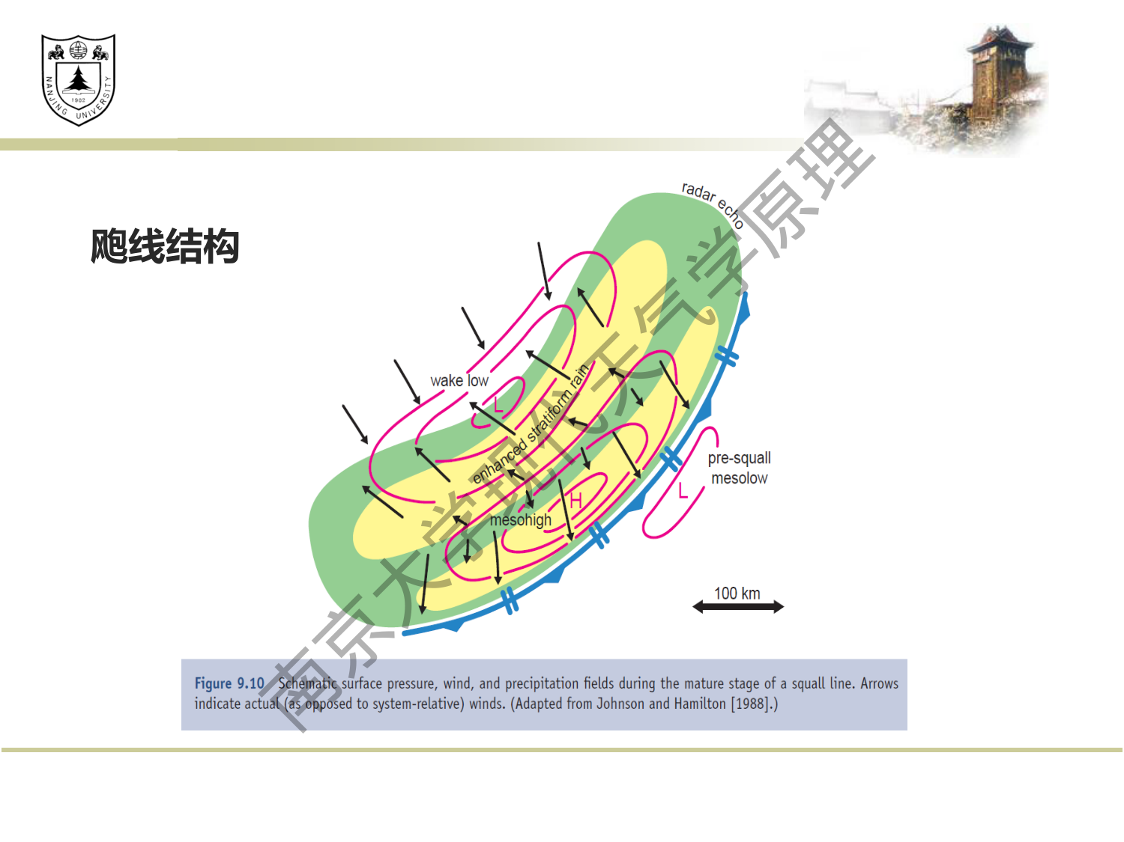
图 7-2 飑线成熟期地面气压、风与降水场结构（虚实箭头为实况风，引自 Johnson and Hamilton 1988）

7.3 中尺度系统发生发展的大尺度环境条件
六大环境条件：① 位势不稳定层结并常有逆温存在；② 强的垂直风切变；③ 低层有湿舌和强水汽辐合；④ 常有急流活动；⑤ 低空辐合和上升运动；⑥ 地形的作用。

7.3.1 位势不稳定层结
位势不稳定（亦称对流不稳定）指假相当位温 $θ_{se}$ 随高度减小：
$$\frac{∂θ_{se}}{∂z}<0 (\text{位势/对流不稳定判据})$$
考虑深厚气层：只要通过抬升或降水蒸发使空气达到饱和，建立 $γ>γ_{m}$（温度递减率大于湿绝热递减率），即可出现位势不稳定。
- 建立机制：主要取决于高低层水汽平流与热量平流的差异，即上冷下暖或上干下湿——高层冷/干平流、低层暖平流，或中低层比上层增暖增湿更明显。
- 造成明显平流差异需两个条件：明显的垂直风切变与明显的温度或水汽梯度，使上下层气流重叠时形成显著 $θ_{se}$ 差异。
- 低空急流的作用：迅速输送暖湿空气，其前方强水汽辐合、边界层显著增温增湿，可在 $12$ 小时内使稳定层结转为极不稳定层结。
- 逆温层作用：强对流爆发前中低层常有逆温/稳定层，暂将低空湿层与上部干层分开，积累风暴所需高静力能量；其破坏方式为 ① 地面加热（仅能消除弱逆温层）；② 有组织的垂直运动（上层干空气冷却率较大，逆温层破坏）。
相关公式
饱和相当位温（常用形式，各教材略有差异——待核）：
$$θ_{se}=θexp​\left(\frac{L_{v}q_{s}}{c_{p}T_{L}}\right) (\text{公式待核})$$
其中 $θ$ 位温，$L_{v}$ 凝结潜热，$q_{s}$ 饱和比湿，$c_{p}$ 定压比热，$T_{L}$ 抬升凝结高度处温度。
Brunt-Väisälä 频率：
$$N^{2}=\frac{g}{\overset{‾}{θ}}\frac{∂\overset{‾}{θ}}{∂z}=\frac{g}{\overset{‾}{T}} (γ_{d}−γ)$$
$N^{2}>0$ 静力稳定，$N^{2}<0$ 静力（对流）不稳定。
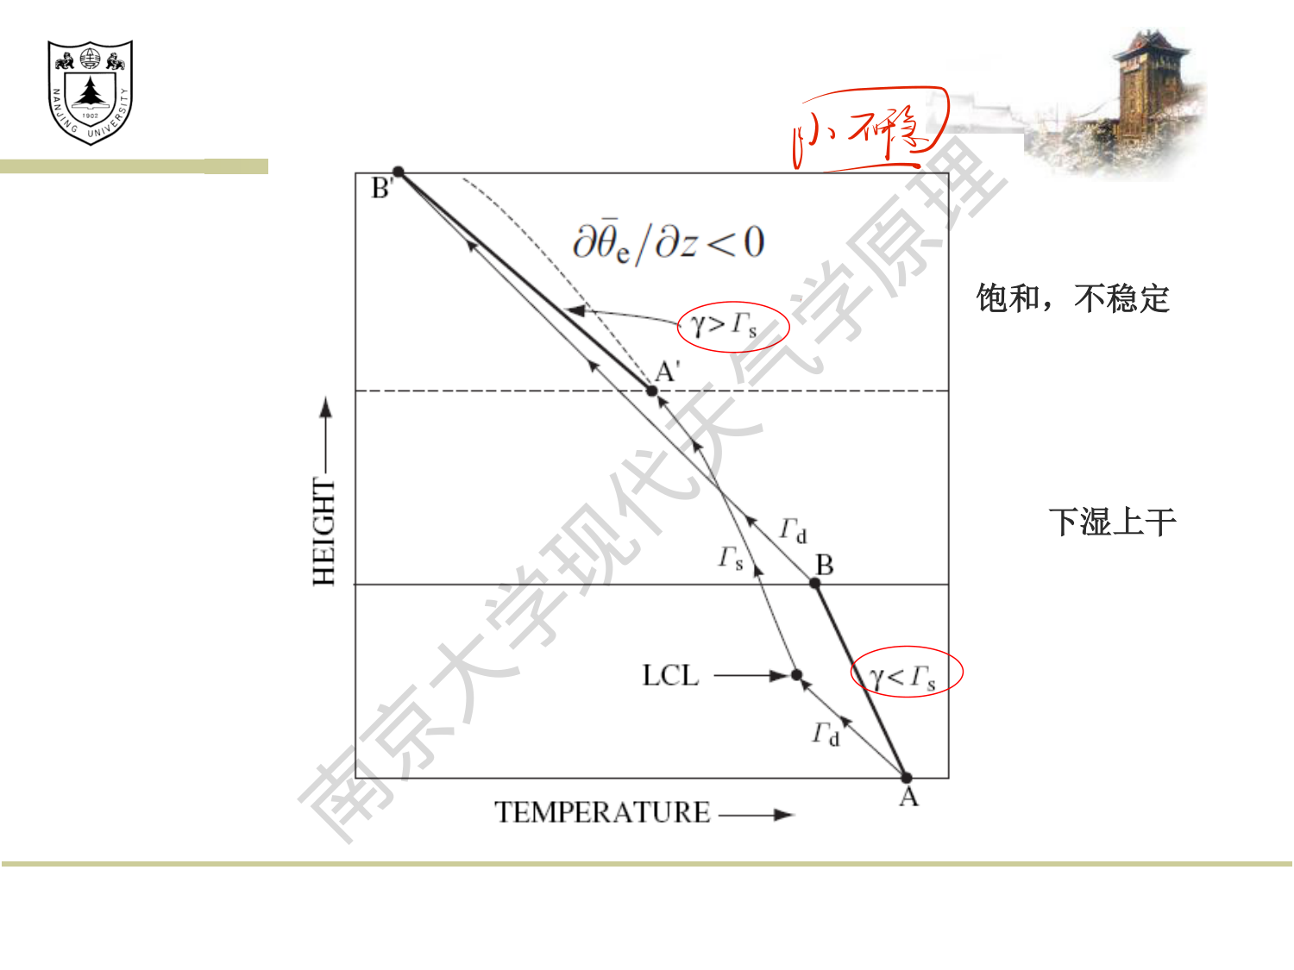
图 7-3 下湿上干气层：未饱和时稳定、饱和后不稳定（$θ_{se}$ 随高度减小）

7.3.2 强垂直风切变
强对流风暴一般在强的垂直风切变环境中生长，并能直立维持几小时（如飑线）；具垂直切变的环境风能提供对流发展能量、促使风暴生长。
- 与暴雨的对比：暴雨发生在弱的垂直切变环境中，这是强对流风暴与暴雨物理条件的重要区别之一。
- 局地强风暴特点：有倾斜上升气流（沿或逆环境盛行风方向倾斜），使雨滴主要在上升气流外下降，避免降水拖曳减弱上升气流；上升与下沉气流有组织分布，结构稳定，生命期达几小时以上；移向与平均风明显偏离；可产生暴雨、大风、冰雹、龙卷。其最主要特点是：能在强垂直风切变环境中发展，并有一支倾斜的强上升气流。
- 环境风垂直切变对强风暴的作用：① 使上升气流倾斜，降水质点脱离上升气流，避免拖曳减弱浮力；落入下沉气流的降水因蒸发冷却与下沉拖带增强冷空气出流，维持/激发上升气流；② 增强中层干冷空气吸入，加强下沉气流与低层冷空气外流，再经强迫抬升使暖湿空气更强上升；③ 造成一定散度分布，有利风暴在顺切变一侧不断再生、向前传播；④ 产生流体动力学压强，利于新对流单体增长。
- 注意：并非切变越强越有利，还与对流云发展程度、大气稳定度、水汽供应等有关。
不同类型风暴的环境风之垂直切变值（云底到云顶，单位 ${10}^{−3} s^{−1}$）：
风暴类型 | 切变值（${10}^{−3} s^{−1}$）
多单体风暴 | $1.5∼2.5$
超级单体 | $2.5∼4.5$
强切变风暴（飑线、雹暴等） | $4.5∼8.0$
相关公式
理查森数 $Ri$ 为浮力效应与切变效应之比：
$$Ri=\frac{N^{2}}{{\left(∂V/∂z\right)}^{2}}=\frac{\frac{g}{\overset{‾}{T}}(γ_{d}−γ)}{{\left(\frac{∂V}{∂z}\right)}^{2}}$$
$Ri$ 小则切变/动力不稳定占优（利于对流风暴与对称不稳定）；$Ri$ 大则浮力稳定占优（具体阈值随问题不同——待核）。

7.3.3 水汽辐合和湿舌
- 丰富水汽是风暴主要能量来源；风暴降水主要由水汽辐合形成，而水汽辐合主要由低层水汽通量辐合导致，随风暴发展辐合层上升。
- 水汽水平辐合轴一般与强对流轴线一致；供应暴雨区所必需水分的辐合区面积应达暴雨区本身面积的 10 倍或以上（供应水汽地区比水汽集中区大一个量级）。
- 湿舌是低层水汽辐合形成的对流层下部狭窄暖湿空气带，也是高静力能量舌，在 $850$、$700 hPa$层尤其明显。
- 湿舌与暴雨/强风雹天气关系密切：强对流系统常在湿舌西侧开始爆发，后向南、向东传播；湿舌与其北及西北侧干区组成的强湿度梯度带（干线）是强天气最易发生区，龙卷等猛烈天气最常发生在湿度场梯度最大处；有人把低空湿舌的存在看作风暴发展的一个必要条件。
- 湿舌形成：通常与水汽平流紧密相关——暴雨前期低空西南/偏南气流加强，水汽向北输送，暖湿空气带向北伸形成湿舌；若其上有逆温层，湿空气可在其下方向北扩展；低空急流对湿舌形成和北伸起非常重要作用；随湿舌建立，湿层厚度迅速增加，并在更高层次形成湿舌。
- 环境干空气的作用：强风暴重要特征是单体前后有斜升气流与下沉气流共存；环境干空气对单体同时存在增强与减弱作用，综合结果使云体很快更替。

7.3.4 急流的作用
低空急流
- 定义：出现在对流层低层、风速最大值达 $12$ 或 $16 m s^{−1}$ 以上的强风区；一般在 $850$ 或 $700 hPa$层最明显，附近风的水平与垂直切变很强。
- 与强对流发生发展密切联系，是给中纬度暴雨/大暴雨提供水汽和动量的最重要系统；多为西南—东北向，有时出现东风急流（气流来自东海甚至黄海，副热带高压偏北时常出现）。
- 对强对流的作用三方面：① 通过低层暖湿平流输送建立位势不稳定层结；② 急流最大风速中心前方有明显水汽辐合/质量辐合或强上升运动，利强对流连续发展；③ 急流轴左前方是正切变涡度区，利对流发生。
- 暴雨主要发生在急流轴左侧 200 km 之内。
高空急流
- 定义：通常将 $300$ 或 $200 hPa$ 层上风速 $≥30 m s^{−1}$的强风区称为高空急流。
- 对暴雨/强对流的作用：① 急流下方强垂直切变环境风提供对流发展动能；② 急流区强风利于对流云顶质量辐散增强和上升气流维持；③ 云体发展释放潜热使上部增暖、层结趋稳而抑制对流，高空强风将上部增暖空气带走（通风作用），利对流云维持发展。
- 高空急流入口/出口环流：大风核左前方(B)与右后方(A′)（即环流圈上升支内）有利对流云发展；大风核左侧为气旋性涡度中心，故其左前方和右后方为正涡度平流和辐散区，右前方和左后方为负涡度平流区和辐合区；入口区垂直环流为暖空气上升、冷空气下沉的直接(正)环流圈，出口区为暖空气下沉、冷空气上升的间接(逆)环流圈。
急流耦合
- 高、低空急流上下重叠、适当耦合时，强对流发生可能性很大。
- 低空急流输送暖湿空气、高空急流造成干冷空气平流→加强大气潜在不稳定；高低空急流耦合产生的次级环流上升支触发潜在不稳定能量释放。
- 对流风暴和龙卷常发生在高空急流入口区负涡度区与低空急流正涡度区重叠部位；在高空急流出口区正涡度区与低空急流大风核左前方叠加部位，也利于强对流发生发展。
相关公式
地转偏差（非地转风）：
$${\vec{V}}_{a}=\vec{V}−{\vec{V}}_{g}$$
即实际风与地转风之差；急流出口/入口区气流加速或减速时产生非地转风，构成次级环流。
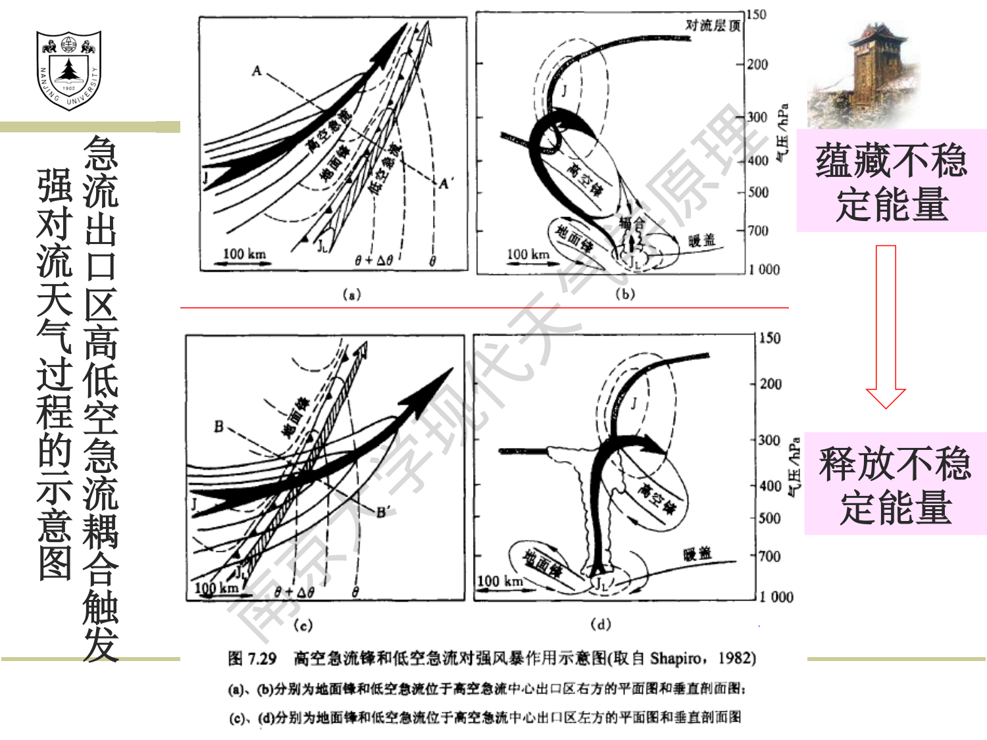
图 7-4 高空急流锋和低空急流对强风暴作用示意图（引自 Shapiro 1982；出口区高低空急流耦合触发强对流天气过程，蕴藏→释放不稳定能量）

7.3.5 低空辐合和上升运动
- 位势不稳定是潜在的，要转化为现实需足够外力，低空辐合是抬升外力之一。
- 造成低空辐合区的天气系统：气旋、锋面、切变线、辐合线等。
  - 锋面是有组织雷暴系统的重要机制，可触发锋前不稳定区能量释放；
  - 低空风的切变线/辐合线也是启动对流系统的系统，常与干线或露点锋有关；
  - 低压槽内常有气流辐合线，沿此线既有风向辐合又有风速辐合；暴雨或强对流区轴线常与辐合轴线趋于一致。
- 上升/下沉运动区与强天气落区关系：暴雨区西北方为下沉运动区，西南方为上升运动区；强对流系统初生阶段天气区常与上升区吻合，但暴雨不一定与上升运动最大中心一致；成熟强盛阶段强天气位于下沉气流区中。

7.3.6 地形的作用
- 抬升作用：地形引起空气被迫抬升，激发对流。
  - 山脉波在有利条件下造成明显垂直运动，使低空湿舌提高，触发对流；
  - 白天山脉加热、山谷较冷（尤其山谷为湖泊时），引起山谷风环流，山坡上升气流常激发对流；
  - 若近地层湿层上方存在逆温层，山坡背风侧可能产生地形波，使对流不稳定能量释放。
- 地形粗糙度变化（水面/陆地、平原/高原不同）也可引起局部垂直运动（如海陆风），引发对流。
- 地形对暴雨的影响：暴雨频率分布、强度、雨量受地形影响。
  - 经典地形—降水的剖面一致性关系（见下图）。
  - 最有利山区暴雨的大尺度环境条件：⑴ 湿空气层深厚、层结不稳定；⑵ 迎风坡上存在准静止云系，大量降水从该云层降落（⑴⑵要求与山脉近乎正交的强气流吹向迎风坡，气流潮湿、层结不稳定；山脉坡度越陡、风速越强，地形上升速度越强，凝结越多）；⑶ 迎风坡有强上升运动，造成大量凝结、接济空中降水的水分消耗；⑷ 迎风坡暴雨区中风速垂直切变要求云底以下气层风速较强、云层里风速要弱，使雷雨云在山坡上停留少动，造成山坡大量降水。
相关公式
地形强迫抬升产生垂直运动（$α$ 为风与山坡走向夹角，$β$ 为山坡坡度）：
$$W=V_{0}cosα⋅tanβ (\text{公式待核})$$
其中 $V_{0}$ 水平风速，$tanβ=\frac{ΔZ}{n}$（$ΔZ$ 相对高度，$n$ 水平距离）。
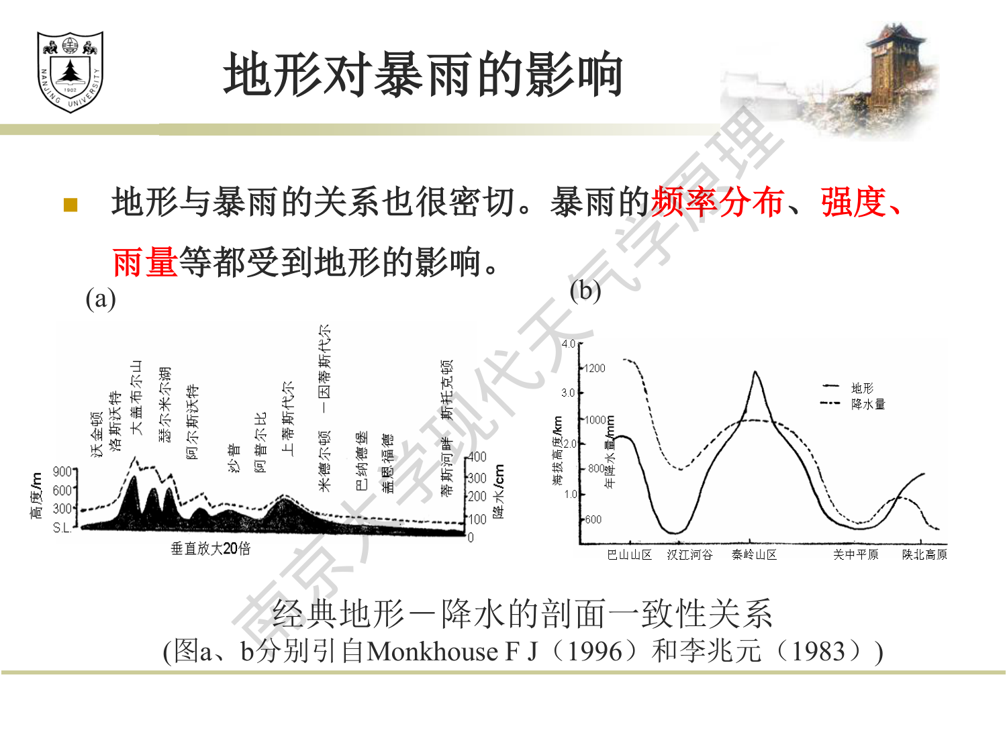
图 7-5 经典地形—降水剖面一致性关系（a、b 分别引自 Monkhouse F J 1996 和李兆元 1983）
各种物理条件对强风暴发生发展的作用
条件层次 | 条件 | 结果
基本条件 | 水汽条件（低空急流、湿舌等）、位势不稳定、上升运动 | 生命期短的雷暴或强雷暴
转换条件 | 强垂直切变（>0.002/s，即 $>2×{10}^{−3} s^{−1}$） | 长生命期风暴或强风暴
增强条件 | 高空辐散（高空急流出口区左侧等）、地形 | 长生命期强风暴
水汽、位势不稳定、上升运动是强对流系统发生的基本条件（水汽条件、能量条件和触发条件）；强环境垂直风切变是转换条件（短生命期→长生命期强风暴）；高空辐散与有利地形是增强条件。
其他启动机制：重力波、密度流、弧状云线、边界层非均匀加热、海风锋等。

7.4 中尺度系统发展和大气过程不稳定
对流系统最受关注，对流分析首要是热力不稳定的形成与释放。
- 层结稳定度：促进气块垂直运动的为不稳定层结；抑制的为稳定层结；既不促进也不抑制的为中性层结。
- 判据（$γ$ 为大气温度递减率，$γ_{d}$ 干绝热，$γ_{m}$ 湿绝热）：
  - $γ>γ_{d} (>γ_{m})$：绝对不稳定；
  - $γ<γ_{m} (<γ_{d})$：绝对稳定；
  - $γ_{d}>γ>γ_{m}$：条件不稳定（未饱和稳定，饱和不稳定）。
- 气块抬升过程：不饱和气块先按干绝热（$γ_{d}$）上升，到饱和后凝结（凝结开始高度＝抬升凝结高度 LCL），再上升按湿绝热（$γ_{m}$）上升。
- T-lnp 图分析：状态曲线＝气块温度升降曲线；层结曲线＝大气实际温度分布曲线。状态曲线完全在层结曲线右边（气块温度始终高于环境）→正不稳定能量，微小扰动即发展对流＝绝对不稳定；抬升凝结高度以上，状态曲线与层结曲线第一交点 F＝自由对流高度（LFC）；第二交点 B＝对流上限（平衡高度/EL）。
相关公式
抬升凝结高度（经验式——待核）：
$$z_{LCL}≈125 (T−T_{d}) (m), T, T_{d} \text{以} ​^{∘}C \text{计} (\text{公式待核})$$
对流有效位能 CAPE 与对流抑制能量 CIN（符号含义待核）：
$$CAPE=\int_{z_{LFC}}^{z_{EL}}{g} \frac{T_{v}−T_{ve}}{T_{ve}} dz, CIN=\int_{z_{s}}^{z_{LFC}}{g} \frac{T_{ve}−T_{v}}{T_{ve}} dz (\text{公式待核})$$
其中 $T_{v}$ 气块虚温，$T_{ve}$ 环境虚温；CAPE $≥0$ 表征浮力做功（即正不稳定能量），CIN 为克服自由对流高度以下负浮力所需能量。

7.4.1 对流不稳定
对流不稳定指一定厚度的气层被抬升后，由原来即使稳定的层结变为不稳定层结的情形（美国称对流不稳定，中国也称位势不稳定）：
$$\frac{∂θ_{se}}{∂z}<0 ⇒ \text{对流/位势不稳定}$$
物理含义：下湿上干的气层整体抬升后，下层先饱和、按湿绝热冷却（冷却慢），上层仍干、按干绝热冷却（冷却快），使层结趋于不稳定。
对流稳定度的变化可通过分析气层顶、底温度、湿度变化的差异来判断：
- 高层冷中心/冷温度槽与低层暖中心/暖温度脊叠置区，有利对流不稳定建立；
- 深厚气层受槽前偏南气流控制、低空急流较强、暖湿平流明显，而中高层暖湿平流较弱时，有利对流不稳定建立；
- 中高层受冷涡、槽后控制，冷平流引发干冷空气入侵，而中层以下有浅薄热低压接近、或偏西南气流、或暖平流，易使对流不稳定增强；
- 低层有湿舌且其上覆盖干空气层，或高层干平流与低层湿平流叠置区，可使对流不稳定增强；
- 冷锋越山时若山后低层为暖空气控制，则山后低层暖空气之上有冷平流叠加，使对流不稳定增强，常在山后形成大片雷暴区。
非绝热效应：白天日射使低层被下垫面加热（高空非绝热作用弱），或冷空气移到暖下垫面低层变性增暖→增强对流不稳定；夜间云顶辐射冷却也利于对流不稳定增强。
位势不稳定 / 对流不稳定 / 条件性对称不稳定的区别与判据
类型 | 判据 | 本质
位势（势能）不稳定 | $∂θ_{se}/∂z<0$（或 $N_{m}^{2}<0$） | 竖直方向上"上干下湿"导致的竖直对流不稳定
对流不稳定（conditional instability） | $γ_{d}>γ>γ_{m}$ | 条件不稳定：未饱和气块稳定、饱和气块不稳定
条件性对称不稳定（CSI） | 常以湿位涡 $MPV<0$为必要条件（判别细节待核） | 斜压切变环境中沿倾斜等动量面、经饱和触发的二维对称环流不稳定
- 湿位涡（Ertel 位涡取湿相当位温；符号/系数待核）：
$$MPV=−g\left[(f+ζ_{p})\frac{∂θ_{e}}{∂p}+\left(\frac{∂v}{∂p}\frac{∂θ_{e}}{∂x}−\frac{∂u}{∂p}\frac{∂θ_{e}}{∂y}\right)\right] (\text{公式待核})$$
- 一句话区别：位势/对流不稳定＝竖直方向上干下湿的竖直对流不稳定；条件性对称不稳定＝斜压切变环境中沿倾斜等动量面、经饱和触发的对称不稳定（判据 $MPV<0$）。
CSI 亦可用理查森数 $Ri<1$ 与湿斜压性配合判别（阈值待核），常见于锋区/雨带、暖锋前部、急流附近，产生倾斜带状对流与降水带。

7.5 中尺度分析
做好中尺度天气预报的首要环节是把中尺度系统识别出来；必须处理基本气象资料，分离出反映中尺度扰动分量的气象变量。中尺度系统是叠加在大尺度系统上的扰动，扰动引起的要素变量一般不大，要求资料准确可靠且分析细致。
中尺度分析基本内容：① 环境条件分析；② 识别中尺度系统；③ 系统形成后分析天气表现、活动特征、时间演变、结构与发展机制。

7.5.1 资料来源及其处理
- 基本资料：气压、气温、风、湿度、降水、云况；结合飞机报告、危险天气报告、雷达、卫星资料。
- 常规测站网常不能"捕捉"中尺度系统；理想资料由高时空分辨率站网提供（难以做到）。
- 通常做法：在常规站网基础上添补资料，增大时空分辨率，使测站间距达 $30∼50 km$、观测时间间隔约 $1$ 小时；再配合自记资料更好。
- 降水量的推算：不同来源雨量规格不同（24h/6h/1h 雨量），需间接推算。
$$r=\frac{R_{1}}{R_{24}}, R_{1}=R_{24}×r, R_{0}=R_{0^{′}}×r_{0}$$
- 每小时降水量推算：求已有站每小时降水量 $R_{1}$ 占其 24 小时总量 $R_{24}$ 的百分率 $r$→作百分率 $r$ 图、分析等 $r$ 线，内插读出待求站 $r$→乘以 24h 雨量。
- 系统降水量推算：累计各站过程降水总量 $R_{1^{′}},R_{2^{′}},R_{3^{′}}…$；据有起止时间观测的台站求某系统造成的降水量，求各站系统降水量占过程降水量的百分比；作百分率图、内插求待求站百分率；乘过程降水量。

7.5.2 时空转换分析
时空转换分析是在系统演变呈准稳定条件下，把气象要素的时间变化转换为空间分布的一种分析方法；是中尺度分析弥补资料不足的有效手段，也是揭示中尺度系统结构特征的方法。设系统移速为 $C$，对某要素 $F$：
$$\frac{δF}{δt}=\frac{∂F}{∂t}+\vec{C}⋅∇F=\frac{∂F}{∂t}+C\frac{∂F}{∂x}$$
若系统变化缓慢、呈准稳定状态 $∂F/∂t≈0$，则
$$C\frac{∂F}{∂x}=−\frac{∂F}{∂t} ⇒ \frac{∂F}{∂s}∝−\frac{∂F}{∂t}$$
（$∂F/∂s$ 是 $F$ 在系统移动方向上的方向导数。）已知系统移速 $C$ 即可将单站要素时间变化转换为空间分布；移速可由雷达资料、相邻台站监测报告或中尺度系统动态图求得。
时空转换步骤：
- 取与系统移向近似垂直方向上的测站（如飑线分析取 A、B、C、D 等站）；
- 确定系统移速并转换成空间距离（如 $C=60 km h^{−1}$ 即 10 分钟移 10 km，据此作每 10 km 间距标尺）；
- 读数、填图（如作 15 时中尺度分析图，自记曲线每隔 10 分钟读数；以 15 时为基准，时间在前填在系统移动去向、时间在后填在来向）；
- 分析（作气压场、温度场、风场等分析，绘等值线及流线）。
应在中尺度系统相对稳定时段进行；转换时间不宜过长，一般 1–2 小时为宜；尽量利用邻近常规观测资料以扩大范围、提高质量。
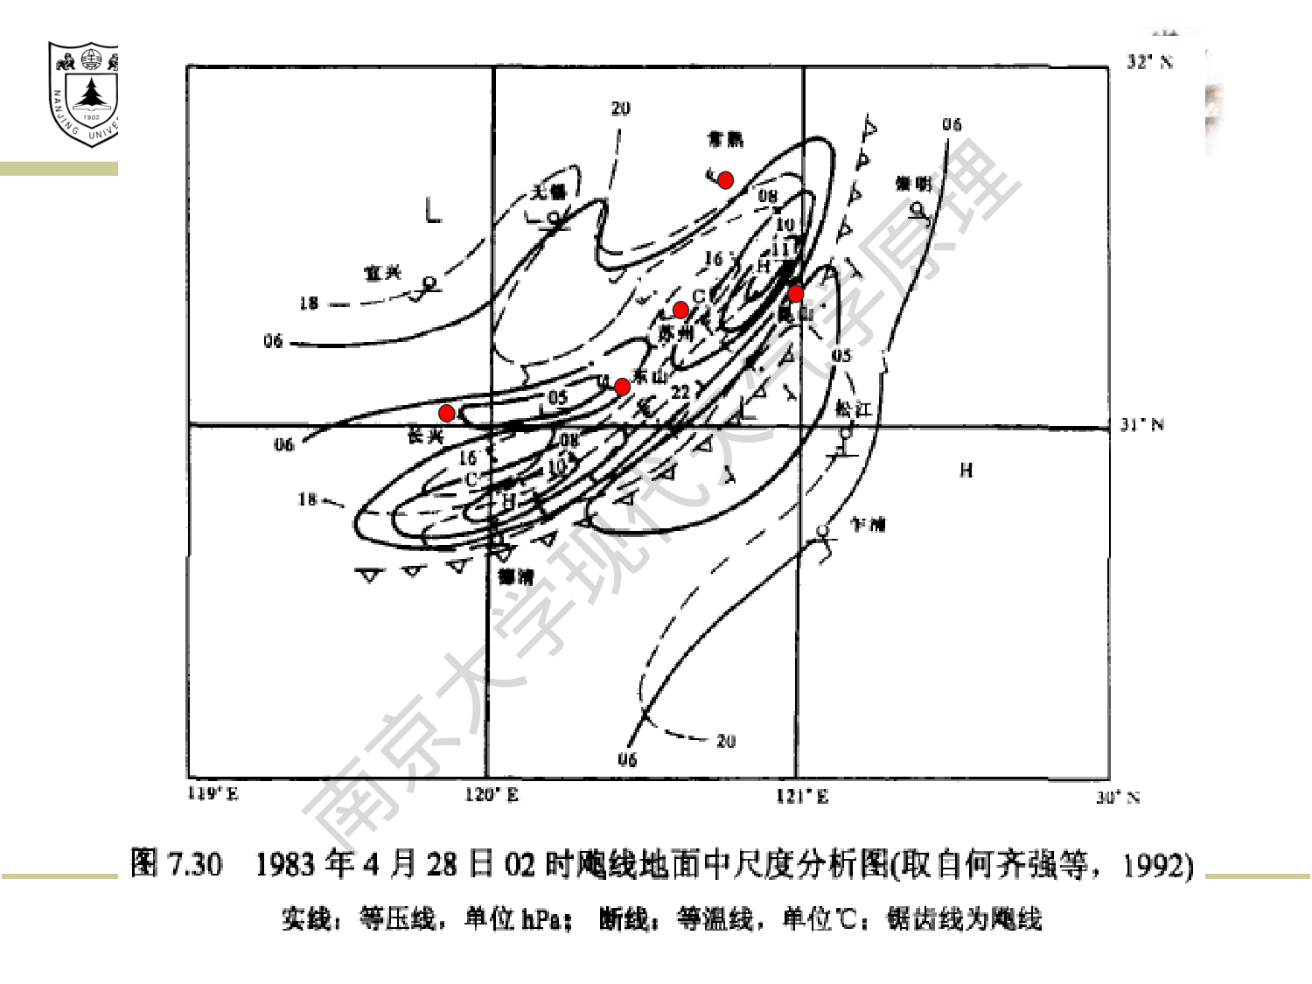
图 7-6 1983 年 4 月 28 日 02 时飑线地面中尺度分析图（实线：等压线 hPa；断线：等温线 ℃；锯齿线：飑线；引自何齐强等 1992）

7.5.3 相对坐标分析
相对坐标分析是弥补高空资料不足提出的一种分析方法：利用有限但较稠密的高空观测资料，由观测对系统的相对时间转换为测站对系统的相对空间，制作相对时空剖面图，揭示中尺度系统空间结构；实际也具有时空转换含义。
步骤：
- 取与系统移向相近方向上的测站，确定系统过境时间 $T$（由自记记录、天气实况、雷达或中尺度系统动态图得到，如霍山站飑线过境 4 月 27 日 19 时 50 分、南京站 4 月 27 日 22 时 40 分）；
- 系统过境时间 $T$ − 高空观测时间 $t$ ＝ 观测相对系统的时间 $ΔT$（$ΔT>0$ 为过境前观测，反映系统前方；$ΔT<0$ 为过境后观测，反映系统后方）；
- 依系统移速 $C$ 将相对时间转换为相对距离（本例飑线移速 $50 km h^{−1}$，$ΔT=+50$ min 对应 $+42$ km，$ΔT=−2$ h 20 min 对应 $−117$ km）；
- 作相对时空剖面（横坐标＝相对时间/相对距离，纵坐标＝气压高度；$ΔT>0$ 置于系统前方、$ΔT<0$ 置于后方）；
- 分析（揭示中尺度系统空间结构特征）。
$$ΔT=T−t, Δs=C⋅ΔT$$
应在系统准稳定时段进行；测站选取越接近过境时间越好，时间前后跨度不宜过长，并与其他资料分析结果对照以求一致合理。

7.5.4 变量场分析
气象要素的变量场是中尺度分析的有力工具，其优越性：
- 可比性较好：不受台站海拔高度差别影响、不含仪器误差、较小范围内日变化影响较弱；
- 敏感性较强：大尺度系统较强时中尺度特征在要素上不易分析，但在变量场上能识别并追踪；
- 能显示出中尺度扰动的强度（如 1 小时等变温线）。
章末小结：中尺度系统基本特征；MCC 定义、飑线定义与特征、飑线与锋的区别；六大大尺度环境条件；对流不稳定概念；中尺度分析（时空转换分析）。

第八章 天气分析与预报

8.1 天气形势预报的基本方法
天气预报是根据气象观(探)测资料，应用天气学、动力学、统计学的原理和方法，对某区域或某地点未来一定时段的天气状况作出定性或定量的预测。天气预报分两步：第一步天气形势预报，预报各种天气系统的生消、移动和强度变化，是气象要素预报的基础（含环流形势分析——欧亚长波系统演变；主要影响系统演变——天气尺度系统：锋、槽、脊、高压、低压）；第二步气象要素与天气现象预报，对气温、湿度、风、云、降水等变化的预报。
常用技术方法：天气学预报方法、统计学预报方法、动力学预报方法、天气-统计预报方法、动力-统计预报方法（MOS 法和 PP 法）、天气-动力预报方法。
分类 | 种类
按时效 | 临近预报(0–2 h)、甚短期(2–12 h)、短期(12–48 h)、中期(3–10 天)、长期(10 天以上)
按服务对象 | 日常天气预报、专业天气预报(如航空天气预报)
按范围 | 区域预报、站点预报
天气形势预报主要是气压场和流场的预报；两者相互适应、接近地转平衡。两种处理方式：从气压场变化入手（减压地区可能形成低压或使低压加强→气旋发生发展）；从流场变化入手（常用涡度方程：正涡度增加→气旋发展，负涡度增加→反气旋发展）。方法分两大类：数值预报方法；天气学方法（定性的、经验性）。

8.1.1 趋势法（外推法、运动学方法——变压/变高/变温场平移外推）
趋势法：根据最近一段时间内天气系统演变的趋势，预报未来短时间内系统强度变化及移动。分外推法和运动学方法两种。
1. 天气系统的外推预报法
外推法：根据最近一段时间内系统移动速度和强度变化规律，顺时外延，预报系统未来的移动速度和强度变化。
- 直线外推（等速外推）：移速或强度变化基本不随时间改变，只需当时和上一时次两张天气图；曲线（加速）外推：移速或强度接近"等加速"，需三张或以上图。
高低压系统外推：
$$S_{2}=S_{1} (\text{直线外推}); S_{3}=S_{2}+ΔS=S_{2}+(S_{2}−S_{1}), ∠3=∠2 (\text{曲线外推})$$
$$P_{2}+ΔP=P_{2}+(P_{2}−P_{1}) \text{例}:1006+(1006−1008)=1004$$
$$P_{4}=P_{3}+(P_{3}−P_{2})+[(P_{3}−P_{2})−(P_{2}−P_{1})] \text{例}:995+(−7)+[(−7)−(−9)]=990$$
高空槽脊外推：移动——槽线各段移速不同，可在槽线上取几个代表点外推，得槽线方向变化；强度——从等高线形状外推，选表示槽脊的某条等高线（如 $540$ 线），追踪其与槽脊交点对两交点外推；槽(脊)过分拉长时应考虑将有切断低压或闭合高压出现。
- 应用外推法注意：① 天气形势稳定时可用；② 天气出现转折时不可用；③ 外推时间是短期的，长期不能用；④ 资料时间间隔不宜过长、气压系统中心位置和数值尽量准确、注意气压日变化影响。
2. 天气系统的运动学预报方法（变压法）
利用气压系统过去移动和强度变化所造成的变高（或变压）分布特点，通过运动学公式预报系统未来的移动速度和强度变化。取 $x$ 轴与系统移速 $C$ 方向一致：
$$\frac{δF}{δt}=\frac{∂F}{∂t}+C\frac{∂F}{∂x}$$
在气压系统上取特性点和特性线使 $δF/δt=0$，则其移动速度
$$C=−\frac{∂F/∂t}{∂F/∂x}$$
- (i) 等压线移动预报：运动坐标系随等压线 $p$ 一起移动，$x$ 轴取等压线法线方向：
$$C=−\frac{∂p/∂t}{∂p/∂x}$$
有正变压，等压线向低压方向移动；有负变压，向高压方向移动；移速与变压成正比、与气压梯度成反比。
- (ii) 槽、脊线移动预报：运动坐标系随槽脊线移动，$x$ 轴垂直于槽脊线并指向下游方向，在槽脊线上 $∂Φ/∂x=0$，则
$$C=−\frac{\frac{∂}{∂x}​\left(\frac{∂Φ}{∂t}\right)}{\frac{∂^{2}Φ}{∂x^{2}}}$$
物理含义：$\frac{∂}{∂x}\left(\frac{∂Φ}{∂t}\right)$ 是变压（变高）在 $x$ 方向上的变化率；$>0$ 低压槽、$<0$ 高压脊由 $∂^{2}Φ/∂x^{2}$ 反映。对槽：沿变高(压)梯度方向移动——槽前变高<槽后变高则槽前进，槽前变高>槽后变高则槽后退；对脊：沿变高(压)升度方向移动——脊前变高>脊后变高则脊前进，脊前变高<脊后变高则脊后退；槽脊移速与变高梯（升）度成正比、与槽脊强度成反比。
- (iii) 高、低压中心移动预报：低压中设两条相互垂直的线分别与 $x,y$ 轴重合，中心移速为两分量矢量和：
$$C_{x}=−\frac{\frac{∂}{∂x}​\left(\frac{∂p}{∂t}\right)}{\frac{∂^{2}p}{∂x^{2}}}, C_{y}=−\frac{\frac{∂}{∂y}​\left(\frac{∂p}{∂t}\right)}{\frac{∂^{2}p}{∂y^{2}}}, \vec{C}=C_{x} \vec{i}+C_{y} \vec{j}$$
近圆形低压（$∂^{2}p/∂x^{2}=∂^{2}p/∂y^{2}$）沿变压梯度方向移动；近圆形高压沿变压升度方向移动；椭圆形高压（低压）移向介于变压升度（梯度）与长轴之间，长轴越长，移向越接近长轴；移速与变压升度（梯度）成正比、与系统中心强度（二阶导数）成反比。
- (iv) 气压系统强度变化预报：在高低压中心 $∇p=0$；在槽(脊)线上取 $x$ 轴垂直于槽(脊)线并指向下游：
$$\frac{δp}{δt}=\frac{∂p}{∂t}+\vec{C}⋅∇p=\frac{∂p}{∂t}$$
低压中心或槽线上出现负变压(正变压)→加深(填塞)；高压中心或脊线上出现正变压(负变压)→加强(减弱)。
预报经验：
- 气旋中心负变压→加深，正变压→填塞；反气旋中心正变压→加强，负变压→减弱；
- 零值变压线近气旋/反气旋中心→未来强度变化不大；在系统后部较远处→要加强；在前部较远处→将很快减弱；
- 低压槽或均压区出现明显 3 小时负变压中心(<-2.0 hPa)→可能有低压生成；高压脊或均压区出现明显 3 小时正变压中心(>2.0 hPa)→可能有高压生成；
- 锋面气旋暖区出现较大负变压→气旋将发展，反之填塞。
高空系统预报经验（24 小时变高）：(1) 高压常向正变高中心移动、低压常向负变高中心移动；(2) 槽线前后分别有负、正变高中心时槽一般移动较快，变高梯度越大槽移动越快；(3) 槽(脊)线上出现负(正)变高中心→槽(脊)加强且移动较慢，反之减弱且移动加快；(4) 缓慢移动的高压脊西北方出现负变高中心并不断加强→脊将减弱。
当系统移动和强度无突然变化、无系统新生消亡时趋势法效果较好；反之预报常与实况不符。

8.1.2 涡度观点的应用（涡度方程定性预报形势、Petterssen 项、涡度平流与槽脊移动）
1. 地面天气形势（气旋/反气旋）预报
Petterssen 发展方程（原文 P137，式 4.53）含四项：无辐散层绝对涡度平流项、非绝热加热项、温度平流项、垂直运动项，以无辐散层（约 500 hPa）绝对涡度平流为主导项（PPT 字形散乱，完整表达式待核）：
$$\frac{∂ζ_{0}}{∂t}=\underset{\text{无辐散层绝对涡度平流项}}{\underset{⏟}{−{\vec{V}}_{5}⋅∇(ζ_{5}+f)}}+\int_{0}^{p_{0}}{​}\left[ (γ_{d}−γ) ω+\frac{1}{C_{p}T}\frac{dQ}{dt}+R_{d}T ∇^{2}ln\frac{p_{0}}{p}\right]\frac{dp}{p} (\text{公式待核})$$
其中 $ζ_{5}$ 500 hPa 相对涡度，$f$ 地转参数，${\vec{V}}_{5}$ 500 hPa 风，$ω$ 垂直速度(p 坐标)，$γ_{d},γ$ 干绝热/实际递减率，$dQ/dt$ 非绝热加热率，$C_{p}$ 定压比热，$R_{d}$ 气体常数，$p_{0}$ 地面气压。地面涡度（系统强度）变化主要由无辐散层绝对涡度平流决定，并受温度平流、垂直运动及非绝热加热等修正。
- 引导气流：地面系统中心一般沿平均层地转风方向移动，称平均层气流为引导气流。统计经验：地面低压中心移向常偏于 500 hPa 气流的右侧，高压中心常偏于 500 hPa 气流的左侧；夏季常用 500 hPa 作引导层，冬季常用 700 hPa 作引导层；地面系统中心移速为 500 hPa 风速的 $0.5∼0.7$ 倍，700 hPa 风速的 $0.8∼1$ 倍。
- 实际工作中用 700 或 500 hPa 等压面地转风加适当订正预报地面系统中心移动（"引导气流原理"）：地面系统移向与引导气流方向有一定偏角，引导气流越大偏角越小；须考虑引导气流本身特点和变化，注意地形影响；引导气流对浅薄系统预报效果较好，地面系统加深后效果较差。
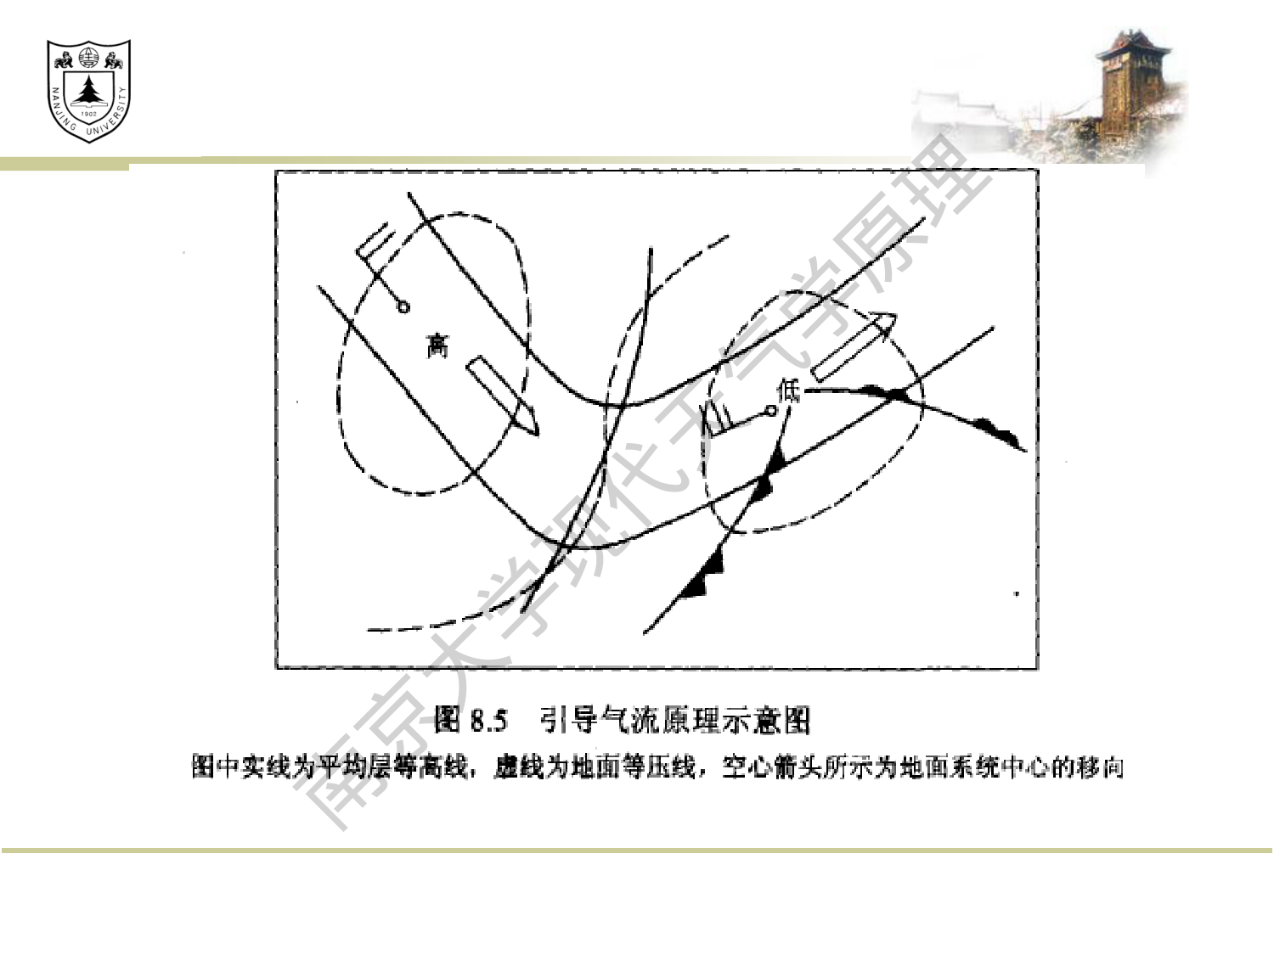
图 8-1 引导气流原理示意图（实线为平均层等高线，虚线为地面等压线，空心箭头为地面系统中心的移向）
其他影响：地形和摩擦
（一）地形的影响
- 地形强迫抬升产生垂直运动——山的坡度越大、风速越大、风向与山脉走向越垂直，则垂直运动越强：
$$W=V_{0}cosα⋅tanβ, tanβ=\frac{ΔZ}{n} (\text{公式待核})$$
其中 $V_{0}$ 水平风速，$α$ 风与山坡走向夹角，$β$ 山坡坡度（$ΔZ$ 相对高度，$n$ 水平距离）。
- 预报规则：迎风坡上升运动随高度减小，气柱压缩产生水平辐散，气旋性涡度减小→利反气旋发展；背风坡下沉运动随高度减小，气柱拉伸产生水平辐合，气旋性涡度增加→利气旋发展。
- 地形在天气图中的应用：a. 气旋在山前减弱、山后加强；反气旋在山前加强、山后减弱。b. 东亚气旋源地均在高大山脉东侧（萨彦岭—阿尔泰山以东蒙古中东部→蒙古气旋；青藏高原以东河套地区→黄河气旋；南岭、武夷山以东→江淮气旋、南方气旋）。c. 迎风坡常有地形脊，背风坡常有地形槽。
（二）摩擦作用
- 摩擦产生垂直运动：摩擦层中摩擦使气流向低压侧偏转——气旋→气流偏向中心→辐合上升；反气旋→气流偏向外侧→辐散下沉。
- 预报规则：气旋——摩擦上升运动随高度减小、产生水平辐散、气旋性涡度减小→气旋减弱；反气旋——摩擦下沉运动随高度减小、产生水平辐合、气旋性涡度增加→反气旋减弱。
2. 高空天气形势预报
平均层涡度方程考虑：平均层上的相对涡度平流、热成风涡度平流、地转涡度平流、地形作用。
形势预报规则要点：
- 五流：涡度平流、热成风涡度平流、冷暖平流、引导气流、平均气流；
- 三变：变压、变高、变温；
- 周：周围系统的相互影响；
- 史：相似形势法、模式法、统计资料法、预报指标法；
- 地：地形和摩擦的影响；
- 推：外推法；卫星云图的应用。
相关公式
准地转 $ω$ 方程（诊断垂直运动）：
$$\left(∇^{2}+\frac{f_{0}^{2}}{σ}\frac{∂^{2}}{∂p^{2}}\right)ω=\frac{f_{0}}{σ}\frac{∂}{∂p}​\left[{\vec{V}}_{g}⋅∇​\left(\frac{1}{f_{0}}∇^{2}Φ+f\right)\right]+\frac{1}{σ}∇^{2}​\left[{\vec{V}}_{g}⋅∇​\left(−\frac{∂Φ}{∂p}\right)\right]$$
其中 $Φ$ 位势，$σ$ 静力稳定度参数。右端第一项＝差动涡度平流（绝对涡度平流随高度变化），第二项＝温度平流的拉普拉斯；正涡度平流随高度增加、暖平流区利于上升运动（$ω<0$）。

8.1.3 位涡思想的应用（PV 守恒、PV 反演/位涡思想、PVU 单位）
1. 位涡及其分析方法
位涡（PV）综合反映大气动力学、热力学性质，在理论研究和实际天气分析预报中广泛应用。可写成：
$$PV=\frac{1}{ρ} {\vec{ζ}}_{a}⋅∇θ$$
其中 $ρ$ 密度，${\vec{ζ}}_{a}$ 绝对涡度矢量，$θ$ 位温。静力平衡条件下的等压坐标形式：
$$PV=−g (ζ_{θ}+f) \frac{∂θ}{∂p}$$
其中 $ζ_{θ}$ 等压面相对涡度，$f$ 地转参数，$g$ 重力加速度，$∂θ/∂p$ 静力稳定度。PV＝绝对涡度与静力稳定度的乘积，也可理解为绝对涡度与"涡旋有效厚度" $\left(−Δp/Δθ\right)$ 之比值的一个度量。
数量级：中纬度天气尺度运动 $\frac{∂θ}{∂p}≈−10 K/100 hPa$，由此估算
$$PV∼g f\left|\frac{∂θ}{∂p}\right|≈{10}^{−6} K kg^{−1} m^{2} s^{−1}≡1 PVU$$
（$1 PVU={10}^{−6} K kg^{−1} m^{2} s^{−1}$。）
位涡分布：$θ=315$ K 等位温面自热带对流层低层向中纬度对流层顶方向倾斜上升，在平流层中变平；位涡向上和向极地增大，对流层中 PV 一般小于 1.5 PVU，平流层中大于 4 PVU；对流层顶附近 PV 从 2 PVU 突然增大到近 4 PVU。
- 位涡分析方法：在等位温面上分析等位涡线——等熵位涡分析（IPV 分析）；在等位涡面上分析等位温线——等位涡位温分析（iso-PV 分析）；分析等位涡面的位势高度——动力对流层顶分析。由于 PV 和 $θ$ 在绝热条件下守恒，前两种方法对诊断某时段大气运动状况较理想。
- IPV 分析：一般选取与极锋地区对流层顶重合的等位温面——北半球冬季取 $θ=315$ K，夏季取 $θ=325$ K；在这两个 $θ$ 面上，PV=2（或 3）的等值线可看作来自低纬对流层低值 PV 大气与来自高纬平流层高值 PV 大气之间的边界。
- iso-PV 分析与动力对流层顶分析：通常选 PV=2这个特殊等位涡面——PV=2 介于平流层与对流层大气 PV 数值之间，在副热带急流以北地区 PV=2 的等位涡面接近实际大气对流层顶（动力对流层顶）；PV=2 面上 $θ$ 较低的对应高纬大气，$θ$ 较高的对应低纬大气。
- 分析 PV 面的位势高度两个优点：(一) 直接反映正位涡异常对低空大气的影响程度——对流层顶下降时 PV=2 等位涡面高度也下降，对地面系统发展影响加大；(二) PV=2 面高度与业务常用对流层顶高度图关系密切、图形十分相似，且在 PV=2 面上特征更明显。
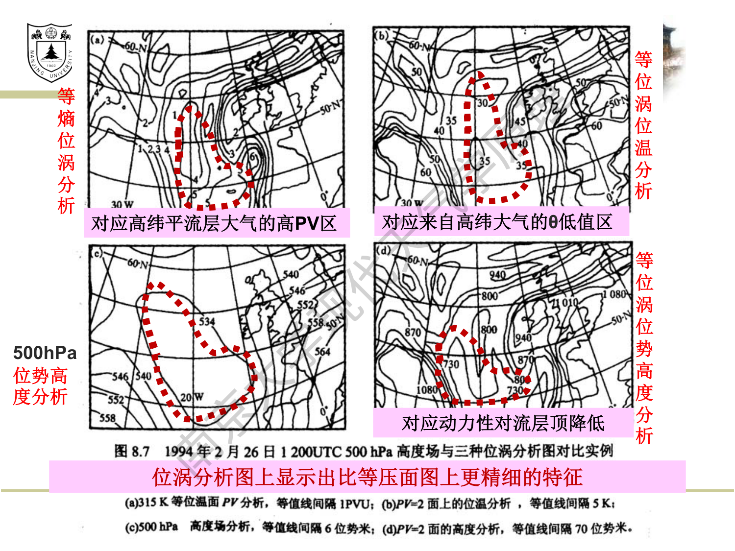
图 8-2 1994 年 2 月 26 日 12 UTC 500 hPa 高度场与三种位涡分析对比（a）315 K 等位温面 IPV 分析（等值线间隔 1 PVU）;(b) PV=2 面上位温分析（间隔 5 K）;(c) 500 hPa 高度场（间隔 6 位势米）;(d) PV=2 面高度分析（间隔 70 位势米）
2. 等熵位涡思想的基本要点及其应用
位涡两个基本性质：守恒性——绝热无摩擦条件下运动大气的位涡保持不变；反演性——给定位涡分布及适当边界条件、并假定运动平衡（地转平衡、梯度风平衡），可反演出同一时刻的风、温度、位势高度、垂直运动分布。Hoskins 等(1985)称利用等熵面上位涡守恒性和反演性解释准平衡大气运动动力学特征的方法为"等熵位涡思想（IPV thinking）"。
基本要点：
- 将大气结构看成由基本气流及高空正、负位涡异常叠加在地面正、负位温异常之上所组成（涡度观点则看成高空移动性槽脊叠加在地面气旋反气旋之上）；
- 围绕高空正位涡异常中心出现气旋性风场，围绕负位涡异常中心出现反气旋性风场；近地面层正温度异常对应气旋性风场、负温度异常对应反气旋性风场；各异常诱生风场之和组成总风场；
- 假设大气运动绝热无摩擦，位涡在等熵面上作平流运动，由此引起位涡局地变化；
- 各异常区诱生的风场将改变 IPV 分布；
- 新的 IPV 分布又与新的诱生风场相联系（自洽闭合）。
位涡守恒（绝热无摩擦）：
$$\frac{D PV}{Dt}=0 ⇔ \frac{D}{Dt}​\left[(ζ_{θ}+f)\frac{∂θ}{∂p}\right]=0$$

8.1.4 经验预报法（相似形势法、模式法与预报指标）
- 相似形势法（模式法）：综合分析，归纳出典型模式；
- 统计资料法：平均数据作参考；
- 预报指标法：寻找若干指标；
- 还要注意周围系统的变化（上下游系统、中低纬系统）。

8.2 气象要素预报
气象要素预报主要包括风、气温、雾、云和降水等要素预报；方法有天气学方法、统计预报方法、动力统计预报方法（MOS 法和 PP 法）。

8.2.1 几种主要气象要素形成的宏观条件
1. 风
风向按地转风原则确定（地面图注意摩擦引起风与等压线交角，风向偏向低压一侧）；风力按气压梯度（位势高度梯度）大小确定；风还有很强地方性。
影响地面风的因子：
- 地表的动力作用：
  - 地表摩擦：摩擦层中实测风与等压线交角大小与摩擦力和地转偏向力有关（与地面粗糙度和纬度有关）；地面粗糙度越大，交角越大、风速越小；陆面比海面粗糙→交角陆地大于海洋，风速海洋大于陆地；
  - 地形阻挡：山脉阻挡使气流改变方向或爬升，迎风坡减速、实际风向显著偏离气压场；
  - 地形狭管作用：气流从开阔区流入峡谷风速加大、流出峡谷风速减小（狭管效应）。
- 局地热力环流：海滨、山谷、高地与平原毗邻地带常有山谷风、海陆风等，风向日变化明显、风速一般不大；大范围气压场微弱时较明显；气压系统较强时与系统一致则增强，反之减弱。
- 动量传递作用：摩擦层中风速自地面向上增大（有风切变）；有湍流/对流时上下交换，上层大动量传至下层使地面风速增大；动量传递大小由大气稳定度和风的垂直切变决定——越不稳定、切变越大，传递作用越大（如午后气压梯度不大也可出现较大风、夜间变小）。
我国常见大风：冷锋后偏北大风、高压后部偏南大风、低压发展时的大风（东北低压、江淮气旋、东海气旋）、台风大风、雷暴大风。
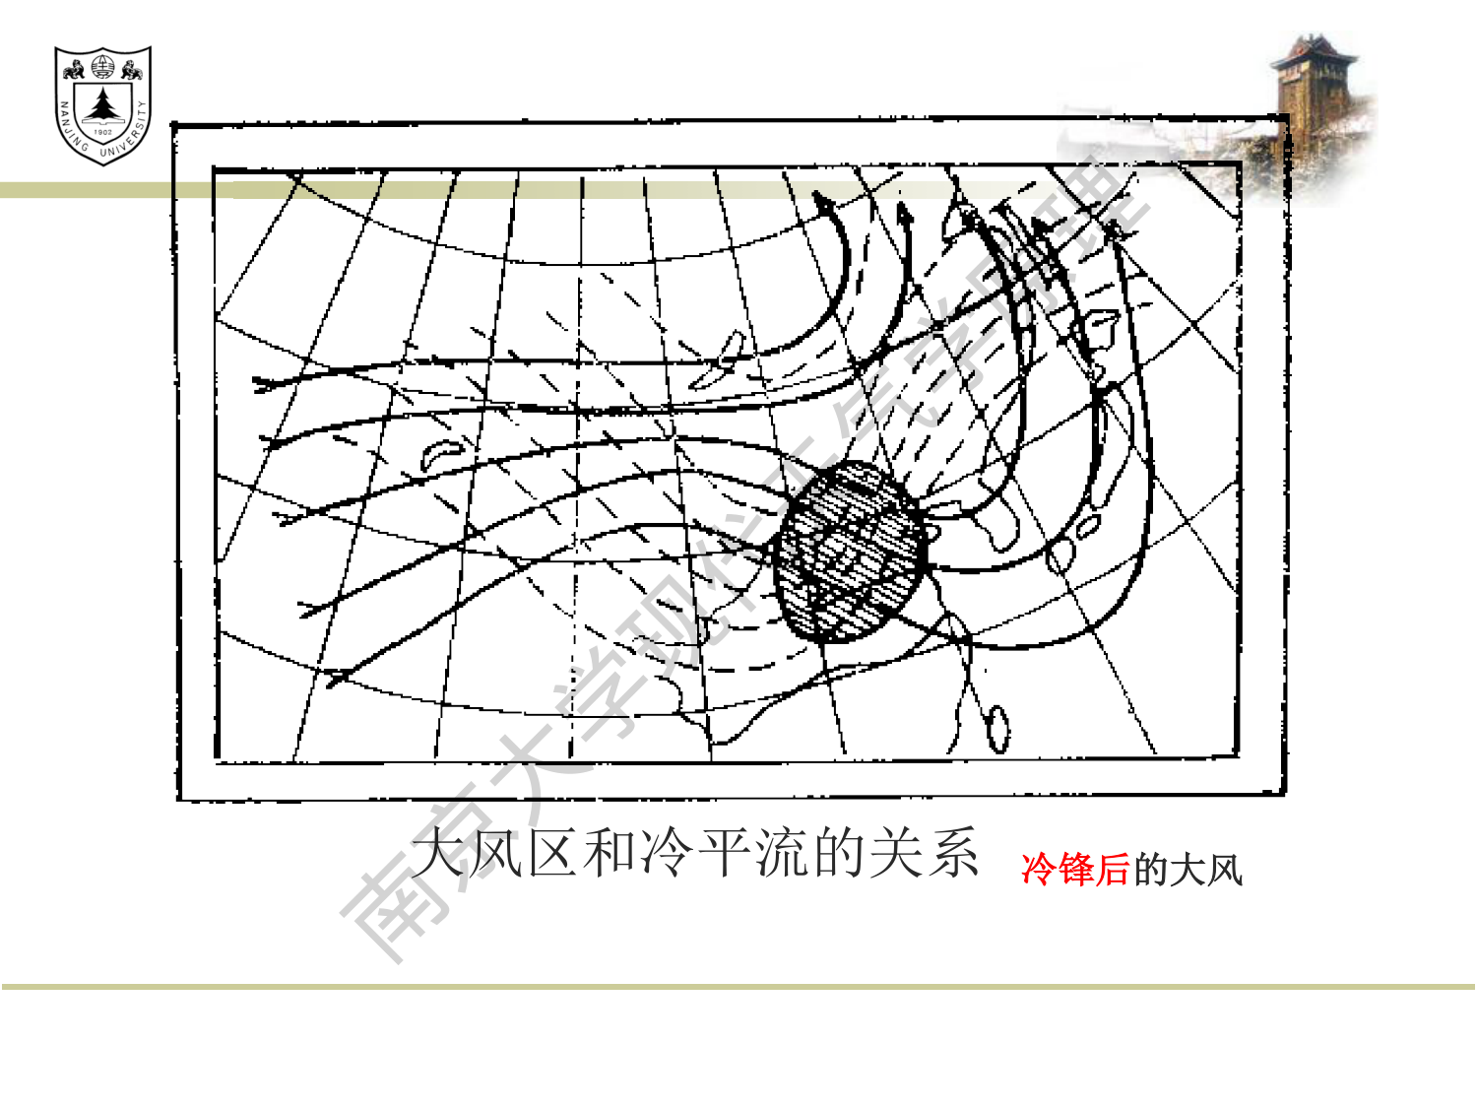
图 8-3 大风区和冷平流的关系（冷锋后的大风）
2. 气温（由热力学第一定律）
$$\frac{∂T}{∂t}=−\vec{V}⋅∇T+(γ_{d}−γ) ω+\frac{1}{C_{p}}\frac{dQ}{dt}$$
其中 $\vec{V}$ 水平风，$∇T$ 水平温度梯度，$γ_{d},γ$ 干绝热/实际递减率，$ω$ 垂直速度，$C_{p}$ 定压比热，$dQ/dt$ 非绝热加热率。影响某地气温变化的因子：
- 温度平流项 $−\vec{V}⋅∇T$：气温沿气流方向分布不均匀、由水平运动引起的局地温度变化。暖平流($−\vec{V}⋅∇T>0$)引起局地升温，冷平流引起降温；变化程度取决于温度平流强度。
- 垂直运动项 $(γ_{d}−γ)ω$：作用大小与垂直运动方向、强度及大气稳定度有关。层结稳定($γ_{d}−γ>0$)时，上升($ω<0$)引起局地降温，下沉($ω>0$)引起局地增温；层结不稳定时则相反。
- 非绝热项 $\frac{1}{C_{p}}\frac{dQ}{dt}$：$dQ/dt<0$ 局地降温，$>0$ 局地升温；包括辐射、湍流交换、凝结等过程，主要表现在低层空气与外界的热量交换。
气温日变化（同一气团控制下由非绝热因子引起）影响因素：云、风（影响湍流、热通量）、低层大气稳定度、地表湿度、城市热岛效应。
3. 雾
雾是悬浮于近地面气层中的水滴、冰晶或两者的混合物，使水平能见度小于 1 km的天气现象；能见度 $1∼10 km$称轻雾。
- 辐射雾：由于辐射冷却形成（近地面层强烈辐射冷却使潮湿空气温度降到露点形成）。有利条件：晴夜、微风、近地面层水汽充沛、气层比较稳定或有逆温存在；在高压后部或变性高压控制下的风速小、近地层湿度大的晴朗夜晚易产生。
- 平流雾：暖湿空气流经冷的下表面，贴近下垫面的空气冷却凝结形成。形成条件：平流条件（风速适中）、冷却条件（暖湿空气与冷下垫面温差越大、平流逆温越强越有利）、湿度条件（暖空气湿度大）、层结条件（低层有比较稳定的层结）。常见天气形势：入海变性高压西部、太平洋暖高西伸脊西部、气旋暖区和低槽东部、冷锋前部或锢囚锋/静止锋两侧。
雾的消散：风增强（消散或上升为层云）；日射增强（下部受热消散）；雾沿山坡而下（下沉绝热增温）；雾随风移至较暖下垫面；雾移到低温积雪表面。
4. 云
形成云基本条件：空中要有足够的水汽；要有使水汽发生凝结的冷却过程（主要由上升运动引起的绝热冷却）。
- 低云：由大气低层水汽凝结/凝华而成；预报低云着重分析低层（地面和 850 hPa）水汽条件和冷却过程。
- 中高云：在中高层（主要 700、500 hPa）上升运动作用下冷却凝结/凝华而成；水汽主要靠水平输送、冷却主要靠系统性上升运动和波动；演变与中高空形势关系密切——高空槽和低涡前部、暖平流和锋区附近有利中高云发展；低槽低涡后部、冷平流区、深厚暖高压和浅薄热低压不利中高云生成。
5. 降水
形成降水两个必要条件：比形成云更充足的水汽供应（输送）；强的上升运动。
- 水汽判据：用各层露点温度大小表示水汽含量；用温度露点差表示饱和程度——温度露点差越小湿度越大，近于 0 表示近似饱和；将 $T−T_{d}≤2 ​^{∘}C$（或 3 ℃）作为饱和区，$T−T_{d}≤4∼5 ​^{∘}C$ 作为湿区；湿层（饱和层）越厚越有利于降水。
- 上升运动两类：大范围、系统的上升运动；与大气层结不稳定相联系的对流上升运动。

8.2.2 用天气学方法制作气象要素预报的一般思路和方法
一般思路：依据对未来天气形势的预报，正确估计该形势下本地区可能出现的天气；再结合本地区自然地理条件、气象要素日变化规律和预报员经验，确定预报时效内各要素变化。
例：地面风预报
- 先制作形势预报：确定本站未来受什么气压系统控制、处于系统什么部位，据摩擦层中风与气压场关系判断风的变化趋势。例：B 站处于低压南部吹西南风 $6 m s^{−1}$，形势预报低压向东北移，B 站未来处于低压后部（相当于原 A 站位置，若强度变化不大）→预报：冷锋过境前西南风 $6 m s^{−1}$；过境时风向由西南转西北；过境后西北风 $8 m s^{−1}$。若低压移动中加强则风速报大些、减弱则报小些。
- 制作地面风预报：在 (1) 基础上考虑地形、热力环流、动量上下交换等因素订正——如气旋由陆地移到海面（摩擦力减小）风速加大、风与等压线交角变小；热力环流低层风向与气压场风向一致时风速报大、反之报小；层结和垂直切变利于动量传递时白天风速报大、风向接近上层风，夜间报小。
风力大小取决于：系统本身强度、气压梯度、高空锋区强度、系统移动速度、地形。
常用天气学方法简介：
- 预报指标经验规则法：某地天气变化常和前期天气形势、过程及某些物理量值有关，其大小和出现时间成为"指标"。例（南京春季）：当产生降水其他条件具备时，庐山、黄山风向转[西南]、风速 >8 m/s→未来 12–24 h南京出现降水；黄山风向转[西北]→未来 4–6 h南京降雨停止。
- 落区预报法：把某一天气现象发生时的各种特征量（线）绘在同一张天气图上，得到许多特征量线相互重叠的区域，认为该区域是该天气现象最可能发生的范围；综合各物理条件，增加预报信息量、提高准确率。
- 概念（物理）模式法：概念模式是对观测天气现象的结构、机制及生命周期了解的概括；据观测和雷达卫星资料建立各种概念模式，预报员据以解释实况特征及未来变化。

8.2.4 数值预报产品的统计释用
（原文缺 §8.2.3，直接进入 §8.2.4。）
(1) 完全预报方法（PP 法）
以实际观测的预报因子和预报量建立预报方程，将模式的预报因子代入进行预报：
$$y_{pp}=f_{0}({\hat{X}}_{0}), y_{pp}(t)=f({\hat{X}}_{t})$$
依据历史观测确定；代入模式模拟输出结果（假设与实测完全一致）。
(2) 模式输出统计方法（MOS 法）
以模式输出的预报因子和预报量建立预报方程，将模式输出的预报因子代入方程预报（Glahn and Lowry 1972）：
$${\hat{y}}_{mos,t}=f({\hat{X}}_{t})$$
依据模式输出结果建立。优点：可避免部分模式系统性误差造成的不确定性；不必使用长时期观测资料。
方法 | 建模依据 | 代入的预报因子 | 优点
PP 法 | 历史实际观测 | 模式预报因子 | 以观测为准，物理意义清楚
MOS 法 | 模式输出结果 | 模式输出的预报因子 | 避开部分系统性误差、不必长期观测资料
章末小结：天气形势预报、气象要素预报概念及天气形势预报主要方法；气象要素形成条件；气象要素预报一般思路；局地温度预报方法。

附篇 A 名词解释速查
本附篇覆盖第 1~8 章核心名词，第 1~8 章各一组表格，共 148 条。第 5~8 章为考试重点（据辅导材料）。

第一章 绪论
术语 | 严格定义
天气学 | 研究天气系统和天气现象发生、发展、变化的基本规律，并利用这些规律预测未来天气的学科。
天气系统 | 具有一定温度、气压或风等气象要素空间结构特征的大气运动系统（如气旋、反气旋、锋面、长波），是开放系统。
尺度 | 表征一个系统在空间上的大小，或在时间上持续的长短。
时间尺度 | 运动系统经历一个阶段所需的特征时间，$τ=L/C$（$L$ 为特征水平距离，$C$ 为特征速度）。
系统 | 在时间或空间上可与其他系统区分开来的一个实体；系统间存在界面，辐射、热量、动量等可经界面交换，严格意义上为开放系统。
尺度分析法 | 依据表征某类运动系统各场变量的特征值，估计大气运动方程中各项量级大小，据量级分析略去小项以简化方程的方法。
天气的七个基本要素 | 温度、气压、湿度、风、云、降水、能见度。

第二章 天气学基础知识和基本研究方法
术语 | 严格定义
局地直角坐标系运动方程 | 含气压梯度力、科氏力、重力、摩擦力的完整水平/垂直运动方程（$w=dz/dt$，$w>0$ 为上升）。
p 坐标（等压面坐标） | 以气压 $p$ 为垂直坐标；$u,v$ 为等压面水平风，$ω=dp/dt$，$Φ=gz$ 为位势。
自然坐标系 | 以流线切向 $s$、法向 $n$ 为坐标；涡度 $ζ=\frac{V}{R}−\frac{∂V}{∂n}$（$R$ 为曲率半径）。
涡度 | 速度旋度的垂直分量，$ζ=(∇×\vec{V})⋅\vec{k}$，即单位面积环流。
曲率涡度 | 由流线（等高线）弯曲引起的涡度 $V/R$；气旋性弯曲 $ζ>0$，反气旋性弯曲 $ζ<0$。
切变涡度 | 由风速侧向切变引起的涡度 $−∂V/∂n$；气旋性切变 $ζ>0$，反气旋性切变 $ζ<0$。
绝对涡度 | 相对涡度与地转涡度之和 $ζ+f$。
引导气流 | 地面系统中心一般沿平均层地转风方向移动，该平均层气流称引导气流。
大气活动中心 | 地面地形及海陆差异使平均海平面气压场沿纬圈不均匀，呈现的巨型闭合高、低压系统；常年存在为永久性，有季节变化为半永久性。
极涡 | 冬夏季都存在于极地地区的低压中心（极地涡旋）。
副热带高压 | 持久存在于副热带地区（南北纬约 ${25}^{∘}$–${35}^{∘}$）的高气压，简称副高。
Walker 环流 | 赤道西太平洋印度尼西亚附近辐合上升、东太平洋下沉辐散、低层西风高层东风的纬向热力正环流圈。
急流 | 强而狭窄的气流带，是风场上的突出特征。
急流轴 | 急流区中风速最大点的连线，一般位于急流区中心，呈准水平。

第三章 大气环流
术语 | 严格定义
大气环流 | 全球范围内、水平尺度横跨数千公里、垂直延伸数十公里、时间尺度在秒以上的平均运动；沿经圈为经圈环流，沿纬圈为纬圈环流。
季风 | 随冬夏海平面气压场改变、与气压系统相伴的风系发生根本变化，这种大规模风系随季节的转换；近地面层冬夏盛行风向接近相反且气候特征明显不同。
行星风系 | 不计海陆分布与地形起伏、仅考虑地球自转条件下，大气低层盛行风带的总称。

第四章 中纬度天气系统

4.1 锋面系统
术语 | 严格定义
气团 | 在一定范围内物理属性相对均匀的大块空气；同一气团内气象要素几乎相同、天气现象大致一样。
锋 | 冷暖气团之间的狭窄过渡带（锋面/锋区），锋面与地面的交线称锋线，锋面与锋线统称锋。
冷锋 | 冷气团起主导作用、推动锋面向暖气团一侧移动的锋。
暖锋 | 暖气团起主导作用、推动锋面向冷气团一侧移动的锋。
准静止锋 | 冷暖气团势力相当，锋面移动缓慢或相对静止的锋。
锢囚锋 | 由冷锋赶上暖锋或两条冷锋迎面相遇叠并而成的锋。
不连续面 | 两侧距离为无限小的两个点上的某物理量数值不相等的面。
地面锋 | 锋面垂直伸展主要位于大气低层的锋，一般指水平气压图上的强水平温度梯度带。
高空锋 | 主要位于对流层上层的锋，主要与急流和急流轴相伴随。
锋生（锋消） | 锋生指密度或温度不连续形成的过程，或已存在锋面其密度（温度）水平梯度增大的过程；锋消为相反过程。
楔型锋模式 | 将锋面看成倾斜的不连续（零阶不连续）物质面，锋面两侧温度、密度、沿锋风速不连续，但气压连续。
带状锋模式 | 锋面是具一定水平宽度与垂直厚度的倾斜过渡带（锋区），锋区内水平温度梯度远大于两侧。
锋面输送带 | 以移动性天气系统为参照系的相对气流，是系统内产生云和雨区的主要气流，分暖输送带与冷输送带。
锋区逆温 | 锋区内垂直温度梯度很小，表现为逆温、等温或微弱降温。
第一型冷锋（缓行冷锋） | 移动较慢的冷锋，锋面坡度较小，锋前暖空气沿锋面缓慢爬升。
第二型冷锋（急行冷锋） | 移动较快的冷锋，锋面坡度较大，锋前暖空气被迫剧烈抬升，常有强对流。

4.2 温带气旋
术语 | 严格定义
气旋 | 同一高度上中心气压低于四周的、占三度空间的大尺度涡旋（北半球气流逆时针旋转）。
反气旋（高压） | 同一高度上中心气压高于四周的大尺度涡旋（北半球顺时针旋转）。
温带气旋 | 产生于中高纬、由斜压不稳定（冷暖气团交绥）发展而成、具锋面结构的低气压系统。
锋面气旋 | 具有冷、暖锋面结构的温带气旋。
热低压 | 因大气受热不均匀而在受热最多处近地面形成的水平温度分布均匀、移动性不大的低压（槽）；夏多、春秋次之、冬最少。
A 类气旋 | 与经典锋面波动发展成气旋类似、与平直斜压锋区的斜压不稳定有关；低层先出现温压场扰动再向高空发展，温度平流起决定性作用。
B 类气旋 | 起动机制主要在高空，先有高空槽移来、槽前强涡度平流叠加在低层弱锋区，而后地面气旋生成；高空槽与地面气旋距离迅速减小，轴线近垂直时最强。
位涡 PV | 综合描述大气热力（位温）与运动（涡度）状态的物理量，用于分析热力结构对涡度变化的约束。
气旋再生 | 在锢囚或已衰亡的温带气旋内若出现新温度梯度、对称温压场被破坏，使气旋发展的热力、动力因子再起作用而重新发展。

4.3 西风带高空环流系统
术语 | 严格定义
西风带 | 中高纬平均经向环流（费雷尔环流）很弱，对流层平均水平环流盛行西风。
西风带波动 | 西风带绕极涡沿纬圈弯弯曲曲，冬约 3 槽脊、夏约 4 槽脊的波状流型。
纬向环流（平直西风环流） | 西风带波状流型大致与纬圈平行。
经向环流 | 西风带出现较大南北向气流，甚至大型闭合暖高压与冷低压。
西风指数 | ${35}^{∘}$–${55}^{∘}$ 间平均地转西风（或两纬度带平均位势高度差，$I={\overset{‾}{H}}_{35}−{\overset{‾}{H}}_{55}$）；高指数对应纬向环流，低指数对应经向环流。
指数循环 | 西风环流周期性的高低指数交替、循环变化过程。
经向度指数 | 表征南北交换程度（10 经度间隔取纬圈南北风或位势高度差绝对值的纬圈平均）。
超长波 | 波长 $>1$ 万 km（绕地球 1~3 波），地形海陆强迫，准静止，生命史 >10 天。
长波 | 波长 3000~10000 km（50~120 经距，全球约 3~7 波），振幅 10~20 纬距，平均移速 <10 经距/日，生命史约 4~5 天；又称行星波（罗斯贝波）。
短波 | 波长与振幅均较小，移速 10~20 经度/日，多出现于对流层中下部，生命史 <4~5 天。
Rossby 长波公式 | $c=U−\frac{β}{k^{2}}=U−\frac{βL^{2}}{4π^{2}}$（$c$ 相速，$U$ 西风，$k=2π/L$ 波数，$L$ 波长）。
静止波波长 | 令 $c=0$ 得 $L_{s}=2π\sqrt{U/β}$；$L<L_{s}$ 前进波、$L=L_{s}$ 静止波、$L>L_{s}$ 后退波。
长波调整 | 广义含长波位置变化与波数变化；一般仅指长波波数变化及长波更替。
上下游效应 | 大范围上、下游长波系统变化之间的联系；上游长波变化以较快速度影响下游（上游效应），下游变化影响上游（下游效应）。
群速 | 由不同振幅、频率、波长的简单波叠加成的群波的移动速度，反映波动能量的传播速度。
后倾槽 | 槽脊位置随高度向西倾斜（冷槽暖脊结构，强度随高度增加）。
位势倾向方程 | 描述等压面位势高度局地变化与涡度平流、厚度（温度）平流、非绝热加热关系的方程。
地转适应 | 高低层风场与气压场之间的调整过程。
阻塞高压 | 西风带长波不稳定发展，或不同纬带槽脊移动中相互叠加，长波脊中形成的闭合暖高压。
切断低压 | 对流层中上层的冷性闭合低压系统，高空等压面图上表现为与北方冷空气主体割裂的孤立冷空气，300~500 hPa 最明显。
阻塞形势 | 阻高与切断低压的形成与维持阻挡上游波动向下游传播、破坏正常西风带环流，使地面气旋反气旋移动受阻的环流形势；稳定、可维持较长时间。
阻高的重建 | 阻高维持相当长时间趋消失后，在原位置附近又重新形成新的阻塞高压。
阻高的西退 | 阻高趋于消失，在其西面地区新生成一个阻塞高压，表现为向西后退。
西南涡 | 形成于四川西部（一般 700/850 hPa）具有气旋性环流的闭合小低压，直径约 300~400 km，多为冷性。
切变线 | 风向或风速的不连续线（风向/风速急剧改变的狭长区域）；天气学中一般指 850/700 hPa 天气尺度系统。
江淮切变线 | 活动在青藏高原以东、${25}^{∘}$–${35}^{∘}N$ 间、850/700 hPa 上近东西向的风向风速不连续线。

第五章 低纬天气系统
术语 | 严格定义
低纬度地区 | 包括热带和副热带（${30}^{∘}N$–${30}^{∘}S$），据天气系统和天气过程划分，热带随季节南北移动。
热带区 | 南北半球副高之间（赤道两侧盛行东风带）的地区。
副热带区 | 盛行东风带与中纬西风带之间的过渡区（副高活动区）。
热带气旋（TC） | 形成在热带或副热带洋面上，具有有组织的对流和确定的气旋性地面风环流的非锋面性天气尺度系统，一般具暖中心结构，是低气压系统。
热带气旋集群性 | 热带气旋活动的盛期和衰期交替出现的现象，周期约 30~50 天。
活动盛期（衰期） | 热带气旋在一时段成群生成（明显减少）的阶段。
热带气旋消亡 | 热带气旋减弱消失或变性为温带锋面气旋的过程（登陆消失、海上消失、变性为温带气旋）。
热带气旋再生 | 登陆减弱后转向出海再次加强，或变性为温带锋面气旋后其强度比原来减弱了的台风还强（获斜压能）并恢复部分结构。
热带气旋变性 | 再生过程中热带气旋向温带气旋的转换。
眼 | 热带气旋中心约 30~40 km 的区域，风速小、下沉运动、干暖少云；是热带气旋区别于温带气旋的主要特征之一。
云墙区（最大风速区） | 围绕眼区的环状大风速带，平均宽 8~50 km，与眼壁云墙一致，最强对流与狂风暴雨在此。
危险半圆 / 可航半圆 | 北半球热带气旋右半圆（与副高相邻，气压梯度最大）称危险半圆，左半圆称可航半圆。
风暴潮 | 海平面急剧上升（潮位高出海平面 5~6 m）的现象。
副热带高压（西太副高） | 位于副热带地区（约 ${20}^{∘}$–${35}^{∘}$）的反气旋暖高压系统；影响我国的为北太平洋副高西伸脊或高压单体，称西太平洋副高（WPSH）。
副高脊线指数 RI | ${120}^{∘}E$ 经度线与副高脊线交点所在纬度，或 ${110}^{∘}$–${150}^{∘}E$ 副高脊线纬度平均；表示副高南北移动。
副高西伸指数 WI | 500 hPa 图上 588 位势十米线最西端所在经度；表示副高西伸脊点东西变动。
副高面积指数 AI | ${110}^{∘}$–${180}^{∘}E$、${10}^{∘}$–${60}^{∘}N$ 内 588 位势十米线所包含范围（网格数）；表示副高强度。
南亚高压 | 夏季出现在青藏高原及邻近地区上空对流层高层（100 hPa 附近）的大型高压系统，又称青藏高压；是夏季 100 hPa 上除极涡外最强大、最稳定的系统。
南亚高压东西振荡 | 东部型与西部型约半个月左右转换一次的现象。
赤道缓冲带 | 南半球或北半球低空气流越过赤道时方向发生转变的过渡带，又称赤道低空气流转换带。
热带辐合带（ITCZ）/ 赤道槽 | 南北两半球副高带之间气压最低、气流汇合的地带，气压场上表现为低压槽，几乎环绕地球，是持久行星尺度大型天气系统。
信风辐合带（信风槽） | 本半球偏东气流与来自另一半球偏东气流（东北信风与东南信风直接交汇成渐近线）的汇合地带，辐合带中吹东风。
无风带辐合带（季风槽） | 本半球偏东信风与来自另一半球越赤道转为西风的偏西气流的汇合，地面基本静风（垂直运动强），是东西风过渡带；北半球夏季多在阿拉伯海到西太平洋季风区。
热带云团 | 热带卫星云图上直径达 4 个纬距以上的白色密闭云区。
东风波 | 副高南侧对流层中下层东风气流里的一个倒 V 形低压槽区或气旋性曲率最大区，呈波状自东向西移动的热带波动；波长约 3000 km，周期约 3~6 天，移速 5~12 m/s。
洋中槽（TUTT） | 对流层上部热带大洋中部夏半球准定常低槽，200 hPa 最强，全年存在，7~9 月最强最持久；北半球槽线多东北—西南向。
赤道反气旋 | 南半球气流越过赤道后发生反气旋性弯曲、适当条件下形成的高压性质闭合环流；中心盛行下沉气流、天气晴好。

第六章 亚洲季风和中国主要天气过程
术语 | 严格定义
季风 | 冬夏大范围盛行风向接近相反且气候特征明显不同的现象（近地面层风向季节性反转、干湿期季节性交替）。
高空季风 | 北半球冬季南亚高压位于马来西亚东部、南亚大陆高空盛行偏西气流；夏季青藏高原为高空反气旋盘踞、盛行气流由冬偏西转为夏东北气流。
索马里低空急流 | 源于南半球马斯克林高压、在东非沿岸越赤道形成，长约 800~900 km、宽 300 km、厚 1 km，7 月平均最大风速 >15 m/s、逐日可达 25~50 m/s。
季风槽 | 北半球夏季赤道槽（ITCZ）的一部分，地面图上从西非延伸至中南半岛、向上可达 500 hPa、随高度南倾、受地形滞留少动。
季风低压 | 6~9 月夏季风期间在孟加拉湾北部生成的低压，向西移动、生命期 3~5 天、月均 2 个；水平范围约 1500 km、垂直约 8 km、中心气压约 980 hPa、风速 >20 m/s。
对流层中层气旋 | 主要出现于阿拉伯海北部（有时孟加拉湾）的中层气旋，最强环流在 700~300 hPa，可产生大量降水；500 hPa 以下冷心、500~300 hPa 暖心、准静止。
大气振荡 | 大气环流的周期性变化。<7~10 天为高频振荡，7~10 天至一季度为低频振荡（季节内变化），年为季节变化，>年为甚低频振荡。
季风活跃（季风中断） | 西南季风风速突增、印度半岛和中南半岛降水范围雨量增大（大部分地区无降水），也称西南季风潮（中断）。
寒潮 | 与强大冷高压相伴随的大规模强冷空气活动过程；主要特点为剧烈降温和大风。
冷高压（冷性反气旋） | 一种温带反气旋，水平范围几百₄₀₀₀5000 km，中心气压 1040~1050 hPa；冬季欧亚大陆冷高压全球最强。
回流低云 | 冷高压中心出海后，前面吹来的暖湿气流在冷高压经过的地面上升而形成的低云。
大型降水过程 | 范围广大、降水区可达天气尺度大小的大范围雨雪及夏季暴雨等。
梅雨 | 6 月中下旬到 7 月上半月，江淮流域至日本南部狭长区域内频繁出现的连阴雨降水过程。
梅雨锋 | 梅雨期间的静止锋，是夏季季风气流与极地气团或变性极地大陆气团之间的辐合线；锋两侧水平温度梯度小、湿度梯度大、积云对流强。
西南低空急流 | 850 或 700 hPa 上风速 $≥12 m s^{−1}$ 的西南风极大风速带。
主要雨带 | 江南春雨期（3 月下旬—5 月上旬）、华南前汛期（5 月中旬—6 月上旬）、江淮梅雨（6 月中—7 月上旬）、华北东北雨季（7 月中—8 月下旬）、淮河秋雨期（9 月中—10 月上旬）。

第七章 中尺度天气系统
术语 | 严格定义
中尺度天气系统 | 介于大尺度和小尺度之间、水平尺度 ${10}^{2}$~${10}^{3}$ km、时间尺度 ${10}^{3}$~${10}^{5}$ s 的天气系统/现象。
中尺度分类 | 中 α：${10}^{2}$~${10}^{3}$ km、1~5 天（MCC、飓风）；中 β：10~${10}^{2}$ km、3 h~1 天（飑线）；中 γ：1~10 km、1 h（雷暴单体）。（原整理稿级别略有出入，以老师为准）
中尺度对流复合体（MCC） | 一种有组织的圆形或椭圆形雷暴群，中纬度地区活跃的中 α 尺度对流系统。
局地强风暴 | 在强垂直风切变环境中局地发展起来的强大对流系统（超级单体风暴、多单体风暴、飑线等）。
飑线 | 局地强风暴的一种，由许多强雷暴单体排列而成的强对流云带/线状中尺度对流系统；长约 150~300 km，生命期约 4~18 h。
雷暴高压（冷空气丘） | 雷暴下方低层的冷性中高压，内有强烈辐散，可引起 2~5 hPa 增压、激发 18~28 m/s 气流。
气压跳跃线 | 位于雷暴高压前缘，水平气压梯度约 1 hPa/km，导致飑线过境气压剧增。
飑锋（阵风锋） | 飑线后方强下沉出流的前缘，两侧常伴风向急变和风速剧增，可造成灾害性破坏。
中尺度低压（尾流低压） | 常位于飑线后方；出现在前方者称前中低。
位势不稳定 / 对流不稳定 | 假相当位温 $θ_{se}$ 随高度减小；由高低层水汽平流和热量平流差异（上冷下暖、上干下湿）建立。
湿舌 | 对流层下部一条狭窄的暖湿空气带（高静力能量舌），850/700 hPa 尤其明显。
低空急流 | 出现在对流层低层、风速最大值达 12 或 16 m/s 以上的强风区，一般在 850/700 hPa 最明显。
高空急流 | 300 或 200 hPa 层上风速 $≥30 m s^{−1}$ 的强风区。
层结稳定度 | 促进（抑制、不促进不抑制）气块垂直运动的层结；$γ>γ_{d}$ 绝对不稳定，$γ<γ_{m}$ 绝对稳定，$γ_{d}>γ>γ_{m}$ 条件不稳定。
T-lnp 图状态曲线 / 层结曲线 | 气块温度升降曲线为状态曲线，大气实际温度分布为层结曲线。
自由对流高度（F） | 抬升凝结高度以上状态曲线与层结曲线第一交点，从此气块可只靠浮力自由上升。
对流上限（B） | 状态曲线与层结曲线第二交点。
时空转换分析 | 在系统演变呈准稳定条件下，将气象要素的时间变化转换为空间分布的一种分析方法。
相对坐标分析 | 利用有限但较稠密的高空观测，由观测对系统的相对时间转为测站对系统的相对空间、制作相对时空剖面，以揭示中尺度系统空间结构的分析方法。
变量场分析 | 用要素变量（如变压、变温）场分析中尺度系统的方法；可比性好、敏感性强、能显示扰动强度。

第八章 天气形势和气象要素预报
术语 | 严格定义
天气预报 | 根据气象观（探）测资料，应用天气学、动力学、统计学原理与方法，对某区域或某地点未来一定时段天气状况作定性或定量预测。
天气形势预报 | 预报各种天气系统的生消、移动和强度变化，是气象要素预报的基础。
趋势法 | 根据最近一段时间内天气系统演变的趋势，预报未来短时系统强度变化及移动；分外推法与运动学方法。
外推法 | 根据最近一段时间内天气系统的移动速度和强度变化规律，顺时外延，预报系统未来的移动速度和强度变化；分直线（等速）外推与曲线（加速）外推。
运动学方法（变压法） | 利用气压系统过去移动和强度变化造成的变高（变压）分布特点，通过运动学公式预报系统未来移动速度和强度变化。
引导气流原理 | 地面高低压中心移动速度与系统中心上空平均层地转风基本一致；实用中可用 700/500 hPa 地转风加订正预报地面系统中心移动。
辐射雾 | 由于近地面层强烈辐射冷却使潮湿空气温度降到露点而形成的雾。
平流雾 | 暖而湿的空气流经冷的地表面，贴近下垫面的空气冷却凝结而形成的雾。
完全预报方法（PP 法） | 以实际观测的预报因子与预报量建立预报方程，将模式预报因子代入进行预报。
模式输出统计方法（MOS 法） | 以模式输出的预报因子与预报量建立预报方程，将模式输出因子代入进行预报；可避免部分模式系统性误差。

附篇 B 简答与思考题要点
按章分组，共 76 题。每题为答题要点（可直接背诵）；含公式者用 LaTeX。据课程思考题与辅导材料整理。

第一章 绪论

Q1 根据系统的概念说明整个大气能否作为一个系统，为什么？
- 可以。大气与海洋之间存在明确界面，大气中的水汽、热量与动量可通过该界面交换。

Q2 举例说明天气系统的含义。
- 气旋、反气旋等可视为系统；其与周围大气无明确界面，但性质上有明显不同，相对背景场变化较快，可看作背景场上的扰动（大尺度天气系统）。

Q3 举例说明天气系统按水平尺度的分类方法。
- FUJITA（1981）：>400 km 为大尺度；4~400 km 为中尺度；40 m~4 km 为小尺度；<40 m 为微尺度，每级差一个量级。

Q4 天气预报的一般原理与方法是什么？
- ① 分析天气图观测资料，了解系统与天气的分布演变；② 用天气学原理诊断、分析成因；③ 结合天气学模型、数值预报产品与最新观测资料作预报。

Q5 天气预报经历了哪些主要发展阶段？
- ① 单站预报；② 地面天气图；③ 单站与天气图结合；④ 高空天气图与波动理论；⑤ 数值天气预报；⑥ 数值预报与卫星、雷达等综合应用。

第二章 天气学基础知识和基本研究方法

Q1 简述大气环流的几个发展阶段。
- ① 1686—1836：Hadley 单圈环流假设；② 1837—1887：Hadley 三圈环流发展；③ 1888—1947：大型涡旋在物理量输送与平衡中的作用理论；④ 1948—今：诊断、实验室模拟、数值试验、理论研究。

Q2 海平面平均气压场的特征。
- 冬季：阿留申低压（对应东亚大槽）、冰岛低压（对应北美大槽）两个低压；西伯利亚高压、北美高压、太平洋高压、大西洋高压（前二者为冷高压，后二者为副热带高压）。
- 夏季：大陆两个冷高压变为两个热低压（亚洲低压、北美低压）；海上副高显著北移强大，阿留申/冰岛低压仍存但弱。

Q3 涡度方程各项的含义（p 坐标）。
- p 坐标铅直涡度方程：
$$\frac{∂ζ}{∂t}=−\vec{V}⋅∇_{p}(ζ+f)−ω\frac{∂ζ}{∂p}−(ζ+f)∇_{p}⋅\vec{V}+\text{倾斜项}+\text{摩擦项}$$
- 各项：① 相对涡度平流（槽前脊后正涡度平流使局地涡度增大）；② 相对涡度铅直输送；③ 水平散度（辐散减小、辐合增大相对涡度）；④ β 效应项 $−βv$；⑤ 倾斜项；⑥ 摩擦项（减弱涡度）。
- 简化式：
$$\frac{d(ζ+f)}{dt}=−(ζ+f)∇⋅\vec{V}$$

第三章 大气环流

Q1 控制大气环流的基本因子。
- 太阳辐射、地球自转、地面摩擦、地表不均匀（热力作用 + 动力作用）。

Q2 季风的判断指标（Ramage 1971）？
- ① 1 月与 7 月盛行风向相差 $≥{120}^{∘}$；② 平均频率 $I=(F_{1}+F_{7})/2>40\%$（>60% 明显季风区，<40% 非季风区）；③ 至少一个月平均合成风 >3 m/s；④ $5^{∘}×5^{∘}$ 矩形内 1、7 月气旋与反气旋交替至少每两年一次。

第四章 中纬度天气系统

Q1 气团的形成条件？
- ① 大范围性质一致的下垫面；② 适当稳定的大气环流条件，使空气团能长时间稳定于下垫面上。

Q2 什么是气团变性，原因是什么？
- 气团物理属性变化称气团变性；原因是气团离开源地移动中与所经下垫面不断发生水汽、热量交换，改变原有属性与天气特征。

Q3 锋面的结构模型有哪些？
- ① 楔型锋模式（不连续物质面）；② 带状锋模式（倾斜过渡带/锋区）。

Q4 何谓锋面输送带？
- 以移动性天气系统为参照系的相对气流，为系统内产生云雨的主要气流，分暖、冷输送带。

Q5 锋区温度场特征。
- 锋区内水平温度梯度很大，通常 5~10 ℃/100 km（气团内 1~2 ℃/100 km）；锋区随高度向冷空气一侧倾斜；高空等温线走向与地面锋线近于平行；锋区内垂直温度梯度很小（逆温、等温、微弱降温）。

Q6 锋面附近气压场和风场特征。
- 地面锋位于气压槽中，等压线过锋呈气旋式弯曲、折角指向高压；锋面两侧气压梯度不连续。
- 风场具气旋性切变（风速与风向切变），地面摩擦使切变与辐合更明显；锋区有较大风速垂直切变。
- 冷锋上自下而上穿越锋区风向逆时针旋转（冷平流），暖锋上顺时针旋转（暖平流）；地面锋上空可出现大风速区甚至急流。

Q7 锋区内为何等位温线密集、锋面为何基本上与等位温线平行？
- 位温 $θ=T{\left(\frac{1000}{p}\right)}^{R/C_{p}}$，取对数后对 $z$ 求偏导：
$$\frac{1}{θ}\frac{∂θ}{∂z}=\frac{1}{T}(γ_{d}−γ)$$
- 对流层一般 $0<γ<γ_{d}$，但锋区内 $γ≤0$ 或很小，故 $(γ_{d}−γ)$ 远大于气团内，$∂θ/∂z$ 大，等位温线密集，锋面平行于等位温线。

Q8 影响锋生锋消的物理因子及表达式。
- 非绝热加热 $\frac{d}{dt}\left(\frac{∂θ}{∂x}\right)$、垂直运动 $w\frac{∂}{∂z}\frac{∂θ}{∂x}$、水平平流（变形场与水平辐合辐散）$u\frac{∂}{∂x}\frac{∂θ}{∂x}$。

Q9 凝结潜热释放对锋生起什么作用？
- 暖气团一侧凝结释放使暖气团增暖，有利锋生；冷气团一侧释放则锋消。

Q10 论述经典气旋发展的几个阶段。
- 初始为具气旋性切变的准静止锋上小扰动，波峰附近气压下降形成气旋环流；冷锋前进、暖锋东退，整个锋面波沿暖区气流方向前进；振幅增大、中心气压下降、环流增强；冷锋追上暖锋形成锢囚锋；锢囚范围扩大、气旋成大冷涡，最后成正压涡旋，摩擦作用使其消散。

Q11 锋面气旋不同发展阶段的天气模式。
- ① 初生：强度弱、上升运动不强，暖锋前连续性云雨、能见度恶劣，冷锋后云雨较窄；② 发展：风速增大，前部暖锋天气、后部冷锋天气，暖区天气视暖区气团而定（大陆气团干→少雨，海洋气团→层云/雾或对流）；③ 锢囚：地面风很大、辐合上升强，云雨范围扩大、强度加剧，云系较对称分布于锢囚锋两侧；④ 衰亡：云雨减弱、云底抬高，系统趋于消失。

Q12 叙述锋面气旋发展四阶段温压场变化。
- ① 初生（波动）：地面弱扰动在高空槽前脊后辐散气流中，最大涡度平流在扰动上空，动力因子发展；槽东侧 500 hPa 脊后有上升运动与正涡度平流，槽后下沉、有强冷平流。
- ② 快速发展：温度槽落后高度槽，温度平流零线过气旋中心稍偏后，前部暖平流最强、后部冷平流；上升辐合在气旋东/东北侧，下沉辐散在西/西南侧；冷平流与下沉加强使 500 hPa 涡度最大中心向槽底移动。
- ③ 成熟：气旋环流由地面扩展到对流层中层，高空槽最深、槽内闭合等高线；温度槽更接近高度槽，冷暖平流零线过中心；最大涡度中心移到冷锋后部；500 hPa 槽脊增幅，走向由东北—西南转变为西北—东南。
- ④ 衰亡：轴线近垂直，温度平流零线移到中心前方，冷平流侵入中心及南部；后期高空温压场重合、对流层冷中心与地面低压中心重合，冷涡旋，因摩擦辐合填塞消亡。

Q13 用位涡观点讨论地面气旋的发展过程。
- 对流层顶附近正位涡异常区东移叠加于低空已存在的锋区之上，破坏气压—风—质量平衡；正位涡异常诱生气旋性环流，使其前方暖空气北流，在地面形成正位温异常区（稍前于高空异常区），该异常再诱生气旋性环流；高、低空异常同位相叠加互相加强，高空异常后方向赤道的气流把高 IPV 空气南输，加强高空正位涡异常，即“自我发展（self-development）”过程，直至上下两异常区轴线垂直、建立新平衡。

Q14 我国气旋常在什么高空形势下生成？试用涡度理论说明有利条件。
- 形势：等温线位相落后于等高线、温度槽落后高度槽，地面气旋常在高度槽的槽前脊后生成。
- 由 Petterssen 发展方程，地面涡度变化与高空无辐散层绝对涡度平流有关，槽前脊后有强正涡度平流→地面涡度增加。
- 由波槽发展简单动力模式，温度槽落后高度槽时，温度槽前的正热成风涡度平流正在高度槽中，使高度槽加强，进而增强地面气旋上空正涡度平流→有利于地面气旋发展。

Q15 举例说明地形对气旋发展的影响。
- 南北向山脉，西风迎风坡上升产生反气旋涡度、背风坡下沉产生气旋涡度，利于背风气旋发展；山脉背风坡侧向辐合也利于地面气旋发展。

Q16 西风带经向环流与纬向环流互相转换的基本原因。
- 先为平直西风环流、南北交换弱→南北太阳辐射差异使西风带温度梯度加大、锋区增强、有效位能增大；受扰动作用发展为大型扰动（大槽大脊甚至闭合系统），纬向转经向，南北交换增强、水平温度梯度减小，有效位能转动能；摩擦耗散动能，大型扰动减弱消失，环流恢复纬向。

Q17 什么是长波？长波槽的温压场结构如何？
- 波长 3000~10000 km（50~120 经距），全球 3~7 波，振幅 10~20 纬距，移速 <10 经距/日，生命史约 4~5 天。
- 发展中的长波槽对应温度槽稍落后于高度槽，槽随高度西倾（后倾槽），强度随高度增加。

Q18 如何辨认长波？
- ① 在高层（500/300 hPa）识别；② 时间平均（3~5 天）；③ 空间平均（网格距 ${2.5}^{∘}$/$5^{∘}$ 取邻近点平均）。

Q19 Rossby 长波公式的讨论。
- 西风强或波长短时移速快；波长与西风相同时高纬（β 小）移速快；$L>L_{s}$ 后退波、超长波为后退/静止波、短波近似以 $U$ 移动、长波介于之间。实际大气原波槽连续西退少见，多为“不连续后退”。

Q20 上下游效应与群速。
- 群速 $c_{g}$ 反映波动能量速度、总为正值（自西向东）；能量传播速度大于相速，能量可超前传播到下游，产生下游新槽脊→下游效应。（群速差具体表达式待核）

Q21 西风带槽脊的垂直结构与后倾槽意义。
- 长波具冷槽暖脊结构、强度随高度增加；槽脊随高度西倾（后倾槽）是斜压波把南北温度梯度储存位能转换为波动动能的必要条件，即槽脊发展条件；轴线随高度变垂直/东倾时冷暖平流与能量转换微弱、槽脊减弱。

Q22 位势倾向方程各项。
- 动力因子：地转风绝对涡度平流（短波主要看相对涡度平流——槽前脊后正涡度平流使高度下降；长波看地转涡度平流使槽脊西行）。
- 热力因子：厚度（温度）平流随高度变化——暖平流随高度减弱则脊发展、冷平流随高度减弱则槽发展。

Q23 波槽发展的简单动力模式四个因子。
- ① 平均层涡度平流（曲率项、散聚项、疏密项）；② 热成风涡度平流；③ 地转参数随纬度变化 $−βv$；④ 地形影响。
- 结论：正涡度平流进入低槽→槽发展，负涡度平流进入高脊→脊发展；温度槽落后高度槽时，温度槽前正热成风涡度平流正在高度槽中→高度槽加强。

Q24 地形对西风带槽脊的影响。
- 迎风坡（${\vec{V}}_{s}⋅∇h_{s}>0$）高空低压槽减弱、高压脊加强；背风坡反之（槽加强、脊减弱）。青藏高原对西方移来的深厚大槽起切断作用，东亚大陆大槽多由小槽发展而成。

Q25 地转适应（槽前正涡度平流）如何实现？
- 高空辐散、地面辐合、上升运动→气柱拉伸膨胀、冷却→等压面下降、槽前移。

Q26 西南涡的定义、形成、移动与天气。
- 定义：四川西部 700/850 hPa 气旋性闭合小低压，直径 300~400 km，多为冷性。
- 形成：四川盆地西风带背风坡降压形成动力涡旋 + 高原侧向摩擦产生气旋涡度；500 hPa 高原槽东移槽前正涡度平流造成低层减压；700 hPa 高原东南侧西南气流加强在盆地辐合。
- 移动：东南下经黔湘赣闽出海；沿长江东移入海；东北上经陕、华北出海入东北。移向与 500 hPa 气流一致略偏南，移速为 500 hPa 风速的 50%~70%；位于切变线上时沿切变线东移。
- 发展：源地发展不大，东移中发展；冷空气从西/西北入侵则东移发展，从东/东北侵入则填塞；500 hPa 高原槽发展东移、“北槽南涡”利于东移发展。
- 天气：移出时绝大部分有降水，雨区多在低涡中心区和移向右前方（右侧常为副高边缘低空急流，水汽充沛；右前侧正局地涡度变化→负变压→变压风辐合上升）；左前方雨小、后部基本无雨；夜/晨比白天坏；东移发展时雨区扩大东移、易成暴雨。

Q27 江淮切变线的定义、流场形势、移动与天气。
- 定义：活动在青藏高原以东、${25}^{∘}$–${35}^{∘}N$、850/700 hPa 上近东西向的风向风速不连续线。
- 特征：南侧副高脊、北侧西风带小高压，北偏东风南偏南风气旋式切变，辐合上升成云致雨；常与静止锋/缓行冷锋配合，维持 3~5 天可达 10 天以上。
- 流场形势：冷锋式（偏北风与西南风）、暖锋式（东南风与西南风）、准静止锋式（偏东风与偏西风）；一般江淮切变线为准静止锋式，其上西南涡前方转暖锋式、后方转冷锋式。
- 移动：① 高空槽加深、地面气旋发展时槽后切变线南移；② 冷锋式南移、暖锋式北移，有低涡沿切变线东移时涡前北抬、涡后南压；③ 副高脊加强北上则整条切变线北抬，反之南移。
- 天气：降水多在地面锋线以北、700 hPa 切变线以南；多数过程带来暴雨。

Q28 切断低压与阻塞高压（定义、形成、天气）。
- 切断低压：定义见附篇 A；形成——温度槽落后高度槽且振幅大于高度槽，槽内槽前冷平流、槽后暖平流，槽前等高线气旋性弯曲、槽后反气旋弯曲→低槽气旋环流发展、气压降、脊发展，涡度平流与热成风涡度平流使槽加深出现闭合低压，槽后暖平流向北扩展使槽内冷空气与北方冷空气主体脱离成孤立冷性涡旋；四季可生、春秋最多，东北 5、6 月为东北冷涡（造成低温与不稳定雷雨，云雨多在西南/南部）。
- 阻塞高压：定义见附篇 A；特征——地面与 500 hPa 同时出现闭合等值线、高空把西风急流分南北两支、中心在 ${30}^{∘}N$ 以北、持续 $≥5$ 天；结构深厚暖高压、西侧偏南气流水侧偏北气流、低层轴线向西北倾斜到高层基本垂直；天气——直接控制下晴少云，东部冷平流下沉冷晴，西部暖平流上升暖多云雨；建立两型——波动不稳定发展型、迭加型；崩溃——上游槽或分裂小槽接连侵袭。

Q29 阻塞高压如何形成和破坏，主要因素？
- 形成：① 上游有较强冷空气南爆发→低槽加深→槽前强暖平流暖舌；② 高压脊西侧有槽向东南伸展（可形成切断低压）；③ 脊前偏北气流加强、引导冷空气从脊东南侧插入，使脊东侧槽向西南伸展；④ 脊两侧低槽发展促使脊区暖空气脱离南方暖空气主体，形成孤立暖性反气旋涡旋。
- 破坏：上游槽或其分裂小槽接连侵袭。主要因素：温度平流。

Q30 阻塞形势出现时是高指数还是低指数？指数循环的天气意义。
- 阻塞形势为低指数环流型；指数循环的天气意义是经向环流与纬向环流的维持与相互转换。

Q31 高指数和低指数环流时，锋面、急流、高压轴的位置和走向？
- 高指数：偏北、东西走向；低指数：偏南、近南北走向。

Q32 根据西风带槽脊发展理论判断图中槽是否发展。
- 温度槽落后于高度槽、槽内有强正热成风涡度平流→槽发展；若槽近对称，涡度平流主要使槽东移，槽前等高线会聚、槽后发散则移动缓慢。

第五章 低纬天气系统

Q1 低纬度主要天气系统及主要能量？
- 系统：热带气旋、西太平洋副高、南亚高压、热带辐合带、热带云团、东风波、热带副热带涡旋。
- 能量：潜热释放（水平温度梯度小、近正压状态、有效位能少，但水汽充沛）。

Q2 热带气旋为何有季节性和地区性？分布如何？
- 由生成条件（暖性洋面 SST$>26.5$ ℃、初始扰动、地转偏向力、垂直切变小）决定；西北太平洋 7~10 月最多（9 月初最高）。
- 生成洋面：西北太平洋、西南太平洋、东北太平洋、北大西洋、南印度洋、北印度洋；西北太平洋最多。

Q3 叙述热带气旋云系和天气分布的主要特征。
- 云系：自外向内卷云、高积云→积云、高层云、雨层云→近中心积雨云，云底高度下降、垂直伸展增大；眼区下沉/弱上升，无云或少云。云系含眼区和眼区外螺旋云雨带（移动型 + 准静止云雨带），分布非对称。眼与螺旋云雨带是 TC 区别于温带气旋的两重要特征。
- 天气：① 降水——主要阵性降水，各方向可跨 30 经纬距；四类：眼墙区降水（内雨带，越近中心越强）、眼区外围螺旋云雨带降水（外雨带，阵性明显）、前部与其他系统相互作用降水、后部（近赤道侧）热带云团降水；中小尺度系统是降水直接制造者。② 大风——阵性大（瞬时极大极小差可达 30 m/s 以上），越近中心云墙区越大，移动方向右侧（常副高侧）更大；陆上山区小于平原。③ 风暴潮——越近中心浪越高，右侧比左侧高，最大浪高在右前方距中心约 37~93 km。

Q4 叙述热带气旋的空间温压场结构及流场分布特点，并与锋面气旋比较。
- 气压场：极低中心气压（成熟 <960 hPa）、极大气压梯度，准圆形对称闭合低压。
- 温度场：暖心结构，暖核 250 hPa 最宽最暖。湿度场：湿内核，400 hPa 以下相对湿度 >90%。
- 流场：径向——眼区风弱干暖少云，环状最大风速带向外减弱；铅直运动——距中心 200~300 km 内整层上升（眼区除外），300 km 外上升下沉交替；垂直分层——地面~3 km 流入层（1 km 以下边界层辐合最强），3~8 km 螺旋上升层，8 km~对流层顶流出层（最大辐散在 12 km）。
- 与温带气旋比较：见附篇 C 对比表 C。

Q5 热带气旋形成的必要条件（如何理解）。
- ① 暖性洋面 SST$>26.5$ ℃（热力条件，海面至 60 m 深处 >26 ℃、需广阔暖洋面持续供能）；② 初始扰动（80%~85% 为 ITCZ 中扰动）；③ 地转偏向力（一般在距赤道 5 纬距外）；④ 对流层风速垂直切变小（<6 m/s，利于潜热集中形成暖心）。

Q6 什么是第二类条件性不稳定（CISK）？
- 弱热带低压扰动因边界层摩擦产生低空潮湿空气大量辐合流入和抬升（Ekman 抽吸），形成积云对流；积云凝结潜热释放使大气增暖、高层等压面抬高形成质量辐散流出→地面气压降低→指向中心的更大流入→增强低空气旋性环流；边界层摩擦下向中心风分量增加，低空辐合上升加强，积云对流更旺盛、释放更多潜热、加热更大→地面气压继续下降，如此循环低压扰动不断发展。
- CISK 由积云对流与大尺度扰动相互作用产生（区别于产生小尺度积云对流的条件不稳定）。
- 不足：① 未解释低层原低压扰动如何发生；② 流入气流仅部分由边界层辐合驱动；③ 过高估计凝结加热增温；④ 不能解释许多不发展系统也有大量辐合降水。

Q7 热带气旋基本路径及影响因子。
- 路径：西行、西北行、转向。
- 因子：科氏力、背景场气压梯度力、内力。
- 大型环流系统：① 副高（对转向前路径起主要作用；副高强大稳定呈东西带状时，南侧西移、西侧北移、北侧东移）；② 西风带长波（直接影响主要在转向以后；还通过影响副高引起路径突变/异常）；③ 双热带气旋（“藤原效应”，间距 <1300 km 才有明显互旋）：单向影响型、相互影响型、合并型。

Q8 影响热带气旋移动的内力是什么？起何影响？
- 内力三部分：$N_{x1}=−\frac{1}{A}∬\frac{du^{′}}{dt}dσ$、$N_{y1}=−\frac{1}{A}∬\frac{dv^{′}}{dt}dσ$（相对加速度非对称结构决定，对称时为零）；$N_{x2}=\frac{1}{A}∬fv^{′} dσ$、$N_{y2}=−\frac{1}{A}∬fu^{′} dσ$（相对风速非对称与 β 效应）；$N_{x3}=\frac{1}{A}∬λw^{′} dσ$，$λ=2Ωcosφ$（上升运动产生向西的力）。（符号/表达式待核）
- 结构对称时产生指向西北的内力；引导气流弱或大型环流大调整时内力作用重要，多异常路径由此产生。

Q9 西太副高和南亚高压的形成过程有何不同？
- 副高：动力因子为主（赤道上升、高空向高纬流、科氏向东分量使副热带高层辐合下沉→中低层气压升高；辐射冷却下沉为次要；费雷尔环流下沉支共同作用）。
- 南亚高压：热力因子为主（夏季青藏高原为热源，对流上升旺盛，高原上空对流层高层成质量源，水平辐散导致反气旋环流）。600 hPa 以下高原为热低压，400 hPa 以上转暖高压。

Q10 西太副高与南亚高压的天气有何区别？
- 副高：588 线内下沉、晴好→长期控制致旱；北缘副热带锋区、西部偏南气流带来水汽→西风带低槽/低涡移经时大范围雨带（常在脊线以北 6~10 纬距、走向平行脊线，常伴暴雨）；南面东风带扰动与台风活动易降水。
- 南亚高压：控制区潮湿不稳定、对流活跃，进入/退出高原之间即高原雨季；夏季 4 次北跳，比西太副高脊线北跳早约 10 天，对主雨带变动有指示意义；东部型时西太副高西伸北跳、588 线控长江中下游、长江少雨、西北东北多雨；西部型时 588 线偏东偏南、雨带在长江流域。

Q11 副高季节活动规律与我国雨带位置变动关系。
- 冬→夏北进增强，夏→冬南撤减弱，8 月初最北；北进中两次北跳，与三大雨带对应：3~4 月缓慢北移→华南前汛期；5 月底 6 月初第一次北跳稳定 ${20}^{∘}$~${25}^{∘}N$→长江中下游梅雨；7 月中旬第二次北跳 ${25}^{∘}N$ 以北→华北雨季。

Q12 副高短期活动规律及外形变化。
- 北进中有短暂南退、南退中有短暂北进，北进常伴西伸、南退常伴东缩；周期长可 >10 天、短仅 1~2 天。
- 趋近南宽北扁（$b_{1}≤b_{2}$）或南缘东风风速大于北缘西风风速时北进，反之南退；东风 $≥$ 西风时西移；东风 < 西风时，很扁的单体东移、较宽西移、宽扁适中静止；副高横轴长者移动快、纵轴长者慢。
- 与西风带槽脊：槽移近副高东撤南退、脊移近西伸北进；与台风（TC 南侧自东向西→副高西伸北进；移到西南方→副高东退）。

Q13 热带辐合带分哪两类？
- 信风辐合带（信风槽，吹东风、云系分散）与无风带辐合带（季风槽，地面基本静风、辐合较强、云系集中有深对流）。
- 位置季节变化：大西洋/中东太平洋常年 $5^{∘}$~${10}^{∘}N$；印度洋/西太平洋冬春 $5^{∘}S$、夏可达 ${20}^{∘}N$（全球最偏北）。

Q14 热带辐合带的形成原因？
- ① 海温作用（位置与赤道海温最大轴线几乎一致）；② CISK 机制；③ 边界层临界纬度机制。

Q15 东风波有哪二种类型、结构与天气分布有何不同？
- ① 东风风速随高度增加而减小——槽后天气。波槽呈南北向、随高度略向东倾斜，槽前东北风槽后东南风；低层风速大于波速，槽前辐散（少云干区）、槽后低层辐合（多云湿区），高层相反；槽后上升，坏天气在槽后。
- ② 东风风速随高度增加而增大——槽前天气。中上层东风随高度增强，中层风速小于波速，槽后辐散槽前辐合；槽脊随高度西倾，槽前上升对流发展→坏天气，槽后下沉→晴好。

Q16 赤道反气旋的生命史。
- 推进→转向→切断→混合→爆发→相互作用（六阶段）。

第六章 亚洲季风和中国主要天气过程

Q1 亚洲季风的主要成员。
- 夏季：马斯克林高压、澳大利亚高压、西太平洋高压、印度北部和南海季风槽、东非越赤道低空急流（索马里急流）、南海低空急流、副热带西南低空急流、印度北部/南海/江淮降水与云、对流层上层青藏高压与热带东风急流。
- 冬季：西伯利亚高压、印度尼西亚季风槽、对流层低层季风涌升、马来西亚南部和印度尼西亚降水云、太平洋高压、副热带西风急流。

Q2 南亚季风和东亚季风的差异与联系。
- 差异（来源/成员/地区）：南亚季风源于南半球马斯克林高压，东非沿岸越赤道形成索马里急流，以西南季风影响印度、中南半岛和我国西南；东亚季风起源于澳大利亚高压，越赤道后在南海—西太转西南气流，与西太副高南侧偏东气流作用形成 ITCZ，与北方冷空气在长江流域形成梅雨锋。南海+东亚大陆热源与澳大利亚冷源维持东亚季风经圈环流。两子系统分界线约 ${100}^{∘}E$。
- 联系：印度南部西南季风加强东伸影响南海、西太；南海热带低压/台风西移引起孟加拉湾低压发展，最后影响印度季风。

Q3 季风的形成机制。
- ① 海陆热力差异与行星风带季节变化（基础）；② 大地形作用（冬季高原冷源→低层冷高压反气旋；夏季高原热源→低层热低压气旋，与副高配合使西南季风增厚深入）；③ 南北半球气流相互作用（北印度洋为越赤道气流最重要通道）。
- 总结：海陆热力差异与行星风带季节变化是基础，大地形动力热力、两半球相互作用、大气内部过程起加强作用。

Q4 寒潮形成的基本条件。
- 冷源条件（冷空气酝酿积聚，700 hPa 有 $−36$ ℃ 冷中心、500 hPa 有 $−40$ ℃ 冷中心）+ 引导条件（引导冷空气入侵的合适流场）。

Q5 简述各类寒潮的天气形势特征（三类）。
- ① 小槽发展型（经向型）：源地欧亚大陆西北部、西北路径；500 hPa 乌山有长波脊建立；由不稳定小槽发展引发、与 500 hPa 小槽代替东亚大槽伴随（5~7 天）；极地冷空气南下只有取气旋式路径才能保持厚度和强度。过程：乌山高压脊/阻高发展→东北部不稳定小冷槽沿脊前西北气流东南移发展成深厚冷槽→东移加深到东亚大槽位置时寒潮全面入侵。
- ② 槽脊东移型（纬向型/西来槽型）：源地偏南、路径偏西、易变性、寒潮强度相对较弱；由西来低槽东移发展引发，西来槽到蒙古西部山区前一般不发展；中亚高压脊较小槽型的乌山脊偏南、很少形成阻塞。过程：西来低槽东移→槽前暖平流使乌山脊发展→下游西伯利亚冷槽发展→乌山脊减弱东移、下游低槽移到亚洲东岸→寒潮爆发。
- ③ 横槽型（阻高崩溃型）：源地偏东、多中西伯利亚以东内陆或北冰洋、势力较强（路径短）；乌山有阻塞高压、其东有横槽，阻高与横槽切断正常西风环流、亚洲高纬北高南低；前期稳定、爆发突然。过程：乌山脊向北东北伸展、东亚倒 Ω 型→乌山脊与鄂海脊打通成东北—西南向脊→乌山形成阻高、东部出现横槽→横槽转竖、槽内冷空气大举南下、阻高崩溃。

Q6 500 hPa 乌山阻高（高压脊）发展、移动、崩溃与寒潮爆发关系。
- 乌山脊发展→脊前冷平流加强、利于冷空气南下积聚和冷槽发展；阻高存在→环流稳定利于冷空气积聚；乌山脊东移→推动槽东移和冷空气东侵；乌山脊不连续后退或崩溃→横槽转竖、冷空气大举南下。

Q7 梅雨的出现与阻塞形势有什么关系？
- 阻高既稳定环流、提供充足作用时间，又引导冷空气南下与暖湿气流交绥、利于强上升。
- 分三型：三阻型、双阻型（“标准型”）、单阻型（各型的高低纬阻高位置、平直西风带、副高脊线位置、冷空气路径不同）。

Q8 与产生大范围暴雨有关的大尺度环流系统主要有哪些？
- 西风带上下游槽脊（里海高压脊、乌拉尔阻高、贝湖阻高、鄂海阻高、日本海高压、乌拉尔大槽、巴湖大槽、贝湖低槽、太平洋洋中槽）；副热带系统（西太副高、南亚高压、南支槽、孟加拉湾低槽）；热带系统（ITCZ、西太和孟加拉湾热带气旋）。

Q9 叙述持续性大暴雨产生的两种典型天气形势，并结合分析暴雨有利条件。
- 有利条件：充沛水汽供应、强烈上升运动、持久作用时间、有利地形。
- 经向型：副高块状偏北稳定，西侧长波槽稳定、槽前经向偏南气流，低空南北向或东北—西南向切变线；暴雨区被贝湖高压、日本海高压、青藏高压、华南高压包围，中间南北向低压带低涡沿切变线北上。
- 纬向型：东亚南支锋区平直，副高脊东西向，平直西风带小槽东移，低空东西向切变线、地面静止锋（梅雨典型，倒 Ω 流型）。

Q10 中、低纬系统相互作用与暴雨的关系及形式。
- 作用：热带系统带来强上升气流；直接/间接输送水汽；北上带来位势不稳定空气产生强对流释放潜热。
- 形式：① ITCZ 北上与西风槽南下冷空气交绥；② 台风与中纬西风带结合（西风槽+台风倒槽）；③ 南支槽/孟加拉湾风暴与南海热带气旋相互作用；④ 远台风形势（北槽南涡提供水汽）；⑤ 高空槽与东风波叠加；⑥ 孟加拉湾风暴东北侧偏南气流向中纬西风槽输送暖湿空气。

Q11 梅雨期各层形势。
- 地面：静止锋特别稳定；梅雨锋两侧差异主要在湿度、温度差异小；雨区南北窄但强度强。
- 高/低空：梅雨锋是夏季季风气流与极地/变性极地大陆气团的辐合线；低层东北风/西北风与西南风形成的辐合上升区；中层无辐散层；高层辐散层、南北两支气流加速辐散。
- 梅雨主要天气系统：江淮切变线、西南涡（300~500 km、下冷上暖）、西南低空急流、梅雨锋和气旋波（锋两侧温度梯度小、湿度梯度大）。

第七章 中尺度天气系统

Q1 中尺度天气系统的基本特征。
- ① 水平空间尺度小、生命期短（${10}^{2}$~${10}^{3}$ km、几小时至 1 天内）；② 气象要素梯度大、天气强烈；③ 非地转平衡；④ 非静力平衡。

Q2 叙述对流发展与大气稳定度的关系。
- $γ>γ_{d}$：绝对不稳定；$γ_{d}>γ>γ_{m}$：条件不稳定（饱和时不稳、越不饱和越稳；特定条件不稳定易积静力能量，是强对流发展的重要前提）；$γ<γ_{m}$：绝对稳定。
- T-lnp 图上状态曲线完全在层结曲线右侧→绝对不稳定；左侧→绝对稳定；介于其间为条件稳定（有自由对流高度、对流上限）。

Q3 中尺度系统发生发展的基本条件。
- ① 位势不稳定层结并常有逆温存在；② 强的垂直风切变；③ 低层有湿舌和强水汽辐合；④ 常有急流活动；⑤ 低空辐合和上升运动；⑥ 地形作用。
- 垂直风切变四作用：使上升气流倾斜使降水质点脱离而不拖曳减弱上升气流；增强中层干冷空气吸入加强下沉与低层冷出流；造成散度分布使风暴向前传播；产生流体力学压强利于新单体增长（但并非越强越好）。
- 低空急流三作用：低层暖湿平流产生位势不稳定；急流最大风速中心前方强水汽/质量辐合或强上升；急流轴左前方正切变涡度区。
- 高空急流三作用：提供对流发展动能；强风利于对流云顶质量辐散和上升气流维持；通风作用带走云体上部增暖空气。

Q4 什么是中尺度对流复合体？
- 定义见附篇 A。红外云图四个量化指标：红外温度 $≤−32$ ℃ 云罩面积 $>{10}^{5} km^{2}$、内部 $≤−52$ ℃ 冷云区 $≥5×{10}^{4} km^{2}$ 且持续 $>6$ h、达最大范围时偏心率 $≥0.7$。

Q5 试叙述飑线的特征。
- ① 冷空气丘（雷暴高压）：浅圆顶形，增压 2~5 hPa、激发 18~28 m/s 气流，飑线过境气温骤降；② 气压跳跃线：雷暴高压前方，气压梯度约 1 hPa/km，过境气压骤升；③ 飑锋：后方强下沉出流前缘，两侧风向突变风速剧增、破坏大；④ 中尺度低压：多在后方（尾流低压），也有前方（前中低）。
- 下沉气流三来源：降水质点拖曳、中层云外围卷入干冷空气的贯透性下沉、中层从云后部直接进入的冷空气。

Q6 飑线与锋有哪些区别？
- 见附篇 C 对比表 G。

Q7 对流不稳定与对称不稳定的区别。
- 对流不稳定：一定厚度气层被抬升后由原来稳定层结（$γ<γ_{m}$）变为不稳定（$γ>γ_{m}$）；判据为 $θ_{se}$ 随高度减小（同“位势不稳定”）。
- 对称不稳定：斜压大气环境中即使水平惯性稳定、垂直对流稳定，受强迫作倾斜运动时出现的不稳定；是锋面附近中尺度雨带形成的可能机制。

第八章 天气形势和气象要素预报

Q1 什么是天气形势预报？有哪些预报方法？
- 天气形势预报是预报各种天气系统的生消、移动和强度变化，是气象要素预报的基础。
- 方法两大类：数值预报方法、天气学方法（定性经验）；天气学方法又含趋势法（外推法、运动学方法）、涡度观点应用、位涡思想应用、经验预报法。

Q2 如何用外推法对高低压系统进行预报？
- 直线外推（等速，两张天气图可推）、曲线/加速外推（等加速，需三张天气图）。
- 槽线外推：移动外推（槽线上取代表点）、强度外推（选能表示槽脊的等高线追踪与槽脊交点）。
- 注意：形势稳定时可用、转折时不可用、仅短期可用；资料时间间隔不宜过长、中心位置数值要准、注意气压日变化。

Q3 运动学方法（变压法）结论。
$$\frac{δF}{δt}=\frac{∂F}{∂t}+\vec{C}⋅∇F$$
- 在特性点/线上 $δF/δt=0$ 则 $C=−\frac{∂F/∂t}{∂F/∂x}$。
- 结论：某处正变压（$∂p/∂t>0$）等压线向低压方向移动、负变压向高压方向移动；移动速度与变压成正比、与气压梯度成反比。
- 槽（$∂^{2}Φ/∂x^{2}>0$）沿变压梯度方向移动；脊（<0）沿变压升度方向移动，$C=−\frac{∂^{2}Φ/∂x∂t}{∂^{2}Φ/∂x^{2}}$；槽脊移动速度与变压梯（升）度成正比、与槽脊强度成反比。
- 高低压中心移动速度 $C=C_{x}\vec{i}+C_{y}\vec{j}$；圆形中心沿变压梯（升）度方向移动；椭圆中心移动方向介于变压升度（梯度）与长轴之间、长轴越长越接近长轴。

Q4 风为什么会有日变化？
- 摩擦层内风有明显日变化：气压形势变化不大时，最大风速在午后、黄昏后渐小、深夜最小；约 80~100 m 以上层次相反（午后最小、夜间增大）。原因是湍流摩擦上下气层动量交换：日出后湍流交换加强使上层动量下传（地面风增大上层减小），傍晚夜晚相反。下垫面热力差异（海陆风、山谷风）也造成风的日变化。

Q5 地形和海陆对局地风有何影响？
- 地形：① 阻挡作用（迎风坡减速、风向偏离气压场）；② 狭管（峡管）作用（流入峡谷风增大、流出减小）；③ 热力作用（受热不均产生局地环流）。
- 海陆：白天陆地加热快→海风，夜晚陆地降温快→陆风。

Q6 说明冷平流对寒潮偏北大风的作用。
- 冷锋后偏北大风出现在冷锋后高压前沿气压梯度最大处；冷平流区强下沉运动：① 将高层冷空气传至地面、降低大风温度并加大南北温差→气压梯度加大、大风增强；② 高空动量下传使大风加速。

Q7 叙述影响气温及其日变化的主要因子。
- 影响气温：① 温度平流；② 垂直运动（稳定时上升降温、下沉增温；不稳定时相反）；③ 非绝热因子（辐射、湍流、凝结）。
- 日变化：太阳辐射日变化；云（白天降温夜里增温、减小日较差）；低层大气稳定度；地表湿度；城市热岛。

Q8 简述平流雾形成的条件。
- ① 平流条件（风速适中）；② 冷却条件（暖湿空气与冷下垫面温差越大越有利）；③ 湿度条件（暖空气湿度大）；④ 层结条件（低层较稳定）。
- 常见形势：入海变性高压西部、太平洋暖高西伸脊西部、气旋暖区/低槽东部、冷锋前或锢囚锋/静止锋两侧。

Q9 辐射雾形成的四个有利条件。
- 晴夜、微风、近地面层水汽充沛、气层稳定或有逆温；高压后部或变性高压控制下风速小、近地层湿度大的晴朗夜晚易产生。

Q10 简单叙述最高气温和最低气温的预报方法。
- 最低气温：① 经验预报；② 外推法定性预报；③ 夜间冷却量 $T_{m}=T_{19}−δT$（$T_{19}$ 当日 19 时温度，$δT$ 冷却量，按天气条件统计）。
- 最高气温：① 外推法；② 统计资料 $T_{M}=T_{M0}+ΔT$，$ΔT=ΔT_{1}+ΔT_{2}+ΔT_{R}$（云量、风向日际变化与降水订正）；③ 显著冷暖平流影响 $T_{M}=T_{M0}+ΔT−\vec{V}⋅∇T$（算 850 hPa 平流强度）。

附篇 C 重难点对比与易错点
用对比表呈现 8 组高频对比（A~H），并附其他易错点。第 5~8 章相关对比为考试大题重灾区。
图 A-1 热带气旋三维结构示意（眼区、云墙区、螺旋云雨带）

对比表 A 冷锋 / 暖锋 / 锢囚锋
项目 | 冷锋 | 暖锋 | 锢囚锋
主导气团 | 冷气团推动，向暖气团一侧移动 | 暖气团推动，向冷气团一侧移动 | 冷锋赶上暖锋或两冷锋相遇叠并
锋面坡度 | 较大 | 较小 | 视冷式/暖式而异
锋区强度 | 冷锋锋区强于暖锋锋区 | 较弱 | —
锋区两侧位温 | 锋区内等位温线密集并与锋面近于平行 | 同左 | 同左
穿越锋区风向随高度 | 冷锋后自下而上逆时针旋转（冷平流） | 暖锋前自下而上顺时针旋转（暖平流） | —
典型天气 | 急行冷锋常伴强对流（阵性降水）、大风；缓行冷锋连续性降水 | 层状云、连续性降水，雨区宽 | 云系较对称分布于锢囚锋两侧，云雨范围扩大强度加剧

对比表 B A 类气旋 vs B 类气旋
项目 | A 类气旋 | B 类气旋
起动机制 | 低层→高层（低层先扰动，再向高空发展） | 高层→低层（先有高空槽/强涡度平流）
高空形势 | 初生阶段高空平直、无明显高空槽、涡度平流小 | 气旋发生前有高空槽移来、槽前强涡度平流
高空槽与地面气旋 | 相对稳定距离 | 距离迅速减小，轴线近垂直时最强
温度平流作用 | 起决定性作用 | 开始较小、随低层气旋加强而增大
共同点 | 气旋性闭合环流皆自下而上发展；轴线由西倾过渡到垂直；发展阶段高空温度场落后高度场，末段近重合 | 同左

对比表 C 热带气旋 vs 温带气旋
项目 | 热带气旋 | 温带气旋
温度场 | 同一气团、无锋面、对称暖心 | 冷暖气团交绥、有冷/暖锋面、不对称、有暖舌
气压场 | 相对对称，中心可 <935 hPa，气压梯度大 | 明显不对称，中心常 960~1010 hPa，梯度较小
风场 | 有眼区（眼内下沉为主），三维结构对称 | 一般无眼，流场不对称，低层锋面附近切变大
云雨带 | 螺旋云雨带 | 云雨带集中冷暖锋前，逗点云系
生成位置/机制 | 热带洋面，CISK 机制 | 中高纬，斜压不稳定
尺度 | 水平约 100~1000 km，时间约 10~100 h | 水平约 300~2000 km，时间约 30~250 h（原稿单位存疑，待核）
天气 | 眼区晴好、眼墙强对流大风 | 中心坏天气、带状非对流性降水间或中小尺度对流

对比表 D 西太平洋副高 vs 南亚高压
项目 | 西太平洋副高 | 南亚高压
相同点 | 副热带暖高压；夏季最强；准双周振荡；与中国雨带关系密切 | 同左
尺度 | 天气尺度（长波系统） | 行星尺度（超长波系统）
垂直运动/成因 | 盛行下沉（Hadley 环流圈），动力作用为主 | 整层上升，热力作用为主
强度随高度 | 对流层中低层（500 hPa 及以下）最强 | 对流层高层（100 hPa）最强
天气 | 控制区晴好少雨干旱；脊北多气旋锋面降水、脊南多台风东风带降水 | 控制区多强对流坏天气
上下层结构 | 下层暖高压、上层大洋低槽 | 下层热低压、上层暖高压

对比表 E 第一类条件不稳定（CI）vs 第二类条件不稳定（CISK）
项目 | 第一类（条件不稳定/位势不稳定） | 第二类（CISK）
尺度/对象 | 小尺度积云对流 | 积云对流与大尺度扰动相互作用
判据 | 气层 $γ_{d}>γ>γ_{m}$；$θ_{se}$ 随高度减小为对流/位势不稳定 | 潜热与大尺度低层辐合之间的正反馈
机制 | 气块抬升到自由对流高度后靠浮力自由上升 | 边界层摩擦（Ekman 抽吸）→低空辐合上升→积云潜热→高层辐散→地面降压→更大流入→环流增强→更多潜热……自我加强
应用 | 强对流、雷暴预报 | 热带气旋、ITCZ 的发生发展
备注 | — | Ekman 抽吸、地表摩擦在 CISK 中不只是耗能，而是通过抽吸与积云对流成为能量制造者

对比表 F 三类寒潮
项目 | 小槽发展型（经向型） | 槽脊东移型（纬向型） | 横槽型（阻高崩溃型）
冷空气源地 | 欧亚大陆西北部 | 偏南 | 偏东（中西伯利亚以东内陆/北冰洋）
路径 | 西北路径 | 西路 | 西北（偏西/偏东则西/东路）
强度 | 强 | 相对较弱（路径长易变性） | 强（路径短）
500 hPa 形势 | 乌山有长波脊建立 | 中亚高压脊（偏南，少阻塞） | 乌山阻高 + 东侧横槽（北高南低）
触发 | 不稳定小槽发展代替东亚大槽 | 西来低槽东移发展 | 横槽转竖、阻高崩溃
特点 | 极地冷空气取气旋式路径保持厚度强度 | 西来槽到蒙古西部山区前一般不发展 | 前期稳定、爆发突然
图 A-2 影响我国的寒潮路径示意（西北、西路、偏东路径）

对比表 G 飑线 vs 切变线 vs 冷锋
项目 | 飑线 | 切变线 | 冷锋
尺度 | 中尺度（200~300 km），维持十几小时、<1 天 | 天气尺度（数百~千公里），850/700 hPa，维持 3~5 天可达 10 天以上 | 天气尺度（千余公里），维持较长，可达约一周
本质 | 同一气团内由许多强雷暴单体排列成的线状对流系统 | 风向或风速的不连续线（低压槽式辐合线），一般指 850/700 hPa 天气尺度系统 | 两种不同气团的界面
天气 | 极其强烈的雷暴大风甚至冰雹 | 辐合上升成云致雨，多暴雨（降水多在锋线以北、切变线以南） | 一般大风和降水
移动 | 方向偏 700 hPa 气流右方，有向最不稳定区移动趋向，移速大于该高度气流速度（可快 2~3 倍） | 冷锋式南移、暖锋式北移；副高加强北上则整体北抬 | 沿 700 hPa 气流方向，移速略小于该高度气流速度

对比表 H 对流不稳定 / 位势不稳定 / 条件性对称不稳定
项目 | 对流不稳定（位势不稳定） | 条件性对称不稳定
定义 | 一定厚度气层被抬升后由稳定层结（$γ<γ_{m}$）变为不稳定（$γ>γ_{m}$） | 斜压大气中水平惯性稳定且垂直对流稳定条件下，受强迫作倾斜运动时出现的不稳定
判据 | $θ_{se}$ 随高度减小 | 取决于惯性稳定度与对流稳定度的组合，受强迫抬升触发
建立机制 | 上冷下暖、上干下湿（高低层水汽与热量平流差异） | 斜压大气中的倾斜运动
应用 | 强对流、雷暴预报 | 锋面附近中尺度雨带的可能机制
补充区别（高频）：对流不稳定判据为 $θ_{se}$ 随高度减小；位势不稳定与之判据相同（同一概念的两种叫法）；对称不稳定强调斜压环境中水平惯性稳定 + 垂直对流稳定条件下受迫倾斜运动失稳，是锋面附近中尺度雨带形成的可能机制。

其他高频对比 / 判据（速记）
- 高空急流 vs 低空急流：高空急流 = 300/200 hPa 风速 $≥30 m s^{−1}$；低空急流 = 对流层低层 850/700 hPa 风速最大达 12 或 16 m/s 以上。耦合：高低空急流上下重叠呈适当耦合时，低层暖湿输送、高空干冷平流（加强潜在不稳定），次级环流上升支触发潜在不稳定能量释放——强对流易发。
- 华南前汛期 vs 江淮梅雨 vs 华北雨季：华南前汛期（4~6 月，副高北侧西风带中降水，南亚高压尚未跃上高原）；江淮梅雨（6 中~7 上，静止锋稳定、梅雨锋温度梯度小湿度梯度大、江淮切变线 + 西南涡 + 西南低空急流）；华北雨季（7 中~8 下，副高二次北跳至 ${28}^{∘}$~${30}^{∘}N$，西南涡/黄河气旋、暖切变、高空冷涡）。
- 信风辐合带 vs 无风带辐合带：信风槽吹东风、云系分散；无风带（季风槽）地面基本静风、辐合较强、云系集中有深对流。
- 辐射雾 vs 平流雾：成因（辐射冷却 vs 暖湿空气流经冷下垫面）与有利条件不同（晴夜微风 vs 风速适中平流冷却）。
- 外推法 vs 运动学方法（变压法）：外推法直接外延移速/强度；变压法用变压场经运动学公式推算移速/强度。
- 低压/槽线与变压（高频结论）：低压中心或槽线上出现负变压→低压/槽线加深；高压中心或脊线上出现正变压→高压/脊线加强。

附篇 D 核心公式与判据速记
按章列出必背公式，含符号说明与判据。无法确证者标注（待核）。

第二章 天气学基础知识和基本研究方法
- 时间尺度：
$$τ=\frac{L}{C}$$
- 涡度（环流极限）：
$$ζ=\lim_{Δs→0}\frac{1}{Δs}∮\vec{V}⋅d\vec{l}$$
- 自然坐标涡度（曲率项 + 切变项）：
$$ζ=\frac{V}{R}−\frac{∂V}{∂n}$$
- p 坐标铅直涡度方程：
$$\frac{∂ζ}{∂t}=−\vec{V}⋅∇_{p}(ζ+f)−ω\frac{∂ζ}{∂p}−(ζ+f)∇_{p}⋅\vec{V}+\text{倾斜项}+\text{摩擦项}$$
- 简化涡度方程（绝对涡度守恒的散度形式）：
$$\frac{d(ζ+f)}{dt}=−(ζ+f)∇⋅\vec{V}$$

第三章 大气环流
- 季风指数 $I$（Ramage）：
$$I=\frac{F_{1}+F_{7}}{2}$$
- 判据：$I>60\%$ 明显季风区，$I<40\%$ 非季风区；12 月与 7 月盛行风向相差 $≥{120}^{∘}$。

第四章 中纬度天气系统
- 位温：
$$θ=T{\left(\frac{1000}{p}\right)}^{R/C_{p}}$$
- 锋区垂直梯度关系（等位温线密集判据）：
$$\frac{1}{θ}\frac{∂θ}{∂z}=\frac{1}{T}(γ_{d}−γ)$$
- 西风指数：
$$I={\overset{‾}{H}}_{35}−{\overset{‾}{H}}_{55}$$
- Rossby 长波移速公式：
$$c=U−\frac{β}{k^{2}}=U−\frac{βL^{2}}{4π^{2}}$$
- 静止波波长：
$$L_{s}=2π\sqrt{\frac{U}{β}}$$
- 判据：$L<L_{s}$ 前进波、$L=L_{s}$ 静止波、$L>L_{s}$ 后退波。
- 判据：温度槽（脊）落后于高度槽（脊）→ 槽（脊）加强（疏散槽/脊发展、会聚槽/脊减弱）。
- 锋面坡度与温差、风速切变关系：温差越大、风速切变越大，坡度越小。（具体公式待核）
- Petterssen 型发展方程（定性）：槽前脊后正涡度平流、暖平流最大区、不稳定大气上升区、非绝热加热最大区，有利于地面气旋形成发展。（具体公式待核）

第五章 低纬天气系统
- 热带气旋内力（异常路径判据）：
$$N_{x1}=−\frac{1}{A}∬\frac{du^{′}}{dt}dσ, N_{y1}=−\frac{1}{A}∬\frac{dv^{′}}{dt}dσ$$
$$N_{x2}=\frac{1}{A}∬fv^{′} dσ, N_{y2}=−\frac{1}{A}∬fu^{′} dσ$$
$$N_{x3}=\frac{1}{A}∬λw^{′} dσ, λ=2Ωcosφ$$
（符号/表达式待核） - 判据：结构对称时内力指向西北；引导气流弱时内力作用重要。 - 副高指数定义（判据式）：RI = ${120}^{∘}E$ 副高脊线纬度；WI = 588 线最西端经度；AI = 588 线所含格点数。

第六章 亚洲季风和中国主要天气过程
- 寒潮判据：24 h 降温 $≥10$ ℃，或 48 h 降温 $≥12$ ℃，且最低气温 <4 ℃（北方）；24 h 降温 $≥8$ ℃ 或 48 h 降温 $≥10$ ℃ 且最低气温 <5 ℃（南方）。
- 西南低空急流判据：850/700 hPa 风速 $≥12 m s^{−1}$。
- 暴雨四有利条件：充沛水汽供应（饱和区 $T−T_{d}≤2$ ℃，湿区 $≤4$~$5$ ℃）、强烈上升运动（中尺度系统比大尺度大一个量级）、持久作用时间、有利地形。
- 冷空气南下降温垂直分布：900~800 hPa 降温最大；北方 > 南方，平原 > 高原。

第七章 中尺度天气系统
- 层结稳定度判据：$γ>γ_{d}$（>$γ_{m}$）绝对不稳定；$γ<γ_{m}$（<$γ_{d}$）绝对稳定；$γ_{d}>γ>γ_{m}$ 条件不稳定。
- 对流（位势）不稳定判据：假相当位温 $θ_{se}$ 随高度减小。
- 飑线相关数值：雷暴高压增压 2~5 hPa、激发 18~28 m/s；气压跳跃线气压梯度 约 1 hPa/km。
- MCC 指标：红外 $≤−32$ ℃ 云罩 $>{10}^{5} km^{2}$；$≤−52$ ℃ 冷云区 $≥5×{10}^{4} km^{2}$ 且 $>6$ h；偏心率 $≥0.7$。
- 高空急流 $≥30 m s^{−1}$（300/200 hPa）；低空急流 $≥12$ 或 $16 m s^{−1}$（850/700 hPa）。

第八章 天气形势和气象要素预报
- 运动学方法（变压法）：
$$\frac{δF}{δt}=\frac{∂F}{∂t}+\vec{C}⋅∇F$$
- 特性点/线移速：
$$C=−\frac{∂F/∂t}{∂F/∂x}$$
- 槽脊移动：
$$C=−\frac{∂^{2}Φ/∂x∂t}{∂^{2}Φ/∂x^{2}}$$
- 最低气温预报：
$$T_{m}=T_{19}−δT$$
- 最高气温预报：
$$T_{M}=T_{M0}+ΔT_{1}+ΔT_{2}+ΔT_{R}$$
- 显著冷暖平流订正：
$$T_{M}=T_{M0}+ΔT−\vec{V}⋅∇T$$
- 降水类型判据：降雪（850 hPa 0 ℃ 等温线过站、地面气温 <3 ℃ 雨夹雪/雪、<0 ℃ 积雪）；冻雨（850 hPa 以下过冷雨层 <0 ℃、700 hPa 暖融化层 >0 ℃）。

附篇 E 经典考试题型与答题模板
考试题型：名词解释 + 简答（据辅导材料）；考试范围以第 5~8 章为主，复习应连同第 4 章（锋面、气旋、高空槽脊）一并覆盖。以下只写方法性干货。

E.1 答题总原则
- 关注天气系统的【定义、生成、发展、影响】与系统间的【区别、联系】，用异同记忆与串联记忆。
- 名词解释：全面（定义 + 性质 + 结构/意义），先写严谨定义句，再补 1~3 条性质。
- 简答：先要点切题、后展开；语言凝练，避免无关话淹没给分点。
- 忘题时：先拆分题干关键词、联想相关系统与过程，保证要点正确。记忆方法：引用教材/PPT 原句与判据。

E.2 名词解释作答结构
- 一句话严格定义（属 + 种差）。
- 关键性质/结构（温度场、气压场、流场、尺度、生命史）。
- 生成机制或天气影响（如热低压→夏季多、晴热少雨）。
- 数值阈值用 Orange 标注（如 SST$>26.5$ ℃、588 线、1000/850 hPa 层次）。

E.3 简答 / 论述作答结构
- 先给总起句（下定义或点出核心机制），用 Key 突出必背结论。
- 分点作答（用 1./2./3. 或 ①②③），每点一项机理或一类情形（如三阶段、三路径、三型）。
- 需要机制的题目：写出物理链条（如 CISK：辐合→积云潜热→高层辐散→地面降压→更大流入→自增强）。
- 需要公式的：先列公式再逐项解释符号与物理意义（$θ_{se}$、$ζ+f$、$U$、$β$ 等）。
- 结尾给判据或影响（如“故西太平洋为 TC 生成频率最高处”）。

E.4 判断-计算 / 天气图分析结构
- 提取图上要素：高空为正涡度平流/温度槽与高度槽位相配置；地面为气压系统与切变。
- 用判据判断：温度槽落后高度槽→槽（脊）发展（疏散槽/脊发展、会聚减弱）。
- 用方程解释：Petterssen 发展方程（槽前脊后正涡度平流利于地面气旋生成）、平均层涡度方程（相对涡度平流散合项/曲率项/疏密项、地转涡度平流、热成风涡度平流）。
- 用变压法外推：正变压等压线向低压方向移动、负变压向高压方向移动；移速与变压成正比、与气压梯度成反比。
- 结论件：写“该系统将（东移/西行/发展/减弱），天气为……”。
易错点提醒：① 判“槽是否发展”必须看温度槽是否落后于高度槽，不能只看高度槽形状；② p 坐标 $ω<0$ 为上升、$z$ 坐标 $w>0$ 为上升，符号相反，答题时先声明坐标系；③ 冷锋上风向随高度逆时针旋转、暖锋上顺时针旋转，勿写反。

